Informe del sector gas natural en el Perú
Cifras al cierre de 2025

Elaborado para:


Víctor Albuquerque Iván Portocarrero
Socio Socio
valbuquerque@apoyoconsultoria.com iportocarrero@apoyoconsultoria.com

Lima, octubre de 2026

Contenido
1 | Introducción
2 | Resumen ejecutivo
3 | El gas natural en el Perú  3.1 Entorno económico  3.2 Cifras del sector
4 | Avances en la masificación del gas natural en el Perú  4.1 Los grandes números de 2025 y los motores de la masificación  4.2 Hitos claves alcanzados recientemente en el sector gas natural
5 | El rol del gas natural frente al fenómeno de El Niño (FEN)  5.1 La coyuntura: un FEN en curso que apunta a alta intensidad  5.2 Cómo el FEN golpea al Sistema Eléctrico: el orden de mérito  5.3 Las crisis pasadas: la experiencia peruana e internacional sin el respaldo del gas natural  5.4 La lección del FEN 2023-2024: el uso de gas natural para respaldar la falta de agua  5.5 ¿Qué se puede trabajar para mitigar los incrementos de precios?
6 | Oportunidades para consolidar la masificación del gas natural en un nuevo ciclo político  6.1 Ampliar la cobertura del gas natural y generar demanda  6.2 Asegurar la oferta  6.3 Predictibilidad y viabilidad para la continuidad de las inversiones  6.4 Otros retos y propuestas
7 | El gas natural en el contexto internacional  7.1 Matriz energética mundial  7.2 Emisiones de CO₂  7.3 Reservas de gas natural  7.4 Producción de gas natural  7.5 Consumo de gas natural  7.6 Precios internacionales del gas natural y de otros commodities energéticos  7.7 Comercio internacional de gas natural  7.8 Cifras de Sur y Centroamérica  7.9 Cifras en Norteamérica
8 | Anexos  8.1 Glosario de términos, abreviaturas y siglas  8.2 Directorio nacional  8.3 Bibliografía  8.4 Factores de conversión entre combustibles

1. Introducción
Esta es la undécima edición del Informe del Sector Gas Natural en el Perú. Desde su primera publicación en 2016, el documento mantiene el mismo propósito: reunir en un solo lugar las cifras del sector, con una metodología estable que permita compararlas año a año, y acompañar con información técnica y confiable el proceso de masificación del gas natural en el país.
El balance de 2025 tiene dos caras. Por un lado, el país se acerca a los 2,6 millones de conexiones de gas natural –el doble que hace cinco años– y uno de cada cuatro hogares peruanos vive hoy en una vivienda con acceso al servicio. Por otro, el sector atraviesa un periodo de turbulencia que no se puede ignorar. El factor más importante son los procesos tarifarios restrictivos: las revisiones de tarifas de las concesiones regionales redujeron de manera pronunciada la remuneración de inversiones ya ejecutadas y frenaron la expansión de sus redes. El resultado fue un avance mucho más lento de la masificación, especialmente fuera de Lima y Callao, donde la cobertura apenas bordea el 7 % de la población. El freno recayó así sobre el eslabón más rezagado: sin previsibilidad regulatoria no hay inversión, y sin inversión no hay nuevas familias, comercios ni industrias conectadas.
En esta edición de InfoGas proponemos una mirada a los retos pendientes y las oportunidades para retomar la senda de la masificación, considerando que el país vive un momento clave. El Gobierno que inicia su mandato se ha pronunciado a favor del gas natural: su programa lo define como alternativa estratégica, fija la masificación como prioridad y se propone reducir la dependencia de combustibles importados. El contexto internacional refuerza esa urgencia. El incremento sustancial del precio de los combustibles afecta a familias y empresas, y vuelve más valiosa una energía que se produce en el país, cuesta y contamina menos. El fenómeno de El Niño previsto para el verano 2026-2027 recuerda, además, el papel del gas natural como respaldo del Sistema Eléctrico. Las alternativas para retomar ese ritmo –nuevos proyectos de transporte y distribución, y reglas que den previsibilidad a la inversión– ya están formuladas y se desarrollarán en las páginas siguientes.
Como en ediciones anteriores, este informe combina el análisis riguroso de las cifras del sector con una revisión de los hechos y las discusiones del último año, y dedica un capítulo a las oportunidades que el nuevo ciclo político abre para consolidar la masificación. Promigas agradece a las empresas, entidades públicas y especialistas que aportaron información para esta edición, y reafirma su compromiso de seguir contribuyendo con información confiable al desarrollo de una industria que acerca a más peruanos a una energía segura, competitiva y más limpia.

Juan Manuel Rojas Payán
Presidente Promigas

2. Resumen ejecutivo
El entorno internacional y la economía peruana
En 2025, el consumo mundial de energía alcanzó cerca de 600 exajoules, 1 % más que en 2024. Los combustibles fósiles siguen aportando cerca de 86 % del total, en agregado –el gas natural, una cuarta parte de la matriz–. Las energías renovables volvieron a crecer a una tasa de cerca de 10 %, pero su participación permanece acotada en la matriz (cerca de 6 %). El avance del gas natural y de las renovables explica que, pese al mayor consumo, las emisiones globales asociadas a la energía se hayan mantenido prácticamente estables.
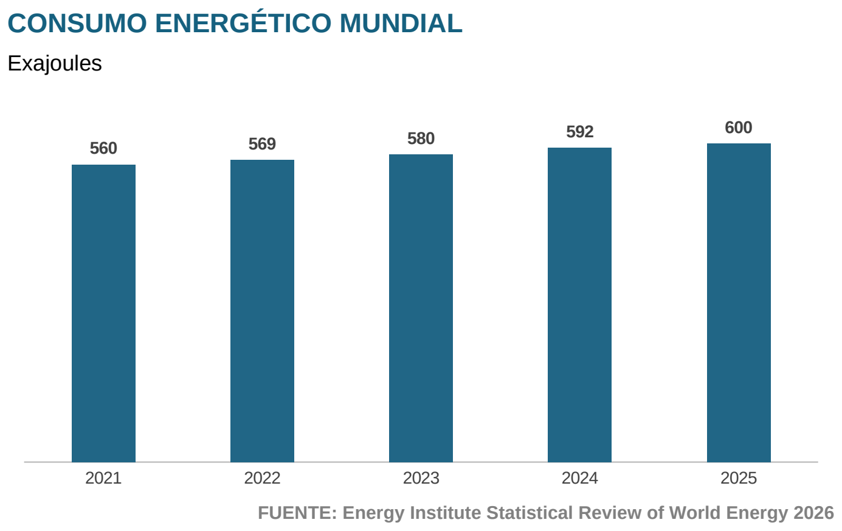
En la economía local, tras un 2024 de recuperación posterior al fenómeno de El Niño, 2025 se consolidó como un año de crecimiento con motores claros. La economía peruana creció 3,4 % y la demanda interna cerca de 6 %, su mayor tasa en 12 años sin contar el rebote pospandemia, impulsada por la inversión privada, que avanzó 10 %, por el rebote de la agroexportación y por el récord de las exportaciones mineras. El empleo formal creció 6 % y la inflación cerró en 1,5 %, dentro del rango meta. En ese contexto, el consumo final de energía del país aumentó 4 %, pero el gas natural retrocedió 3 %. La caída se explica principalmente por la regularización de la demanda para generación eléctrica, tras la recuperación de la producción hidroeléctrica.
El sector gas natural en el Perú: producción relativamente estable, sin reposición de reservas
La inversión en el segmento upstream cayó 17 % y se destinó casi por completo a explotación. La exploración retrocedió 75 %, hasta alrededor de 1 % de su máximo histórico: durante el año no se perforó un solo pozo exploratorio ni se levantó un kilómetro de sísmica.
El resultado se reflejó en las reservas. Las probadas de gas natural cayeron 7 % en el año y acumulan un retroceso de 28 % desde 2021. Al ritmo de producción actual alcanzan para unos 13 años, frente a los 19 años que se registraban en 2021.
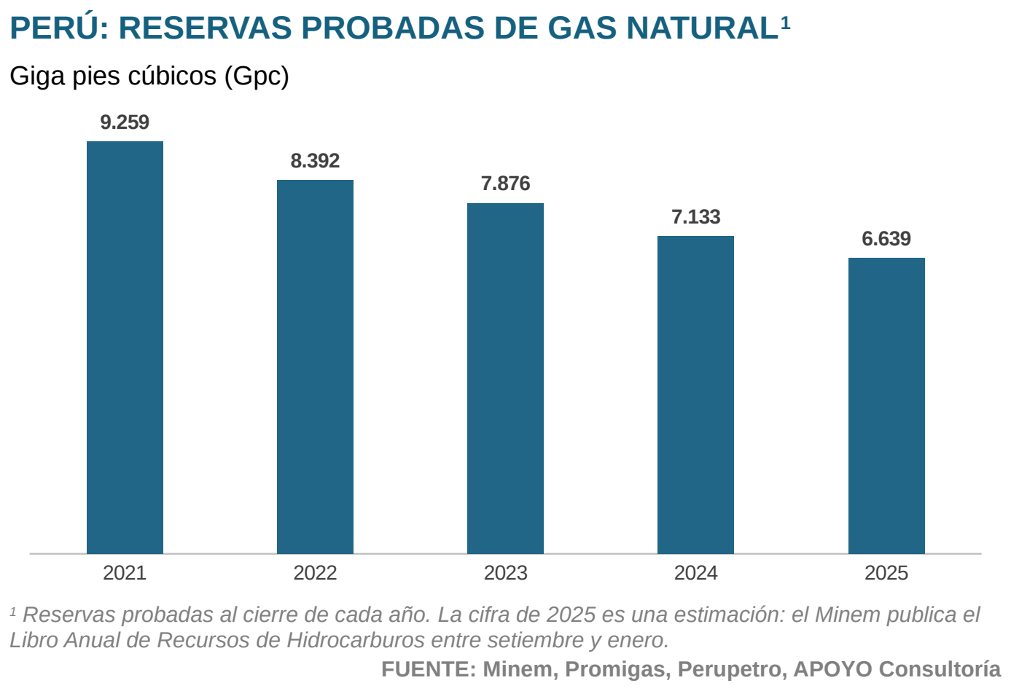
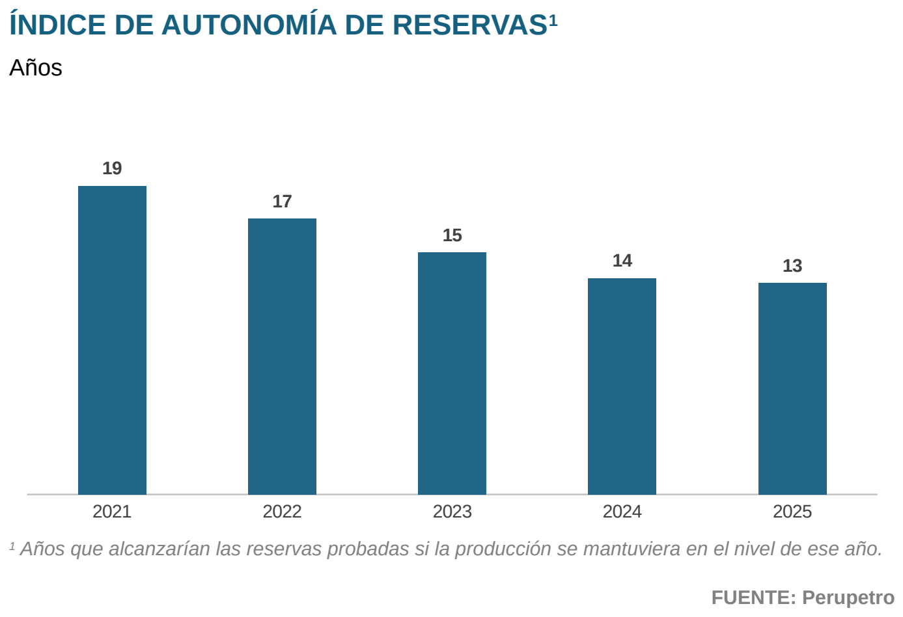
La producción fiscalizada de gas natural se mantuvo relativamente estable: retrocedió 3 %, pero se ubicó en línea con el promedio de los últimos cinco años, con el complejo de Camisea aportando 95 % del total. El volumen transportado por el ducto que lleva el gas desde Camisea hasta la costa central cayó 3 % y las exportaciones de gas natural licuado, 9 %.
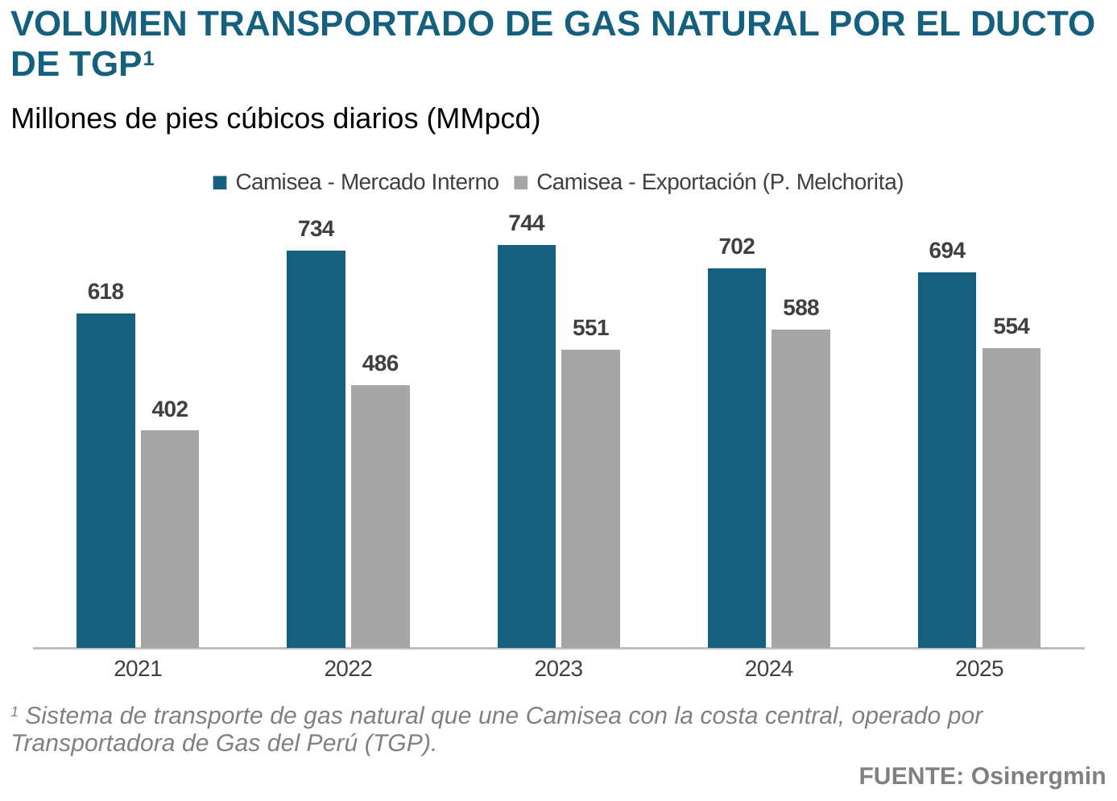

El consumo total de gas natural del país retrocedió 4 %. La caída se concentró en la generación eléctrica, que cayó 8 % –desplazada por una hidrología favorable y por la mayor oferta renovable– y en las exportaciones. Los segmentos de la masificación fueron los únicos que crecieron con fuerza: residencial y comercial 11 %, y gas natural vehicular 5 %.
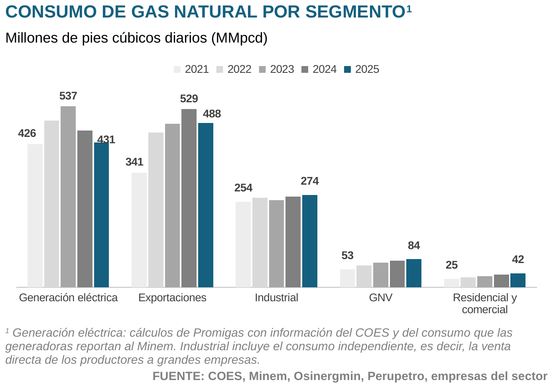
La masificación continúa, pero a un ritmo mucho menor
Al cierre de 2025 el país se acercó a los 2,6 millones de conexiones de gas natural, 6 % más que en 2024, con unos 147 mil nuevos usuarios y una red de distribución de 28 mil kilómetros. Uno de cada cuatro peruanos vive hoy en un hogar conectado. En cinco años las conexiones se duplicaron y la cobertura pasó de 14 % a 25 % de la población.
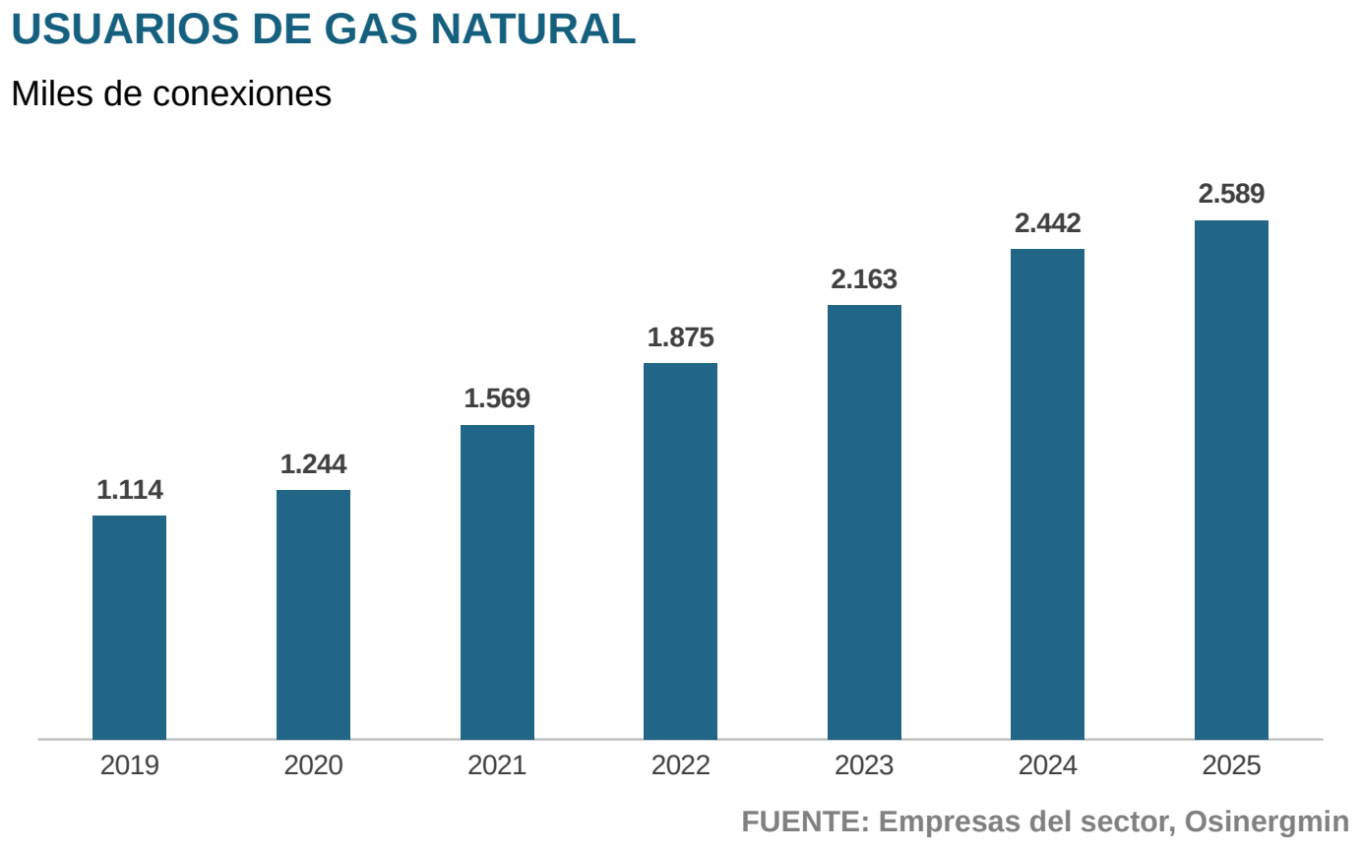
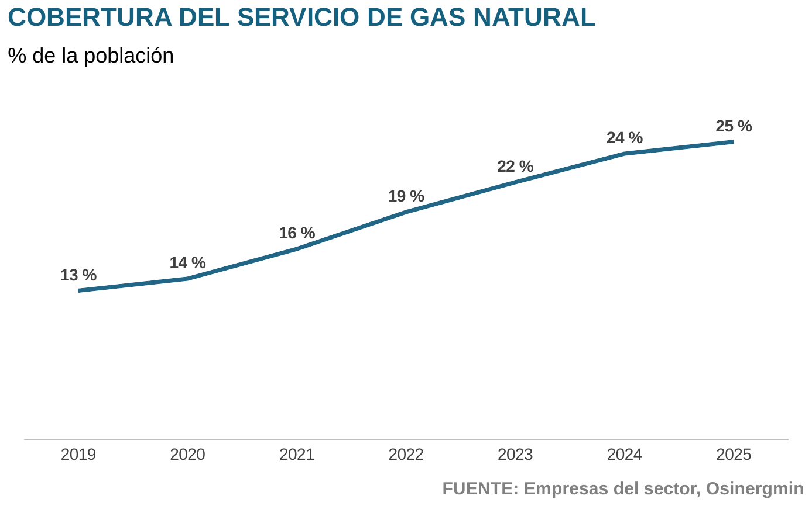

El ritmo del año, sin embargo, fue bastante menor al de los ejercicios previos, y tres razones lo explican. La primera es la madurez de la concesión de Lima y Callao, que aporta cuatro de cada cinco conexiones nuevas del país y donde ya seis de cada diez hogares cuentan con el servicio. La segunda son las controversias tarifarias: las concesiones del norte y de Ica pasaron hace poco por revisiones de tarifas que no reconocieron parte de sus inversiones, frenaron la expansión de sus redes y crecieron muy por debajo de su ritmo de los últimos años. La tercera es el repliegue del financiamiento público: el Bonogas financió 94 mil conexiones en 2025, frente a 241 mil en 2024, tras un recorte presupuestal y la aprobación tardía de su plan anual, y los recursos públicos para construir redes nuevas prácticamente han desaparecido. Cuando ese financiamiento operaba a plena capacidad, el sector conectaba del orden de 300 mil hogares por año.
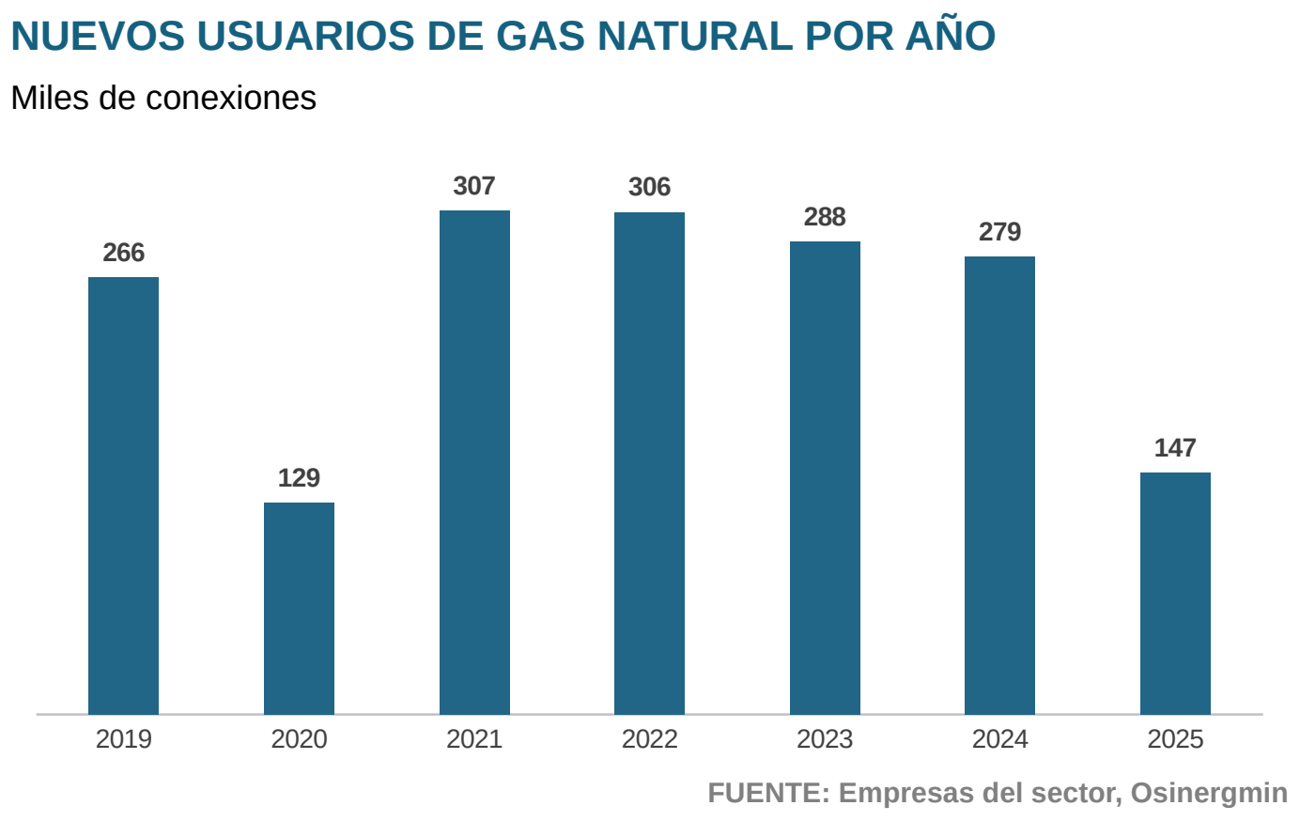

En las regiones hubo dos historias positivas. La concesión de Piura creció 45 % en clientes residenciales y, con tres años y medio de operación comercial, ya superó en conjunto la meta que su contrato fijaba para el octavo año. La Concesión Sur Oeste retomó el crecimiento, con 15 % más de clientes residenciales, gracias a la puesta en operación de las redes construidas el año anterior con el financiamiento del Fondo de Inclusión Social Energético (FISE).
En el frente vehicular, al cierre de 2025 cerca de 528 mil vehículos estaban habilitados para operar con gas natural, 7 % más que en 2024. Ingresaron casi 37 mil unidades nuevas (95 % convertidas), 21 % menos que el año previo. Solo dos terceras partes de los vehículos habilitados registraron consumo en diciembre de 2025.
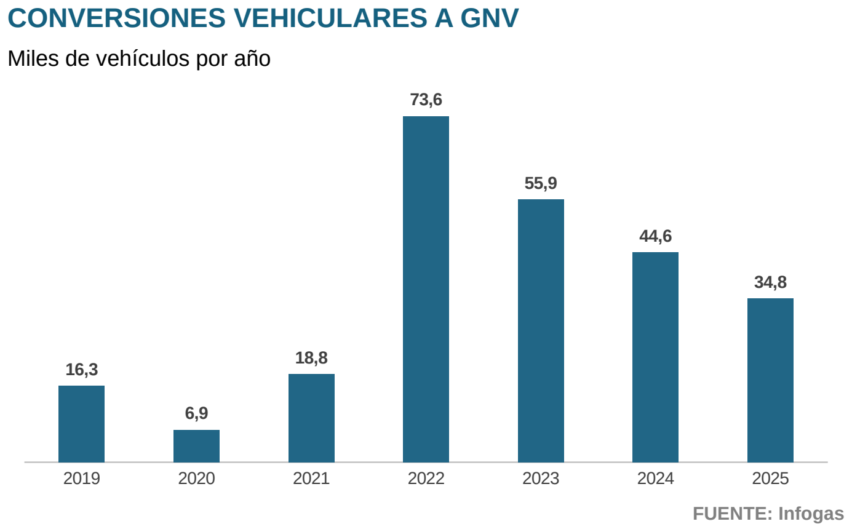

Tarifas y resultados de las concesionarias
Las tarifas en dólares se mantuvieron relativamente estables o retrocedieron en la mayoría de concesiones, a pesar de la apreciación del sol, que empuja al alza las cifras expresadas en dólares. En la Concesión Norte, la nueva fijación tarifaria redujo la mayoría de las tarifas de Gases del Pacífico: 27 % en el segmento residencial y más de 20 % en la industria mediana, una baja que no responde a menores costos sino a inversiones no reconocidas por el regulador. Petroperú, en la Concesión Sur Oeste, mantuvo las tarifas más altas del sistema –más de US$ 23 por millón de BTU en el segmento residencial–, consecuencia de su menor escala y del abastecimiento con gas natural licuado transportado en camión.
En el plano financiero, las distribuidoras cerraron el año con un Ebitda agregado cercano a US$ 364 millones y una estructura de endeudamiento estable, con el pasivo en torno a tres cuartas partes del total.
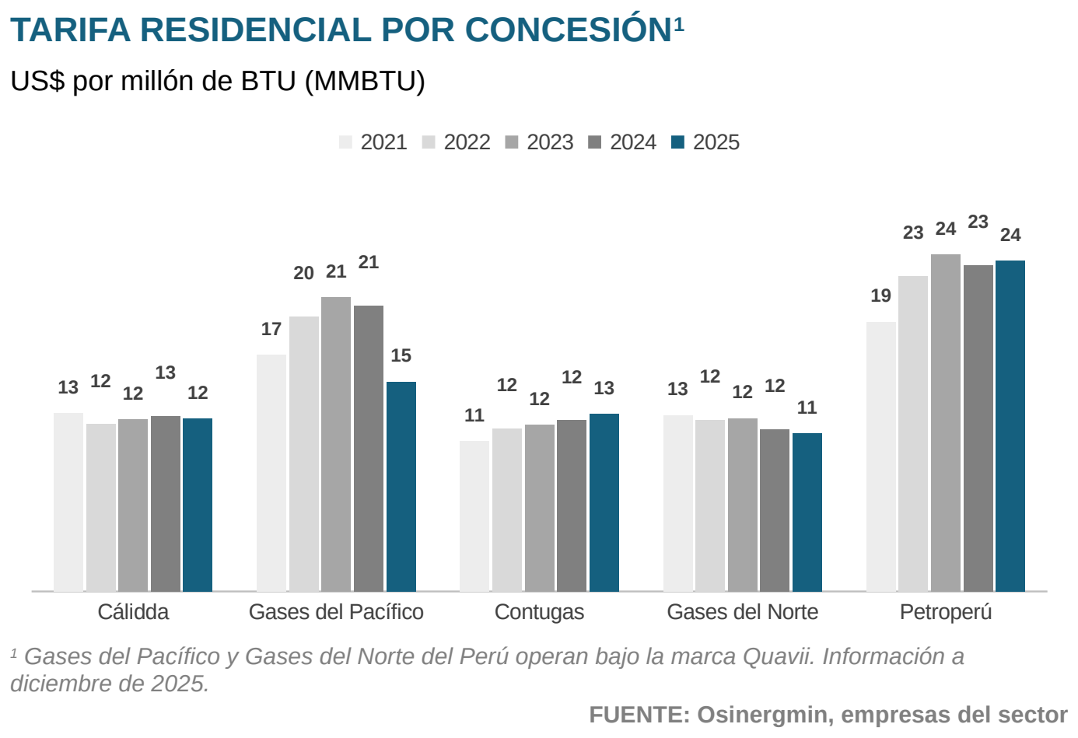

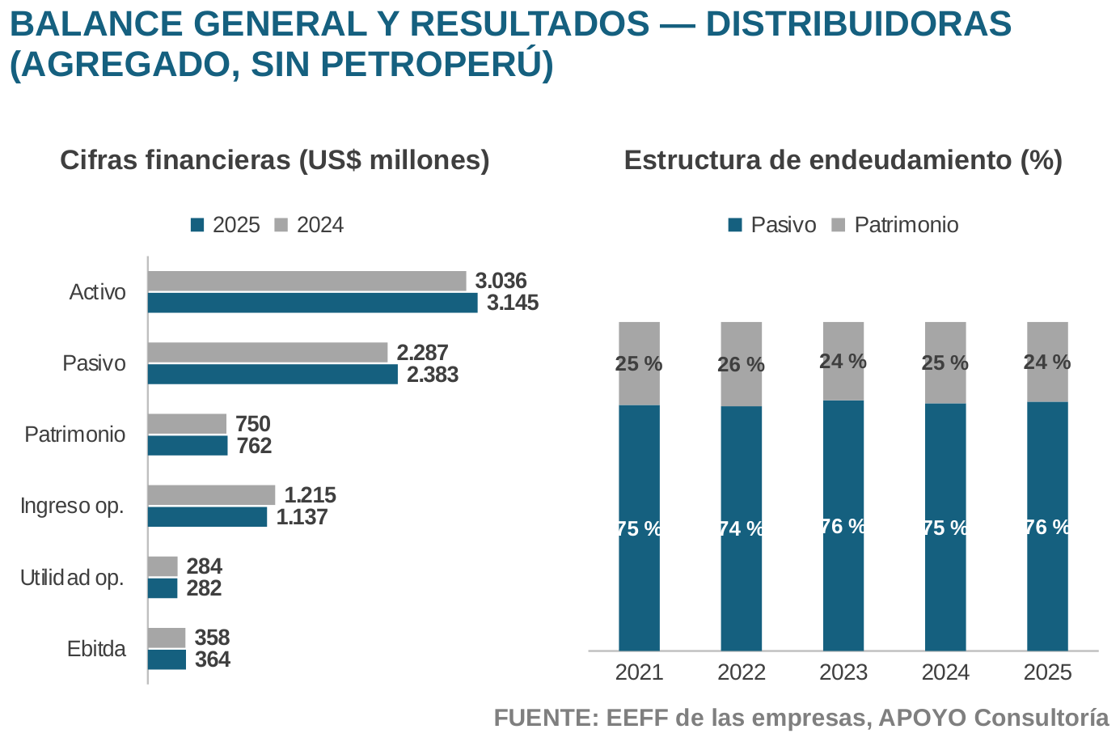

El rol del gas natural frente al fenómeno de El Niño
El país enfrenta un fenómeno de El Niño en curso y en su versión más exigente. El ENFEN mantiene declarada la ‘Alerta de El Niño Costero’ y asigna una probabilidad de al menos 95 % a un evento fuerte o extraordinario en cada mes entre diciembre de 2026 y febrero de 2027, mientras la NOAA estima en más de 83 % la probabilidad de que el fenómeno global se mantenga entre fuerte y muy fuerte hasta el primer trimestre de 2027.
El riesgo para la factura eléctrica es conocido: cuando la sequía reduce la generación hidroeléctrica, el relevo lo debe tomar el gas natural; si el gas no llega, entra el diésel y el precio se multiplica, como en 2023, cuando el precio spot se multiplicó por casi seis entre enero y setiembre. El Perú tiene con qué enfrentarlo: las centrales térmicas aportan cerca de la mitad de la potencia efectiva, casi todas pueden operar con gas natural y cada año se reinyecta parte de la producción por falta de demanda. El problema es de infraestructura, no de recurso: cerca de un tercio de la capacidad térmica apta para gas no está conectada al Sistema de Transporte por ductos. Proteger el ducto que abastece a Lima, almacenar gas natural licuado para emergencias y conectar las centrales del sur son las medidas más costo-efectivas para que un próximo evento no termine en un choque de precios para hogares y empresas. Desafortunadamente, ninguna de estas medidas parece factible para enfrentar el episodio en desarrollo, debido al tiempo de preparación y ejecución necesario.
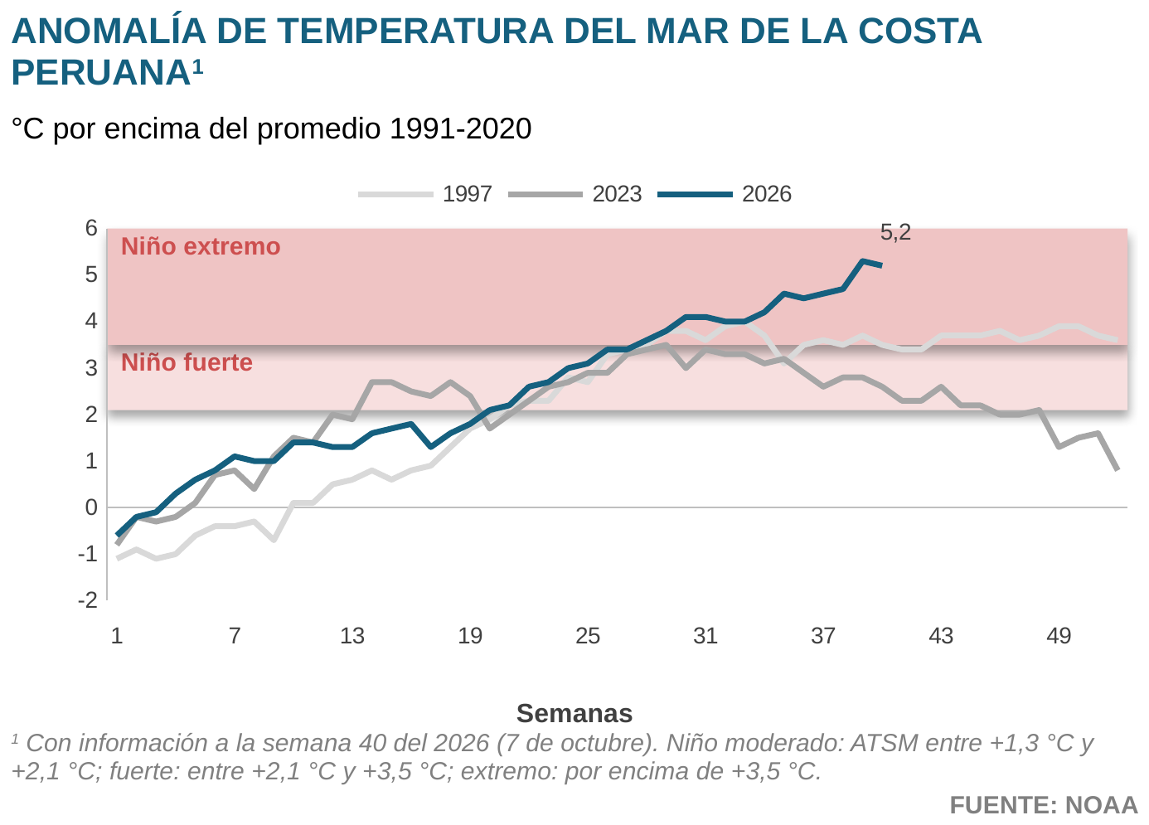
La agenda de oportunidades para el nuevo ciclo político
El sector llega al nuevo periodo de gobierno con una agenda inusualmente madura: hay adendas negociadas durante años, proyectos con expediente técnico y una cartera de inversión privada que no depende del presupuesto público. Lo que falta no es diseño ni dinero, sino decisiones. Cuatro proyectos definirán si el gas natural llega al centro y al sur, y ninguno ha sido suscrito ni adjudicado: la novena adenda de Cálidda, que incorporaría quince localidades de siete regiones; la extensión sur del Sistema de Transporte; el gasoducto regional del Cusco; y la nueva Concesión Sur Oeste, cuya administración provisional vence en diciembre de 2026.
Por otro lado, para acelerar nuevamente la masificación en zonas ya concesionadas, se deben reducir las grandes diferencias tarifarias a nivel geográfico y resolver los problemas de predictibilidad a la hora de designar esas tarifas. Un usuario industrial paga por el gas natural cerca del doble en la Concesión Norte y casi el triple en la Concesión Sur Oeste de lo que paga uno equivalente en Lima. La ley que crea la tarifa nivelada, aprobada en abril de 2025, no alienta por sí sola la masificación por su alcance limitado –excluye a los usuarios de mayor consumo, que son los que generan la demanda necesaria para bajar las tarifas–, y su reglamento sigue pendiente. La incertidumbre regulatoria pesa tanto como la infraestructura: en 2025 la Concesión Norte no anilló una sola vivienda nueva, tras haber anillado más de diez mil el año anterior, mientras la concesión de Piura, todavía bajo su tarifa contractual, sumó cerca de 22.000 conexiones. La fijación 2026-2030 de Lima y Callao, que reconoció cerca de 20 % menos inversiones de las sustentadas, sugiere que el desafío no se limita a las regiones: sus efectos podrían volver a sentirse este 2026, incluso en mayor magnitud, por el peso de esa concesión en las nuevas conexiones del país.
Asegurar la oferta tiene dos plazos. Reactivar la exploración tomará años; reducir la exposición del sistema a un solo corredor de transporte y dotar al país de almacenamiento puede hacerse antes, como recordó la interrupción de marzo de 2026. Hay, además, recursos y habilitaciones legales sin usar: los gobiernos regionales y locales pueden financiar redes con cargo al canon desde 2012 y no lo han hecho, y la ley de aprobación automática de obras de servicios públicos espera su reglamento desde 2016.
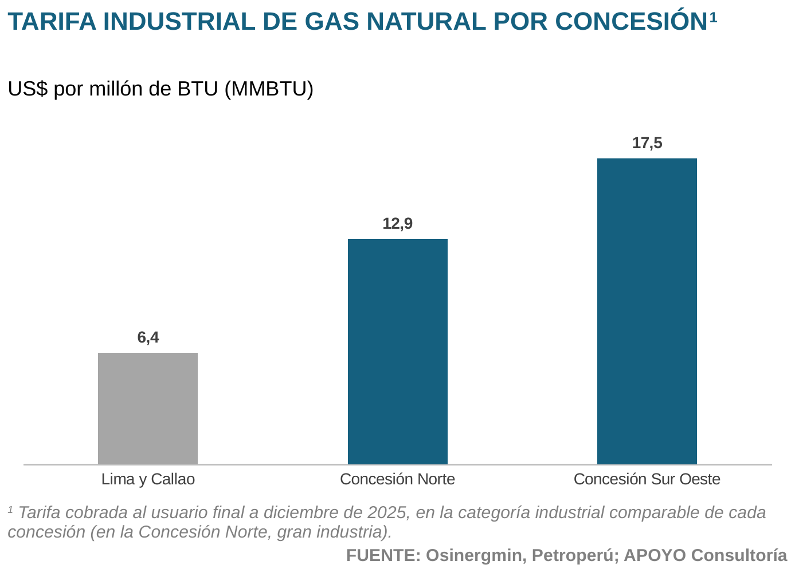

El balance del año es el de un sector que sigue sumando usuarios, aunque a menor ritmo, con una oferta que no se repone y con una agenda de decisiones ya identificada, cuyo principal requisito es tomarlas a tiempo.

3. El gas natural en el Perú

3.1. Entorno económico
En 2025, la economía peruana registró un crecimiento más generalizado que en 2024, con la demanda interna expandiéndose cerca de 6 %, su mayor tasa en doce años excluyendo el rebote pospandemia. El principal motor fue la inversión privada, que creció 10 %, impulsada por una confianza empresarial que se mantuvo en terreno positivo durante todo el año: el indicador de disposición a invertir cerró 2025 en 19 puntos y el de disposición a contratar en 18 puntos. Entre los proyectos más destacados figuran la ampliación de vida útil de Antamina, el inicio de construcción de Tía María, la aceleración de obras en la Línea 2 del Metro de Lima y la nueva etapa de modernización del Muelle Norte del Callao. A ello se sumó el fuerte rebote de la agroindustria no tradicional, cuyo volumen creció 13 % tras el impacto del fenómeno de El Niño 2023-2024, y un crecimiento de la producción minera de 2 % que, combinado con precios de metales en máximos históricos, llevó el valor de las exportaciones mineras a un récord de US$ 62.000 millones.
El dinamismo de la inversión se tradujo en una mejora más clara del empleo formal, que creció 6 %, la tasa más alta desde 2012 (excluyendo el rebote pospandemia). En un contexto de baja inflación, esto fue favorable para una recuperación más notoria de la capacidad adquisitiva de las familias. La mejora se refleja en la percepción de los hogares: por primera vez desde antes de la pandemia, la proporción de familias que considera que su situación económica está mejor que hace 12 meses (27 %) superó a la que la percibe peor (21 %), según Ipsos. Este mayor poder adquisitivo, junto con el impulso del octavo retiro de fondos de las AFP hacia el cierre del año, permitió que el consumo privado creciera casi 4 % en 2025, con sectores rezagados en años previos –como la autoconstrucción y el crédito de consumo– comenzando a recuperarse.
En el plano externo, el entorno estuvo marcado por la elevada incertidumbre generada por los cambios abruptos en la política comercial de EE. UU. –en particular, la imposición de aranceles del Liberation Day en abril–, que generó episodios de volatilidad financiera de magnitud no observada desde la crisis de 2008. El índice de incertidumbre sobre política económica de EE. UU. superó los 700 puntos en el segundo trimestre –siete veces su promedio histórico y máximo de la serie– y cerró el año todavía elevado, en 323 puntos, mientras que el arancel promedio estadounidense escaló a cerca de 17 %, su nivel más alto en casi 90 años. Sin embargo, el Perú contó con condiciones relativamente favorables: al país le fue asignada la tasa arancelaria más baja dentro del nuevo esquema estadounidense (10 %) y los precios de sus principales exportaciones alcanzaron niveles históricamente altos –el cobre llegó a US$ 5,35 por libra y el oro superó los US$ 4.300 por onza–. Ello permitió un superávit comercial récord de cerca de US$ 35.000 millones (10 % del PBI), una apreciación del sol hasta S/ 3,36 por dólar y que la inflación cerrara en 1,5 %, dentro del rango meta del BCR, lo que le permitió recortar su tasa de referencia a 4,25 %.
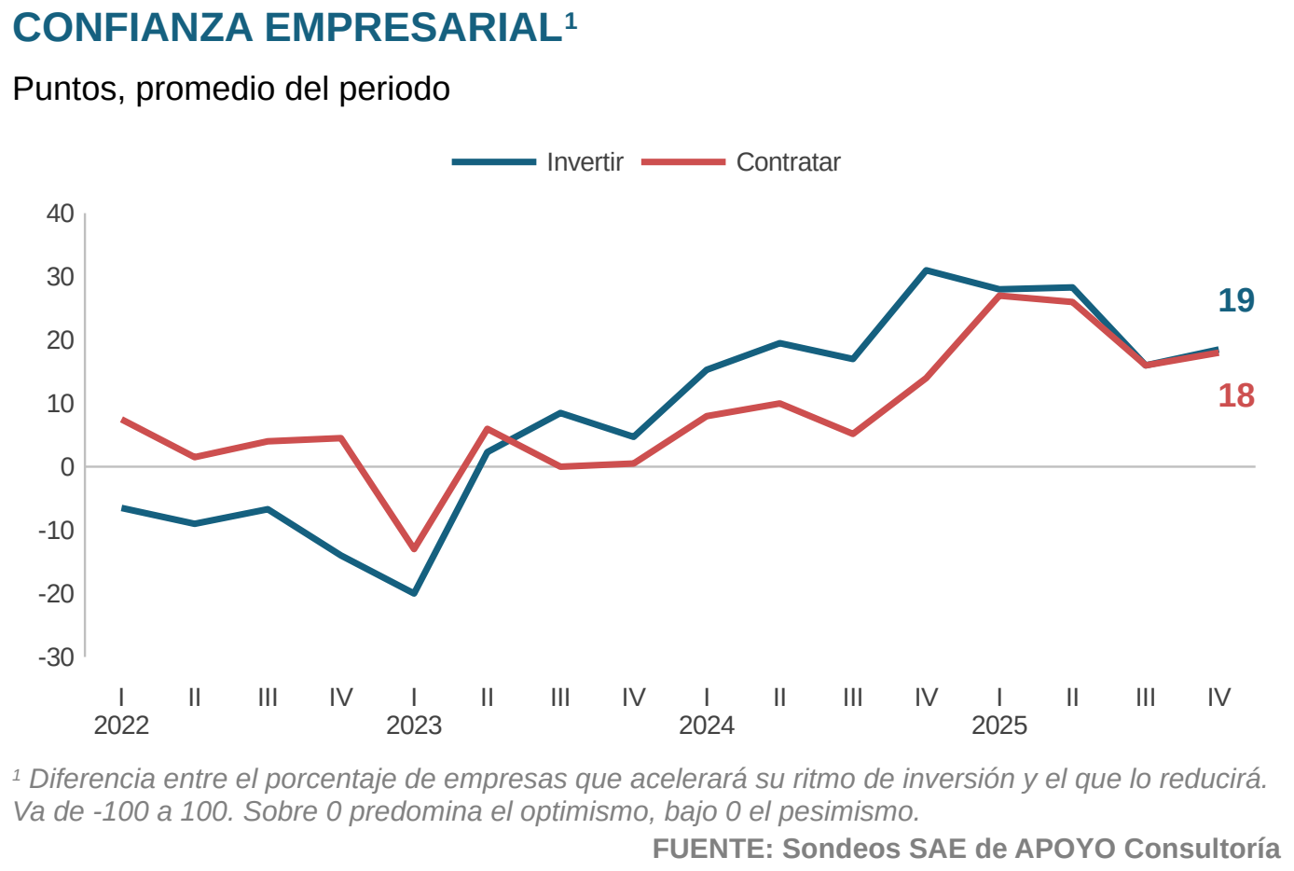
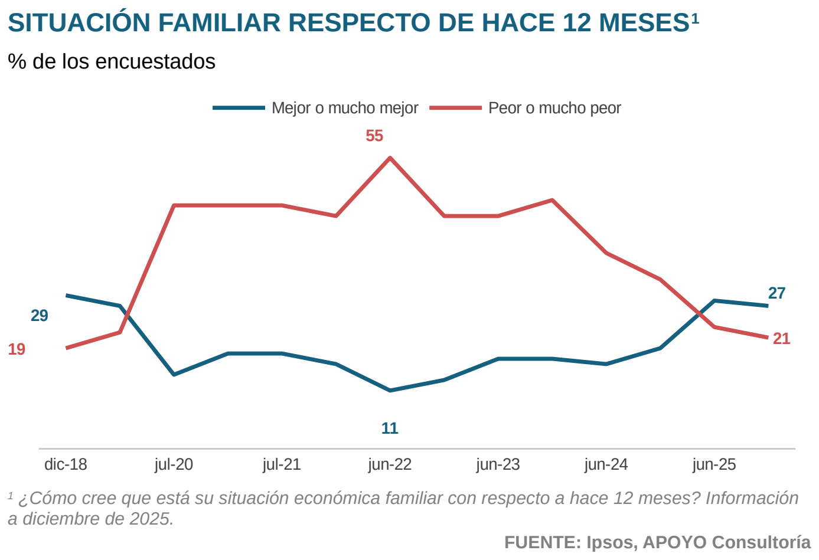

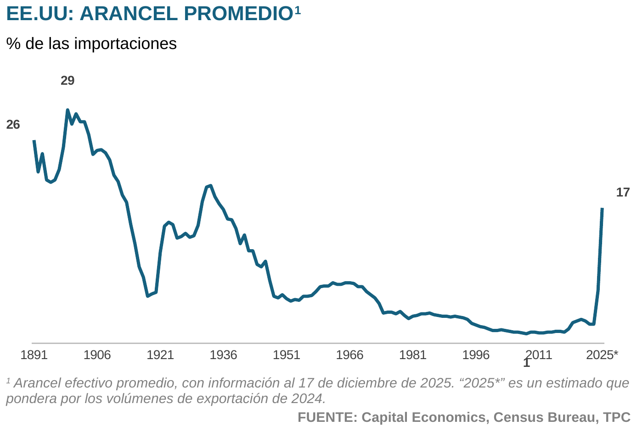
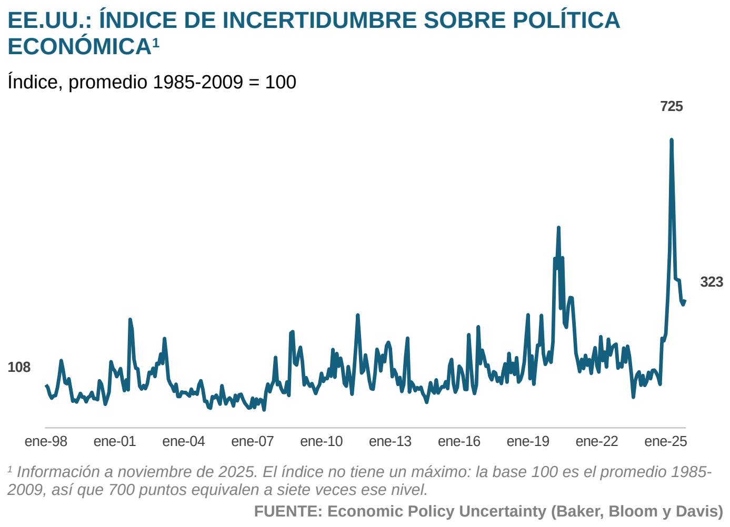

Indicador | 2021 | 2022 | 2023 | 2024 | 2025
PBI (var. % real) | 13,4 % | 2,8 % | -0,4 % | 3,5 % | 3,4 %
Inversión privada (var. % real) | 35,2 % | 0,0 % | -6,1 % | 3,3 % | 10,0 %
Consumo privado (var. % real) | 12,5 % | 3,5 % | 0,1 % | 2,8 % | 3,6 %
Empleo formal privado (var. %) | 7,5 % | 8,8 % | 3,1 % | 2,9 % | 6,1 %
Inflación (fin de periodo, %) | 6,4 % | 8,5 % | 3,2 % | 2,0 % | 1,5 %
Tipo de cambio (fin de periodo) | 3,99 | 3,81 | 3,71 | 3,77 | 3,36
Riesgo país, EMBIG (pbs) | 174 | 196 | 162 | 154 | 127
FUENTE: BCR, INEI

3.2. Cifras del sector

3.2.1. Canasta energética y emisiones de CO₂
En 2025, el consumo final de energía en el Perú creció 4 %, hasta 26,2 millones de toneladas de petróleo equivalente (MMtep), en línea con el crecimiento económico de 3,4 %. La composición por fuentes se mantuvo relativamente estable: el consumo de gas natural retrocedió por segundo año consecutivo, hasta 7,8 MMtep, y su participación en la canasta bajó ligeramente a 30 %.
El retroceso del consumo de gas natural en los últimos dos años reflejó su menor uso en la generación eléctrica tras el fenómeno de El Niño de 2023-2024, lo que fue parcialmente compensado por el mayor consumo industrial y el dinamismo de la masificación. En paralelo, las energías renovables aumentaron 9 % frente a 2024, en línea con la entrada de nuevas centrales de generación.
Las emisiones de CO₂ asociadas a la energía siguieron subiendo en 2025, aunque a un ritmo mucho menor: 72 millones de toneladas en el Perú, 1 % más que el año anterior, frente a alzas de entre 3 % y 7 % en los tres años previos. Un estudio de la consultora Libélula, presentado en el Peru Carbon Forum 2026 y difundido por el Consorcio Camisea, estimó que el gas natural de Camisea evitó que las emisiones del país fueran 18 % mayores en 2025 –un efecto equivalente a la capacidad de absorción de más de 200 mil hectáreas de bosque–. En Sur y Centroamérica el agregado regional creció menos de 1 % y sigue por debajo de su máximo de 2014.
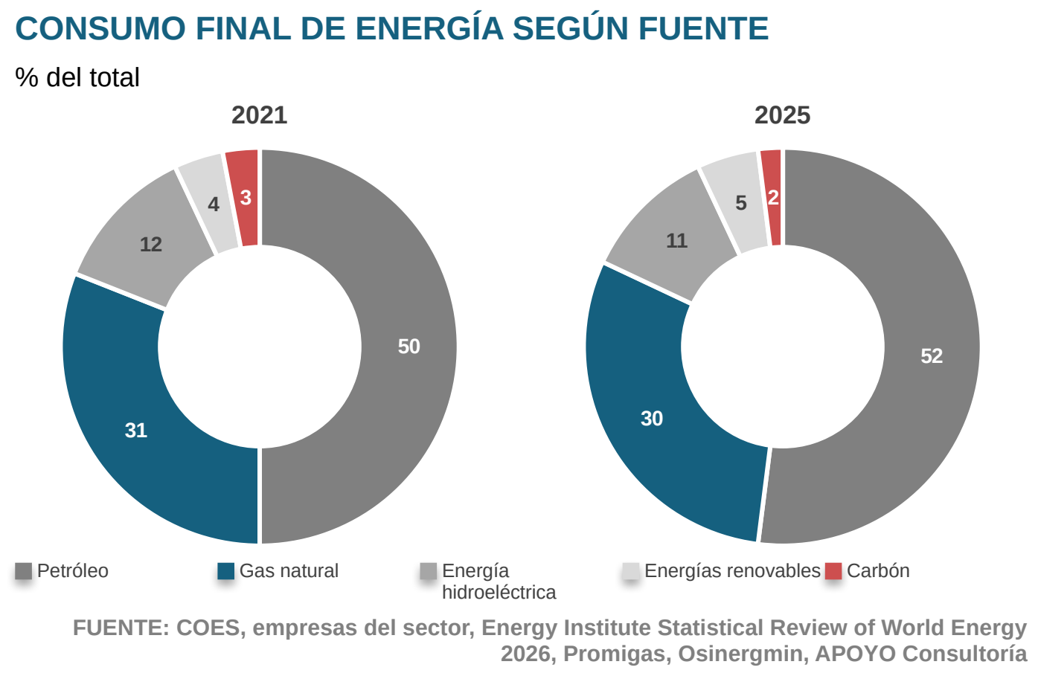
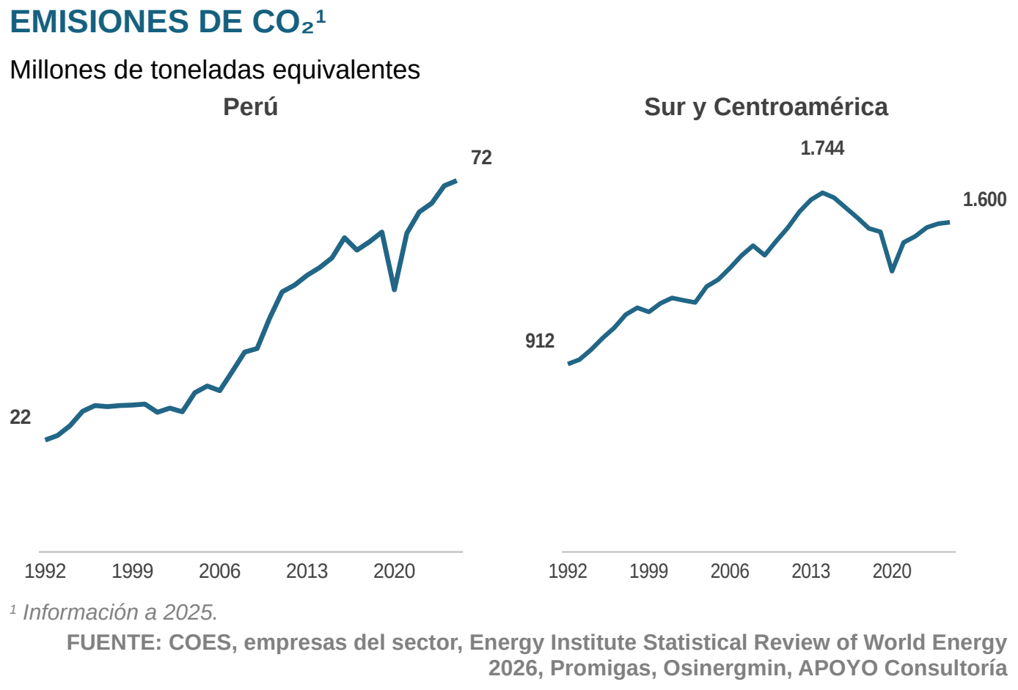

CONSUMO FINAL DE ENERGÍA SEGÚN FUENTE
Millones de toneladas de petróleo equivalente
Fuente | 2021 | 2022 | 2023 | 2024 | 2025 | Var. % 2025 vs 2024 | TACC 2021-2025
Petróleo | 11,4 | 11,9 | 12,3 | 12,7 | 13,7 | 7,4 % | 4,6 %
Gas natural¹ | 7,1 | 8,0 | 8,5 | 8,0 | 7,8 | -2,8 % | 2,4 %
Energía hidroeléctrica | 2,7 | 2,6 | 2,5 | 2,8 | 2,9 | 6,1 % | 1,6 %
Energías renovables | 0,8 | 0,8 | 0,9 | 1,1 | 1,2 | 9,3 % | 10,2 %
Carbón | 0,7 | 0,7 | 0,6 | 0,6 | 0,6 | 3,9 % | -2,5 %
Total | 22,8 | 24,0 | 24,8 | 25,2 | 26,2 | 4,0 % | 3,6 %
¹ Estimación realizada a partir de información de empresas del sector y autoridades locales.
FUENTE: COES, empresas del sector, Energy Institute Statistical Review of World Energy 2026, Promigas, Osinergmin, APOYO Consultoría

3.2.2. Exploración y reservas
La inversión en exploración y explotación de hidrocarburos (segmento upstream) totalizó US$ 467 millones en 2025, lo que representó una caída de 17 % respecto al año anterior. Este resultado revierte la recuperación registrada en 2024 (US$ 564 millones) y, aunque se mantiene por encima de los niveles de los años 2020-2022, continúa muy por debajo de los máximos registrados casi 15 años atrás, cuando la inversión superaba los US$ 1.800 millones anuales.
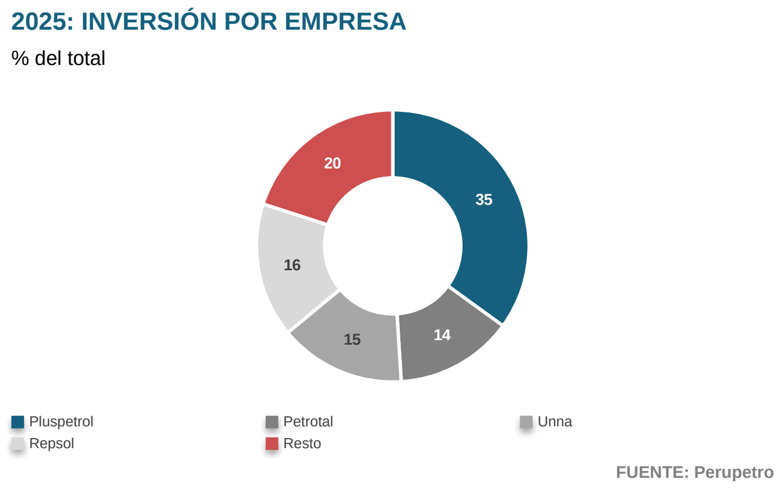

La mayor parte de la inversión se concentró en actividades de explotación (US$ 458 millones), especialmente en los principales lotes de producción. En 2025, Pluspetrol lideró la inversión con el 35 % del total, concentrada en los lotes 88 y 56 de Camisea, seguida de Repsol (16 %, Lote 57, también en Camisea), Petrotal (15 %, Lote 95, en Loreto) y Unna (15 %, lotes III y IV, en Talara); en conjunto, estas cuatro empresas concentraron cerca del 80 % de la inversión del año. En contraste, la inversión en exploración retomó su tendencia decreciente, luego de un 2024 marcado por la actividad sísmica realizada en el Lote Z-62, frente a las costas de La Libertad. En 2025, la exploración alcanzó apenas US$ 10 millones de inversión, una caída de 75 % frente a los US$ 39 millones de 2024, con lo que retornó a niveles cercanos a los mínimos observados entre 2021 y 2023.

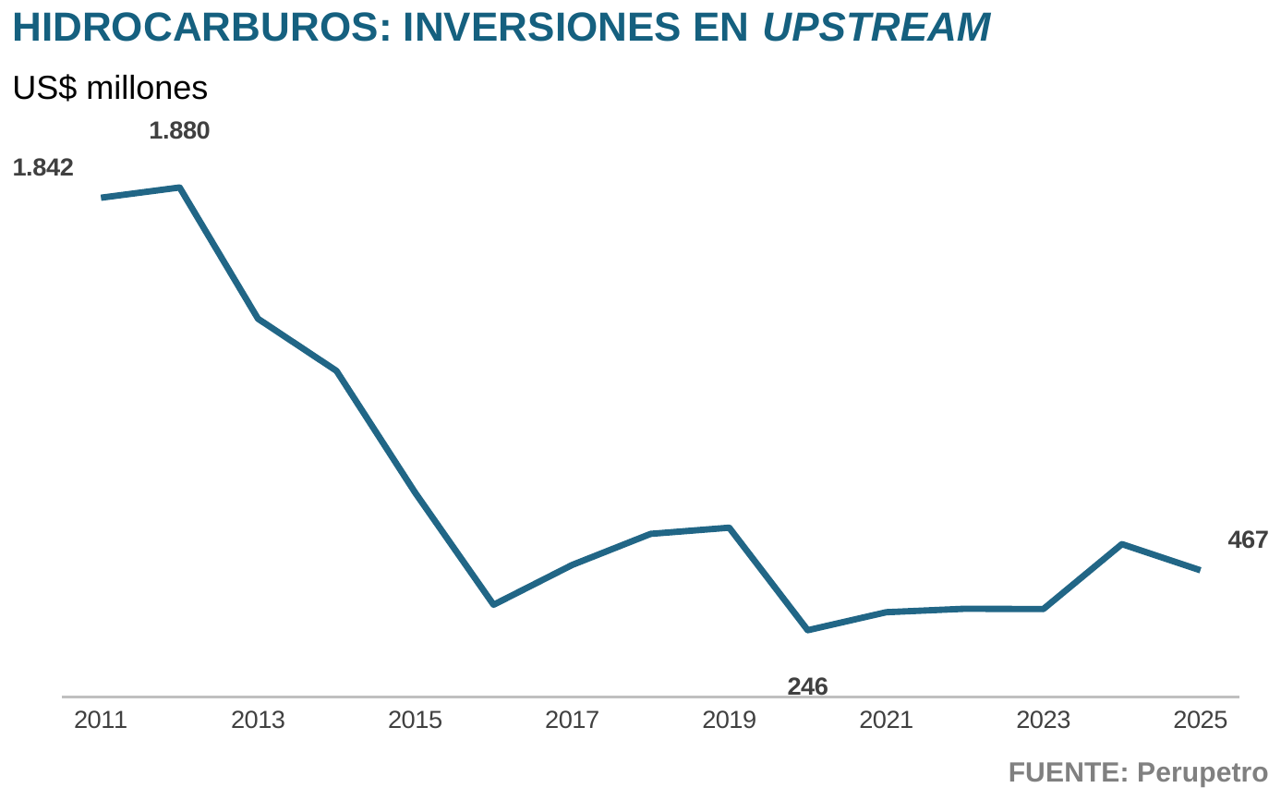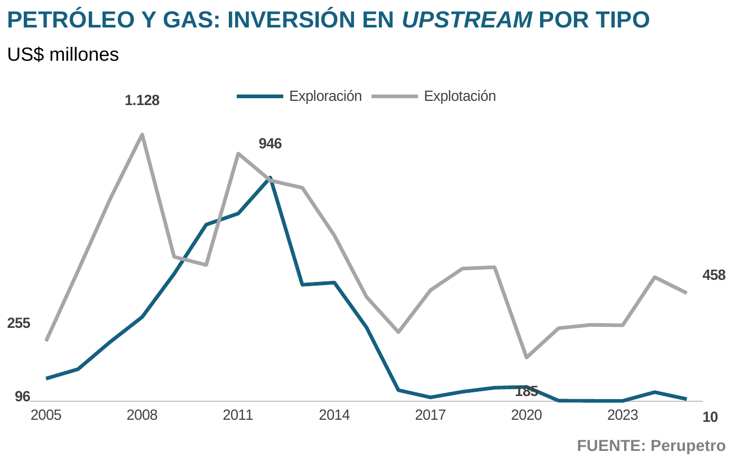

HIDROCARBUROS: INVERSIÓN EN UPSTREAM POR SEGMENTO
US$ millones
Segmento | 2021 | 2022 | 2023 | 2024 | 2025 | Var. % 2025 vs 2024 | TACC 2021-2025
Exploración | 3,1 | 2,3 | 2,3 | 39,1 | 9,8 | -74,9 % | 32,9 %
Explotación | 310 | 323 | 322 | 525 | 458 | -12,9 % | 10,3 %
Total | 313 | 326 | 324 | 564 | 467 | -17,2 % | 10,6 %
FUENTE: Perupetro
En 2025, el número de contratos vigentes de hidrocarburos administrados por Perupetro se redujo de 32 a 30, tras el vencimiento de los lotes XV y VI, ambos de explotación ubicados en el noroeste del país. Con ello, los contratos de explotación en esa zona descendieron de 12 a 10. De los 30 contratos restantes, solo cinco corresponden exclusivamente a actividades de exploración. La reducción del portafolio contractual, sumada a la ausencia de nuevas iniciativas en concesiones operativas en zonas de alto potencial gasífero, acentúa el panorama de escasa renovación de reservas.

CONTRATOS VIGENTES POR TIPO Y UBICACIÓN
Número de contratos
Fase y ubicación | 2019 | 2024 | 2025
Exploración – Noroeste | 4 | 1 | 1
Exploración – Selva Central | 1 | 1 | 1
Exploración – Selva Norte | 2 | 0 | 0
Exploración – Selva Sur | 1 | 0 | 0
Exploración – Zócalo | 5 | 3 | 3
Total exploración | 13 | 5 | 5
Explotación – Noroeste | 11 | 12 | 10
Explotación – Selva Central | 2 | 2 | 2
Explotación – Selva Norte | 6 | 6 | 6
Explotación – Selva Sur | 4 | 4 | 4
Explotación – Zócalo | 3 | 3 | 3
Total explotación | 26 | 27 | 25
Total | 39 | 32 | 30
FUENTE: Perupetro
En 2025 no se perforó ningún pozo exploratorio ni confirmatorio en el país, en contraste con 2024, cuando se perforaron dos pozos de cada tipo. Los 69 pozos perforados durante el año fueron exclusivamente de desarrollo, concentrados en el noroeste del país (68 de los 69). En los yacimientos de Camisea (lotes 56, 57 y 88), la última perforación exploratoria data de 2017, lo que acumula ya ocho años sin nuevas apuestas en la principal fuente de gas del país.
POZOS PERFORADOS POR TIPO
Cantidad de pozos perforados
Tipo | 2021 | 2022 | 2023 | 2024 | 2025 | Var. % 2025 vs 2024 | TACC 2021-2025
Desarrollo | 109 | 91 | 41 | 58 | 69 | 19,0 % | -10,8 %
Confirmatorio | 0 | 0 | 0 | 2 | 0 | n. a. | n. a.
Exploratorios | 1 | 0 | 0 | 2 | 0 | n. a. | n. a.
Total | 110 | 91 | 41 | 62 | 69 | 11,3 % | -11,0 %
FUENTE: Perupetro
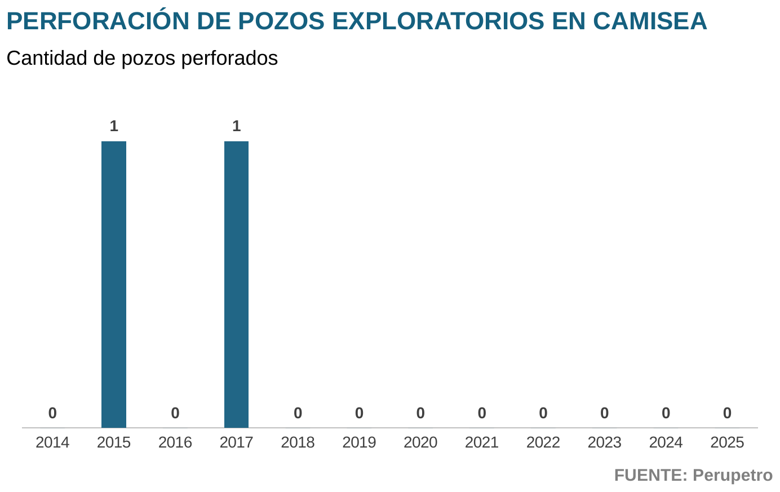
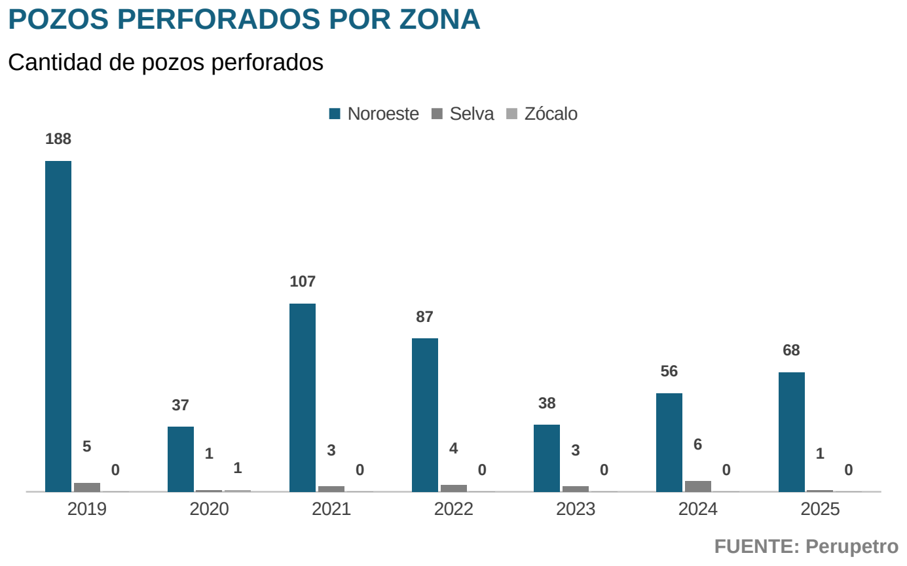

Tampoco se registró actividad geofísica –ni sísmica 2D ni 3D–, en marcado contraste con 2024, cuando Anadarko realizó la mayor adquisición de datos sísmicos 3D de la historia del Perú (6.163 km²) en el Lote offshore Z-62. Los resultados del procesamiento de esos datos podrían aún gatillar perforaciones exploratorias en los próximos años.

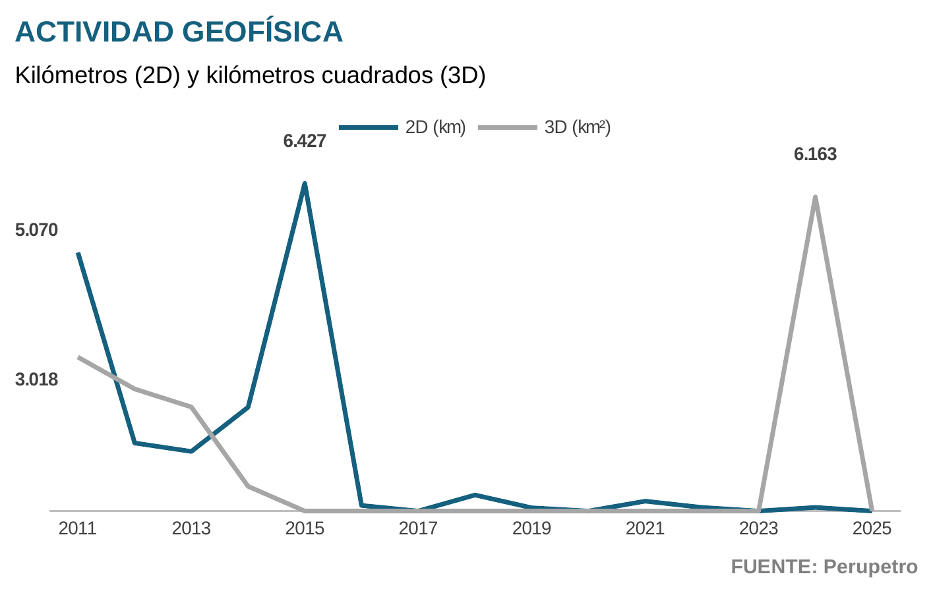

A nivel de reservas, se estima que las probadas de gas natural descendieron a 6.639 giga pies cúbicos (Gpc) al cierre de 2025. Esto representa una caída de 7 % respecto a los 7.133 Gpc de 2024 y un nivel 28 % inferior al registrado al cierre de 2021 (9.259 Gpc). Las reservas totales –incluyendo probables y posibles– se ubicaron en alrededor de 9.330 Gpc, de las cuales el 14 % corresponde a probables y el 15 % a posibles.

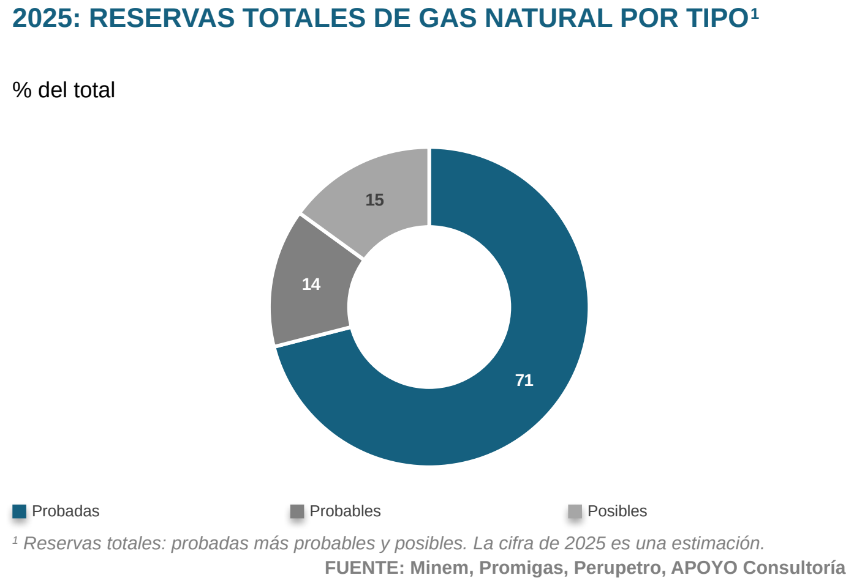

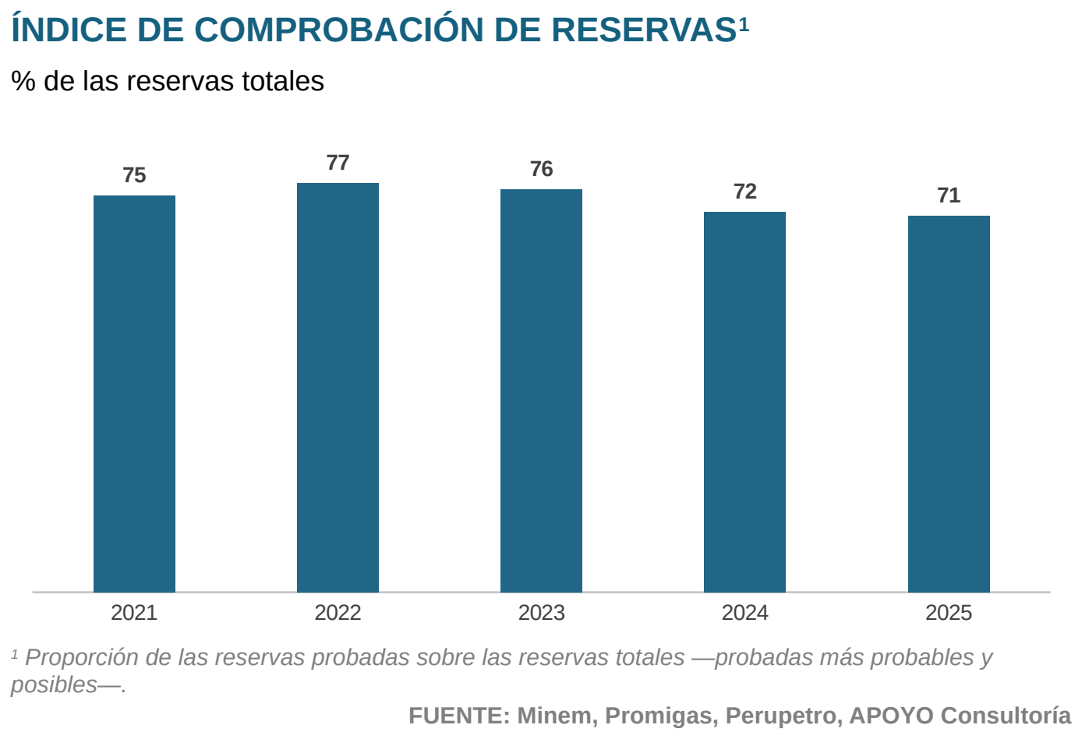
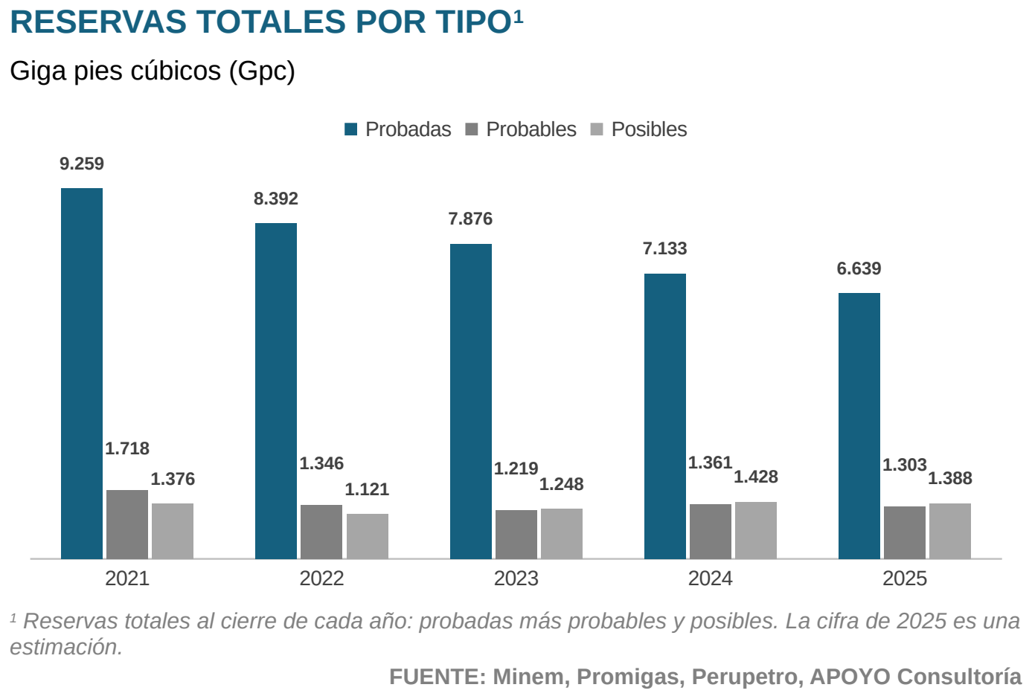
El Índice de Comprobación de Reservas –que mide la proporción de reservas probadas sobre el total– se redujo al 71 %, frente al 72 % de 2024, lo que refleja una mayor caída relativa de las reservas probadas respecto a las categorías de mayor incertidumbre. De mantenerse la producción en los niveles actuales, las reservas probadas alcanzarían para abastecer al país por aproximadamente 13 años, según el índice de autonomía de reservas (IAR) de 2025. Este índice ha caído ininterrumpidamente desde los 19 años registrados en 2021, y ha acumulado una reducción de seis años en apenas cuatro ejercicios. Sin nuevas campañas de exploración ni perforaciones en los yacimientos de mayor potencial, como Camisea o los lotes offshore del zócalo continental, la tendencia declinante continuaría, con una salvedad. El Lote 58, operado por CNPC en Cusco, figura en el libro de reservas y recursos de hidrocarburos del Minem con cero reservas probadas, probables y posibles, y con más de 3.000 Gpc en recursos contingentes. Su entrada en producción, prevista para fines de 2026 aunque sin avances públicos recientes que confirmen el cronograma, permitiría migrar esos volúmenes a reservas y cambiar la tendencia de reducción de los últimos años.

3.2.3. Producción de gas natural en el Perú
En 2025, la producción fiscalizada de gas natural totalizó 494 Gpc, equivalentes a 1.353 millones de pies cúbicos diarios (MMpcd), cifra inferior en 3 % a la registrada en 2024 (511 Gpc), lo que marca el segundo año consecutivo de retroceso tras el máximo histórico de 2023. El complejo de Camisea (lotes 88, 56 y 57) siguió concentrando el 95 % de la producción nacional.
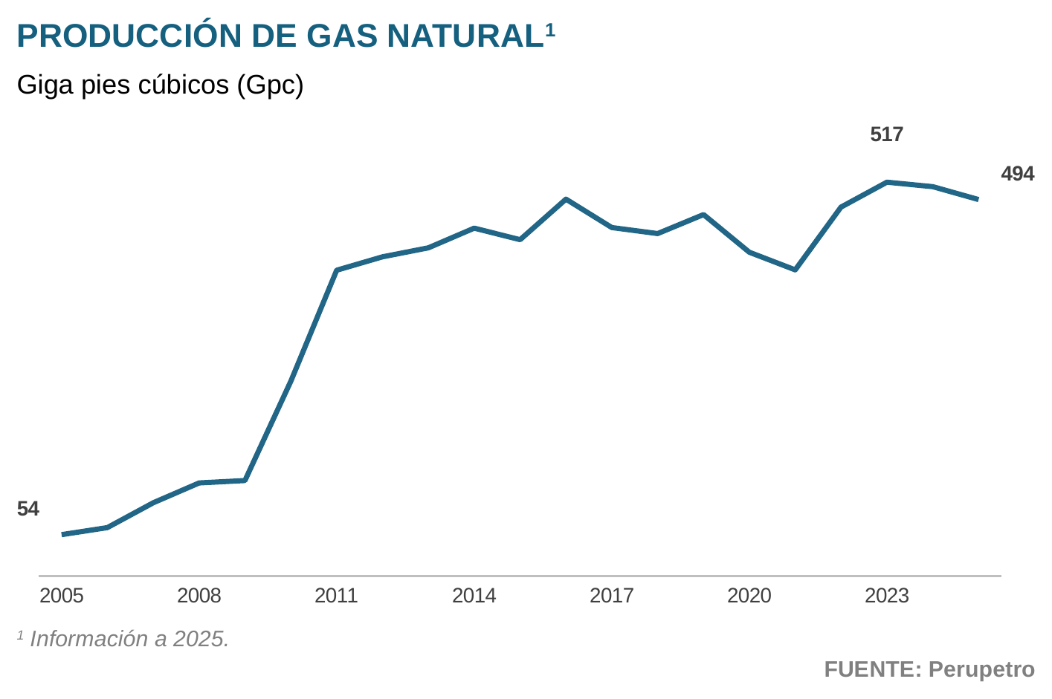
La contracción estuvo liderada por el Lote 56 de Pluspetrol, cuya producción –destinada principalmente a exportaciones de gas natural licuado (GNL)– cayó 12 %, de 106 a 93 Gpc. Con ello, el lote acumula un declive estructural de casi 60 % respecto de su máximo de 230 Gpc alcanzado en 2013. El Lote 88, orientado al abastecimiento del mercado interno, también retrocedió levemente (-1 %), pero mantuvo su posición como la fuente más importante del país, al aportar el 59 % del total nacional. En contraste, el Lote 57 operado por Repsol registró un ligero crecimiento de 1 % con el que se alcanzó 86 Gpc. Este incremento compensó parcialmente la contracción de los otros lotes del complejo de Camisea.
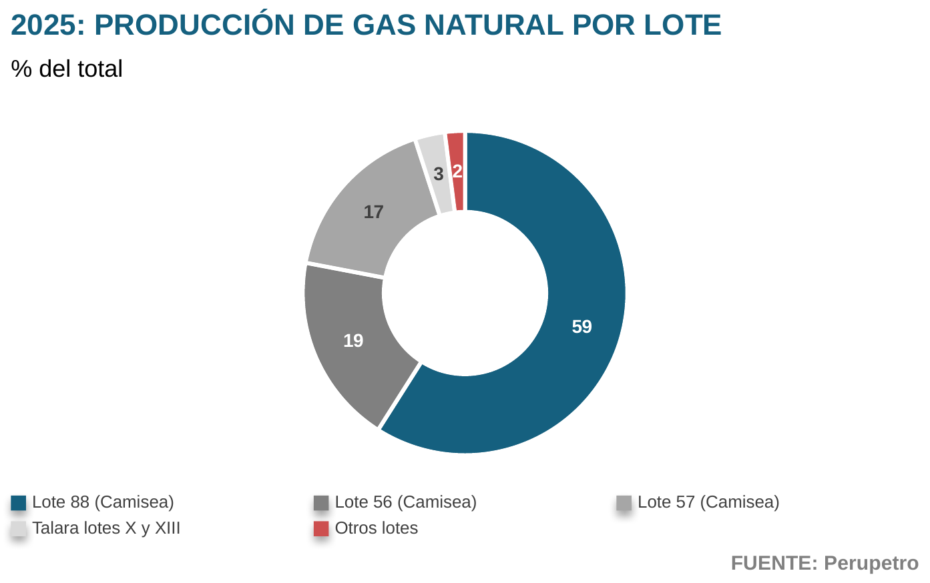
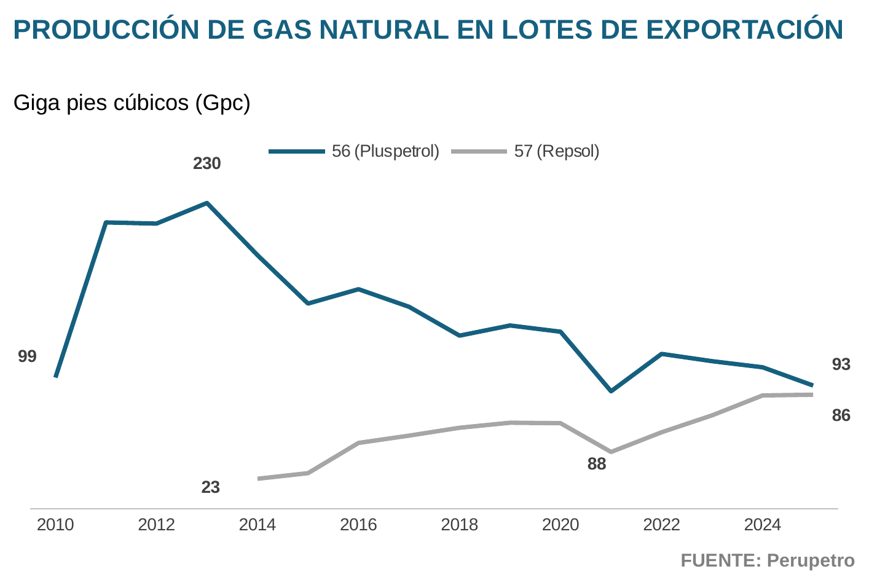
La reinyección de gas natural fue de 84 Gpc en 2025, un descenso de 21 % frente a los 106 Gpc de 2024. Como proporción de la producción total, representó el 17 %. Esta reducción refleja principalmente los menores volúmenes reinyectados en el Lote 88 (de 102,3 a 82,3 Gpc; -20 %), lo que sugiere una caída en el potencial productivo anual, dado que la demanda no ha mostrado cambios drásticos.

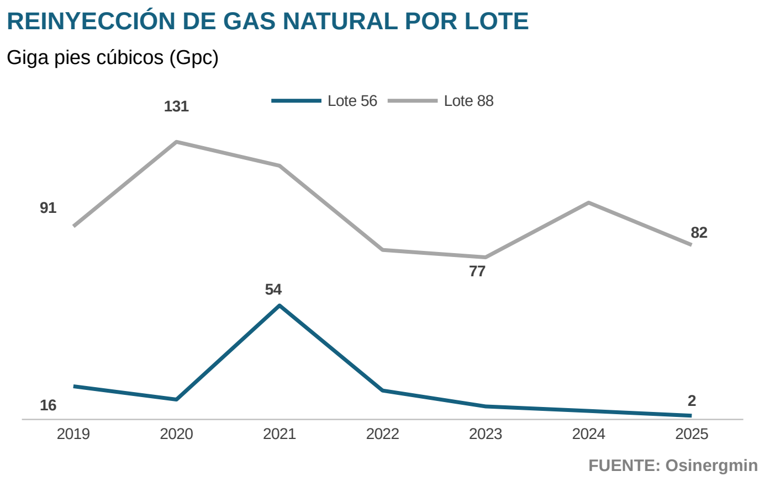

3.2.4. Transporte de gas natural
El transporte de gas natural en el Perú se concentra en el ducto de Transportadora de Gas del Perú (TGP), que conecta los yacimientos de Camisea con la costa central a través de un ducto principal de 730 km de longitud y 920 MMpcd de capacidad, complementado por los loops costa I y II, la compresora Kámani y un ducto de derivación hacia Ayacucho. A este sistema se suma el ducto de Perú LNG, que transporta gas natural desde Chiquintirca hasta la planta de licuefacción de Pampa Melchorita (408 km; 1.290 MMpcd) para su exportación. Además, un conjunto de ductos menores –operados por Olympic Perú, PetroChina, Aguaytía Energy, Pluspetrol y BPZ– conecta yacimientos específicos con plantas industriales y estaciones de bombeo en distintas regiones del país. En conjunto, la infraestructura de transporte de gas natural suma 1.567 km de longitud.
INFRAESTRUCTURA DE TRANSPORTE DE GAS
Empresa / ducto | Origen | Destino | Longitud (km) | Capacidad (MMpcd)
Transportadora de Gas del Perú (TGP)
Ducto principal | Camisea | City Gate Lurín | 730 | 920
Loop costa I | Pampa Melchorita | Chilca | 105 | n. a.
Loop costa II | Chilca | City Gate Lurín | 31 | n. a.
Compresora Kámani | Camisea - Lima KP 127¹ | n. a. | n. a. | n. a.
Ducto de derivación | Camisea - Lima KP 277² | Ayacucho | 18 | n. a.
Perú LNG | Chiquintirca | Pampa Melchorita | 408 | 1.290
Otros ductos
Olympic Perú Inc. | Estación La Casita | Estación Olympic | 33 | 11
PetroChina | Cuenca de Talara | Termoeléctrica Malacas | n. d. | n. d.
Perú LNG | Pampa Melchorita | Pampa Melchorita | 1,4 | n. d.
Aguaytía Energy | Curimaná | Padre Abad y Pucallpa | 174 | 55
Pluspetrol | Humay | Pisco | 40 | 35
BPZ | Pariñas | Peña Negra (Talara) | 27 | n. d.
TOTAL |  |  | 1.567
¹ Punto ubicado a 127 km del origen del ducto en Camisea.
² Punto ubicado a 277 km del origen del ducto en Camisea.
FUENTE: TGP, Osinergmin, Perú LNG
TRANSPORTE DE GAS NATURAL POR EL DUCTO DE TGP
Millones de pies cúbicos por día
Destino | 2021 | 2022 | 2023 | 2024 | 2025 | Var. % 2025 vs 2024 | TACC 2021-2025
Camisea - Mercado Interno | 618 | 734 | 744 | 702 | 694 | -1,1 % | 2,9 %
Camisea - Exportación (Pampa Melchorita) | 402 | 486 | 551 | 588 | 554 | -5,7 % | 8,4 %
Total | 1.020 | 1.220 | 1.296 | 1.290 | 1.249 | -3,2 % | 5,2 %
FUENTE: Osinergmin

En 2025, el volumen transportado por el ducto que lleva el gas natural desde Camisea hasta la costa, operado por Transportadora de Gas del Perú, totalizó 1.249 MMpcd en promedio, un nivel 3 % por debajo de lo registrado en 2024. El segmento de mercado interno se mantuvo relativamente estable (694 MMpcd; -1 %), mientras que el de exportación –vinculado directamente a la producción de los lotes 56 y 57– cayó 6 %, hasta los 554 MMpcd. La menor producción del Lote 56 habría tenido la mayor incidencia en la reducción registrada en este segmento. Con todo, el transporte de gas natural por el ducto de TGP creció a una tasa promedio anual de 5 % entre 2021 y 2025 –liderado por el segmento de exportación, con una tasa de crecimiento anual compuesto (TACC) de 8 %–, lo que refleja una tendencia estructural de crecimiento de mediano plazo, pese a la moderación reciente.
La propuesta de Transportadora de Gas del Perú (TGP) para extender el gasoducto hacia el sur del país –presentada en 2024 al Gobierno con financiamiento 100 % privado a cambio de 10 años adicionales de concesión– continuó en evaluación durante 2025 sin alcanzar un acuerdo definitivo. En setiembre de 2026, TGP presentó una nueva versión que incorpora un ramal a Tacna (ver sección 6.1). Por su parte, el Sistema Integrado de Transporte de Gas (SIT-Gas) –reformulación del proyecto del Gasoducto Sur Peruano paralizado en 2017– no registró avances en el último año y se mantiene lejos de alcanzar la etapa de construcción.

3.2.5. Exportaciones de gas natural licuado
En 2025, el Perú exportó 8,1 millones de metros cúbicos (MM m³) de GNL, medidos en estado líquido, que corresponden a los 488 MMpcd de gas natural destinados a exportación. La diferencia entre ambas unidades está en el proceso: el gas se enfría hasta −162 °C y pasa a un estado líquido criogénico que reduce su volumen cerca de 600 veces, lo que hace posible transportarlo por barco. El volumen exportado cayó 9 % frente a los 8,9 MM m³ de 2024, pero se mantuvo por encima del promedio de los últimos cinco años (7,7 MM m³) y lejos del mínimo de 5,7 MM m³ registrado en 2021. El número de embarques se incrementó a 77 (frente a 71 en 2024), lo que refleja una mayor frecuencia de envíos con cargas de menor tamaño promedio.
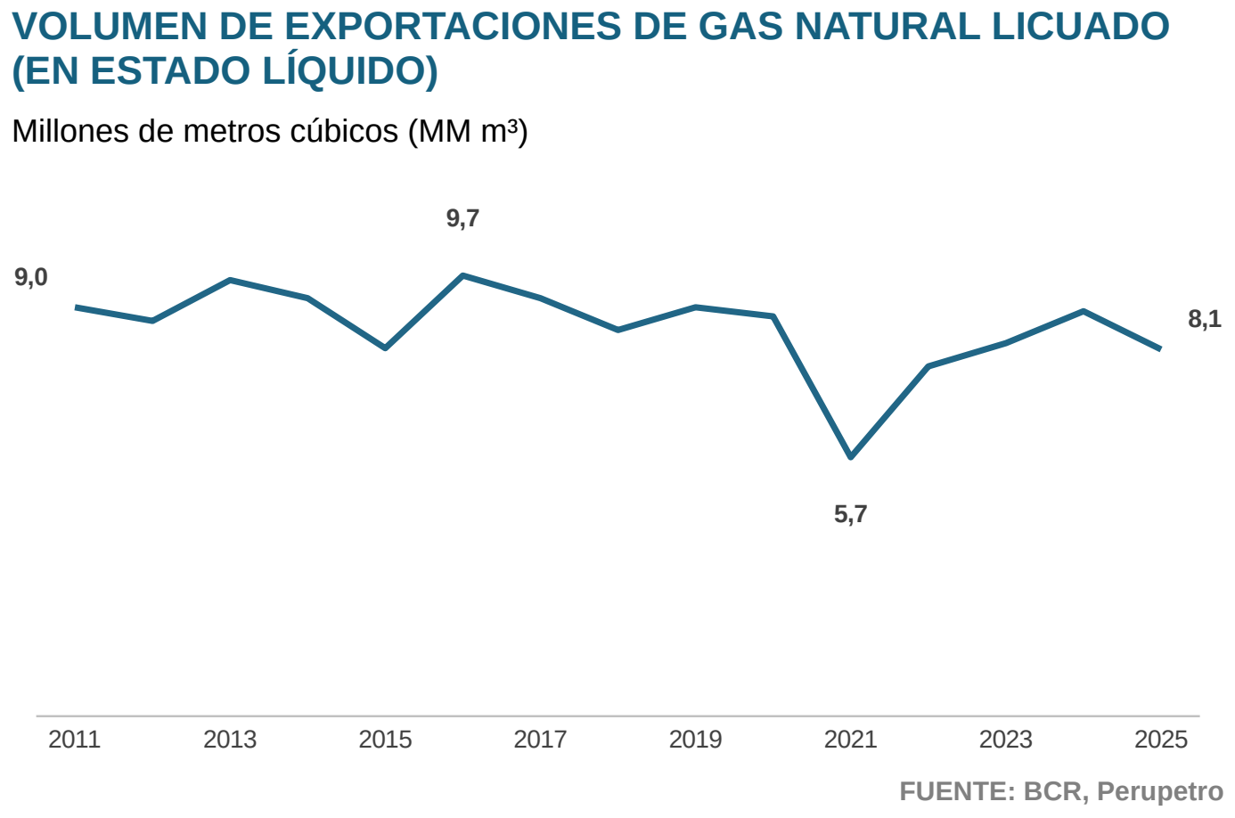
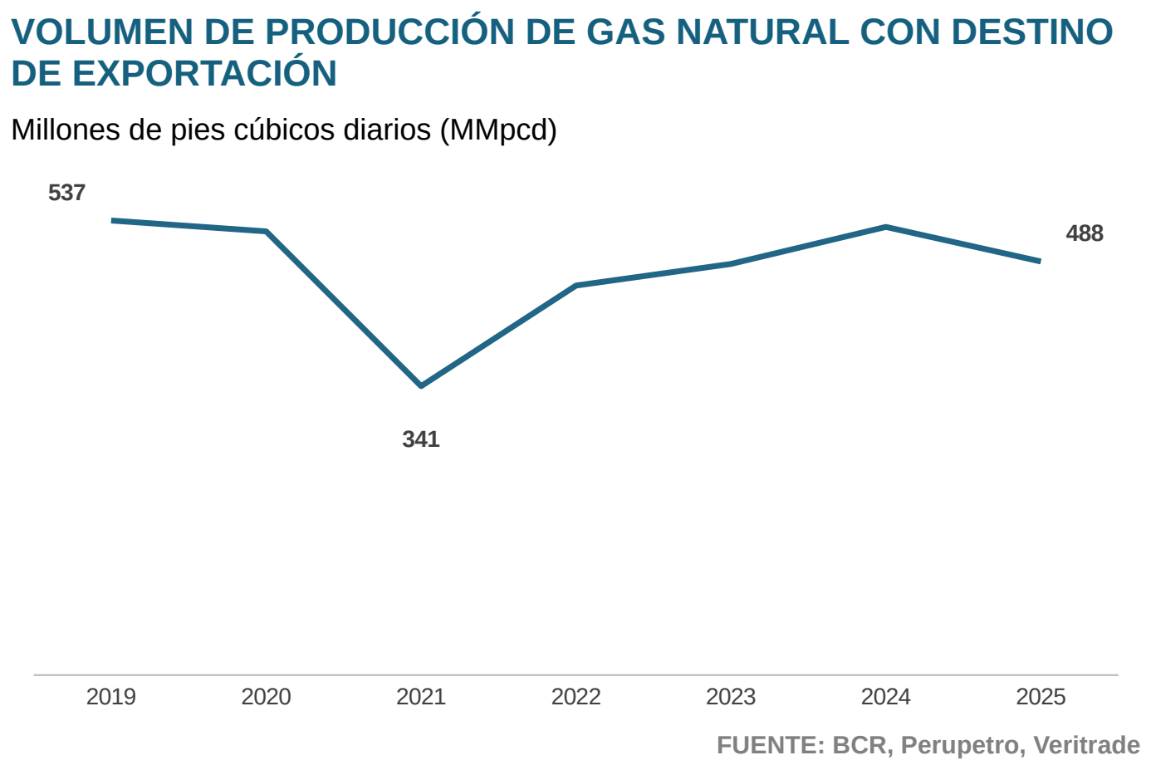

El valor de las exportaciones de GNL alcanzó US$ 1.415 millones en 2025, una reducción de 5 % frente a los US$ 1.494 millones de 2024. A diferencia del año anterior, la caída en valor no respondió a menores precios: el precio promedio de exportación se recuperó ligeramente, pasando de US$ 168 a US$ 175 por metro cúbico (+5 %), equivalente a US$ 7,6 por MMBTU. La regalía promedio pagada al Estado se mantuvo estable en US$ 1,7 por MMBTU, muy por debajo de los picos de 2021-2022. La disminución en el valor total obedeció exclusivamente al menor volumen exportado, vinculado a la contracción de la producción del Lote 56 de Pluspetrol.

CIFRAS RELEVANTES SOBRE LAS EXPORTACIONES DE GNL
Indicador | 2021 | 2022 | 2023 | 2024 | 2025 | Var. % 2025 vs 2024 | TACC 2021-2025
Monto exportado (US$ millones) | 1.703 | 3.166 | 1.540 | 1.494 | 1.415 | -5,3 % | -4,5 %
Volumen exportado (millones de m³) | 5,7 | 7,7 | 8,2 | 8,9 | 8,1 | -9,4 % | 8,9 %
Volumen exportado (BBTU) | 133 | 179 | 190 | 207 | 187 | -9,4 % | 8,9 %
Precio promedio (US$/m³) | 297 | 410 | 188 | 168 | 175 | 4,6 % | -12,4 %
Precio promedio (US$/MMBTU) | 12,8 | 17,7 | 8,1 | 7,2 | 7,6 | 4,5 % | -12,4 %
Regalía promedio (US$/MMBTU) | 3,2 | 4,7 | 1,8 | 1,7 | 1,7 | 3,5 % | -14,1 %
Número de embarques (cantidad) | 39 | 51 | 65 | 71 | 77 | 8,5 % | 18,5 %
FUENTE: BCR, Perupetro
Las cotizaciones internacionales de referencia para el GNL –principalmente el Japan Korea Marker (JKM, Asia) y el Title Transfer Facility (TTF, Europa)– se mantuvieron en niveles moderados durante 2025. La demanda asiática siguió siendo el principal motor del mercado, con China ampliando su capacidad de regasificación y Japón y Corea del Sur manteniendo volúmenes estables. En Europa, el proceso de diversificación energética de la Unión Europea para reducir la dependencia del gas ruso continuó favoreciendo la demanda de GNL de largo alcance. Los destinos de exportación se mantuvieron liderados por Asia: Corea del Sur (29 %), Japón (19 %) y China (14 %) concentraron en conjunto el 62 % del valor exportado. Con todo, la canasta de destinos es hoy menos concentrada que en 2021, cuando el Reino Unido –entonces principal puerta de entrada del GNL a Europa– representaba por sí solo el 44 % del valor exportado. Europa ganó participación con España (12 %), Francia (11 %) y los Países Bajos (8 %) como principales destinos, mientras que el Reino Unido redujo su peso a 4 %.
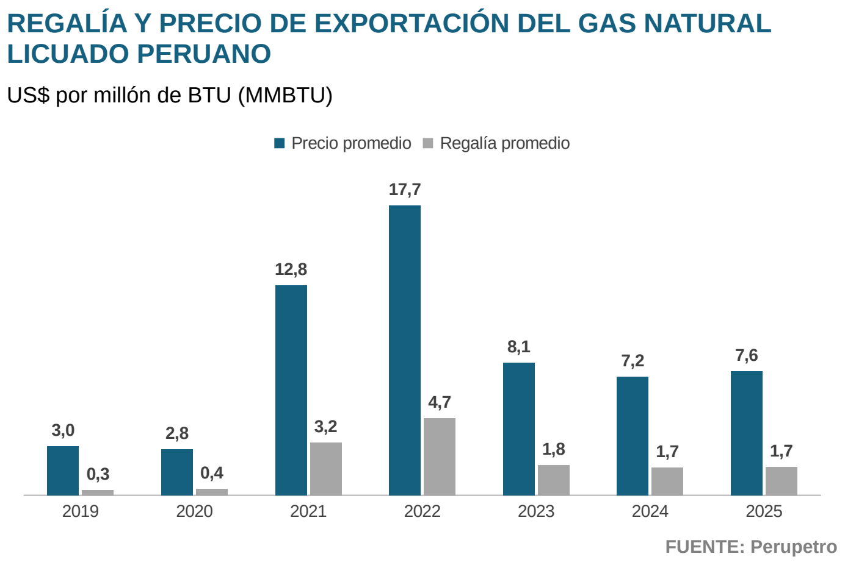
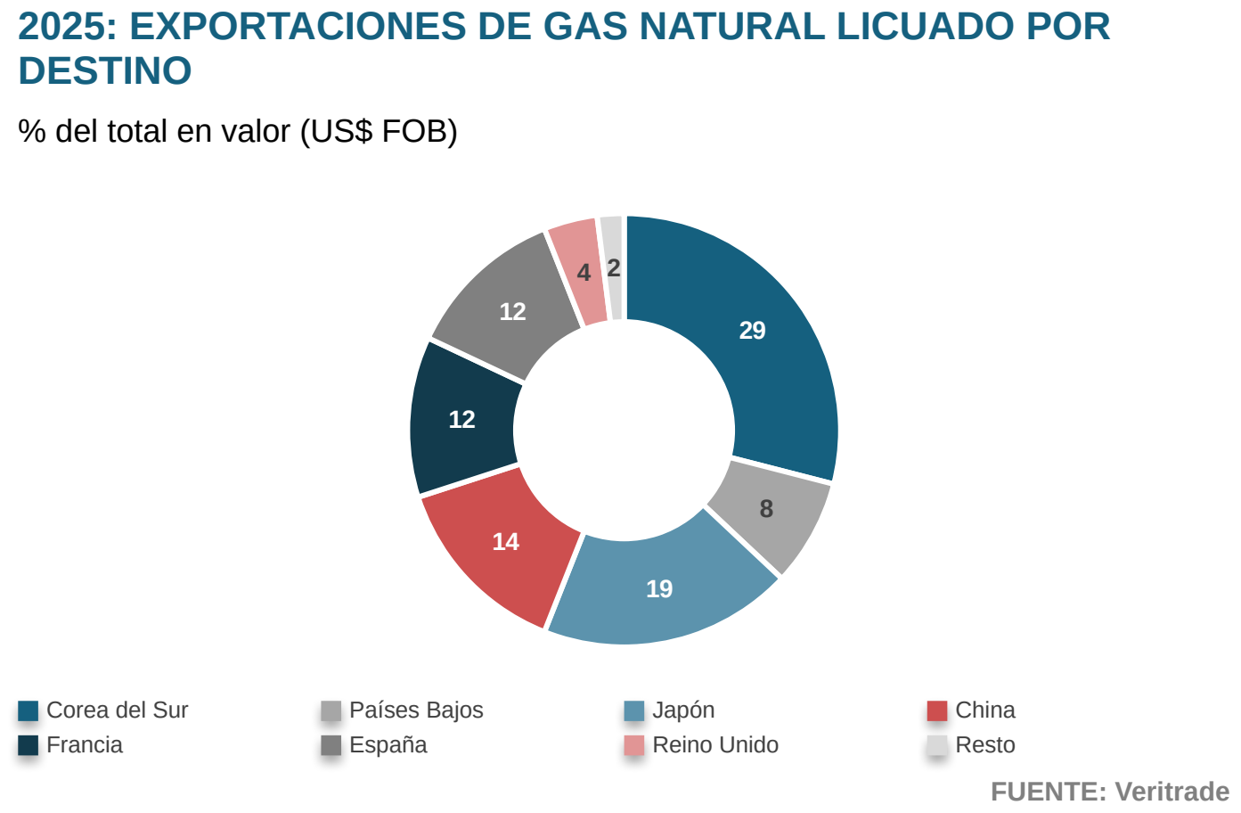
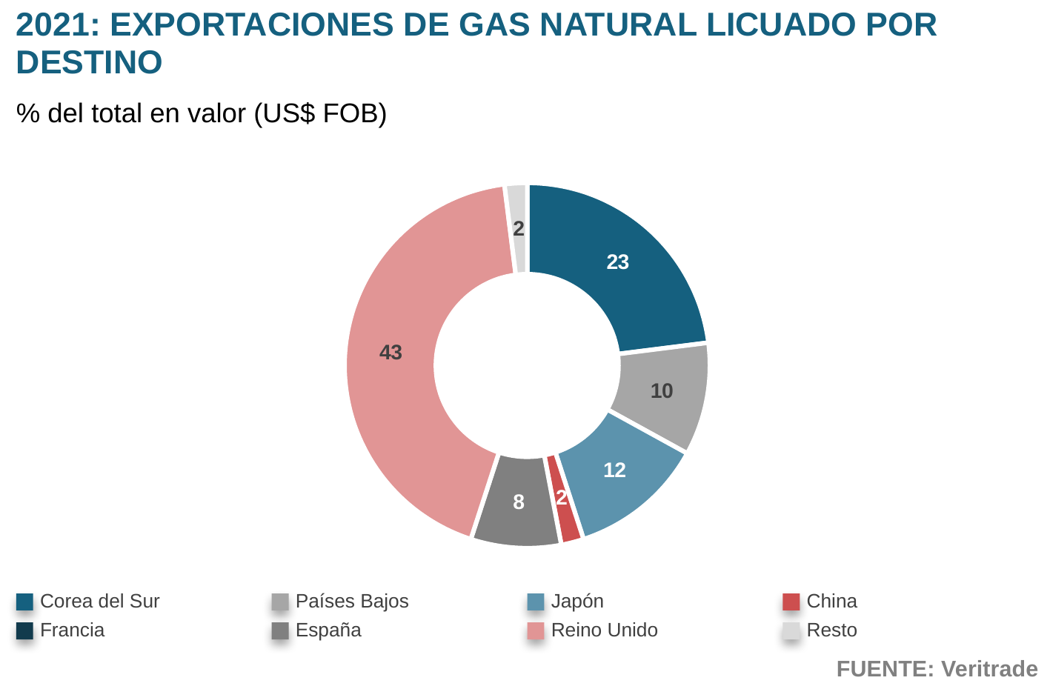

El GNL representó el 43 % de las exportaciones totales de hidrocarburos en 2025, por encima del 37 % registrado en 2024, en parte debido a la fuerte caída del valor exportado de petróleo crudo y derivados (-25 %). En términos absolutos, el gas natural licuado se mantuvo entre los principales productos de exportación del país.
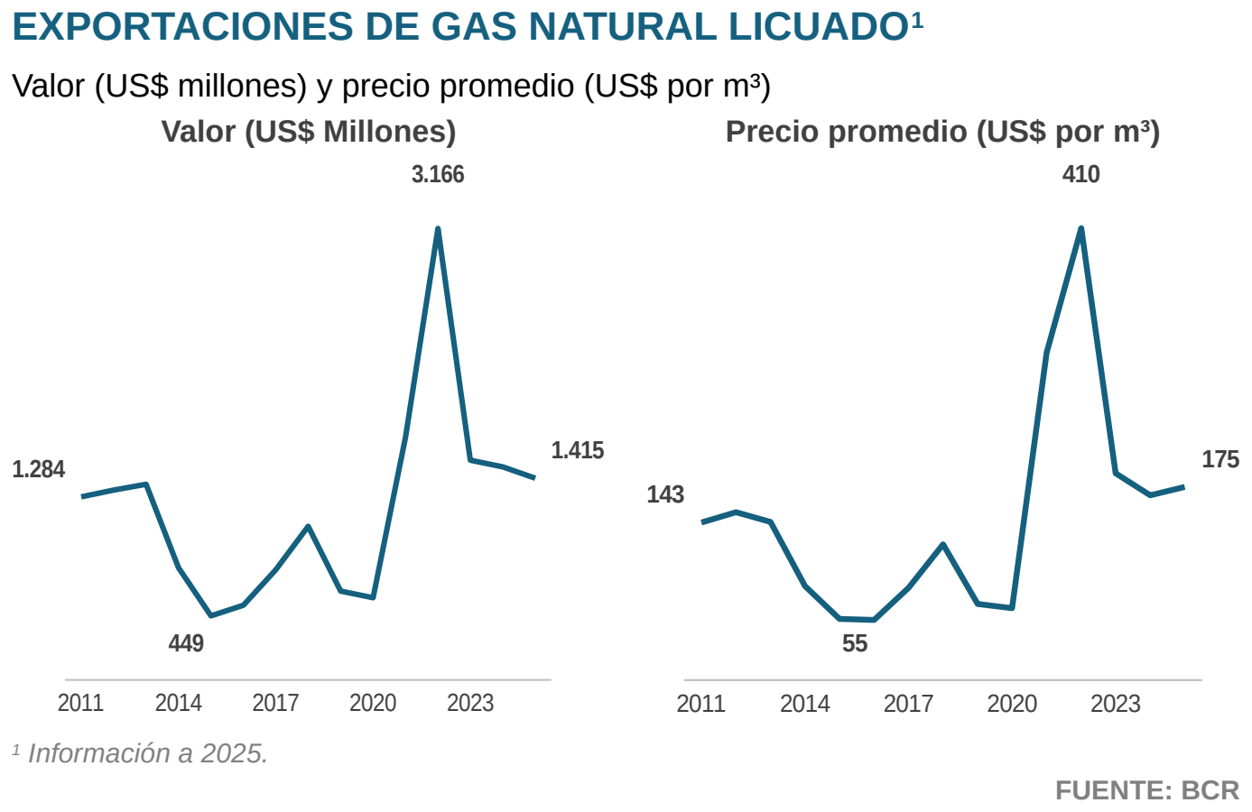
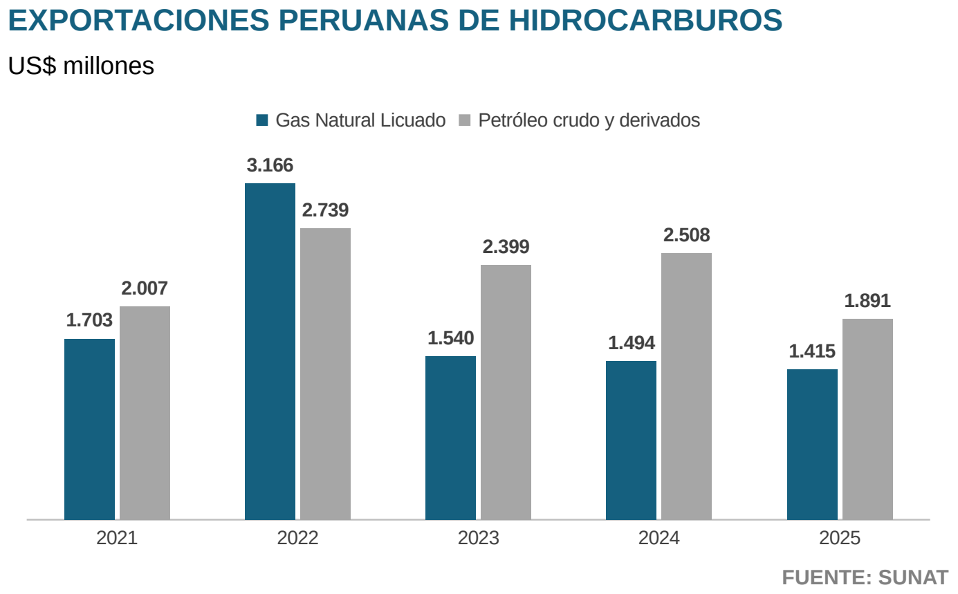

3.2.6. Distribución y comercialización

3.2.6.1. Consumo de gas natural
En 2025, el consumo de gas natural en el Perú totalizó aproximadamente 1.319 MMpcd, una caída de 4 % respecto a los 1.381 MMpcd de 2024. El retroceso se concentró en la generación eléctrica y en las exportaciones, mientras que el consumo industrial avanzó ligeramente y los segmentos vinculados a la masificación (residencial y comercial y gas natural vehicular, GNV) mantuvieron crecimientos sólidos. Con ello, el consumo total conserva una tendencia expansiva de mediano plazo, con un crecimiento promedio anual de casi 5 % desde 2021.
CONSUMO DE GAS NATURAL POR SEGMENTO
Millones de pies cúbicos diarios
Segmento | 2021 | 2022 | 2023 | 2024 | 2025 | Var. % 2025 vs 2024 | TACC 2021-2025
Generación eléctrica | 426 | 495 | 537 | 466 | 431 | -7,5 % | 0,3 %
Exportaciones | 341 | 460 | 485 | 529 | 488 | -7,7 % | 9,4 %
Industrial | 254 | 266 | 259 | 269 | 274 | 1,9 % | 1,9 %
GNV | 53 | 66 | 74 | 80 | 84 | 5,0 % | 11,9 %
Residencial y comercial | 25 | 29 | 33 | 38 | 42 | 11,2 % | 13,7 %
Total | 1.100 | 1.316 | 1.389 | 1.381 | 1.319 | -4,5 % | 4,7 %
FUENTE: COES, Minem, Osinergmin, Perupetro, empresas del sector
La generación eléctrica –el segundo segmento de mayor peso, con el 33 % del total– registró su segundo año consecutivo de caída (-8 %), hasta los 431 MMpcd, desplazada por el crecimiento de la oferta renovable y por precipitaciones en niveles adecuados que favorecieron la generación hidroeléctrica. Por su parte, el segmento industrial –que incluye el consumo independiente de grandes empresas– creció 2 %, hasta 274 MMpcd. El segmento residencial y comercial continuó siendo el de mayor dinamismo relativo, con un crecimiento de 11 % (42 MMpcd) y una tasa promedio anual de 14 % desde 2021, en línea con la expansión de conexiones. El GNV registró un incremento de 5 % (84 MMpcd), consolidando su tendencia de máximos históricos.
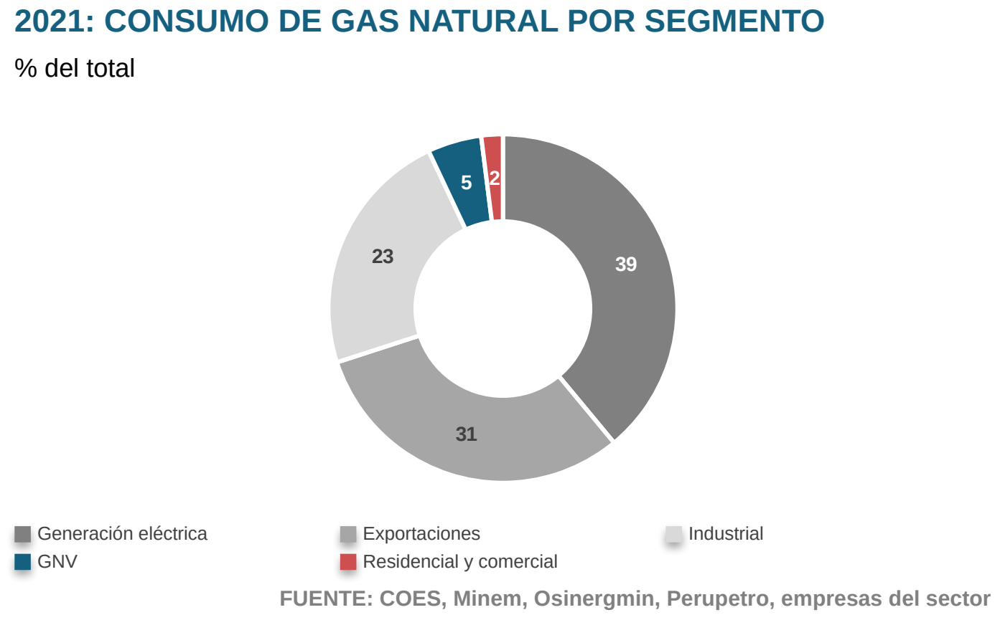
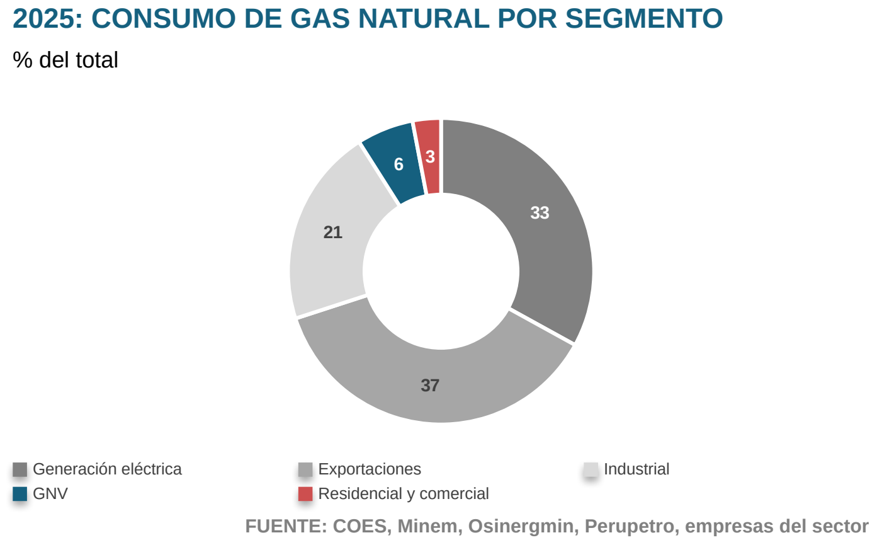

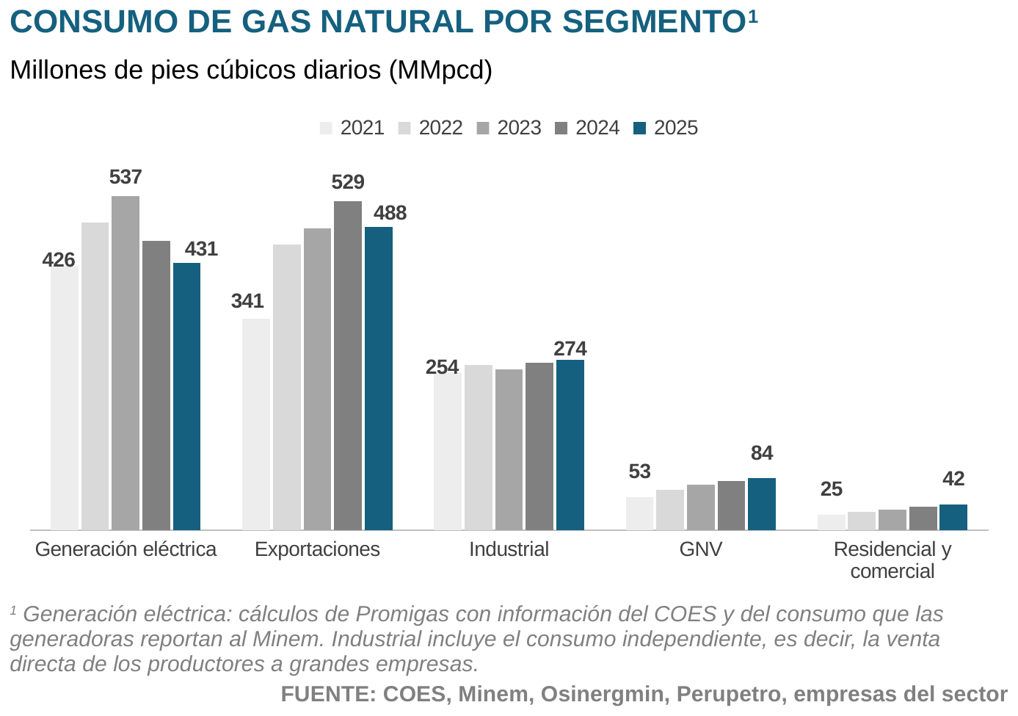

3.2.6.2. Distribución por empresa
En el Perú operan cinco empresas en cinco concesiones de distribución que llevan gas natural a familias, comercios e industrias en 10 regiones y una provincia constitucional.
Cifras agregadas de las cinco concesiones de distribución
CLIENTES DE GAS NATURAL POR SEGMENTO
Número de conexiones
Segmento | 2021 | 2022 | 2023 | 2024 | 2025 | Var. % 2025 vs 2024 | TACC 2021-2025
Residencial | 1.551.349 | 1.848.884 | 2.130.075 | 2.403.501 | 2.548.551 | 6,0 % | 13,2 %
Comercial | 16.535 | 24.449 | 31.361 | 36.623 | 38.529 | 5,2 % | 23,6 %
Industrial | 850 | 914 | 1.000 | 1.087 | 1.167 | 7,4 % | 8,2 %
Estaciones de servicio de GNV | 303 | 307 | 310 | 318 | 324 | 1,9 % | 1,7 %
Generación eléctrica | 35 | 38 | 38 | 46 | 50 | 8,7 % | 9,3 %
Total | 1.569.072 | 1.874.592 | 2.162.784 | 2.441.575 | 2.588.621 | 6,0 % | 13,3 %
FUENTE: Empresas del sector, Osinergmin
REDES DE DISTRIBUCIÓN DE GAS NATURAL
Kilómetros
Concesionaria | 2021 | 2022 | 2023 | 2024 | 2025 | Var. % 2025 vs 2024 | TACC 2021-2025
Cálidda | 14.406 | 15.961 | 17.169 | 18.156 | 19.037 | 4,9 % | 7,2 %
Contugas | 1.776 | 1.840 | 2.119 | 2.239 | 2.263 | 1,1 % | 6,2 %
Petroperú | 395 | 395 | 395 | 545 | 545 | 0,0 % | 8,4 %
Quavii – Gases del Norte del Perú | 244 | 419 | 1.025 | 1.408 | 1.766 | 25,4 % | 64,0 %
Quavii – Gases del Pacífico | 3.521 | 3.581 | 3.830 | 4.032 | 4.112 | 2,0 % | 4,0 %
TOTAL | 20.342 | 22.196 | 24.538 | 26.380 | 27.724 | 5,1 % | 8,0 %
NOTA: En 2025, la red de Cálidda incluye 127,5 km de red principal, 569,6 km de redes de acero y 18.339,8 km de polietileno.
FUENTE: Empresas del sector, Osinergmin
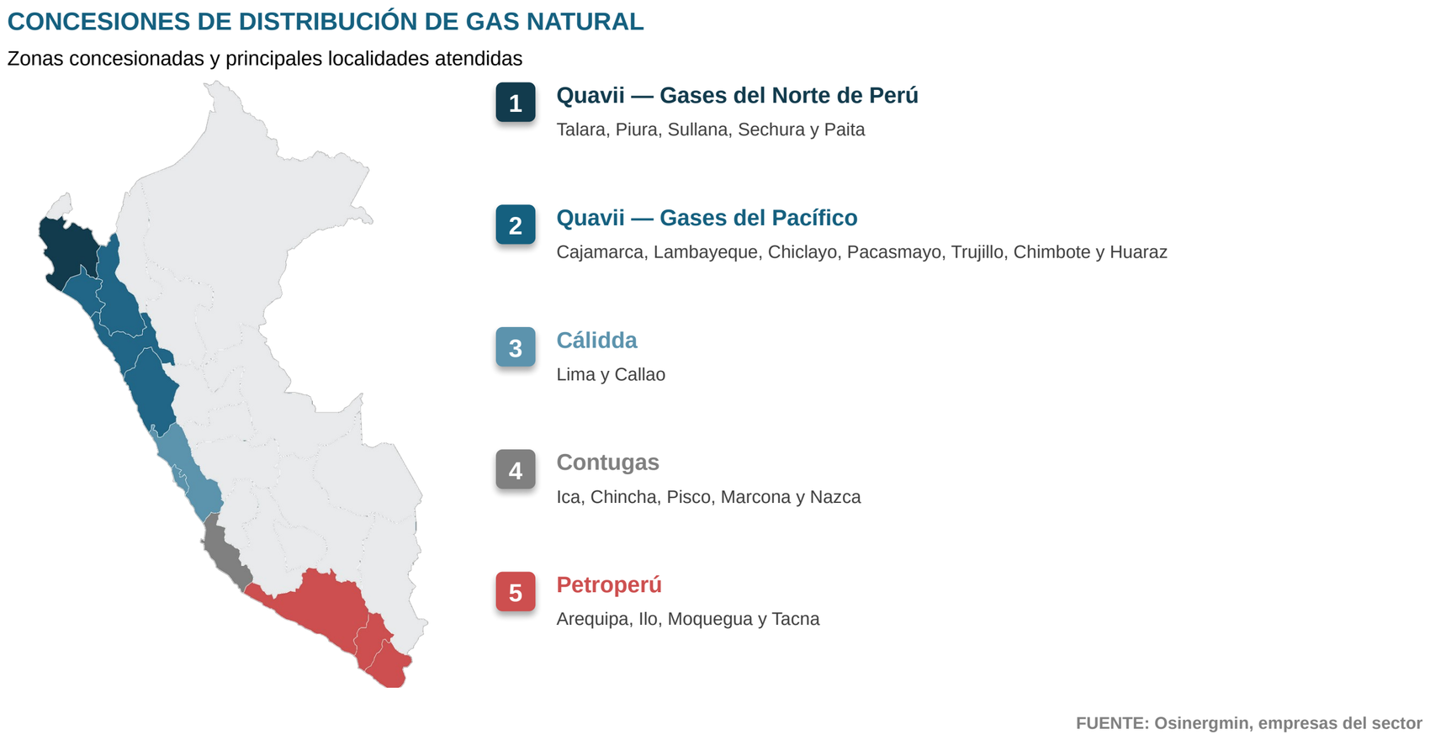

Al cierre de 2025, las conexiones a gas natural en el Perú superaron los 2,58 millones, un incremento del 6 % respecto a los 2,44 millones de 2024. Esto implicó la incorporación de alrededor de 147 mil nuevos usuarios, de los cuales la amplia mayoría correspondió al segmento residencial. La red nacional de distribución alcanzó los 28 mil km, frente a los 26,4 mil km de 2024.
CANTIDAD DE CLIENTES POR CONCESIÓN
Número de conexiones
Concesión | 2021 | 2022 | 2023 | 2024 | 2025 | Var. % 2025 vs 2024 | TACC 2021-2025
Cálidda | 1.300.122 | 1.560.379 | 1.782.596 | 1.966.247 | 2.082.948 | 5,9 % | 12,5 %
Quavii – Gases del Pacífico | 184.359 | 217.466 | 260.453 | 309.803 | 314.715 | 1,6 % | 14,3 %
Contugas | 69.118 | 74.427 | 89.905 | 103.927 | 105.560 | 1,6 % | 11,2 %
Quavii – Gases del Norte del Perú | 3.685 | 10.714 | 18.531 | 49.512 | 71.555 | 44,5 % | 109,9 %
Petroperú | 11.788 | 11.606 | 11.299 | 12.086 | 13.843 | 14,5 % | 4,1 %
Total | 1.569.072 | 1.874.592 | 2.162.784 | 2.441.575 | 2.588.621 | 6,0 % | 13,3 %
FUENTE: Cálidda, Contugas, Promigas, Minem
En 2025, todas las concesiones registraron crecimiento en sus bases de clientes. La mayor tasa de crecimiento se alcanzó en la Concesión Piura, operada por Gases del Norte del Perú (Quavii), cuya base de usuarios se expandió 45 % respecto a 2024. Por volumen absoluto, Cálidda continuó liderando: Lima y Callao concentró cerca del 80 % de las nuevas conexiones del año, por encima del 66 % de 2024, debido a la marcada desaceleración de las concesiones Norte e Ica.
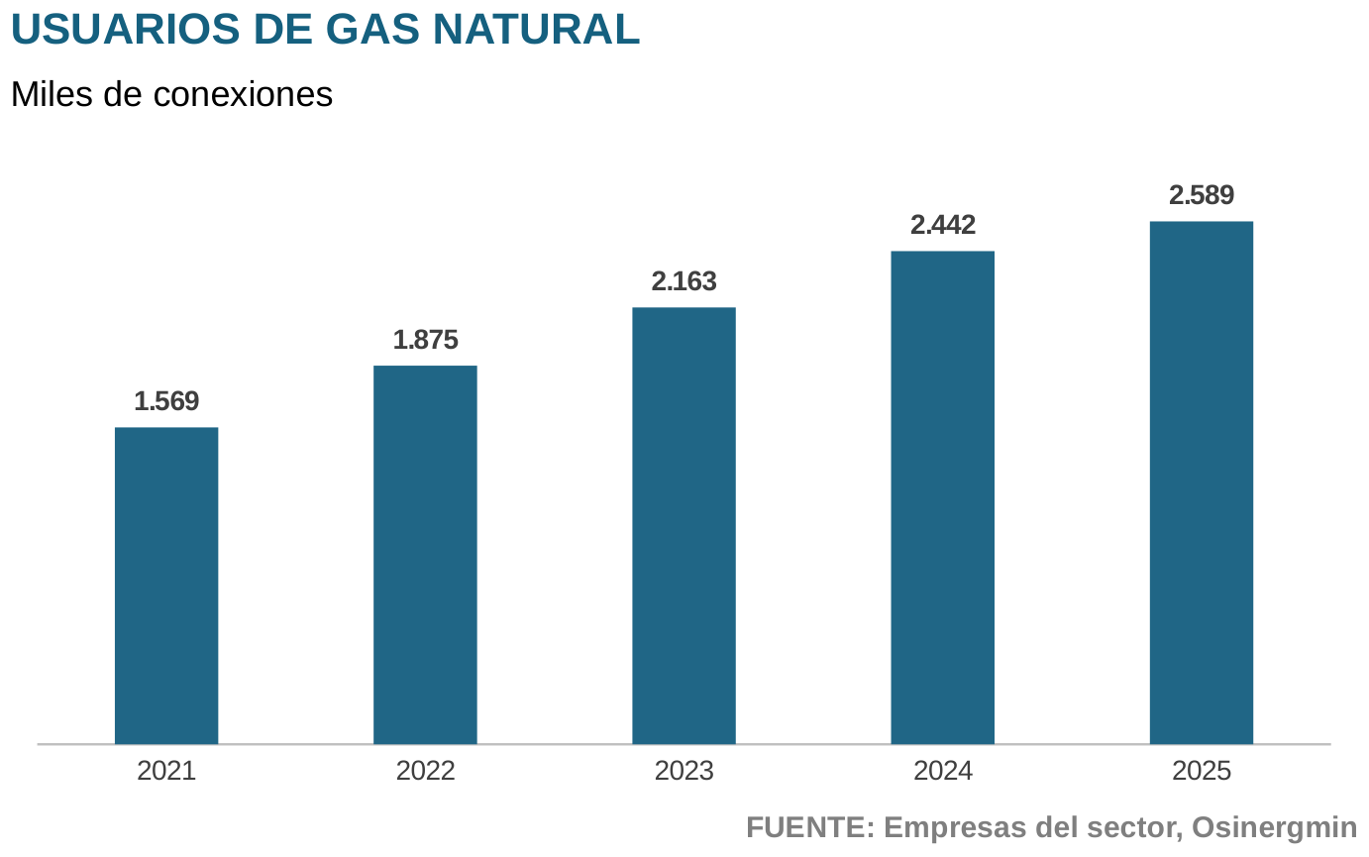
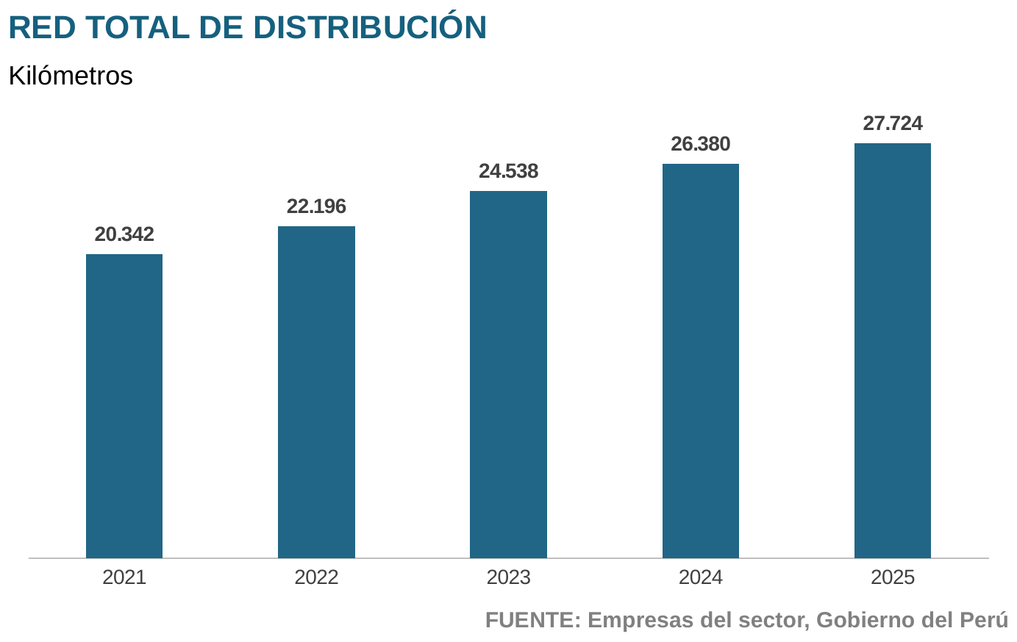

Cálidda (Concesión Lima y Callao)
 | 2.082.948  CLIENTES TOTALES | 2.081.630  RESIDENCIAL Y COMERCIAL | 80 %  PENETRACIÓN | 59 %  COBERTURA | 809 MMpcd  VOLUMEN VENDIDO

Cálidda opera la concesión de distribución más antigua y, por ende, la de mayor avance en el Perú. Inició operaciones en 2004 y cubre la zona con mayor población (Lima y Callao). La vigencia de la concesión es hasta 2033, con posibilidad de prórroga hasta 2060. La composición accionaria de la empresa la conforman Grupo Energía Bogotá (60 %) y Promigas (40 %).
CÁLIDDA: CLIENTES POR SEGMENTO
Cantidad de conexiones
Sector | 2021 | 2022 | 2023 | 2024 | 2025 | Var. % 2025 vs 2024 | TACC 2021-2025
Residencial y comercial | 1.299.065 | 1.559.269 | 1.781.421 | 1.965.002 | 2.081.630 | 5,9 % | 12,5 %
Industrial | 742 | 790 | 852 | 916 | 985 | 7,5 % | 7,3 %
Estaciones de servicio de GNV | 287 | 291 | 294 | 294 | 294 | 0,0 % | 0,6 %
Generación eléctrica | 28 | 29 | 29 | 35 | 39 | 11,4 % | 8,6 %
Total | 1.300.122 | 1.560.379 | 1.782.596 | 1.966.247 | 2.082.948 | 5,9 % | 12,5 %
NOTA: Generación eléctrica incluye clientes regulados y no regulados; en 2025, 18 de los 39 son no regulados.
FUENTE: Cálidda
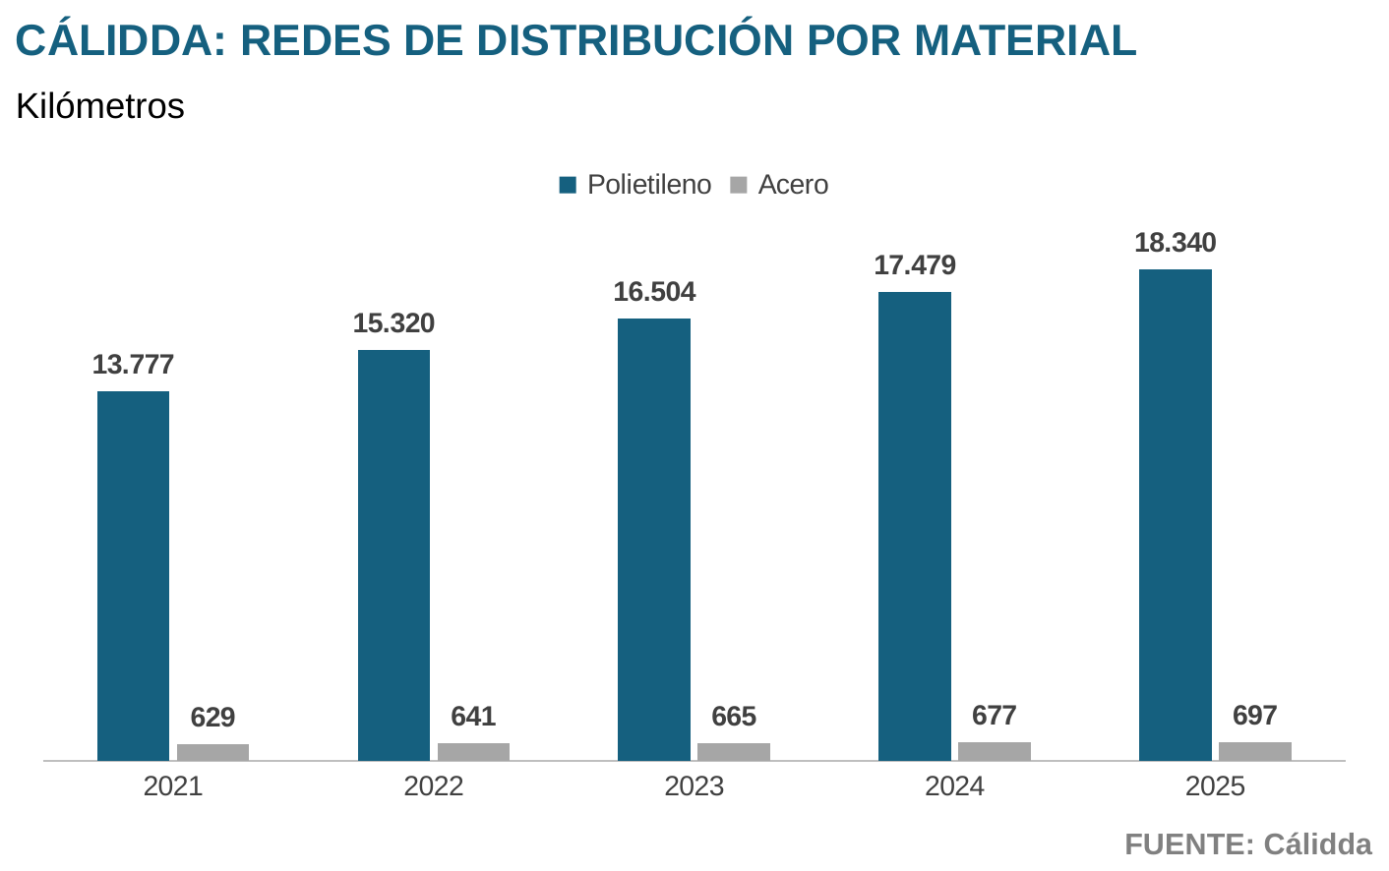
En 2025, Cálidda, al incorporar alrededor de 117 mil nuevos usuarios, alcanzó más de 2,08 millones de conexiones acumuladas. Este avance le permitió abastecer de gas natural al 59 % de los hogares en la zona urbana de Lima y Callao, 2 puntos porcentuales más que en 2024. La tasa de penetración llegó al 80 % de los clientes potenciales en zonas con redes ya construidas. La empresa amplió su red en cerca de 880 km adicionales, hasta alcanzar los 19.037 km en total.

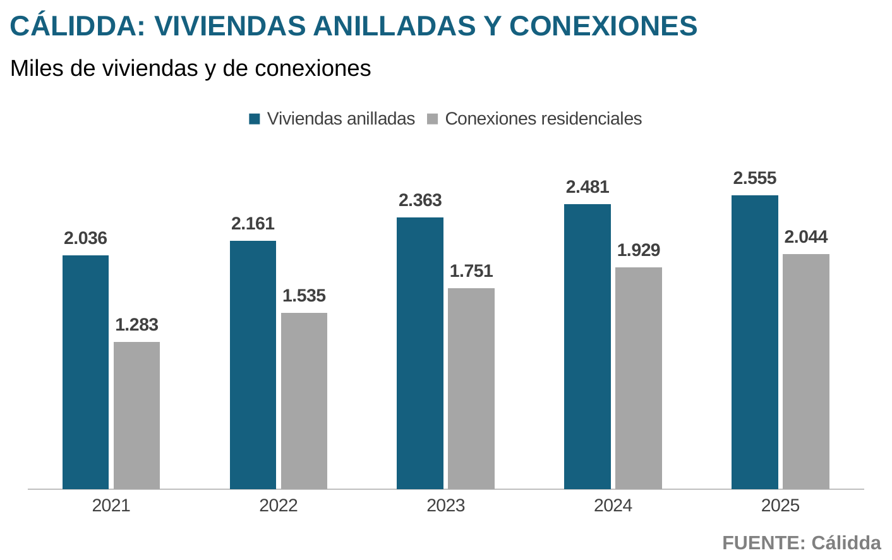
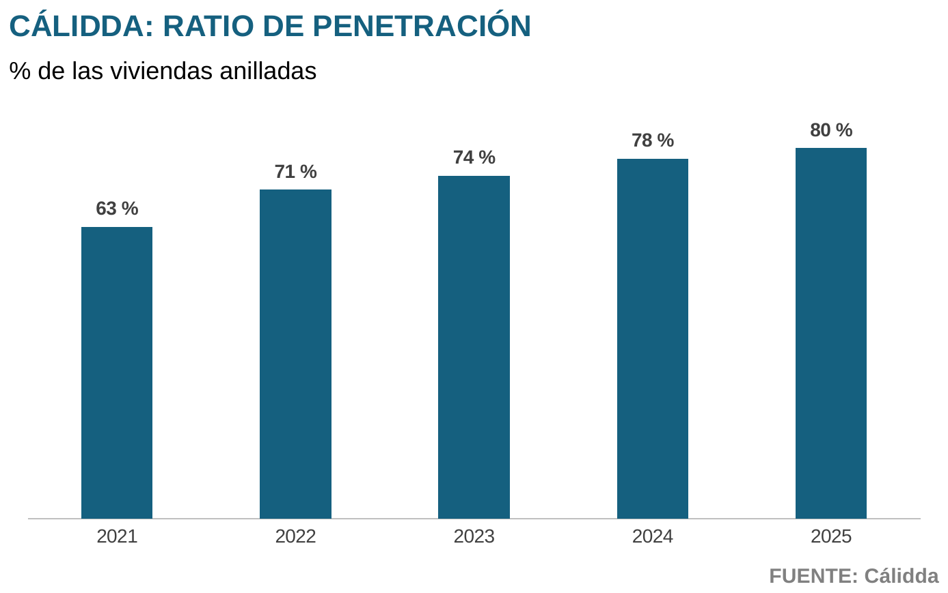
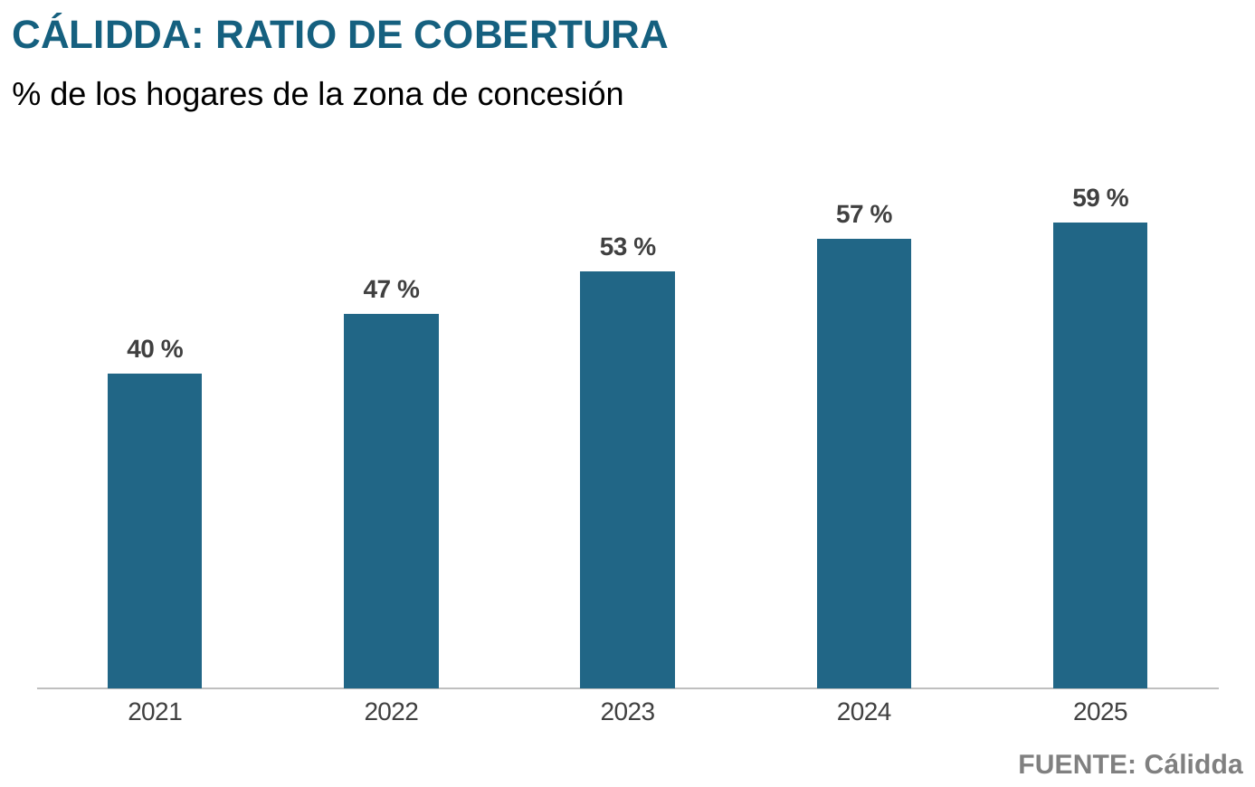
Las ventas de Cálidda crecieron ligeramente en 2025, pues alcanzaron 809 MMpcd, un incremento de 1 % respecto a los 800 MMpcd de 2024. Este resultado estuvo impulsado por el segmento residencial y comercial, que creció 11 % hasta los 36 MMpcd, y por el vehicular, que avanzó 5 % hasta los 80 MMpcd, en línea con el aumento de la flota activa a GNV en Lima y Callao. En contraste, la generación eléctrica –segmento que concentra el grueso del volumen con 551 MMpcd– se mantuvo estable, y el industrial creció moderadamente 3 %, hasta los 143 MMpcd. El resultado global refleja una concesión que consolida su crecimiento estructural en los segmentos vinculados a la masificación, mientras el comportamiento de la generación eléctrica modera el avance agregado.

CÁLIDDA: VENTAS POR SEGMENTO
Millones de pies cúbicos diarios
Sector | 2021 | 2022 | 2023 | 2024 | 2025 | Var. % 2025 vs 2024 | TACC 2021-2025
Generación eléctrica | 531 | 537 | 582 | 553 | 551 | -0,4 % | 0,9 %
Industrial | 141 | 143 | 136 | 138 | 143 | 3,4 % | 0,4 %
Estaciones de servicio de GNV | 51,6 | 63,1 | 70,6 | 76,1 | 79,5 | 4,5 % | 11,4 %
Residencial y comercial | 21,8 | 25,2 | 28,8 | 32,2 | 35,6 | 10,6 % | 13,0 %
Total | 745 | 769 | 818 | 800 | 809 | 1,1 % | 2,1 %
FUENTE: Cálidda

Gases del Pacífico (Concesión Norte)
 | 314.715  CLIENTES TOTALES | 314.628  RESIDENCIAL Y COMERCIAL | 92 %  PENETRACIÓN | 24 %  COBERTURA | 10,7 MMpcd  VOLUMEN VENDIDO

Gases del Pacífico, filial de Promigas, opera la Concesión Norte de distribución, que abarca las regiones de Áncash, Cajamarca, La Libertad y Lambayeque. Bajo la marca comercial Quavii, inició operación comercial a finales de 2017, con un plazo de concesión de 21 años.
GASES DEL PACÍFICO: CLIENTES POR SEGMENTO
Cantidad de conexiones
Sector | 2021 | 2022 | 2023 | 2024 | 2025 | Var. % 2025 vs 2024 | TACC 2021-2025
Residencial | 184.137 | 217.133 | 259.931 | 309.066 | 313.826 | 1,5 % | 14,3 %
Comercial | 175 | 277 | 458 | 660 | 802 | 21,5 % | 46,3 %
Industrial | 45 | 54 | 62 | 68 | 73 | 7,4 % | 12,9 %
Estaciones de servicio GNV | 2 | 2 | 2 | 9 | 14 | 55,6 % | 62,7 %
Total | 184.359 | 217.466 | 260.453 | 309.803 | 314.715 | 1,6 % | 14,3 %
FUENTE: Quavii
Gases del Pacífico superó los 314 mil clientes al cierre de 2025, con un incremento de apenas 2 % respecto a 2024, significativamente menor al crecimiento del año previo. La desaceleración obedece principalmente a las restricciones derivadas de la revisión tarifaria de Osinergmin para el periodo 2025-2028, que fijó una tarifa media de US$ 8,7 por millón de BTU (MMBTU) frente a los US$ 19,7 propuestos por la empresa –28 % por debajo incluso de la tarifa del contrato de concesión, vigente entre 2017 y 2024–, limitando la capacidad de inversión y la expansión de redes. La concesionaria agotó la vía administrativa con un recurso de reconsideración, resuelto en marzo de 2025, y su matriz llevó el caso al arbitraje internacional de inversiones, registrado en julio de 2026. El ratio de penetración alcanzó 92 %, el más alto entre todas las concesiones, lo que refleja el alto grado de conexión en las zonas ya anilladas. La cobertura llegó al 24 % de los hogares potenciales.
Las ventas de Gases del Pacífico crecieron 6 % en 2025, impulsadas principalmente por el GNV, cuyos volúmenes crecieron 67 % gracias a la apertura de nuevas estaciones de servicio. Las ventas industriales registraron una leve contracción (-3 %), dentro de la variabilidad habitual de un segmento concentrado en pocos clientes.

GASES DEL PACÍFICO: VENTAS POR SEGMENTO
Millones de pies cúbicos diarios
Sector | 2021 | 2022 | 2023 | 2024 | 2025 | Var. % 2025 vs 2024 | TACC 2021-2025
Residencial | 2,0 | 2,5 | 2,7 | 3,2 | 3,4 | 6,3 % | 14,4 %
Comercial | 0,0 | 0,1 | 0,1 | 0,1 | 0,1 | 28,5 % | 25,0 %
Industrial | 5,2 | 6,2 | 4,5 | 6,0 | 5,8 | -2,8 % | 2,8 %
Estaciones de servicio GNV | 0,2 | 0,5 | 0,8 | 0,8 | 1,4 | 67,4 % | 56,6 %
Total | 7,5 | 9,3 | 8,1 | 10,1 | 10,7 | 6,0 % | 9,4 %
FUENTE: Quavii
Las inversiones de Gases del Pacífico sumaron US$ 27,6 millones en 2025, todavía por debajo de los US$ 30,5 millones de 2021, cuando la concesión desplegaba su red inicial. Incluso, en 2025 no se anilló una sola vivienda nueva –tras más de diez mil anilladas en 2024– y las nuevas conexiones residenciales cayeron 90 % respecto al año previo. La inversión dejó de ampliar la red y pasó a conectar viviendas ya anilladas y a proyectos puntuales vinculados al sector automotriz y pesquero, un giro que la concesionaria atribuye a la revisión tarifaria 2025-2028.
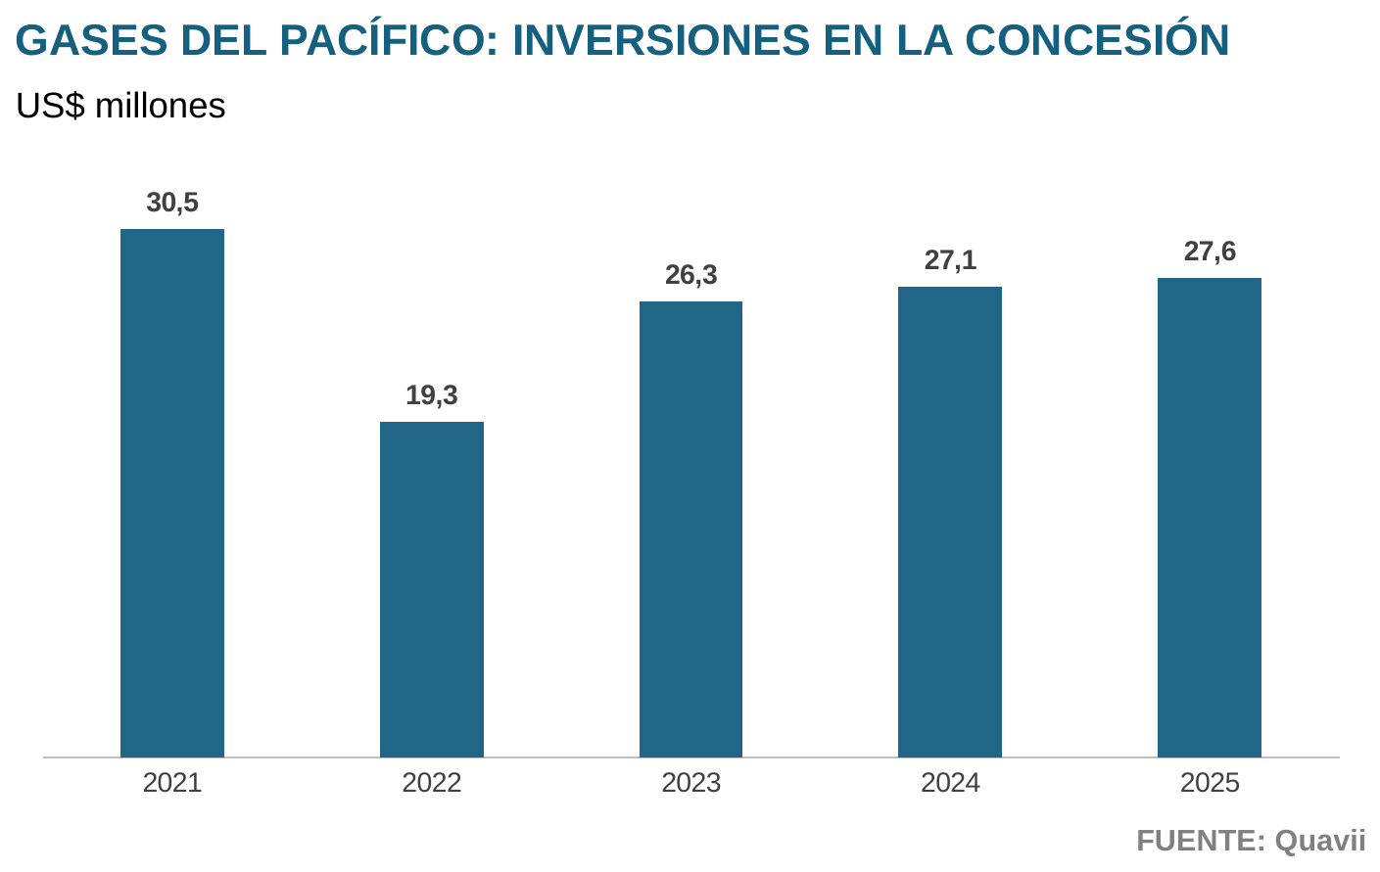
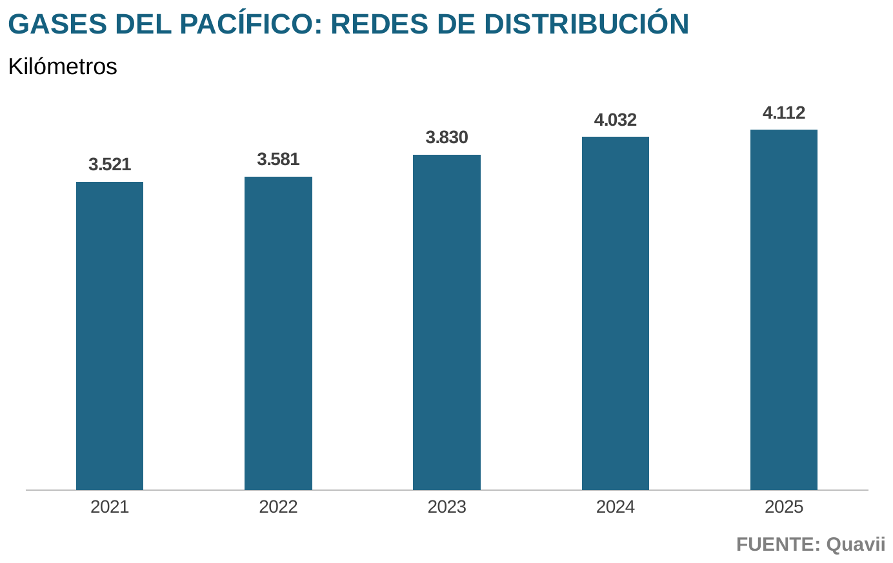

Contugas (Concesión Ica)
 | 105.560  CLIENTES TOTALES | 105.491  RESIDENCIAL Y COMERCIAL | 61 %  PENETRACIÓN | 28,3 MMpcd  VOLUMEN VENDIDO
Contugas opera la Concesión Ica, adjudicada en 2008 e íntegramente controlada por Grupo Energía Bogotá. Inició operación comercial en abril de 2014, tras construir el gasoducto que la conecta a la red troncal de Camisea, y atiende a las provincias de Chincha, Pisco, Ica y Nasca. La vigencia de la concesión es hasta 2042.
CONTUGAS: CLIENTES POR SEGMENTO
Cantidad de conexiones
Sector | 2021 | 2022 | 2023 | 2024 | 2025 | Var. % 2025 vs 2024 | TACC 2021-2025
Residencial y comercial | 69.054 | 74.368 | 89.843 | 103.859 | 105.491 | 1,6 % | 11,2 %
Industrial | 43 | 36 | 39 | 43 | 43 | 0,0 % | 0,0 %
Estaciones de servicio de GNV | 14 | 14 | 14 | 14 | 15 | 7,1 % | 1,7 %
Generación eléctrica | 7 | 9 | 9 | 11 | 11 | 0,0 % | 12,0 %
Total | 69.118 | 74.427 | 89.905 | 103.927 | 105.560 | 1,6 % | 11,2 %
FUENTE: Contugas
En 2025, Contugas conectó alrededor de 1.633 nuevos usuarios –superando las 105 mil conexiones en Ica–. Este resultado representó una desaceleración marcada respecto a las 14 mil nuevas conexiones registradas en 2024, que refleja el techo de las viviendas anilladas disponibles: la red de distribución apenas se amplió en 25 km durante el año, hasta los 2.263 km. Ante el bajo crecimiento del último año, el ratio de cobertura cayó ligeramente, debido a que la cantidad de hogares creció a un mayor ritmo. La tasa de penetración alcanzó 61 %, 1 p. p. más que el año anterior, y el volumen de gas vendido creció 11 %, hasta los 28,3 MMpcd, impulsado principalmente por el segmento industrial (+15 %) y por el de generación eléctrica (+6 %), que se sumaron al avance del residencial y comercial (+9 %).
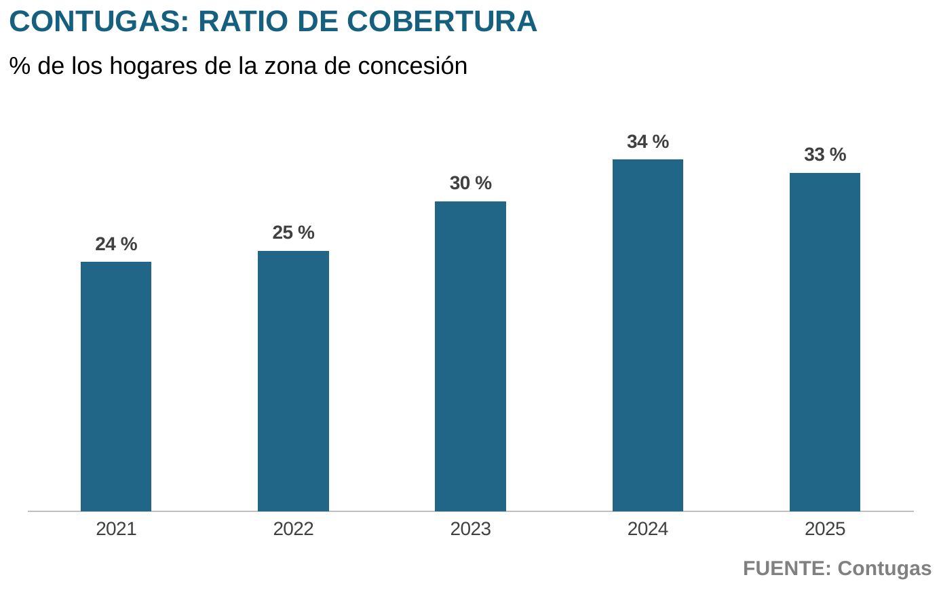
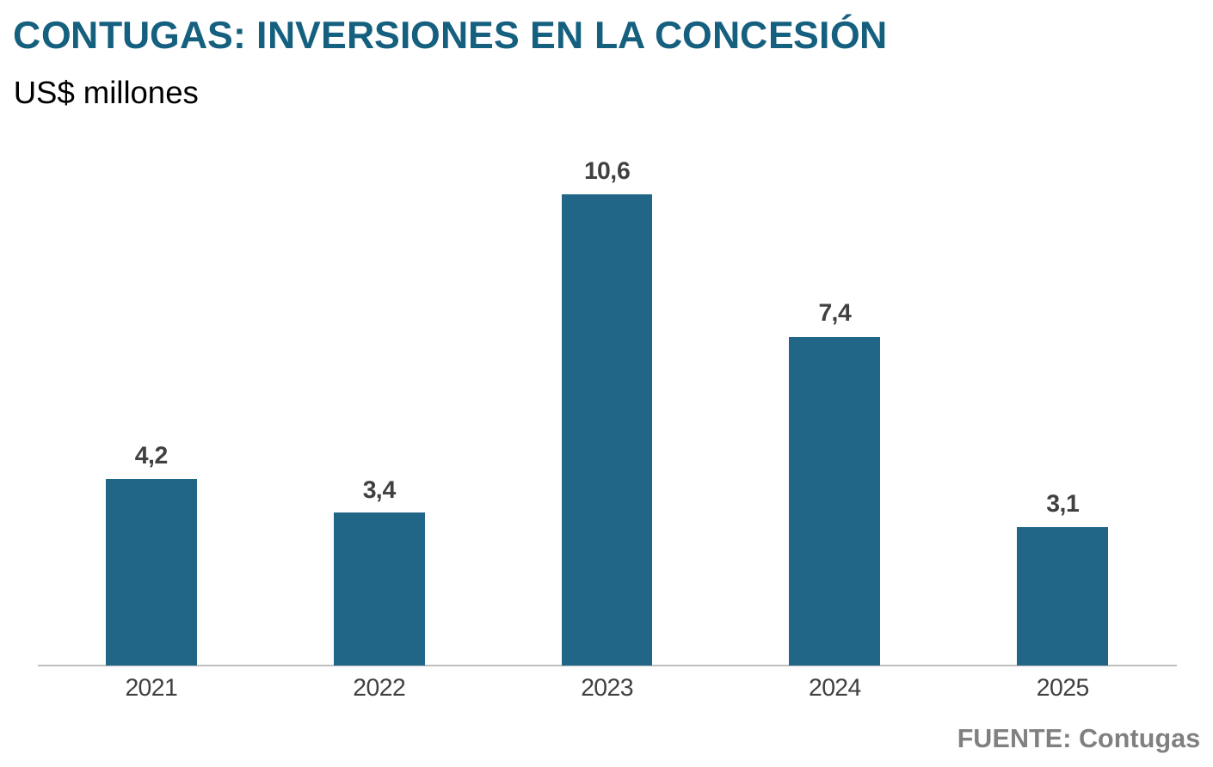
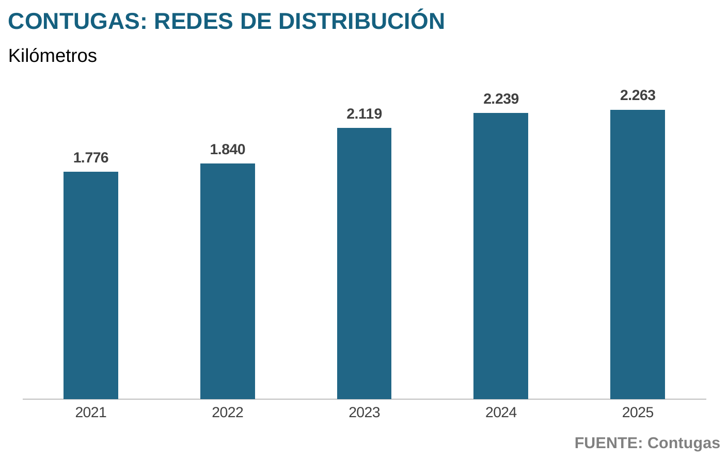
CONTUGAS: VENTAS POR SEGMENTO
Millones de pies cúbicos diarios
Sector | 2021 | 2022 | 2023 | 2024 | 2025 | Var. % 2025 vs 2024 | TACC 2021-2025
Residencial y comercial | 1,1 | 1,2 | 1,3 | 1,6 | 1,7 | 8,9 % | 11,0 %
Industrial | 13,6 | 13,7 | 12,5 | 13,5 | 15,6 | 15,2 % | 3,3 %
Estaciones de servicio de GNV | 1,4 | 2,0 | 2,5 | 2,6 | 2,7 | 3,8 % | 17,8 %
Generación eléctrica | 8,0 | 8,9 | 8,8 | 7,8 | 8,2 | 6,1 % | 0,8 %
Total | 24,2 | 25,8 | 25,0 | 25,5 | 28,3 | 10,9 % | 4,0 %
FUENTE: Contugas

Gases del Norte del Perú (Concesión Piura)
 | 71.555  CLIENTES TOTALES | 71.507  RESIDENCIAL Y COMERCIAL | 64 %  PENETRACIÓN | 15 %  COBERTURA | 30,2 MMpcd  VOLUMEN VENDIDO

Gases del Norte del Perú (Gasnorp), filial de Promigas, es la empresa operadora de la concesión de distribución del departamento de Piura. Inició operación temprana en abril de 2021, al concretar las primeras conexiones domiciliarias en Piura, Sullana y Talara. En agosto de 2022, un año antes de lo previsto, inició operación comercial, al culminar la construcción del gasoducto de acero de 300 km –que parte de los lotes de Talara– y las cinco estaciones de distribución en las ciudades de la región.
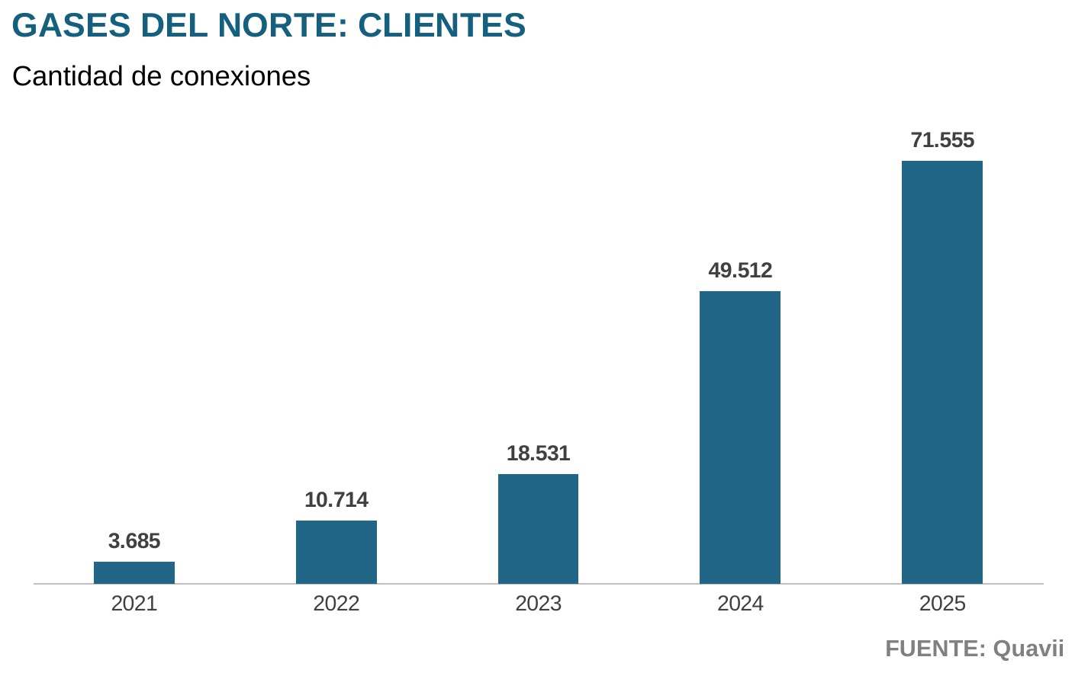
GASES DEL NORTE: CLIENTES POR SEGMENTO
Cantidad de conexiones
Sector | 2021 | 2022 | 2023 | 2024 | 2025 | Var. % 2025 vs 2024 | TACC 2021-2025
Residencial y comercial | 3.684 | 10.699 | 18.502 | 49.469 | 71.507 | 44,5 % | 109,9 %
Industrial | 1 | 15 | 29 | 42 | 47 | 11,9 % | 161,8 %
Estaciones de servicio de GNV | 0 | 0 | 0 | 1 | 1 | 0,0 % | n. d.
Total | 3.685 | 10.714 | 18.531 | 49.512 | 71.555 | 44,5 % | 109,9 %
FUENTE: Quavii
Al cierre de 2025, en su cuarto año de operación comercial, Gases del Norte registra más de 71 mil conexiones en la región Piura, de las cuales casi la totalidad pertenece al segmento residencial y comercial. Este nivel supera en 45 % las conexiones registradas al cierre de 2024, lo que confirma el dinamismo de la concesión más joven del país.

GASES DEL NORTE: VENTAS POR SEGMENTO
Millones de pies cúbicos diarios
Sector | 2021 | 2022 | 2023 | 2024 | 2025 | Var. % 2025 vs 2024 | TACC 2021-2025
Residencial y comercial | 0,0 | 0,1 | 0,2 | 0,5 | 1,0 | 84,7 % | 216,8 %
Industrial | 4,7 | 11,2 | 20,9 | 28,0 | 29,2 | 4,3 % | 57,6 %
Estaciones de servicio de GNV | 0,0 | 0,0 | 0,0 | 0,0 | 0,0 | n. d. | n. d.
Total | 4,8 | 11,3 | 21,1 | 28,5 | 30,2 | 5,9 % | 58,8 %
FUENTE: Quavii
En 2025, el volumen de gas natural vendido en la Concesión Piura creció 6 % respecto a 2024, y alcanzó los 30 MMpcd. El segmento industrial continuó dominando las ventas (96 % del total), con la Nueva Refinería de Talara como principal cliente. El segmento residencial y comercial mostró un crecimiento notable de 85 % desde una base reducida, reflejando la incorporación de nuevos usuarios domésticos, y el incipiente segmento vehicular registró sus primeras ventas durante el año.
Durante 2025, la empresa logró conectar alrededor de 22 mil nuevos usuarios residenciales. El ratio de penetración –porcentaje de viviendas anilladas que han contratado el servicio– alcanzó el 64 %, gracias a una red que ya supera los 112 mil puntos de anillado. Desde el 11 % de 2024, la cobertura avanzó hasta el 15 % de los clientes potenciales de la región. Las inversiones en la concesión se mantuvieron en torno a US$ 23 millones, orientadas en su mayoría a la construcción de redes de distribución para el segmento residencial.
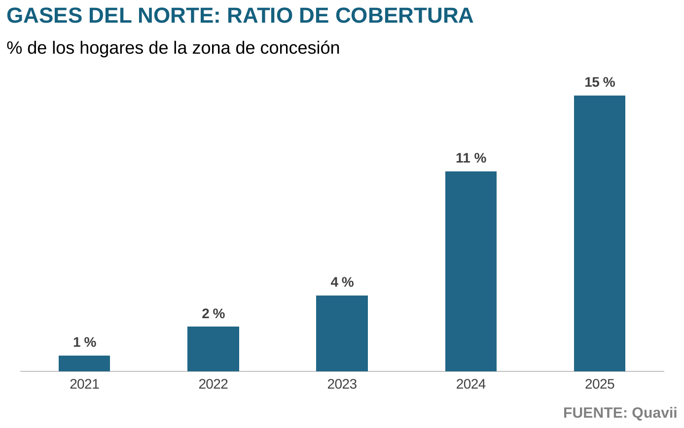
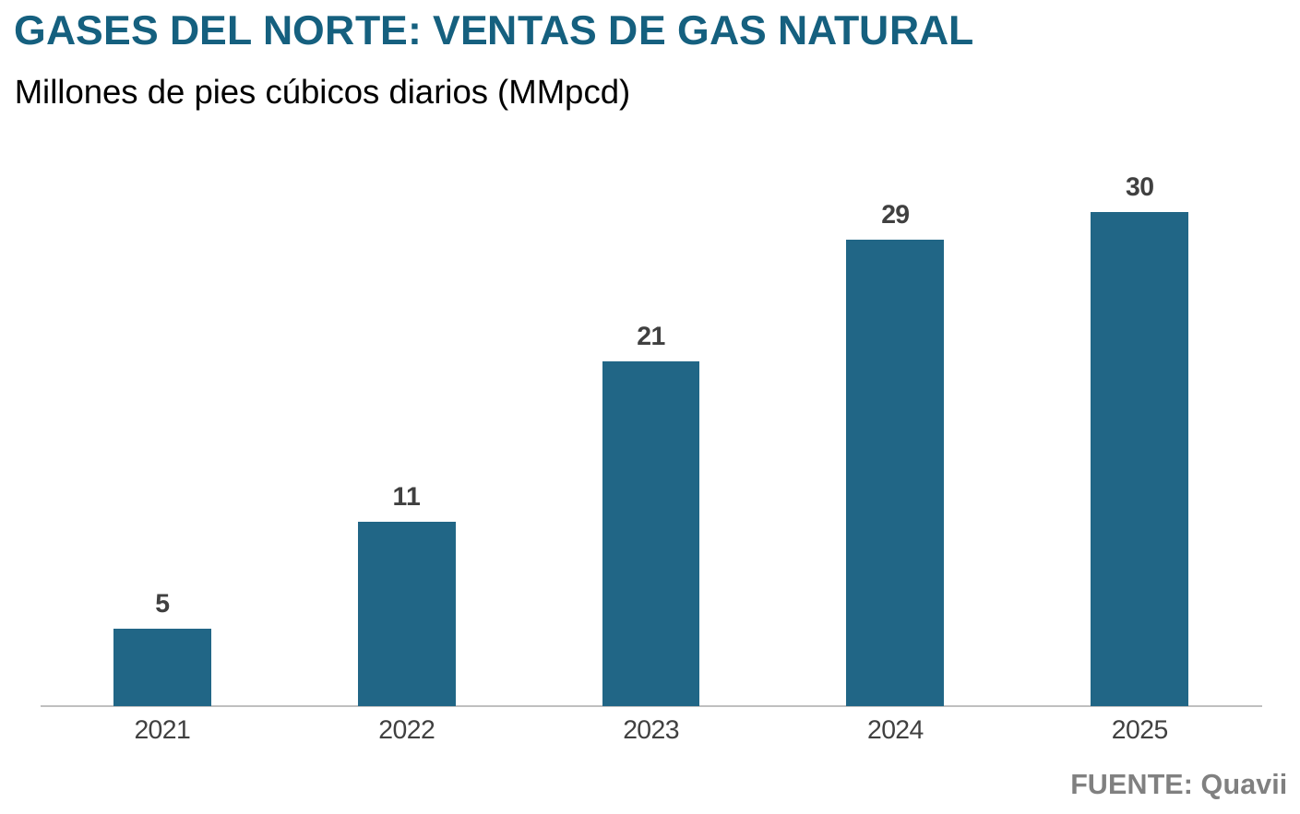

Petroperú (Concesión Sur Oeste)
 | 13.843  CLIENTES TOTALES | 3,6 MMpcd  VOLUMEN VENDIDO
Petroperú administra la Concesión Sur Oeste (Arequipa, Moquegua y Tacna) desde diciembre de 2020, cuando el Estado declaró la caducidad de la concesión original tras la insolvencia del concesionario privado. El abastecimiento se realiza con gas natural licuado transportado en cisternas desde la planta de Melchorita.

PETROPERÚ: CLIENTES POR SEGMENTO
Cantidad de conexiones
Sector | 2021 | 2022 | 2023 | 2024 | 2025 | Var. % 2025 vs 2024 | TACC 2021-2025
Residencial | 11.742 | 11.560 | 11.254 | 12.041 | 13.794 | 14,6 % | 4,1 %
Comercial | 27 | 27 | 27 | 27 | 30 | 11,1 % | 2,7 %
Industrial | 19 | 19 | 18 | 18 | 19 | 5,6 % | 0,0 %
Total | 11.788 | 11.606 | 11.299 | 12.086 | 13.843 | 14,5 % | 4,1 %
FUENTE: Petroperú
Al cierre de 2025, Petroperú reportó 13.843 conexiones en la Concesión Sur Oeste, un incremento del 15 % respecto a 2024, superando por primera vez el nivel alcanzado en 2020 cuando tomó la operación. Este avance se explica por la puesta en operación de los 150 km de redes construidas con financiamiento del Fondo de Inclusión Social Energético (FISE) durante 2024. Con la concesión vigente hasta diciembre de 2026, la situación de la Concesión Sur Oeste es incierta: depende de que ProInversión concrete la nueva licitación y de que alguno de los proyectos de transporte de gas permita mejorar las tarifas y la rentabilidad en la concesión.
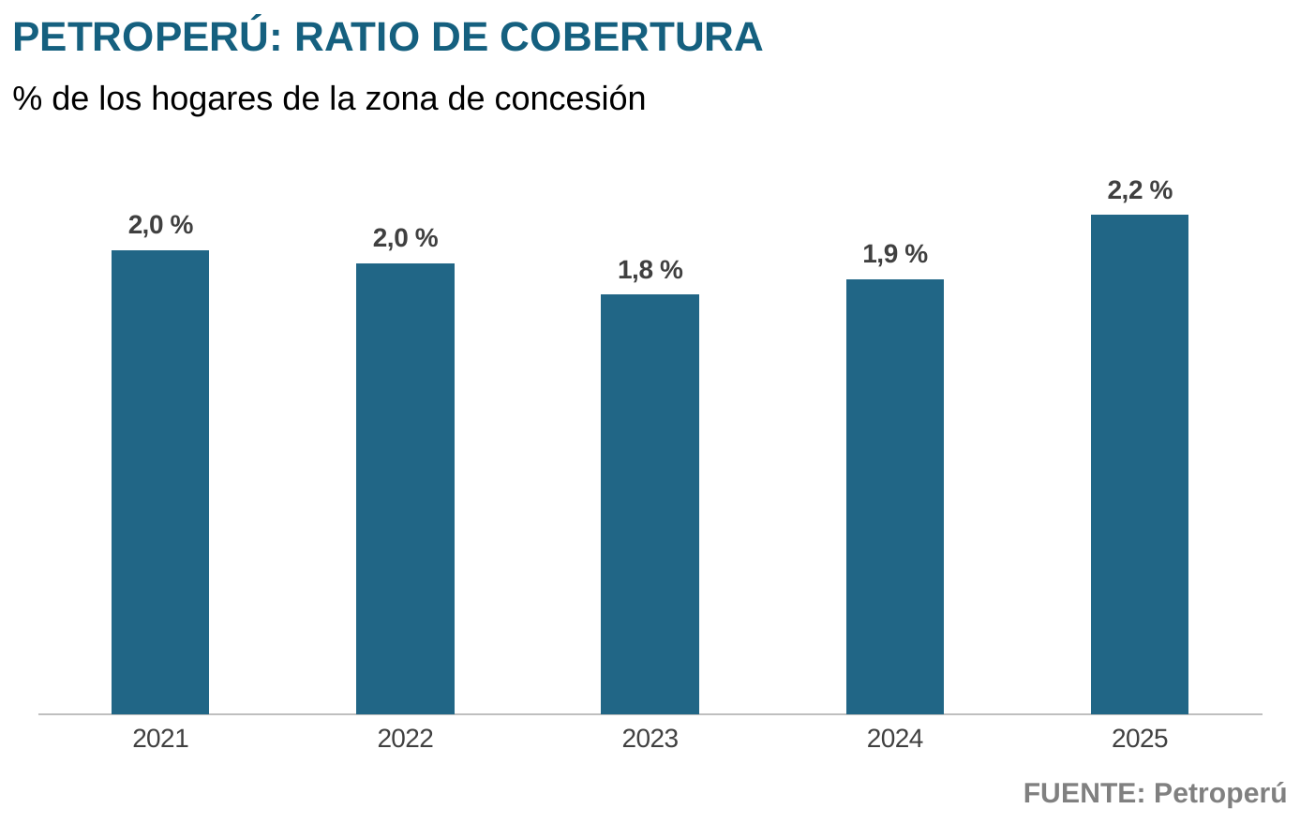
En 2025, las ventas de Petroperú crecieron 9 %, impulsadas tanto por el incremento de clientes residenciales como por una mayor demanda del segmento industrial. Este último representó cerca del 91 % de las ventas totales.
PETROPERÚ: VENTAS POR SEGMENTO
Millones de pies cúbicos diarios
Sector | 2021 | 2022 | 2023 | 2024 | 2025 | Var. % 2025 vs 2024 | TACC 2021-2025
Residencial y comercial | 0,2 | 0,3 | 0,3 | 0,3 | 0,3 | 21,3 % | 12,2 %
Industrial | 3,2 | 3,5 | 3,2 | 3,1 | 3,3 | 8,3 % | 0,8 %
Total | 3,4 | 3,8 | 3,5 | 3,3 | 3,6 | 9,3 % | 1,6 %
FUENTE: Petroperú

3.2.7. Gas natural vehicular (GNV)

3.2.7.1. GNV comprimido (GNV-C)
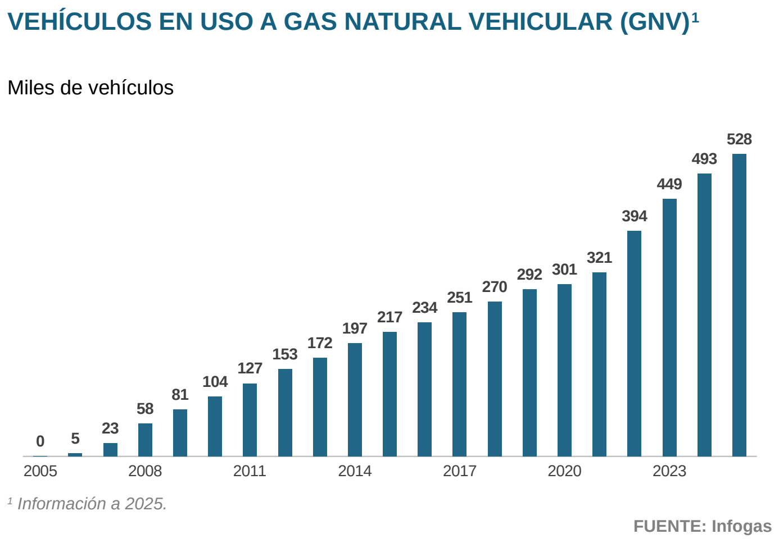

Al cierre de 2025, el número de vehículos a GNV en circulación alcanzó 528 mil unidades, un incremento de 7 % respecto a las 493 mil registradas al cierre de 2024. Se acumulan así veinte años de crecimiento ininterrumpido, con Lima y Callao concentrando la mayor parte de la flota activa, en su mayoría del segmento de vehículos livianos.
Esa cifra mide los vehículos con equipo de GNV instalado y vigente, no los que efectivamente lo usan. En diciembre de 2025, solo 351 mil registraron alguna carga, dos de cada tres del total habilitado; el resto conserva el sistema instalado pero no lo utiliza con regularidad.
VEHÍCULOS A GNV ADICIONALES POR TIPO
Cantidad de vehículos
Tipo | 2021 | 2022 | 2023 | 2024 | 2025 | Var. % 2025 vs 2024 | TACC 2021-2025
Convertidos | 18.796 | 73.563 | 55.893 | 44.639 | 34.833 | -22,0 % | 16,7 %
Nuevos | 1.646 | 943 | 1.054 | 1.476 | 1.697 | 15,0 % | 0,8 %
Ensamblados | 0 | 0 | 0 | 0 | 0 | n. a. | n. a.
Total | 20.442 | 74.506 | 56.947 | 46.115 | 36.530 | -20,8 % | 15,6 %
FUENTE: Infogas

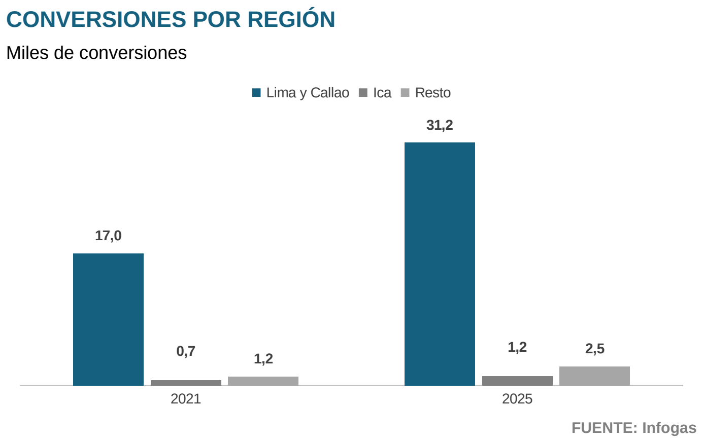
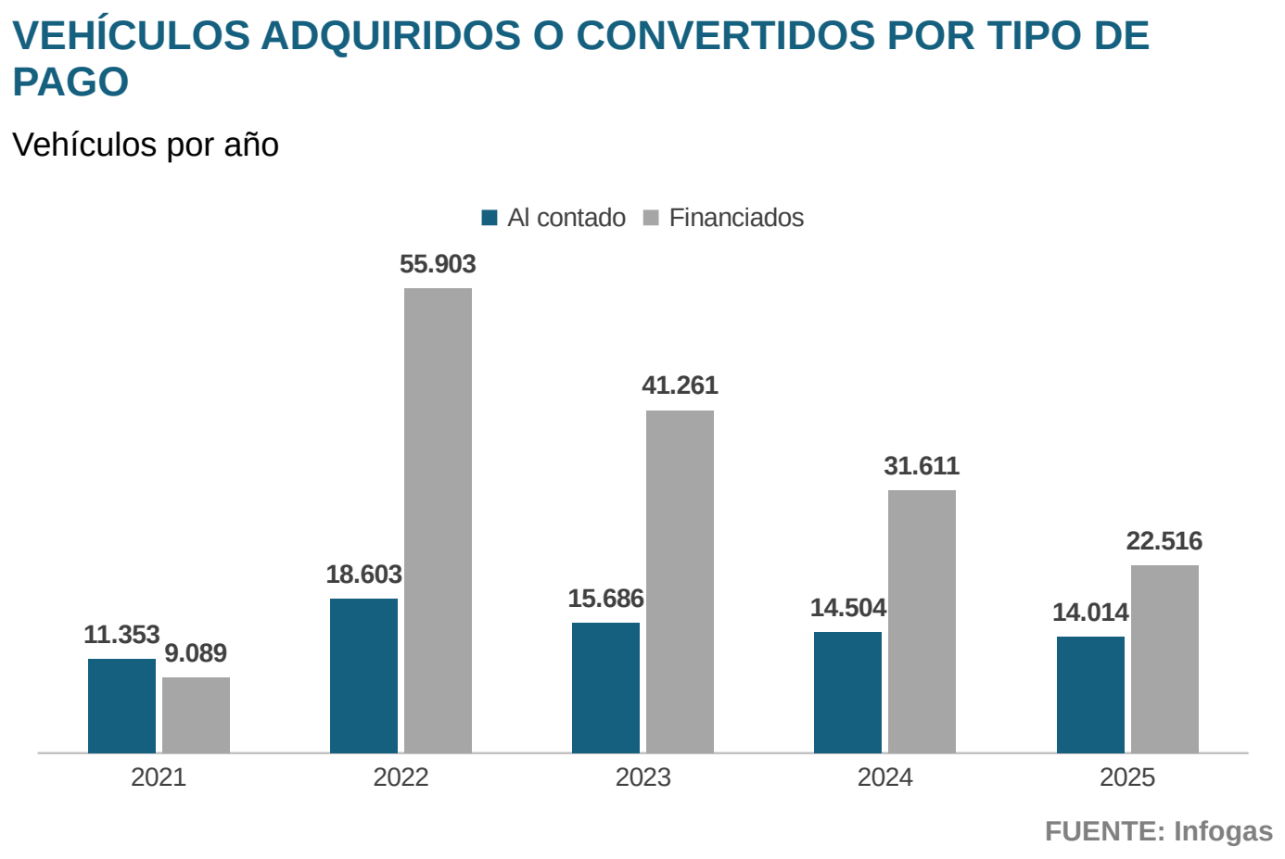

Durante 2025, ingresaron a circulación casi 37 mil nuevos vehículos a gas natural, lo que representa una caída de 21 % respecto a los 46 mil de 2024 y el cuarto mayor registro anual de la historia, muy cerca del alcanzado en 2008, en los inicios de la industria. La gran mayoría correspondió a vehículos convertidos desde otros combustibles (35 mil unidades), mientras que los vehículos nuevos de fábrica con sistema GNV continuaron ganando terreno, con casi 1.700 unidades (+15 %).
La desaceleración de las conversiones acumula tres años consecutivos tras el máximo de 75 mil unidades en 2022. El programa Ahorro GNV del FISE, activo desde finales de 2021, sigue siendo el principal motor del sector al financiar conversiones en cinco años sin intereses ni comisiones y, en algunos casos, otorgar un bono de hasta 50 % del costo. De hecho, en 2025 cerca de dos de cada tres vehículos incorporados fueron financiados (23 mil de un total de 36,5 mil) y Lima y Callao concentró alrededor del 90 % de las conversiones (31,2 mil). La ralentización del año refleja, en parte, una base de potenciales usuarios más acotada en esa zona –la de mayor concentración del programa– y una menor tracción del subsidio a medida que el esquema madura.
Las ventas de Gas Natural Vehicular Comprimido (GNV-C) alcanzaron 987 millones de metros cúbicos en 2025, un nuevo máximo histórico y un crecimiento de 4 % respecto a los 950 millones de 2024. El dinamismo sostenido desde la pandemia –con una TACC de 13 % entre 2021 y 2025– refleja el aumento de la flota activa y la normalización de la movilidad urbana. El GNV-C acumula cinco años consecutivos de crecimiento desde los mínimos de 2020.
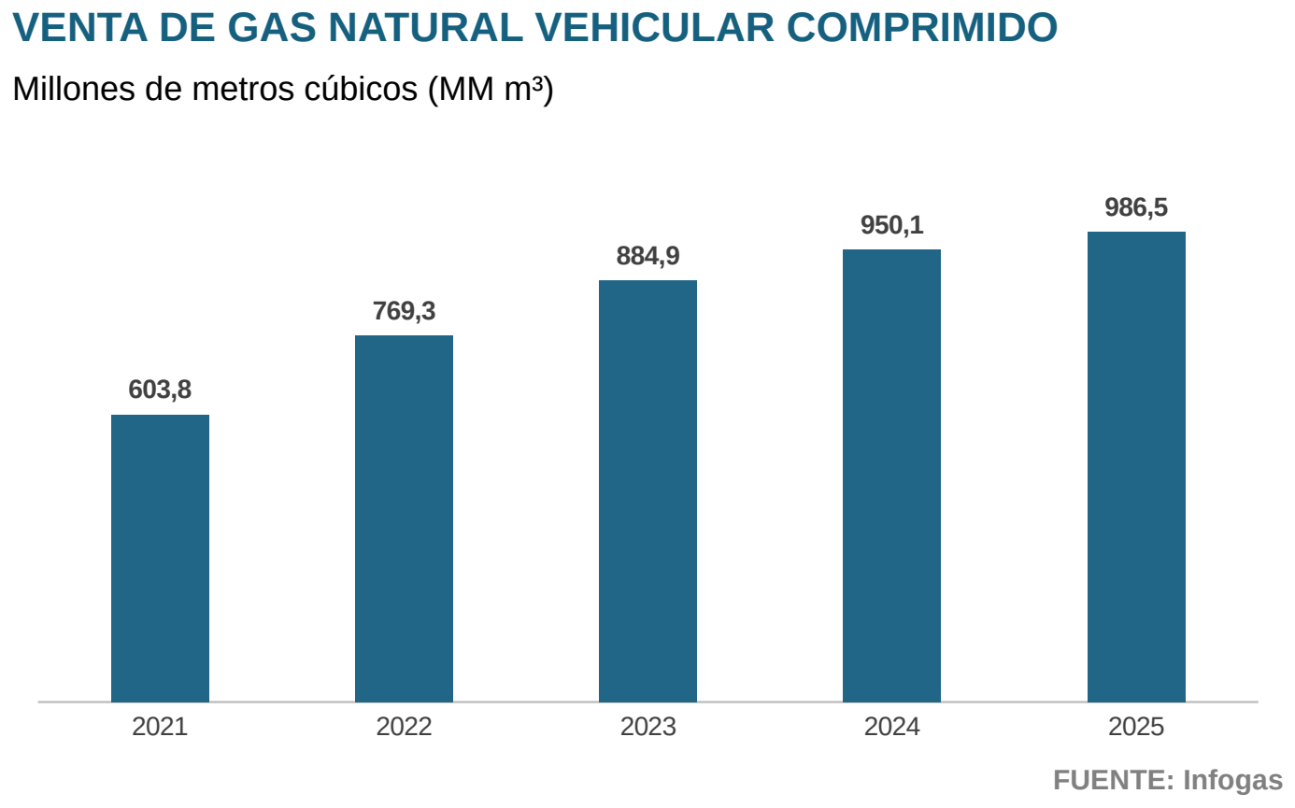

3.2.7.2. GNV licuado (GNV-L)
Junto al comprimido empieza a asomar una segunda tecnología. El gas natural licuado se almacena a muy baja temperatura, concentra más energía por tanque y ofrece autonomías de entre 1.200 y 2.200 kilómetros por carga: es el combustible del transporte pesado de carretera, donde el comprimido no alcanza. El mercado, sin embargo, está en sus primeros pasos. Al cierre de 2025 circulaban cerca de 650 vehículos de carga pesada a GNV-L en todo el país, casi cinco veces los 132 registrados un año antes. El ritmo es bueno, pero aún hay mucho camino por recorrer. De momento, apenas dos de cada mil camiones de carga usan esta tecnología.
La infraestructura avanza por delante de la flota. A inicios de 2026, Quavii firmó contratos para nuevas estaciones de gas natural licuado en Trujillo y Casma, que amplían el Corredor Verde del eje Lima-Chiclayo, y los operadores que ya migraron reportan ahorros de entre 25 % y 40 % frente al diésel. El Ministerio de Energía y Minas proyecta una demanda de gas natural licuado en transporte pesado superior a ocho petajoules anuales hacia 2040: unos 21 millones de pies cúbicos diarios, una cuarta parte de lo que hoy consume todo el segmento vehicular.

3.2.8. Tarifas
En 2025, las tarifas de gas natural en dólares se mantuvieron relativamente estables en la mayoría de concesiones, salvo en la Concesión Norte, donde la nueva fijación tarifaria 2025-2028 forzó una competitividad inexistente con la reducción de la mayoría de las tarifas de Gases del Pacífico (ver 3.2.8.2).
Petroperú (Concesión Sur Oeste) mantuvo las tarifas más altas del sistema, consecuencia de su menor escala y del esquema de abastecimiento con GNL transportado por camión. Cálidda y Gases del Norte registraron los niveles más competitivos en el segmento residencial.
TARIFA RESIDENCIAL DE GAS NATURAL
US$ por millón de BTU; tarifas a diciembre de cada año
Concesión | 2021 | 2022 | 2023 | 2024 | 2025 | Var. % 2025 vs 2024 | TACC 2021-2025
Cálidda | 12,8 | 12,0 | 12,3 | 12,6 | 12,4 | -1,3 % | -0,8 %
Contugas | 10,8 | 11,7 | 12,0 | 12,3 | 12,7 | 3,7 % | 4,2 %
Petroperú | 19,4 | 22,6 | 24,2 | 23,4 | 23,7 | 1,3 % | 5,2 %
Quavii – Gases del Pacífico | 17,0 | 19,7 | 21,1 | 20,5 | 15,0 | -26,7 % | -3,0 %
Quavii – Gases del Norte del Perú | 12,6 | 12,3 | 12,4 | 11,6 | 11,3 | -2,3 % | -2,6 %
FUENTE: Osinergmin, APOYO Consultoría
TARIFA INDUSTRIAL DE GAS NATURAL
US$ por millón de BTU; tarifas a diciembre de cada año
Concesión | 2021 | 2022 | 2023 | 2024 | 2025 | Var. % 2025 vs 2024 | TACC 2021-2025
Cálidda | 5,8 | 6,1 | 6,6 | 6,4 | 6,4 | -0,6 % | 2,4 %
Contugas | 5,3 | 6,8 | 7,0 | 7,5 | 7,1 | -4,8 % | 7,4 %
Petroperú | 14,2 | 16,4 | 17,6 | 17,3 | 17,5 | 1,2 % | 5,2 %
Gases del Pacífico – gran industria | 8,9 | 10,3 | 11,2 | 11,7 | 12,9 | 10,6 % | 9,9 %
Gases del Pacífico – industria mediana | 12,9 | 15,4 | 16,2 | 17,2 | 13,3 | -22,7 % | 0,8 %
Quavii – Gases del Norte del Perú | 9,2 | 8,4 | 8,9 | 8,3 | 8,1 | -2,5 % | -3,2 %
Desde 2025, la Concesión Norte tiene una nueva estructura tarifaria: la gran industria pasó de la categoría VII (más de 280 mil Sm³ al mes) a la F (más de 143 mil) y la industria mediana, de la IV a la D (entre 5 mil y 38 mil). La comparación se hace por rango de consumo equivalente. La tarifa de la gran industria se mantuvo en soles; su alza en dólares refleja la apreciación del sol.
FUENTE: Osinergmin, APOYO Consultoría
A continuación, se presenta la evolución de la tarifa cobrada al usuario final por concesionaria y categoría de consumo, homogeneizada a dólares por millón de BTU (US$/MMBTU) a diciembre de cada año, junto con la descomposición de la tarifa en sus componentes de suministro, transporte y distribución y comercialización (2025 frente a 2021).

3.2.8.1. Cálidda
Cálidda mantuvo sus tarifas residenciales (categoría A1) como unas de las más competitivas del sistema, en torno a US$ 12,4 por MMBTU en 2025, con ligeras caídas en dólares que, descontada la apreciación del sol, equivalen a un retroceso cercano a 12 % en moneda local. En los segmentos industriales y de generación eléctrica, las tarifas se ubicaron alrededor de US$ 7 y US$ 5 por MMBTU, respectivamente.
CÁLIDDA: TARIFA COBRADA AL USUARIO FINAL
US$ por millón de BTU; tarifas a diciembre de cada año.
Categoría | 2021 | 2022 | 2023 | 2024 | 2025 | Var. % 2025 vs 2024 | TACC 2021-2025
Cat. A1 - Residencial | 12,8 | 12,0 | 12,3 | 12,6 | 12,4 | -1,3 % | -0,8 %
Cat. B - Comercial | 7,9 | 8,4 | 9,0 | 8,5 | 8,4 | -1,0 % | 1,6 %
Cat. C - Comercial | 6,3 | 6,6 | 7,1 | 6,8 | 6,8 | -0,7 % | 2,1 %
Cat. D - GNV | 6,0 | 6,3 | 6,8 | 6,6 | 6,6 | -0,6 % | 2,4 %
Cat. D - Industrial | 5,8 | 6,1 | 6,6 | 6,4 | 6,4 | -0,6 % | 2,4 %
Cat. E - Industrial | 6,2 | 5,0 | 7,1 | 6,9 | 6,9 | -0,7 % | 2,7 %
Cat. GE - Generadores eléctricos | 4,3 | 4,6 | 4,9 | 4,7 | 4,7 | -1,0 % | 1,9 %
FUENTE: Osinergmin, empresas del sector, APOYO Consultoría
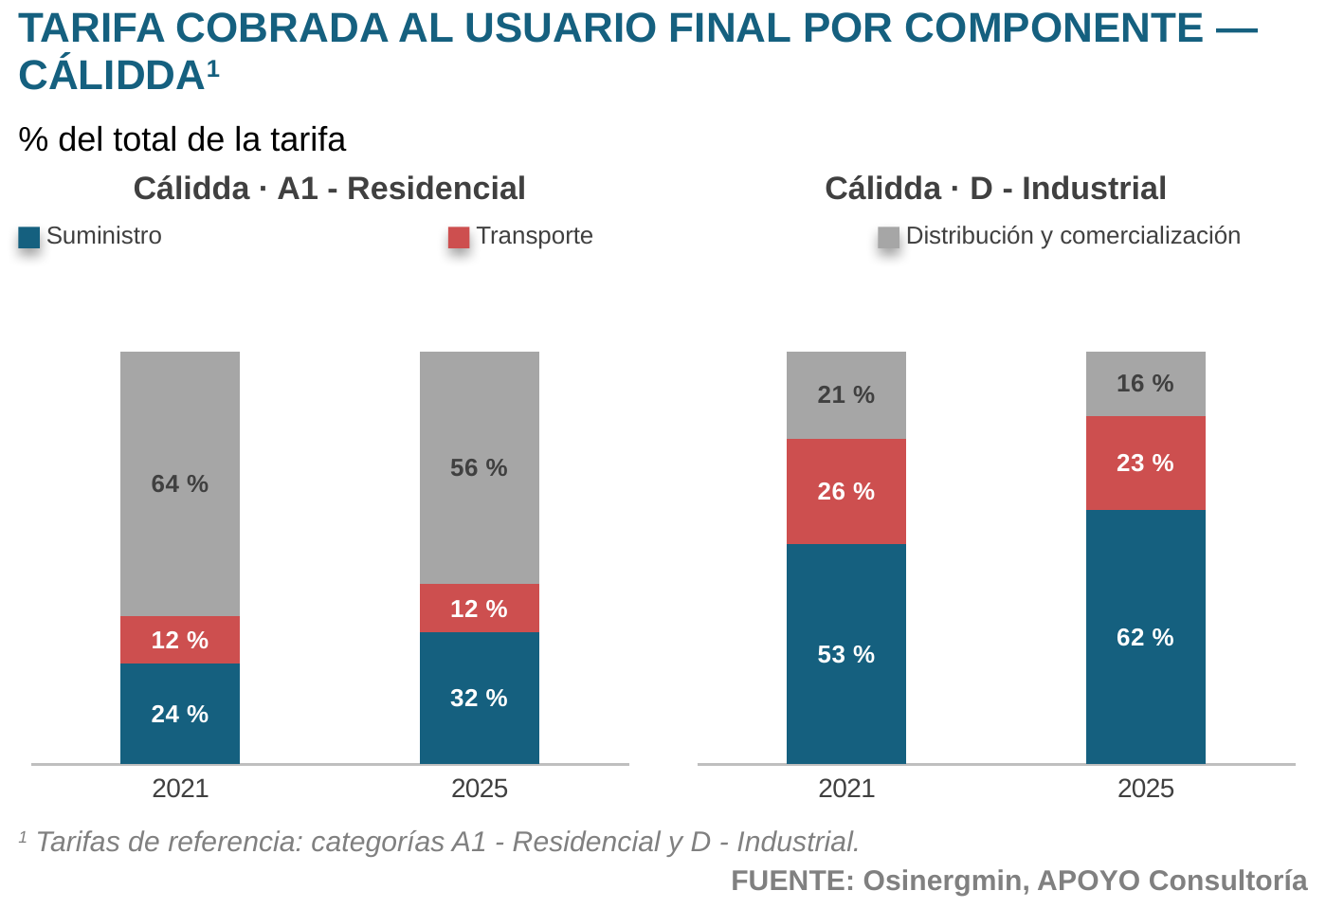

3.2.8.2. Gases del Pacífico (Quavii)
En la Concesión Norte, la fijación tarifaria 2025-2028 aprobó la estructura de tarifas de Gases del Pacífico con una reducción significativa de la mayoría de ellas. La tarifa residencial (categoría I) cayó cerca de 27 %, la comercial más de 30 %, la de la industria mediana alrededor de 23 % y la de pesca 12 %. Las excepciones fueron la gran industria, cuya tarifa se mantuvo en soles –el alza cercana a 11 % en dólares se explica únicamente por la apreciación del sol–, y el GNV, que con la nueva estructura subió 19 % en dólares (cerca de 8 % en soles). Se trata de una reducción artificial, que no obedece a menores costos de prestación del servicio, sino a que el regulador no reconoció parte de las inversiones eficientes ejecutadas. Una tarifa que no remunera la base de inversión limita la expansión de redes y las nuevas conexiones, y, con ello, el ritmo de la masificación en la concesión.
GASES DEL PACÍFICO: TARIFA COBRADA AL USUARIO FINAL
US$ por millón de BTU; tarifas a diciembre de cada año.
Categoría | 2021 | 2022 | 2023 | 2024 | 2025 | Var. % 2025 vs 2024 | TACC 2021-2025
Cat. I - Residencial | 17,0 | 19,7 | 21,1 | 20,5 | 15,0 | -26,7 % | -3,0 %
Cat. II - Comercial | 16,7 | 19,3 | 20,7 | 21,0 | 14,0 | -33,4 % | -4,3 %
Cat. VII/F - Gran industria | 8,9 | 10,3 | 11,2 | 11,7 | 12,9 | 10,6 % | 9,9 %
Cat. IV/D - Industria mediana | 12,9 | 15,4 | 16,2 | 17,2 | 13,3 | -22,7 % | 0,8 %
Cat. GNV | 9,0 | 10,2 | 10,5 | 10,9 | 13,0 | 18,8 % | 9,7 %
Cat. Pesca | 13,2 | 15,1 | 16,1 | 16,8 | 14,9 | -11,5 % | 2,9 %
Cat. GE - Generadores eléctricos | — | — | — | — | 11,4 | n. a. | n. a.
Desde 2025 la Concesión Norte tiene una nueva estructura tarifaria: la gran industria pasó de la categoría VII (más de 280 mil Sm³ al mes) a la F (más de 143 mil) y la industria mediana, de la IV a la D (entre 5 mil y 38 mil). La comparación se hace por rango de consumo equivalente. La tarifa de la gran industria se mantuvo en soles; su alza en dólares refleja la apreciación del sol. La categoría Generadores Eléctricos nace con la fijación tarifaria de 2025, por lo que no tiene comparación con años previos.
FUENTE: Osinergmin, empresas del sector, APOYO Consultoría
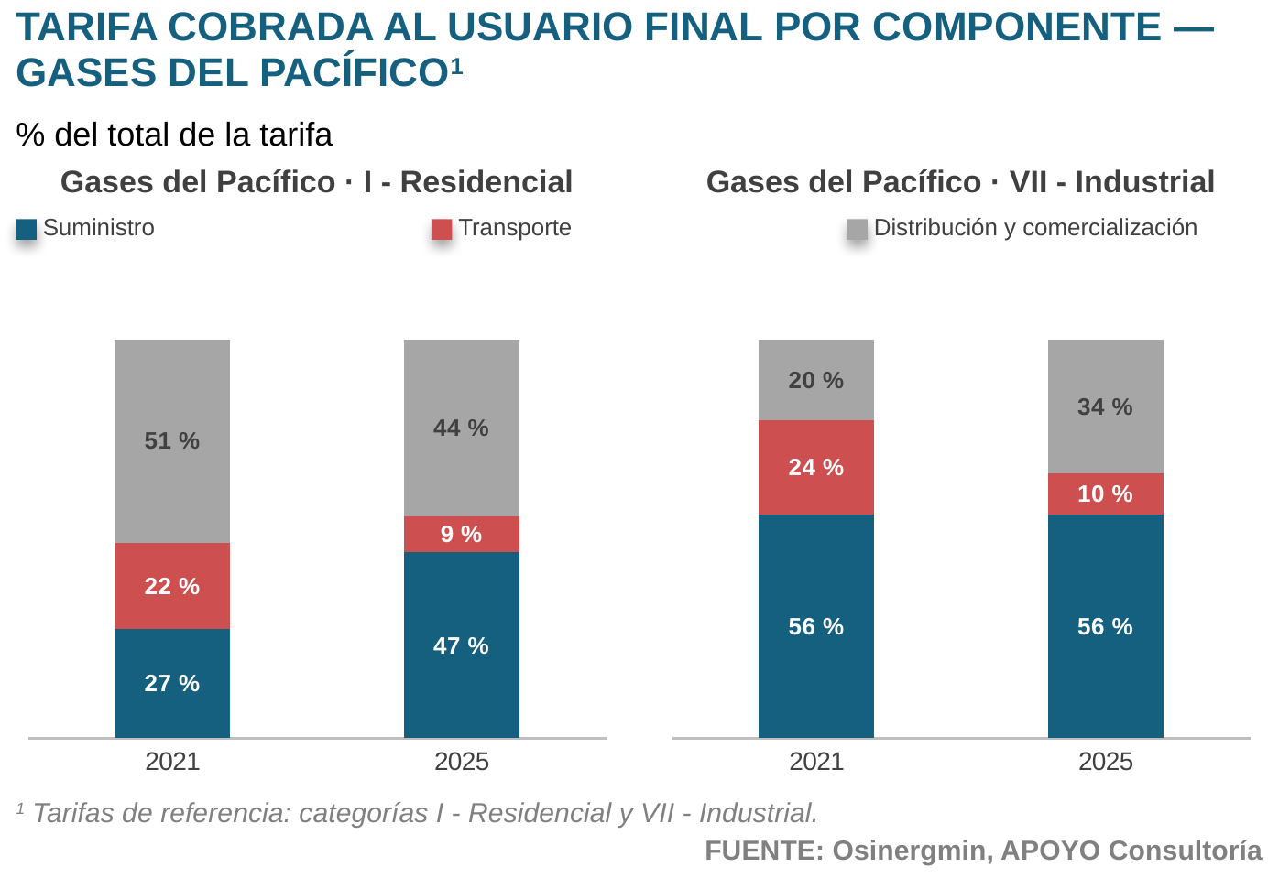

3.2.8.3. Contugas
En 2025, las tarifas de Contugas en dólares cayeron alrededor de 5 % en la mayoría de categorías, con la excepción del segmento residencial (categoría A1), que subió cerca de 4 % hasta un nivel en torno a US$ 13 por MMBTU. Aun con estas caídas, las tarifas se mantienen muy por encima de los niveles de 2021. La categoría de gran industria acumula un alza de más de 30 % y la de generadores eléctricos una de cerca de 80 %.
CONTUGAS: TARIFA COBRADA AL USUARIO FINAL
US$ por millón de BTU; tarifas a diciembre de cada año.
Categoría | 2021 | 2022 | 2023 | 2024 | 2025 | Var. % 2025 vs 2024 | TACC 2021-2025
Cat. A1 - Residencial | 10,8 | 11,7 | 12,0 | 12,3 | 12,7 | 3,7 % | 4,2 %
Cat. B - Comercio y pequeña industria | 9,2 | 9,6 | 9,8 | 10,5 | 9,9 | -6,0 % | 1,9 %
Cat. C - GNV | 6,4 | 7,3 | 7,5 | 8,0 | 7,6 | -5,0 % | 4,3 %
Cat. D - Gran industria | 5,3 | 6,8 | 7,0 | 7,5 | 7,1 | -4,8 % | 7,4 %
Cat. E - Generadores eléctricos | 4,7 | 8,2 | 8,4 | 9,0 | 8,5 | -5,5 % | 16,0 %
FUENTE: Osinergmin, empresas del sector, APOYO Consultoría
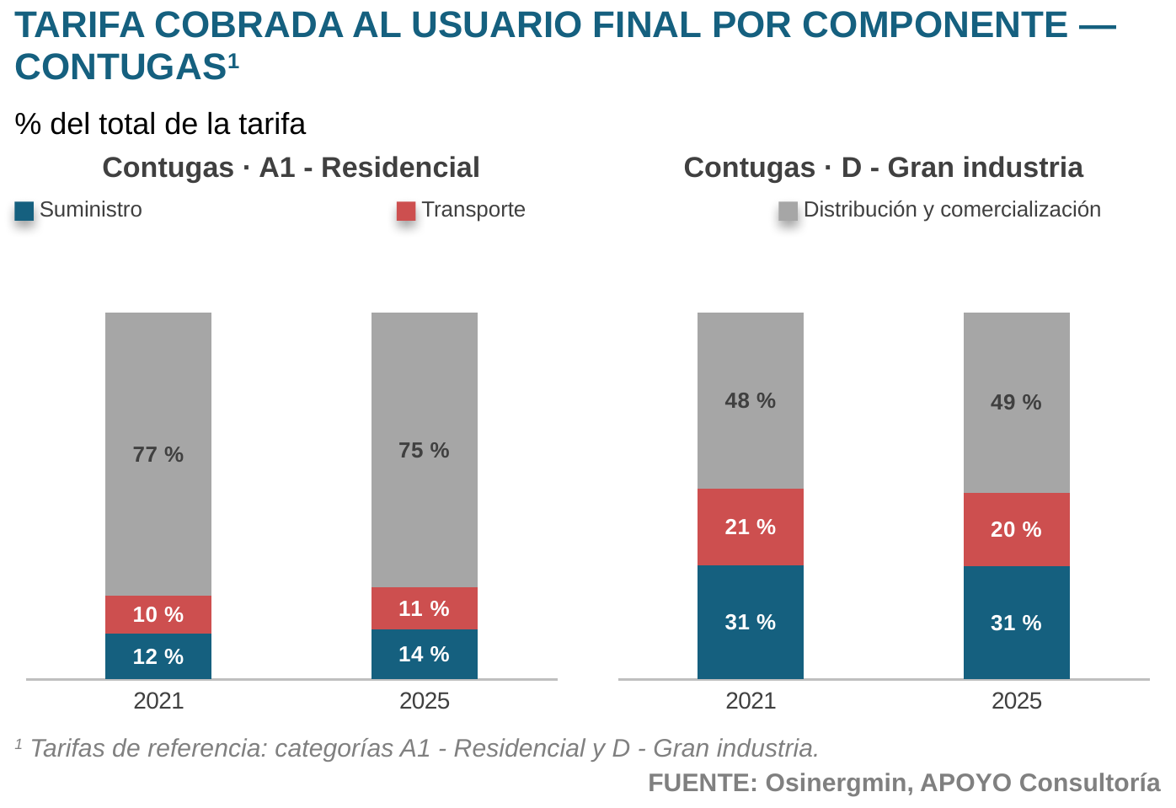

3.2.8.4. Gases del Norte (Quavii)
Gases del Norte del Perú mantuvo tarifas muy competitivas, con la categoría residencial más baja a nivel nacional en torno a US$ 11,3 por MMBTU en 2025. Se registraron ligeras caídas en dólares en todos los segmentos que –como en el caso de Cálidda– son bastante mayores en soles (cercanas a 13 %, por la apreciación de la moneda local).
GASES DEL NORTE: TARIFA COBRADA AL USUARIO FINAL
US$ por millón de BTU; tarifas a diciembre de cada año.
Categoría | 2021 | 2022 | 2023 | 2024 | 2025 | Var. % 2025 vs 2024 | TACC 2021-2025
Cat. A1 | 12,6 | 12,3 | 12,4 | 11,6 | 11,3 | -2,3 % | -2,6 %
Cat. A2 | 11,3 | 10,7 | 11,0 | 10,3 | 10,0 | -2,3 % | -2,8 %
Cat. B | 10,4 | 9,7 | 10,1 | 9,4 | 9,2 | -2,4 % | -3,0 %
Cat. C | 9,6 | 8,9 | 9,3 | 8,7 | 8,5 | -2,5 % | -3,1 %
Cat. D | 9,2 | 8,4 | 8,9 | 8,3 | 8,1 | -2,5 % | -3,2 %
Cat. E | 9,1 | 8,2 | 8,7 | 8,1 | 7,9 | -2,5 % | -3,3 %
Cat. GNV | 8,7 | 7,8 | 8,4 | 7,8 | 7,6 | -2,5 % | -3,4 %
Cat. P | 8,1 | 7,1 | 7,8 | 7,2 | 7,0 | -2,6 % | -3,6 %
Cat. REF | 7,4 | 6,3 | 7,2 | 6,6 | 6,5 | -2,7 % | -3,4 %
FUENTE: Osinergmin, empresas del sector, APOYO Consultoría
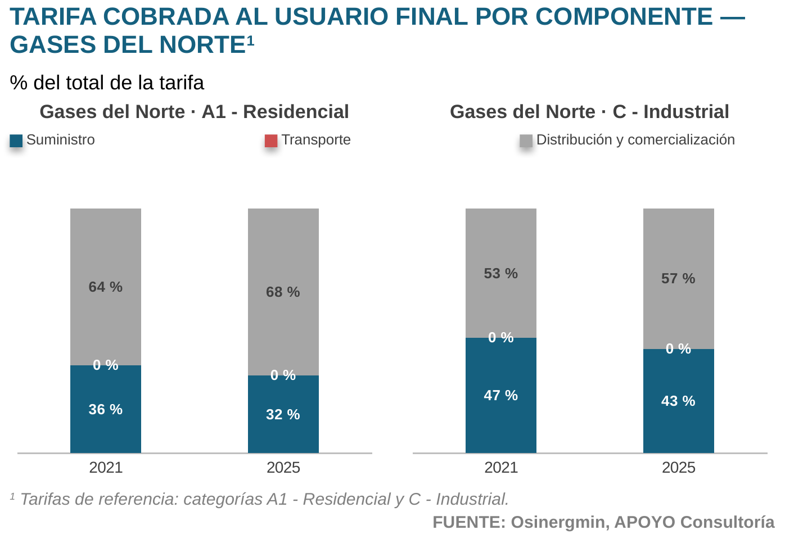

3.2.8.5. Petroperú
Petroperú, en la Concesión Sur Oeste, mantuvo las tarifas más altas del sistema. La residencial superó los US$ 23 por MMBTU en 2025. No obstante, se mantienen por debajo de los picos de 2023 en todos los segmentos.
PETROPERÚ: TARIFA COBRADA AL USUARIO FINAL
US$ por millón de BTU; tarifas a diciembre de cada año
Categoría | 2021 | 2022 | 2023 | 2024 | 2025 | Var. % 2025 vs 2024 | TACC 2021-2025
Cat. A - Residencial | 19,4 | 22,6 | 24,2 | 23,4 | 23,7 | 1,3 % | 5,2 %
Cat. B - Comercial | 17,0 | 19,7 | 21,1 | 20,5 | 20,8 | 1,3 % | 5,2 %
Cat. C - GNV | 9,6 | 10,7 | 11,7 | 11,6 | 11,7 | 1,0 % | 5,1 %
Cat. D - Industrial | 14,2 | 16,4 | 17,6 | 17,3 | 17,5 | 1,2 % | 5,2 %
FUENTE: Osinergmin, empresas del sector, APOYO Consultoría
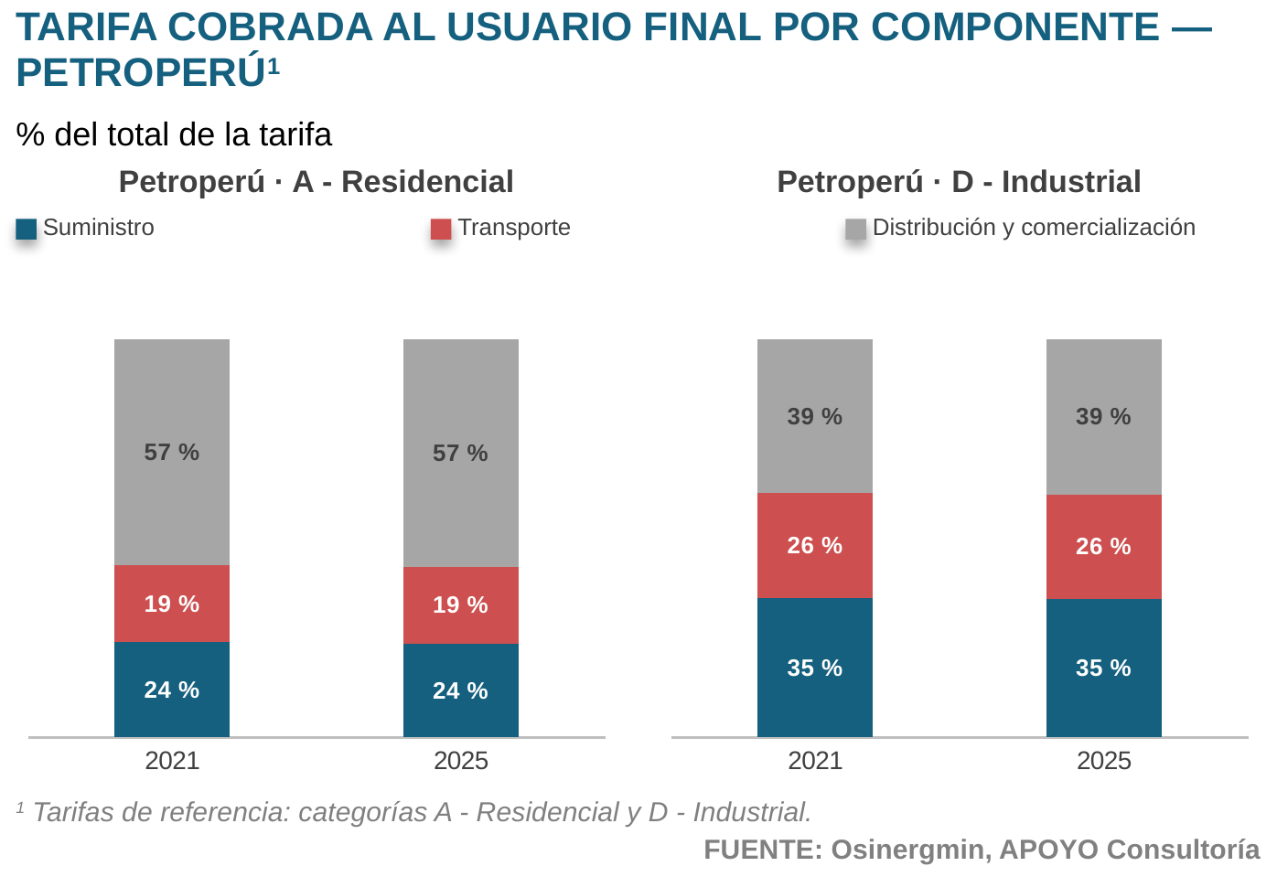

3.2.9. Cifras financieras
A continuación, se presentan las principales cifras financieras de las concesionarias de distribución de gas natural (activo, pasivo, patrimonio, ingresos, utilidades y Ebitda), sus márgenes sobre ingresos y su estructura de endeudamiento, en dólares.

3.2.9.1. Distribuidoras (cifras agregadas, sin Petroperú)
DISTRIBUIDORAS (CIFRAS AGREGADAS, SIN PETROPERÚ): CIFRAS FINANCIERAS
US$ millones | 2021 | 2022 | 2023 | 2024 | 2025 | Var. % 2025 vs 2024
Activo | 2.486 | 2.696 | 2.909 | 3.036 | 3.145 | 3,6 %
Pasivo | 1.858 | 2.007 | 2.216 | 2.287 | 2.383 | 4,2 %
Patrimonio | 628 | 689 | 693 | 750 | 762 | 1,6 %
Ingreso operacional | 1.089 | 1.085 | 1.159 | 1.215 | 1.137 | -6,4 %
Utilidad operacional | 276 | 240 | 256 | 284 | 282 | -0,6 %
Utilidad neta | 163 | 113 | 105 | 129 | 119 | -7,9 %
Ebitda | 308 | 317 | 325 | 358 | 364 | 1,7 %
FUENTE: Empresas del sector, APOYO Consultoría
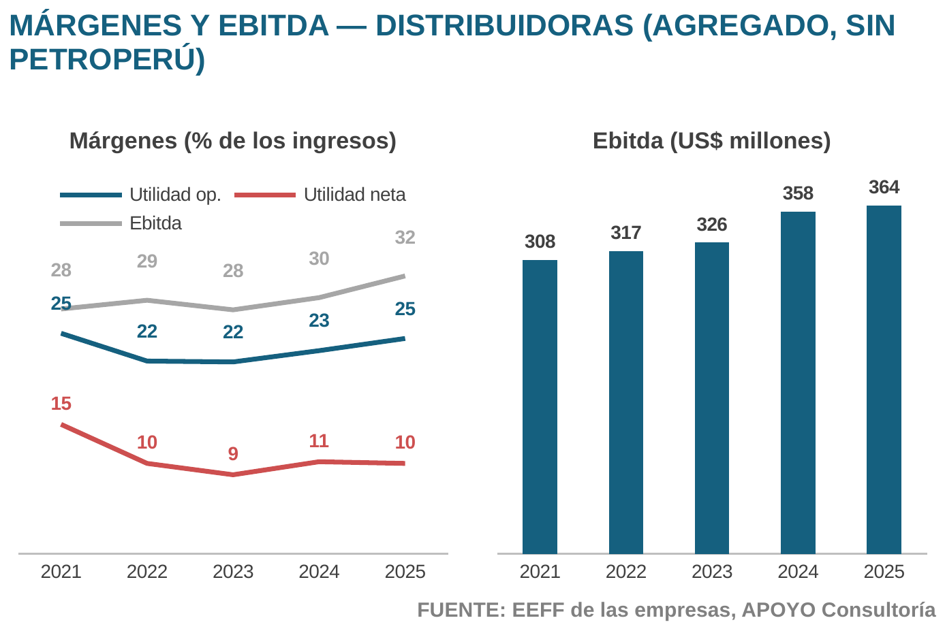

3.2.9.2. Cálidda
CÁLIDDA: CIFRAS FINANCIERAS
US$ millones | 2021 | 2022 | 2023 | 2024 | 2025 | Var. % 2025 vs 2024
Activo | 1.307 | 1.409 | 1.513 | 1.592 | 1.673 | 5,0 %
Pasivo | 948 | 1.006 | 1.119 | 1.193 | 1.289 | 8,1 %
Patrimonio | 358 | 403 | 394 | 400 | 383 | -4,1 %
Ingreso operacional | 744 | 815 | 874 | 897 | 919 | 2,4 %
Utilidad operacional | 162 | 173 | 183 | 193 | 194 | 0,6 %
Utilidad neta | 90 | 102 | 102 | 107 | 108 | 1,3 %
Ebitda | 195 | 225 | 230 | 246 | 254 | 3,3 %
FUENTE: Empresas del sector, APOYO Consultoría
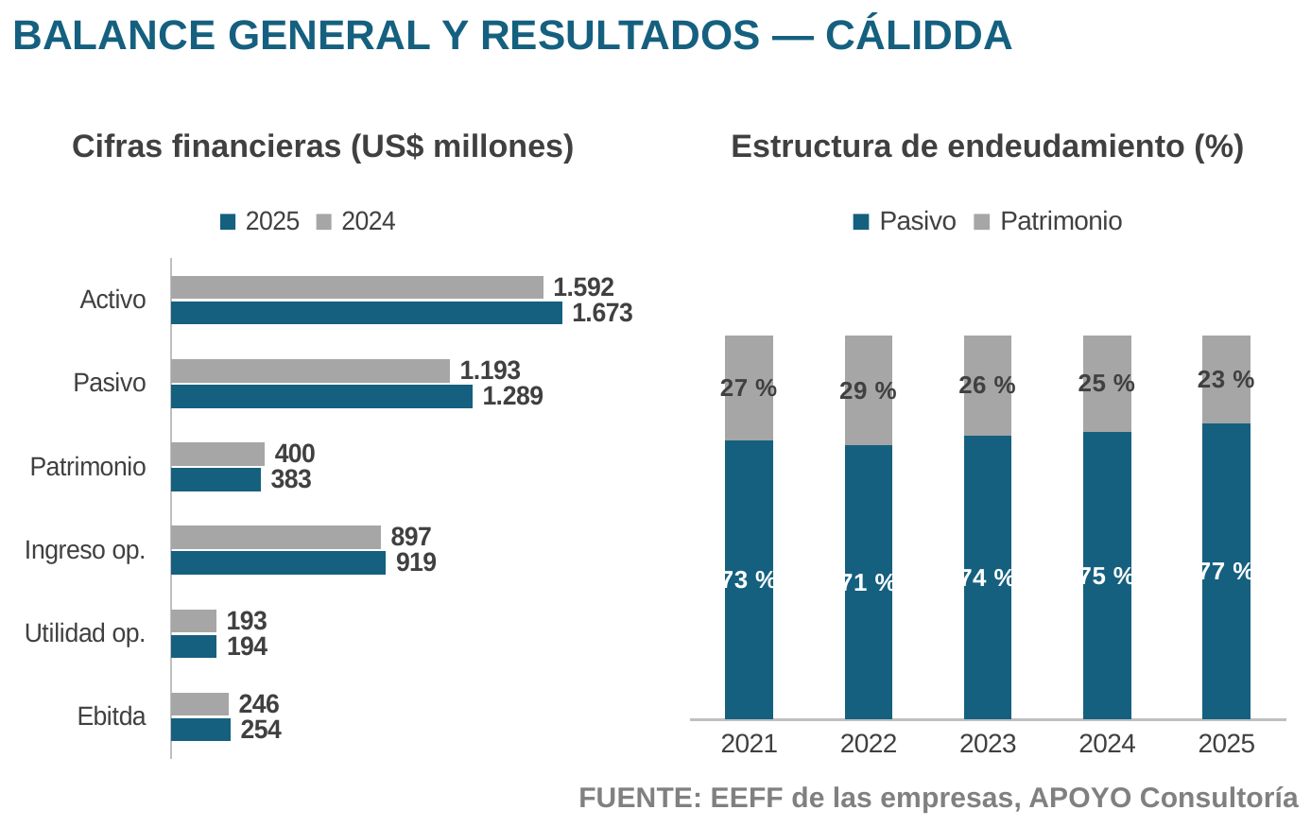
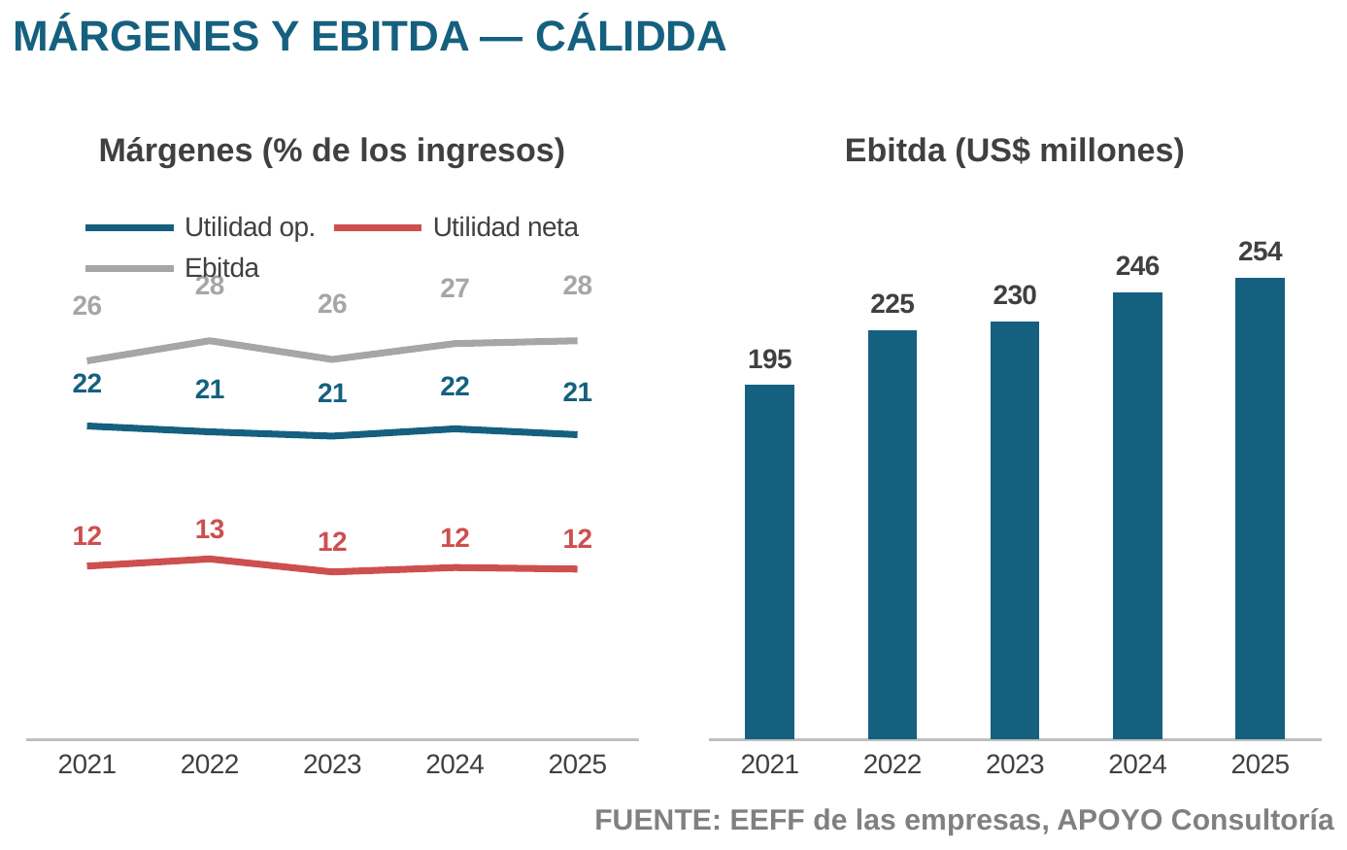

3.2.9.3. Gases del Pacífico
GASES DEL PACÍFICO: CIFRAS FINANCIERAS
US$ millones | 2021 | 2022 | 2023 | 2024 | 2025 | Var. % 2025 vs 2024
Activo | 511 | 528 | 584 | 619 | 626 | 1,2 %
Pasivo | 403 | 426 | 472 | 478 | 470 | -1,5 %
Patrimonio | 108 | 103 | 112 | 142 | 156 | 10,2 %
Ingreso operacional | 96 | 86 | 115 | 135 | 78 | -42,6 %
Utilidad operacional | 12 | 3 | 17 | 22 | 18 | -15,2 %
Utilidad neta | 3 | -5 | -1 | 2 | -4 | -328,8 %
Ebitda | 25 | 19 | 31 | 33 | 29 | -13,1 %
FUENTE: Empresas del sector, APOYO Consultoría
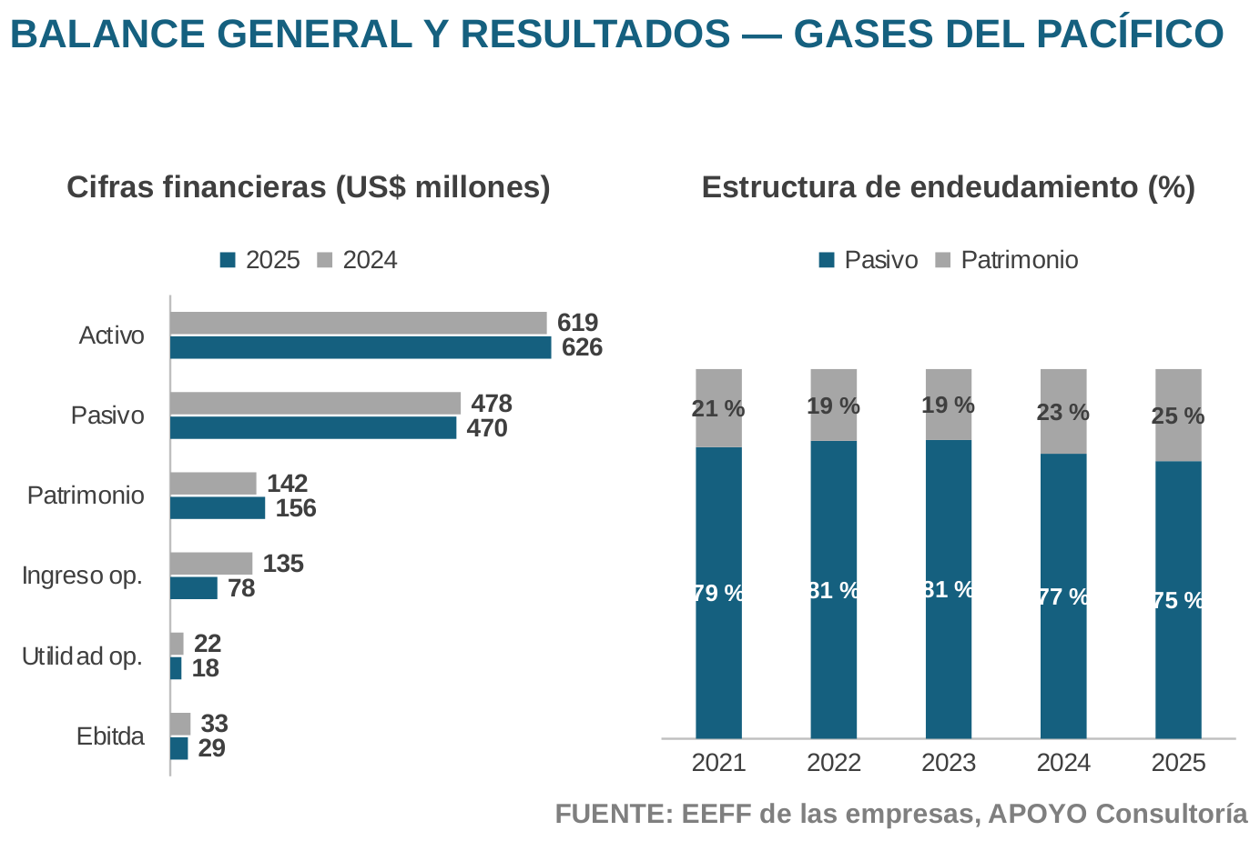
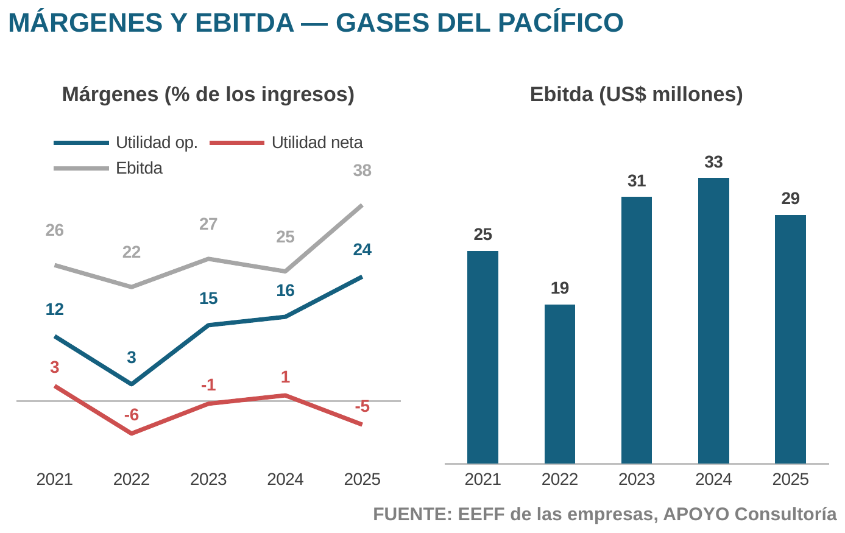

3.2.9.4. Contugas
CONTUGAS: CIFRAS FINANCIERAS
US$ millones | 2021 | 2022 | 2023 | 2024 | 2025 | Var. % 2025 vs 2024
Activo | 444 | 426 | 416 | 385 | 363 | -5,7 %
Pasivo | 379 | 381 | 380 | 346 | 329 | -4,8 %
Patrimonio | 65 | 45 | 35 | 39 | 34 | -13,1 %
Ingreso operacional | 84 | 63 | 89 | 86 | 84 | -2,5 %
Utilidad operacional | 27 | 13 | 25 | 30 | 30 | 0,1 %
Utilidad neta | 17 | -19 | -10 | 4 | -5 | -235,9 %
Ebitda | 34 | 20 | 28 | 33 | 34 | 2,5 %
FUENTE: Empresas del sector, APOYO Consultoría
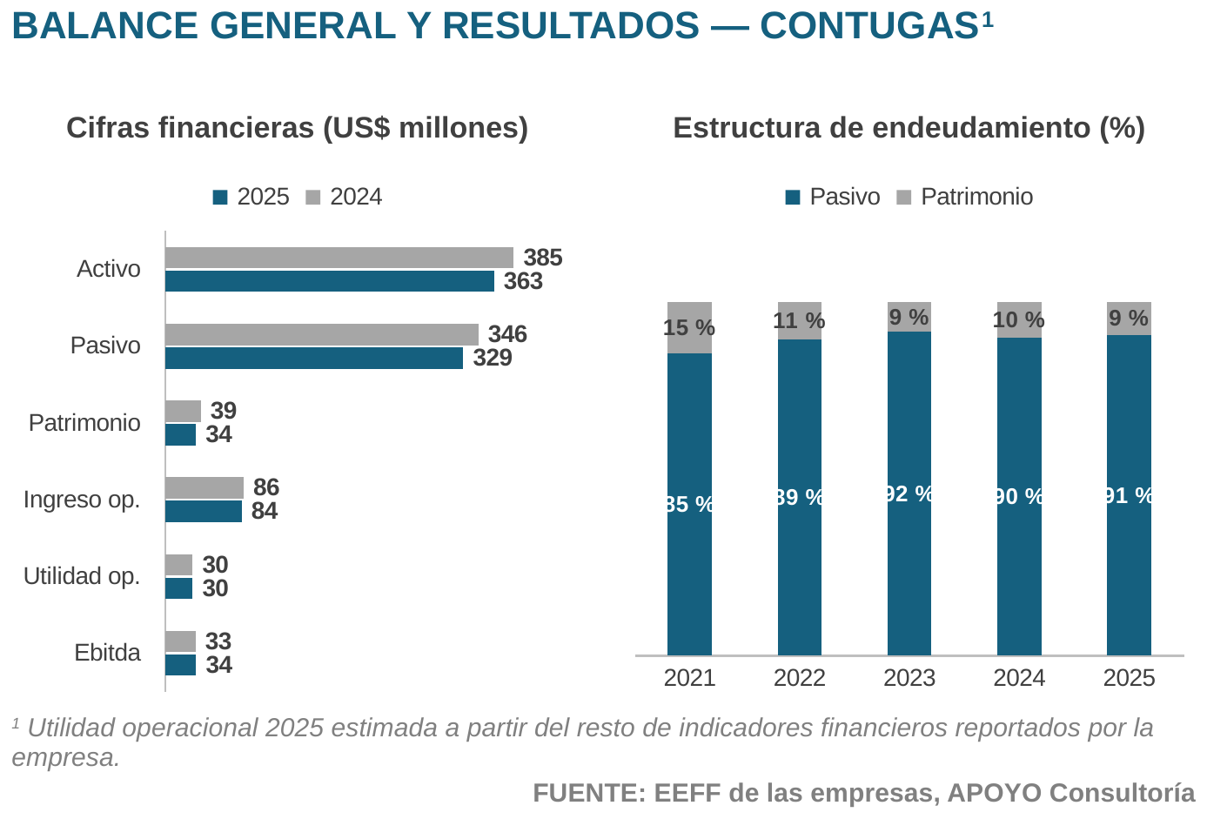
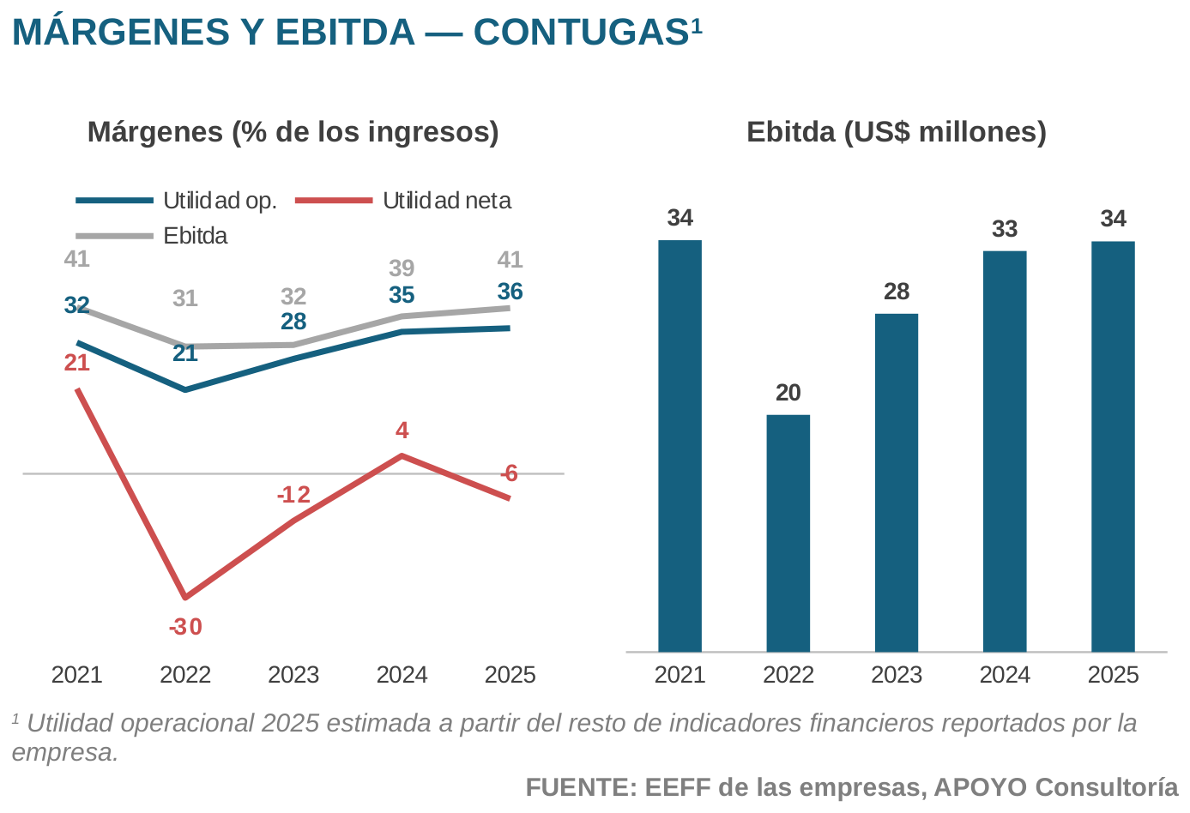

3.2.9.5. Gases del Norte del Perú
GASES DEL NORTE DEL PERÚ: CIFRAS FINANCIERAS
US$ millones | 2021 | 2022 | 2023 | 2024 | 2025 | Var. % 2025 vs 2024
Activo | 224 | 332 | 396 | 440 | 483 | 9,8 %
Pasivo | 128 | 194 | 244 | 270 | 294 | 8,8 %
Patrimonio | 96 | 138 | 152 | 169 | 189 | 11,3 %
Ingreso operacional | 165 | 120 | 81 | 96 | 56 | -41,7 %
Utilidad operacional | 75 | 51 | 31 | 39 | 39 | 0,9 %
Utilidad neta | 53 | 35 | 14 | 17 | 19 | 14,0 %
Ebitda | 54 | 54 | 36 | 45 | 47 | 3,4 %
FUENTE: Empresas del sector, APOYO Consultoría
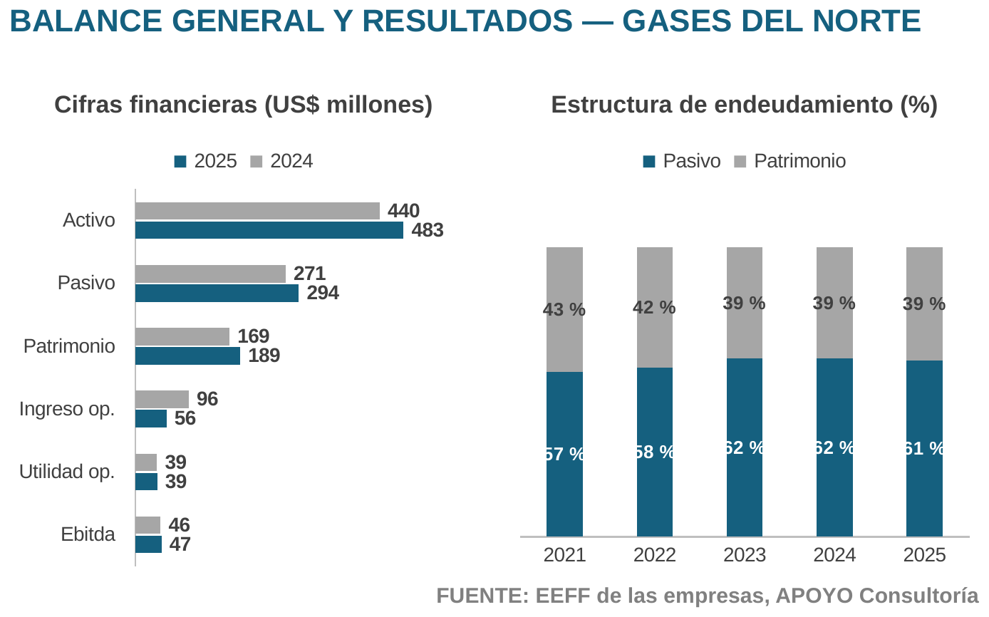
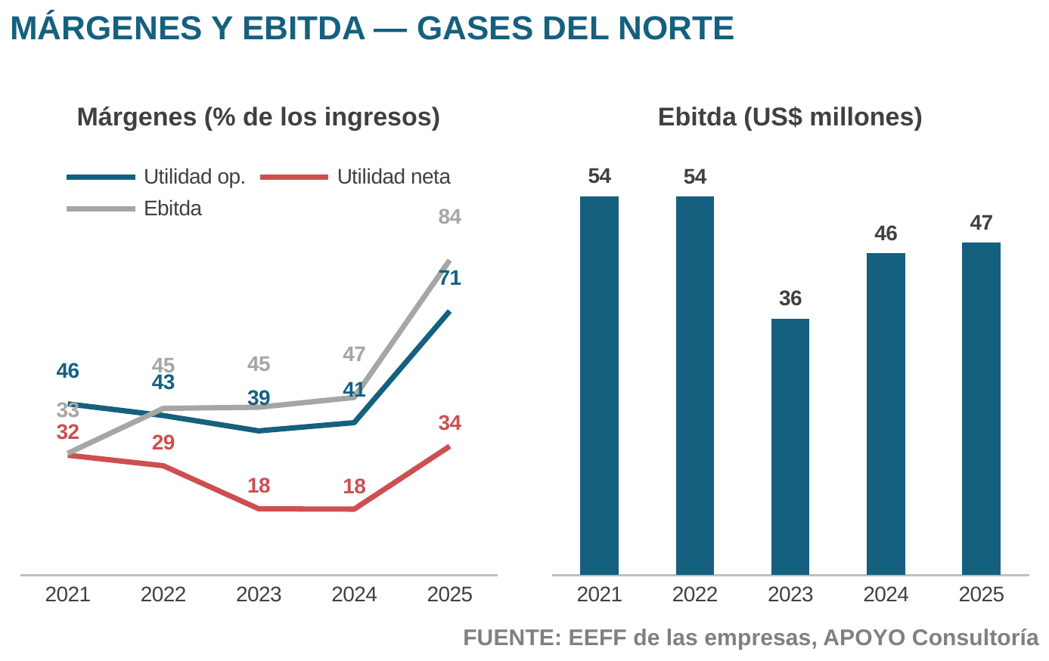

4. Avances en la masificación del gas natural en el Perú
Para las familias y las empresas que operan en el Perú, el gas natural significa, ante todo, un ahorro sustancial y un suministro seguro. En Lima y Callao, un hogar conectado a la red paga por su energía menos de la cuarta parte de lo que cuesta la electricidad equivalente. Frente al balón de gas licuado de petróleo (GLP), además, accede a un precio más estable, pues el gas natural se produce localmente y no sigue los vaivenes del precio internacional del petróleo. Un vehículo convertido a gas natural vehicular (GNV) opera con un combustible que cuesta menos de un tercio de lo que cuesta la gasolina, y una industria conectada accede a una energía más de cuatro veces más barata que el petróleo industrial. A los beneficios económicos se suman los ambientales y operativos: es el más limpio de los combustibles fósiles y llega de manera continua, por red, hasta el hogar o la planta.
El país, además, tiene con qué extender estos beneficios a muchos más peruanos. El Perú produce más gas del que consume: en los últimos años, alrededor de una quinta parte del gas extraído se reinyectó a los yacimientos por falta de demanda interna. Solo en 2025 se reinyectaron unos 230 millones de pies cúbicos diarios (MMpcd), más de cinco veces todo el gas que consumen los hogares y comercios del país. Masificar el gas natural es, por eso, mucho más que una política social: es la manera de aprovechar una capacidad de producción ya disponible, que hoy se devuelve al subsuelo.
Esta sección hace un balance de ese proceso en dos planos. Primero, los grandes números de 2025, junto con los motores que impulsan la masificación. El año creció menos que los anteriores por tres razones que la sección examina: la concesión de Lima y Callao maduró, las revisiones tarifarias frenaron el tendido de redes y el financiamiento público de conexiones se replegó. Luego, los grandes hitos del último año: el gas natural llegando a más servicios públicos y hogares vulnerables, ganando espacio en el transporte, y consolidando la oferta, la infraestructura y las reglas que sostienen el sistema.

4.1. Los grandes números de 2025 y los motores de la masificación
La masificación del gas natural volvió a avanzar en 2025. Al cierre del año, cerca de 2,6 millones de hogares, comercios, industrias y otros usuarios contaban con una conexión de gas natural, 147 mil más que el año anterior. Uno de cada cuatro peruanos ya vive en un hogar con acceso al servicio. El ritmo de expansión, no obstante, fue menor que el de años previos. Tres factores lo explican: la madurez que alcanzó la concesión de Lima y Callao, donde la cobertura ya es alta y cada conexión adicional cuesta más; las revisiones tarifarias que frenaron la expansión de redes en las concesiones del norte y de Ica, y el repliegue transitorio del financiamiento público de conexiones.

CLIENTES DE GAS NATURAL POR SEGMENTO
Número de conexiones
SECTOR | 2021 | 2022 | 2023 | 2024 | 2025 | Var. % 25/24 | TACC 21-25
Residencial | 1.551.349 | 1.848.884 | 2.130.075 | 2.403.501 | 2.548.551 | 6,0 % | 13,2 %
Comercial | 16.535 | 24.449 | 31.361 | 36.623 | 38.529 | 5,2 % | 23,6 %
Industrial | 850 | 914 | 1.000 | 1.087 | 1.167 | 7,4 % | 8,2 %
Estaciones de servicio de GNV | 303 | 307 | 310 | 318 | 324 | 1,9 % | 1,7 %
Generación eléctrica | 35 | 38 | 38 | 46 | 50 | 8,7 % | 9,3 %
Total | 1.569.072 | 1.874.592 | 2.162.784 | 2.441.575 | 2.588.621 | 6,0 % | 13,3 %
Cifras al cierre de cada año reportadas por las empresas del sector. La serie 2021-2024 corresponde a la serie revisada de esta edición, por lo que puede diferir marginalmente de la publicada en el informe anterior.
FUENTE: Empresas del sector, Osinergmin; estimaciones de APOYO Consultoría
La foto de mediano plazo sigue siendo notable. En los últimos cinco años, las conexiones de gas natural se duplicaron: el sector pasó de 1,2 a 2,6 millones de usuarios, y la cobertura subió de 14 % a 25 % de la población. Se trata de un despliegue de infraestructura con pocos precedentes en el país, sostenido en la inversión de los concesionarios y, en menor medida, en los programas sociales del Fondo de Inclusión Social Energético (FISE).

El detalle por concesión ayuda a entender el menor ritmo de instalación de nuevas conexiones en el año. Cálidda, que opera la concesión de Lima y Callao, aporta alrededor de cuatro de cada cinco conexiones nuevas del país. En 2025, conectó 117 mil clientes, por debajo de sus registros de años anteriores. La razón es la propia madurez de su red: cerca de seis de cada diez hogares de su zona ya cuentan con el servicio y, entre las viviendas que tienen la red al pie, ocho de cada diez ya se conectaron. Crecer exige ahora llegar a zonas de más difícil acceso. Solo en las zonas altas de Lima y Callao se estima que existen unas 350 mil viviendas. En 2024, un piloto en los cerros de Bayóvar, en San Juan de Lurigancho, tendió unos 2,5 km de redes en cuatro etapas y llevó el gas natural a alrededor de 400 familias, demostrando que es posible construir en pendiente con soluciones técnicas especiales. La réplica, sin embargo, tardó: recién en 2026 el FISE y Cálidda culminaron en las laderas de Independencia la primera etapa de un nuevo proyecto, con 46 hogares conectados. El esfuerzo se ha retomado, pero su avance es todavía muy gradual y está lejos de la escala que demandan esas 350 mil viviendas. Las soluciones técnicas que exige este tipo de terreno aún no se han incorporado a la normativa correspondiente.
En las regiones destacaron dos historias positivas. La concesión de Piura fue la más dinámica del país: sus clientes residenciales crecieron 45 % y, con solo tres años y medio de operación comercial, ya superan en conjunto la meta de conexiones que su contrato fijaba para el octavo año. La Concesión Sur Oeste, operada por Petroperú, tras varios años de retroceso, retomó el crecimiento de la mano de los proyectos de construcción de redes financiados por el FISE: sus clientes residenciales aumentaron 15 % en 2025. La Concesión Norte de Quavii y Contugas, en Ica, avanzaron a un ritmo más moderado. No es casualidad: son dos de las concesiones regionales cuyas revisiones tarifarias recientes no reconocieron parte de las inversiones eficientes ejecutadas, con el consiguiente freno a la expansión de sus redes. El reto de la siguiente etapa es doble: acelerar el crecimiento de las regiones ya concesionadas y abrir el camino hacia las que aún no tienen cobertura.
Esos objetivos dependen de dos motores que actúan en secuencia y que es necesario no confundir. La red la tiende el concesionario con inversión propia, que recupera a través de la tarifa; el aporte público al tendido ha sido puntual, concentrado en el plan Con Punche Perú, de 2023, que financió algo más de mil kilómetros frente a los cerca de 28 mil que suma hoy la red nacional. Sobre esa red actúa el segundo motor, el Bonogas, el programa del FISE que financia la conexión y la instalación interna de los hogares: en los estratos de menores ingresos no exige devolución y, en el resto, se repaga sin intereses a través del recibo. Desde 2021, el fuerte incremento de sus recursos permitió que cerca de nueve de cada diez conexiones residenciales nuevas fueran financiadas por el programa, que acumula más de 1,7 millones de conexiones. En 2025 ese impulso se replegó. El presupuesto se redujo y el plan anual de promociones se aprobó recién en agosto; las conexiones financiadas en el año fueron solo 94 mil.
En julio de 2026, además, el FISE dio por culminado el Bonogas en Áncash, Cajamarca, La Libertad y Lambayeque, al agotarse el potencial de usuarios elegibles. El dato ilustra la secuencia: en la Concesión Norte las redes dejaron de extenderse en medio del proceso tarifario, de modo que la penetración sobre las redes existentes es alta, pero la cobertura dejó de avanzar. El programa no se agotó porque falten hogares, sino porque dejó de haber red nueva donde conectarlos; con redes nuevamente en expansión, el universo de usuarios elegibles volvería a crecer. La experiencia reciente deja una lección clara para la política pública: cuando el financiamiento opera a plena capacidad, el sector conecta cerca de 300 mil hogares por año. Recuperar esa escala y orientarla hacia los territorios donde queda potencial es una palanca directa, siempre que haya red nueva sobre la cual operar.
El consumo de los usuarios ya conectados, por su parte, siguió creciendo con fuerza. En un año en que la generación eléctrica demandó menos gas por la buena hidrología, los segmentos vinculados a la masificación fueron los únicos que elevaron su consumo significativamente: los hogares y comercios lo hicieron en 11 % y el GNV en 5 %. Ese consumo creció casi al doble de la velocidad a la que crece su número de conexiones (11 % frente a 6 %). La diferencia tendría dos fuentes: conexiones de años anteriores que recién empiezan a consumir y hogares ya conectados que usan más gas. En ambos casos, la base instalada consume cada vez más. Asimismo, el espacio para seguir creciendo es amplio: todo el consumo residencial y comercial del país equivale aún a menos de la quinta parte del gas que se reinyecta a los yacimientos por falta de demanda.
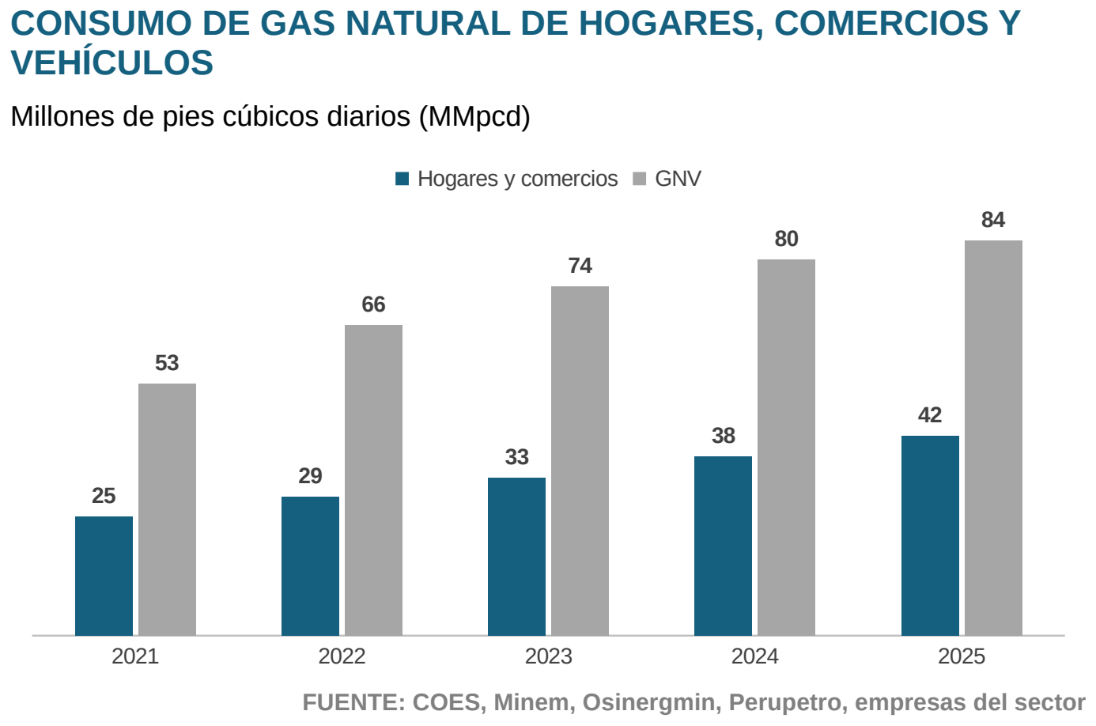
En el frente vehicular, las conversiones siguen ampliando el parque. Al cierre de 2025, cerca de 528 mil vehículos contaban con certificado vigente para operar a gas natural: alrededor de uno de cada seis vehículos livianos del país, cuyo parque bordea los 3,2 millones. De ellos, unos 351 mil cargaron GNV en diciembre, abastecidos por 324 estaciones de servicio a nivel nacional. Las conversiones de autos particulares se moderaron por tercer año consecutivo, tras el auge excepcional de 2022, cuando el estallido de la guerra entre Rusia y Ucrania disparó los precios de los combustibles líquidos y coincidió con la ampliación del financiamiento del programa Ahorro GNV, que cubre el íntegro de la conversión sin cuota inicial ni intereses y acumula 176 mil conversiones financiadas. Con una gasolina más barata y un presupuesto público menor, el programa moderó su ritmo en 2025. Como en el caso de las conexiones, la capacidad de crecer está intacta y responde con rapidez cuando los incentivos acompañan.
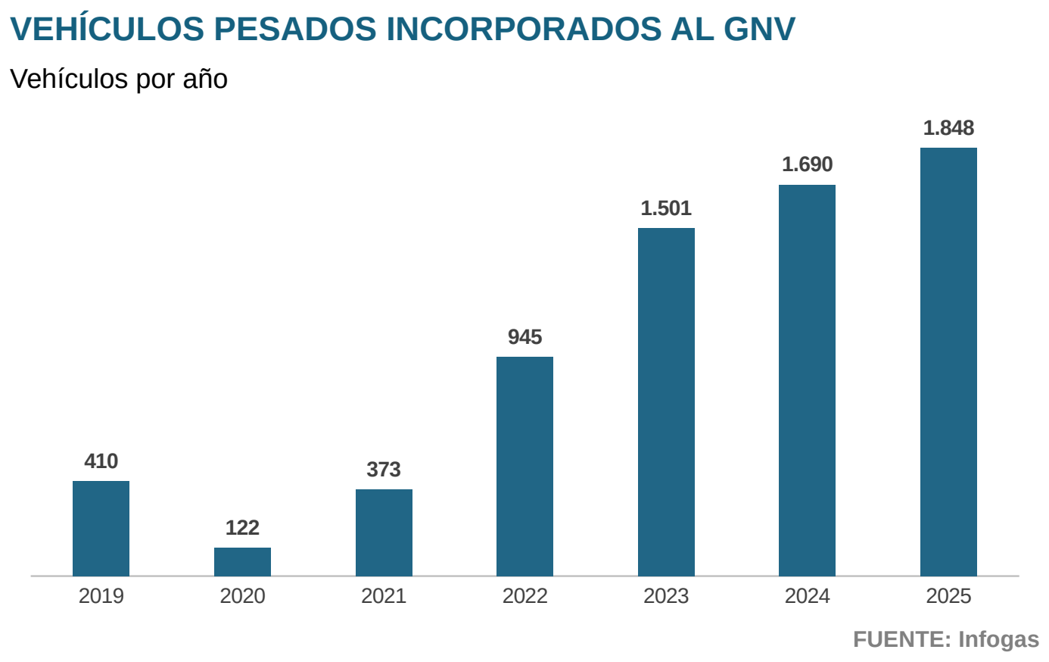

El balance del 2025 es, en síntesis, el de un sector que sigue sumando clientes y consumo sobre una base cada vez mayor. Sus dos palancas para acelerar están identificadas: una regulación tarifaria que remunere la inversión en infraestructura y los costos de operación y mantenimiento, y que permita extender a las regiones el dinamismo que Lima ya recorrió; y un financiamiento de conexiones que vuelva a operar a plena capacidad.

4.2. Hitos claves alcanzados recientemente en el sector gas natural
Más allá de las cifras agregadas, el último año dejó una serie de hitos concretos que muestran a la masificación avanzando en varios frentes a la vez: el gas natural entrando a más servicios públicos, y al transporte público y minero, junto con avances en la oferta y en las reglas de juego del sector. A continuación, se reseñan los principales, ocurridos entre setiembre de 2025 y lo que va de 2026.

4.2.1. El gas natural llega a más servicios públicos y hogares vulnerables

4.2.1.1. El Bonogas escala en los colegios públicos: nuevas conexiones en San Juan de Lurigancho· Diciembre 2025 – julio 2026
En julio de 2026, el programa Bonogas del FISE inauguró la conexión de dos colegios públicos de San Juan de Lurigancho –el Bicentenario n.° 109 Inca Manco Cápac y el n.° 100 Santa Elizabeth, que atienden a más de 3.500 estudiantes– y anunció la extensión a otras 15 instituciones de la UGEL 05. Se suman a otras dos instituciones educativas que el programa conectó en el mismo distrito en diciembre de 2025. Estas conexiones forman parte de la ampliación del componente institucional del Bonogas: de un plan inicial centrado en una decena de hospitales, el programa pasó a contemplar cerca de 280 instituciones públicas entre centros de salud y colegios –un plan en ejecución, del que los colegios de San Juan de Lurigancho están entre los primeros conectados–.
Cocinar los alimentos escolares con gas natural reduce los costos de los programas de alimentación y asegura un suministro continuo. La escala ya es significativa: según el Minem, el Bonogas ha incorporado 926 instituciones educativas al servicio de gas natural en todo el país.


Ceremonia de conexión de gas natural en un colegio público de San Juan de Lurigancho a través del programa Bonogas del FISE, con la participación de estudiantes, docentes y autoridades.
FUENTE: Ministerio de Energía y Minas. <https://www.gob.pe/institucion/minem/noticias/1414936-minem-mas-de-3-500-estudiantes-de-dos-escuelas-bicentenario-en-san-juan-de-lurigancho-ya-cuentan-con-gas-natural>
El propósito de nuestro programa es eliminar barreras para que instituciones públicas puedan acceder a una energía más económica, limpia y segura.
Ricardo Redhead – Director ejecutivo del FISE

4.2.1.2. El gas natural entra a los grandes hospitales y llega al sur del país· Mayo – julio 2026
En julio de 2026, se inauguró la conexión del Hospital Nacional Cayetano Heredia, uno de los principales del país, cuyo suministro abastece áreas críticas como esterilización, lavandería, nutrición, neonatología y cuidados intensivos. Dos meses antes, el Hospital Regional Hipólito Unanue, de Tacna, se había convertido en el primer hospital del sur del Perú con gas natural, mediante un contrato con Petroperú financiado íntegramente por el FISE. En Áncash, el Hospital Regional Eleazar Guzmán Barrón de Chimbote inauguró su conexión el 2 de mayo de 2026, con un ahorro estimado de 50 % en costos energéticos.
Con las tres obras, ya son 16 los establecimientos de salud del Minsa y EsSalud que utilizan gas natural. Para un hospital, que funciona las 24 horas, el cambio significa un suministro continuo y más económico, y libera recursos que pueden reorientarse a la atención de los pacientes.

Personal del laboratorio del Hospital Nacional Cayetano Heredia utiliza gas natural ante la mirada de autoridades del Minem y del establecimiento, tras la inauguración de la conexión al servicio.
FUENTE: Hospital Nacional Cayetano Heredia. <https://www.gob.pe/institucion/hnch/noticias/1421353>

En vísperas de nuestro día central de aniversario, el mejor regalo que podemos hacerle a nuestra institución es empezar a trabajar con gas natural. Esta tecnología tiene un impacto ecoamigable y, sobre todo, representa un ahorro económico significativo.
- Manuel Díaz De los Santos – Director del Hospital Nacional Cayetano Heredia

4.2.2. El gas natural gana terreno en el transporte

4.2.2.1. El transporte público de Lima y Callao se renueva con buses a GNV· Noviembre 2025 – julio 2026
Entre fines de 2025 y mediados de 2026, más de 70 buses nuevos a gas natural entraron a las calles de Lima y Callao en al menos seis flotas del transporte público formal: siete unidades del servicio AeroDirecto a Ventanilla (noviembre), cinco buses con botón de pánico en la ruta Ate–Callao (abril), los 30 buses del nuevo Corredor Rosado entre Callao y el centro de Lima (mayo), quince unidades entre San Juan de Lurigancho y Pachacámac (mayo), diez entre Santa Anita y San Martín de Porres (junio) y cuatro más entre Villa María del Triunfo y el centro de la ciudad (julio).
Detrás hay una política deliberada. La ATU premia la renovación de flota con tecnologías limpias ampliando los títulos habilitantes de las empresas hasta en 13 años adicionales cuando renuevan con buses a GNV (y hasta 19 con eléctricos), y reporta más de 700 unidades nuevas de distintas tecnologías incorporadas al transporte formal, con la meta de superar las 9 mil en los próximos años. El gas natural se perfila como el combustible central de esa renovación.
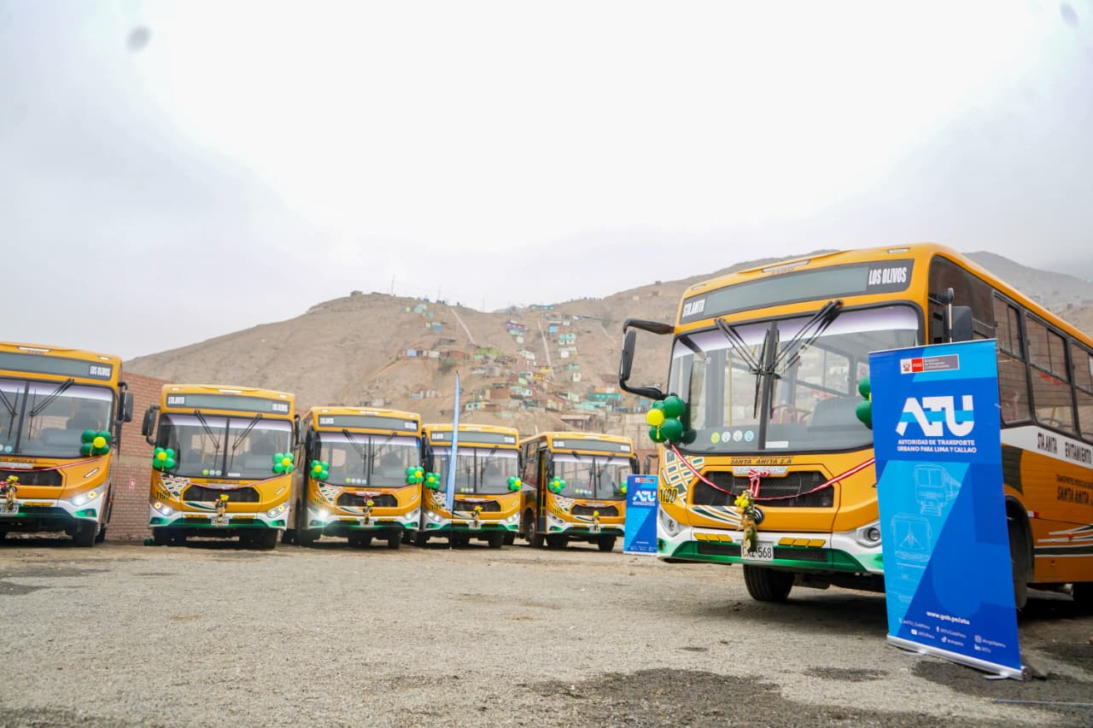
Nuevos buses a GNV de la empresa Transportes Santa Anita, presentados por la ATU antes de entrar en operación en la ruta que conecta Lima Este con Lima Norte.
FUENTE: ATU / El Gas Noticias. <https://elgasnoticias.com/nuevos-buses-a-gnv-se-incorporan-al-transporte-publico-para-conectar-santa-anita-con-san-martin-de-porres/>
Estamos pasando de la micromovilidad a la macromovilidad con el ingreso de buses con mayor capacidad para trasladar usuarios por viaje.
David Hernández – Presidente ejecutivo de la ATU

4.2.2.2. Quavii inaugura la primera estación de GNV de Sullana y amplía la red del norte· Octubre 2025 – febrero 2026
A fines de octubre de 2025, Quavii inauguró la primera estación de GNV-C de Sullana (Piura), la primera del norte abastecida directamente desde su red de ductos. El GNV-C es gas natural comprimido que se despacha en surtidores, como la gasolina: es el combustible de los autos, taxis y buses urbanos. Con la nueva estación, la macrorregión llegó a 14 estaciones operativas –en Chimbote, Trujillo, Chiclayo y Piura–, con dos más en construcción. A fines de 2025, más de 18 mil vehículos livianos y cerca de 1.700 pesados ya cargaban GNV en la zona.
A inicios de 2026, la compañía firmó además dos contratos para nuevas estaciones de gas natural licuado (GNL) en Trujillo y Casma, que amplían el Corredor Verde en el eje Lima-Chiclayo.

Campaña ‘Conviértete a GNV’ de Quavii (Promigas Perú) para promover la movilidad a gas natural entre los conductores del norte del país.
FUENTE: Quavii / Promigas Perú. <https://proactivo.com.pe/promigas-peru-impulsa-la-movilidad-sostenible-en-el-norte-del-pais-con-la-expansion-de-estaciones-gnv-y-del-corredor-verde-de-gnl/>

4.2.2.3. El gas natural gana terreno en las flotas de carga de la gran minería· Enero 2026
En enero de 2026, la empresa Servosa Gas incorporó 14 tractos a gas natural de estándar Euro VI para operaciones vinculadas a la gran minería, con financiamiento estructurado por Cálidda y ahorros estimados de hasta 50 % frente al diésel. El transporte pesado minero –el segmento donde el gas natural genera los mayores ahorros por kilómetro– empieza a moverse.

4.2.2.4. Grupo Transpesa arma la mayor flota logística de camiones a gas natural del país· Setiembre 2025
En setiembre de 2025, Grupo Transpesa incorporó 112 camiones a gas natural licuado (GNL) a su flota, con lo que se convirtió en el operador con la mayor flota logística de camiones a gas natural del Perú. La renovación demandó una inversión superior a US$ 10 millones. Según la empresa, los nuevos camiones –de estándar Euro VI y con autonomías de más de 1.000 kilómetros por carga– reducirán en cerca de 90 % las emisiones de CO₂ frente a las unidades a diésel que reemplazan, lo que equivale a más de 30.000 toneladas al año.

4.2.3. Más regiones y más hogares en la mira: inversión y nuevas reglas

4.2.3.1. Un nuevo reglamento precisa aspectos que dan mayor fluidez a las inversiones en distribución· Diciembre 2025
El Decreto Supremo 023-2025-EM, del 16 de diciembre de 2025, modificó el Reglamento de Distribución para adaptar la regulación a concesiones abastecidas total o parcialmente mediante gas natural comprimido (GNC) o GNL: el ‘gasoducto virtual’. Las estaciones de regasificación y descompresión construidas y operadas por el concesionario pueden ahora formar parte del sistema de distribución regulado, y se crea un componente tarifario nuevo –el margen de distribución de GNC/GNL– que remunera la cadena de abastecimiento por camiones y es pagado por todos los usuarios de la concesión, no solo por los atendidos por esa vía. Con ello, el costo de llevar el gas a las zonas alejadas se socializa dentro de cada concesión, y una misma concesión puede abastecer distintas zonas geográficas de las dos maneras: por ductos y por la vía virtual.
La norma también moderniza la contratación y protege al usuario. El concesionario debe contratar la cadena mediante ofertas públicas supervisadas por Osinergmin –que pueden incluir la compra del GNC o GNL como producto, por eslabones separados o de forma integral–, y las estaciones financiadas por el FISE se integran al sistema sin volver a remunerarse vía tarifa ni quedar como activos del concesionario al término del contrato. El principio ordenador es la competitividad: cada categoría de usuario debe obtener ahorros frente a su energético sustituto, y el ahorro residencial no puede ser inferior al de procesos regulatorios previos. Es la pieza normativa que da mayor fluidez a las inversiones en distribución fuera de las zonas ya cubiertas por ductos, al resolver a la vez el vacío regulatorio, tarifario y contractual que antes lo complicaba.

4.2.3.2. Un convenio FISE–Quavii llevará gas natural a cerca de 1.000 hogares en Piura· Marzo 2026
El FISE y Quavii suscribieron un convenio para dotar de gas natural a cerca de 1.000 hogares en el distrito de Vichayal, provincia de Paita (Piura), en las zonas de La Bocana, San Luis y Miramar. El proyecto contempla una estación de distribución y unos 17 km de redes de polietileno, con la conexión de los primeros usuarios prevista para fines de 2026. Aunque de escala local, ilustra el mecanismo de cofinanciamiento (FISE + distribuidora) que está permitiendo llevar el gas natural a poblaciones que de otro modo quedarían fuera del alcance de las redes.
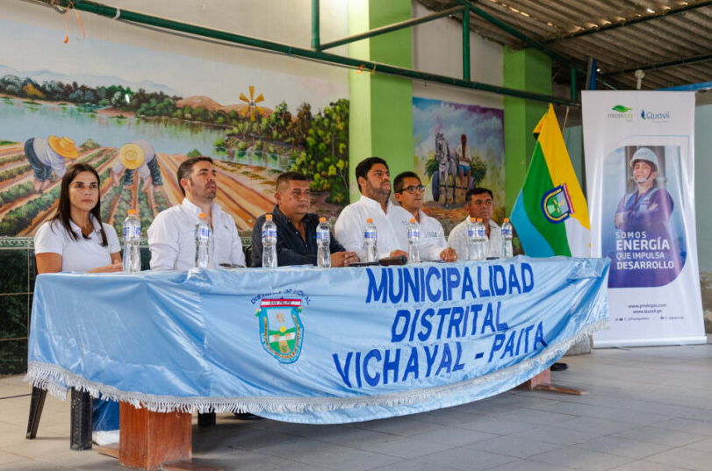
Presentación del convenio FISE–Quavii en la municipalidad distrital de Vichayal (Paita, Piura), que llevará gas natural a cerca de 1.000 hogares de la zona.
FUENTE: Energiminas. <https://energiminas.com/2026/03/30/quavii-firmo-un-convenio-con-el-fise-para-suministrar-gas-natural-al-distrito-de-vichayal-en-piura/>

4.2.4. Una oferta e infraestructura que sostienen la masificación

4.2.4.1. Promigas presenta en Paita su primera central térmica a gas natural· Mayo 2026
En mayo de 2026, Promigas Perú presentó su primera central de generación eléctrica a gas natural, en la Zona Económica Especial de Paita (Piura). La planta, de 19,6 MW, inyectará a la red de Electronoroeste una energía equivalente al consumo de unos 155 mil hogares, en beneficio de más de 600 mil personas, una vez entre en operación. Además de marcar el debut de la compañía en la generación eléctrica, la central creará una demanda ancla para el gas natural del norte: el tipo de consumo de gran escala que ayuda a sostener la expansión de las redes.
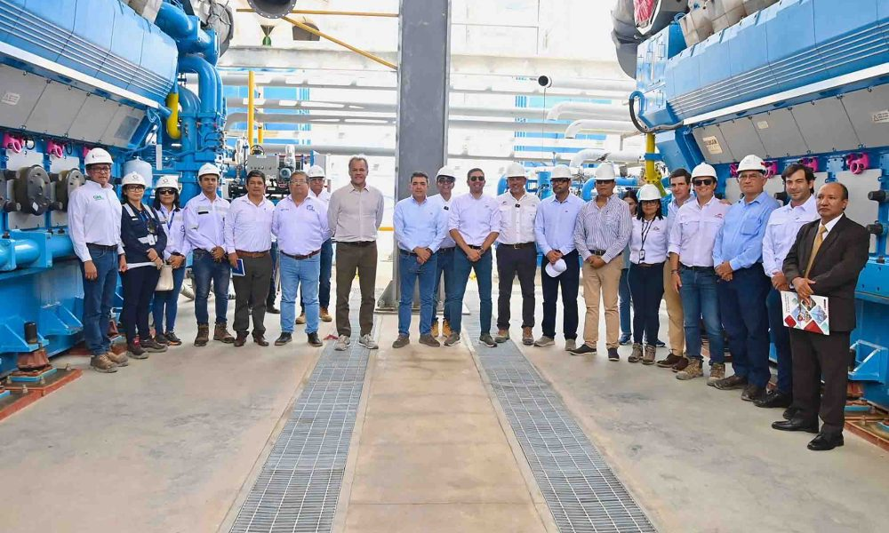
Sala de máquinas de la nueva central térmica de Promigas Perú en Paita durante su presentación. Los motores a gas natural inyectarán energía a la red de Electronoroeste.
FUENTE: Promigas Perú / El Gas Noticias. <https://elgasnoticias.com/mas-de-600-mil-personas-se-beneficiaran-con-la-nueva-central-termica-de-promigas/>
Este proyecto refleja el avance de Promigas en su evolución hacia una compañía multienergética.
Juan Manuel Rojas – Presidente de Promigas

4.2.4.2. El Consorcio Camisea invierte para sostener la producción de gas· 2026
El Consorcio Camisea, liderado por Pluspetrol, contempla una inversión cercana a US$ 300 millones en Cusco e Ica durante 2026, orientada hacia el mantenimiento mayor y hacia la optimización de las plantas de Malvinas (Cusco) y Pisco (Ica). A ello se suma el proyecto de compresión del campo Mipaya, en el Lote 56 (del orden de US$ 250 millones), con puesta en marcha prevista hacia mediados de 2026, y nuevas perforaciones en Saniri Norte. Con reservas probadas de alrededor de 6,2 Tpc en los lotes 88 y 56, según Pluspetrol, y una planta en Malvinas con capacidad de 1.680 millones de pies cúbicos diarios, estas inversiones apuntalan la producción del yacimiento que abastece la mayor parte del gas natural del país.

4.2.4.3. Cóndor Energy acelera el desarrollo del gas de Tumbes· Segundo trimestre 2026
La australiana Cóndor Energy consolidó 100 % del bloque TEA 86, frente a las costas de Tumbes, y solicitó a Perupetro su conversión en contrato de licencia de exploración y explotación, tras completar de manera anticipada sus compromisos técnicos. El activo principal es el campo Piedra Redonda, con recursos contingentes del orden de 1 Tpc de gas natural. De concretarse la licencia y la perforación exploratoria, el proyecto abriría una nueva fuente de gas en el extremo norte del país.

5. El rol del gas natural frente al fenómeno de El Niño (FEN)
El fenómeno de El Niño (FEN) es un calentamiento anormal del océano Pacífico que altera el clima. Puede presentarse en dos variantes, que se deben distinguir. El Niño costero calienta el mar justo frente al Perú y Ecuador; su efecto es local y directo: lluvias intensas e inundaciones en la costa norte, alteración de la pesca –especialmente de la anchoveta– y reducción de la productividad del agro por temperaturas ambientales más altas de lo regular. El Niño global, en cambio, se origina en el Pacífico central y modifica el clima de todo el planeta; en el Perú suele sentirse como sequía en la sierra, donde nacen las cuencas que alimentan las centrales hidroeléctricas. Ambos pueden ocurrir por separado –el de 2017 fue solo costero– o coincidir, como en 1982-1983, 1997-1998 o 2023-2024. Cuando coinciden, los impactos se amplifican.
El FEN es un viejo conocido del país: los registros históricos cuentan alrededor de 120 episodios en los últimos cinco siglos. Los eventos leves se repiten cada pocos años; los extraordinarios, entre una y tres veces por siglo: 1891, 1925, 1982-1983 y 1997-1998 forman esa lista. Sus huellas económicas son profundas. El episodio de 1982-1983 dejó daños por unos US$ 3.300 millones, equivalentes a 11,6 % del PBI de entonces, y el de 1997-1998 costó US$ 3.500 millones (6,2 % del PBI). El Niño costero de 2017 provocó pérdidas por más de US$ 3.100 millones, y obligó a un plan nacional de reconstrucción de más de S/ 25 mil millones. Y en 2023, los choques climáticos –con El Niño costero como protagonista– restaron cerca de 1,5 puntos al PBI y contribuyeron a la recesión de ese año.
Hoy el país está otra vez ante ese riesgo, y en su versión más exigente. El mar frente a la costa se ha calentado muy por encima de lo habitual y la anomalía ya supera la que mostraba el episodio de 1997-1998 a esta altura del año. Los organismos técnicos anticipan, además, la coincidencia de ambas variantes –un Niño costero y un Niño global– hacia el verano 2026-2027, muy probablemente de magnitud fuerte o extraordinaria. Para el evento costero, la magnitud extraordinaria es hoy el escenario más probable. Los primeros efectos ya se sienten en la pesca y en el agro. Y la historia enseña dónde golpeará si escala: en el norte, con lluvias e inundaciones; y en la sierra centro y sur, con la sequía que desocupa los embalses de los que depende la generación eléctrica y afecta los principales cultivos de consumo local.
Esta sección se ocupa de esa segunda cara: el encuentro del FEN con el Sistema Eléctrico y el rol esencial que cumple el gas natural en la matriz de generación durante estos episodios. El Perú cuenta con las centrales termoeléctricas a gas natural necesarias para enfrentar un FEN, y con el combustible de sobra: cada año se reinyecta a los pozos una parte de la producción de gas por falta de demanda. No obstante, centrales que suman cerca de un tercio de la capacidad apta para gas no están conectadas al Sistema de Transporte de gas por ductos. Cuando el agua escasea y les toca entrar, deben operar con diésel, varias veces más caro y contaminante, y ese sobrecosto se traslada a la factura de hogares y empresas. Asimismo, gracias a las centrales termoeléctricas, el Perú no corre riesgo de desabastecimiento eléctrico: un escenario mucho más costoso. Sobre esa base, la sección desarrolla cinco subtemas: el estado del evento en curso; la forma como El Niño se transmite del clima a las tarifas eléctricas; las lecciones de las crisis pasadas, dentro y fuera del país; la experiencia más reciente, el episodio 2023-2024, y qué se puede trabajar para eventos futuros que permitan mitigar los incrementos de precios.

5.1. La coyuntura: un FEN en curso que apunta a alta intensidad
La anomalía de la temperatura del mar frente a la costa peruana viene escalando semana a semana. A mediados de julio ya superaba los +3,5 °C: la frontera entre un evento fuerte y uno extremo, y un nivel comparable al que mostraba el episodio de 1997-1998 a esta altura del año. Desde entonces no ha dejado de subir: a inicios de octubre superaba los +5 °C, muy por encima de los +3,5 °C que registraba el episodio de 1997-1998 en la misma semana. Un mar más caliente significa más energía en la atmósfera: mayor probabilidad de lluvias intensas en la costa norte y de alteraciones en las lluvias que alimentan a las cuencas de la sierra, justamente las que llenan los embalses de las centrales hidroeléctricas.
Los organismos técnicos ya pusieron cifras a lo que viene. El ENFEN, la comisión oficial que monitorea el fenómeno en el Perú, mantiene declarada la ‘Alerta de El Niño Costero’. Su comunicado 18-2026, del 16 de octubre de 2026, es explícito: el evento costero mantendría una magnitud extraordinaria hasta enero de 2027 y, ya como fuerte, se extendería hasta inicios del otoño de 2027. Sus probabilidades mensuales hablan por sí solas: en octubre y noviembre, 95 % o más de los escenarios corresponden a un evento extraordinario; en diciembre, 80 %; en enero, 65 %. Recién en febrero el escenario fuerte pasa a ser el más probable. En el verano, prácticamente todos los escenarios corresponden a un FEN costero de alta intensidad –al menos 95 % entre diciembre y febrero– y ninguno a condiciones normales.
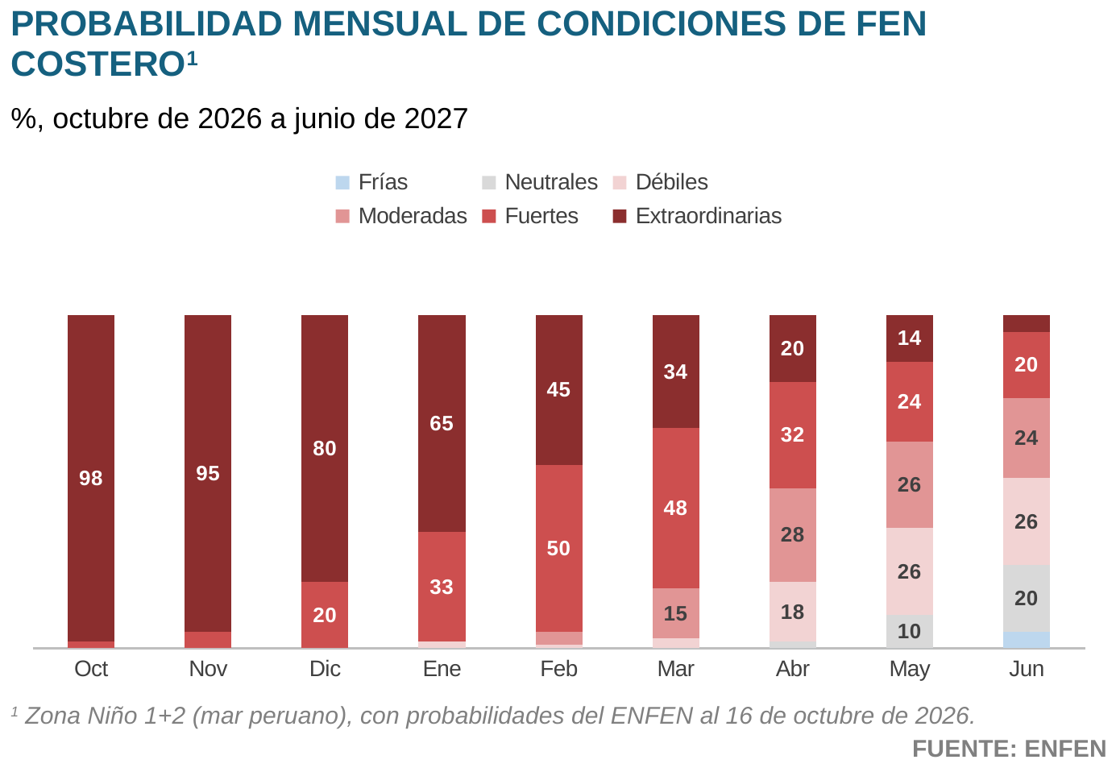
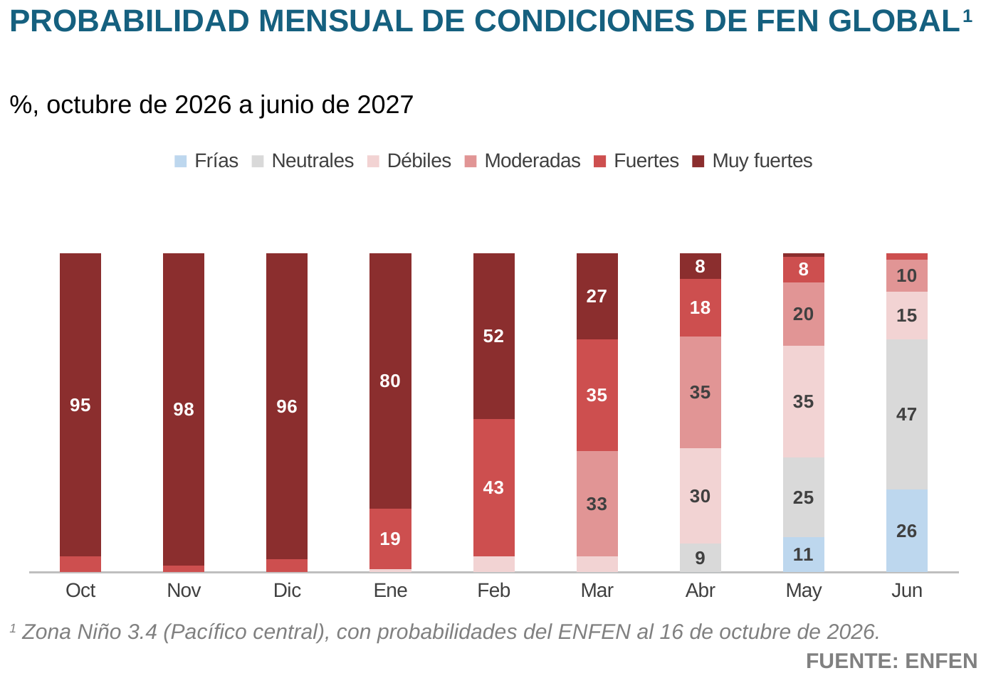
El pronóstico internacional apunta en la misma dirección para el Niño global. La NOAA, la agencia climática de Estados Unidos, mantiene activa la advertencia de El Niño y estima en más de 83 % la probabilidad de que el evento se mantenga entre fuerte y muy fuerte hasta el trimestre de enero a marzo de 2027. Le asigna, además, 83 % de probabilidad de que entre octubre y diciembre de 2026 supere en intensidad a todos los episodios registrados desde 1950. Las probabilidades del ENFEN para el Pacífico central apuntan a lo mismo: entre octubre y diciembre, 95 % o más de los escenarios son de magnitud ‘muy fuerte’, la categoría más alta para esa región. El calentamiento del Pacífico central, además, sigue escalando: en setiembre, la anomalía de la región de referencia llegó a +2,1 °C.
La lectura conjunta de ambos organismos configura el escenario más exigente: la coincidencia del fenómeno costero y del global, como ocurrió en 1982-1983 y 1997-1998. Para el Sistema Eléctrico, la señal de alerta está puesta: un verano de lluvias en el norte y de sequía en la sierra pondría a prueba los embalses justo en su punto más vulnerable.

5.2. Cómo el FEN golpea al Sistema Eléctrico: el orden de mérito
Para entender por qué una sequía encarece la electricidad hay que empezar por una pregunta simple: ¿quién decide qué central se enciende en cada momento? En el Perú lo decide el COES, el operador del sistema, con una regla transparente: las centrales se ordenan de la más barata a la más cara, y se van encendiendo en ese orden hasta cubrir la demanda de cada hora. A esa fila se le llama el orden de mérito. En condiciones normales, la demanda se cubre con las fuentes de menor costo: renovables, hidroeléctricas y gas natural. El problema aparece cuando alguna de ellas falla y hay que llamar a las más caras de la fila.
La segunda pieza es el precio spot. Cada hora, el costo de la central más cara que tuvo que encenderse define el costo marginal del sistema: el precio spot, al que se valorizan las compras y ventas de electricidad de muy corto plazo entre los agentes del mercado. Conviene precisar quién está expuesto a ese precio, porque la mayoría de los usuarios no lo paga directamente. Tanto los clientes regulados –hogares y pequeños comercios, a través de las distribuidoras– como los clientes libres –las grandes empresas– compran su electricidad mediante contratos pactados a precios específicos, que los protegen mientras estén vigentes. El alza del spot golpea, sobre todo, a tres grupos: a las empresas que consumen por encima de lo contratado y deben comprar ese exceso a precio spot; a las que renuevan contrato en plena crisis, cuando los generadores trasladan el mayor riesgo a sus ofertas; y a las que arrastran de negociaciones pasadas cláusulas FEN que protegen al generador y le permiten trasladar los sobrecostos durante el fenómeno. Un spot alto y persistente, además, puede filtrarse con rezago a las tarifas reguladas. En suma: el spot no golpea a todos por igual ni de inmediato, pero es el termómetro del estrés del sistema y el origen de un sobrecosto que alguien termina pagando.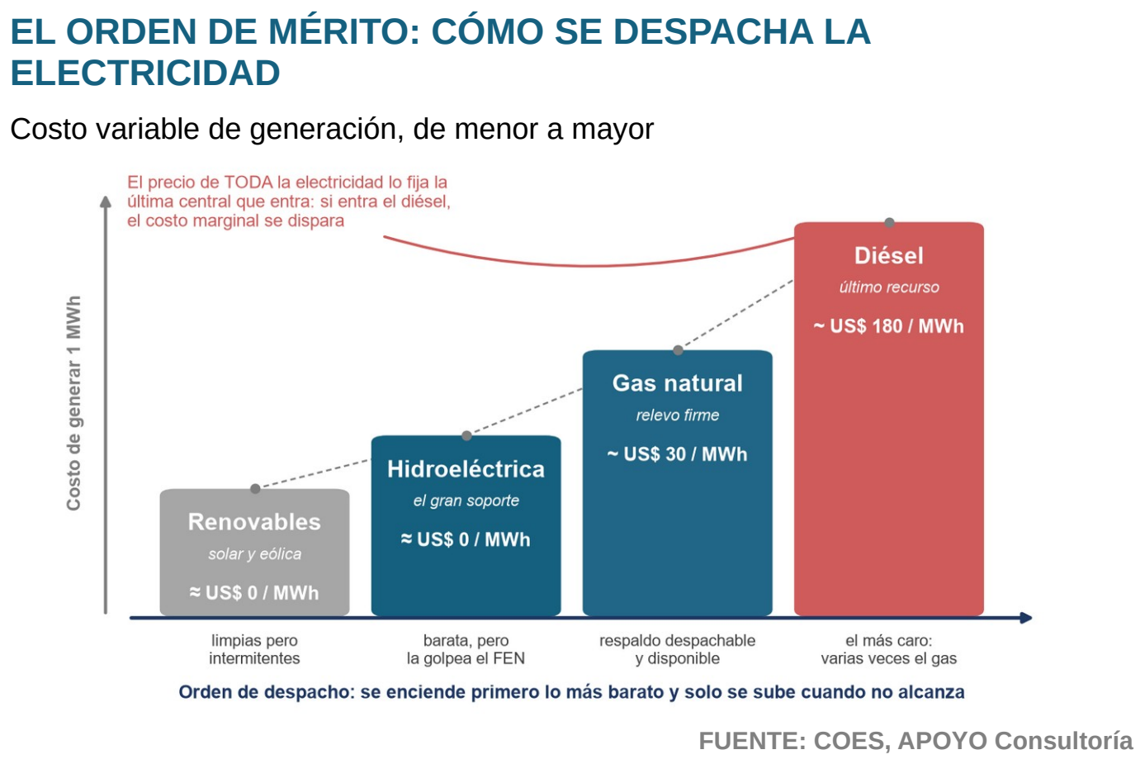

El escalón más bajo lo ocupan las energías renovables no convencionales (solar y eólica), que no consumen combustible y generan al costo más bajo. Su participación en el parque casi se triplicó entre 2021 y 2025 –pasó de 5 % a 14 %–, un avance real; pero siguen siendo una fracción menor de la potencia total y, por su naturaleza, no pueden ofrecerse en firme.
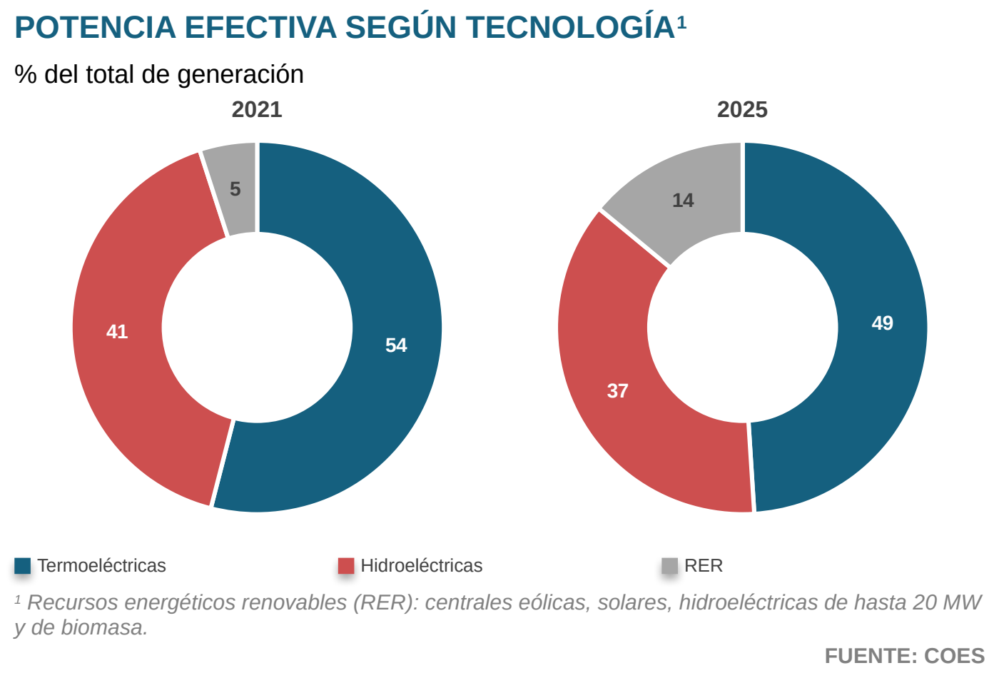
La razón es que capacidad instalada no es lo mismo que energía firme –la que está disponible con seguridad cuando el sistema la necesita–. Las renovables dependen del sol y del viento: operan con los factores de planta más bajos del sistema y no se pueden despachar a voluntad. La generación térmica, en cambio, es la más firme del parque, y aporta cerca de la mitad de la potencia efectiva del país (49 % a fines de 2025). Casi toda esa capacidad puede operar con gas natural –el 86 %, si se incluyen las centrales duales del sur–, pero solo el 60 % está conectada a un ducto, casi toda al sistema de Camisea. Esa es la potencia con la que el Perú ya cuenta para respaldar el sistema durante un FEN; cerca de un tercio de la capacidad apta para gas todavía espera que el gas llegue.
La intermitencia de las renovables es tan marcada que la potencia de una central solar sube y baja a lo largo del día y cae a cero por la noche. Por eso, aunque limpias y baratas, no pueden sostener por sí solas el sistema cuando falla una fuente mayor: hace falta una fuente firme que tome el relevo.
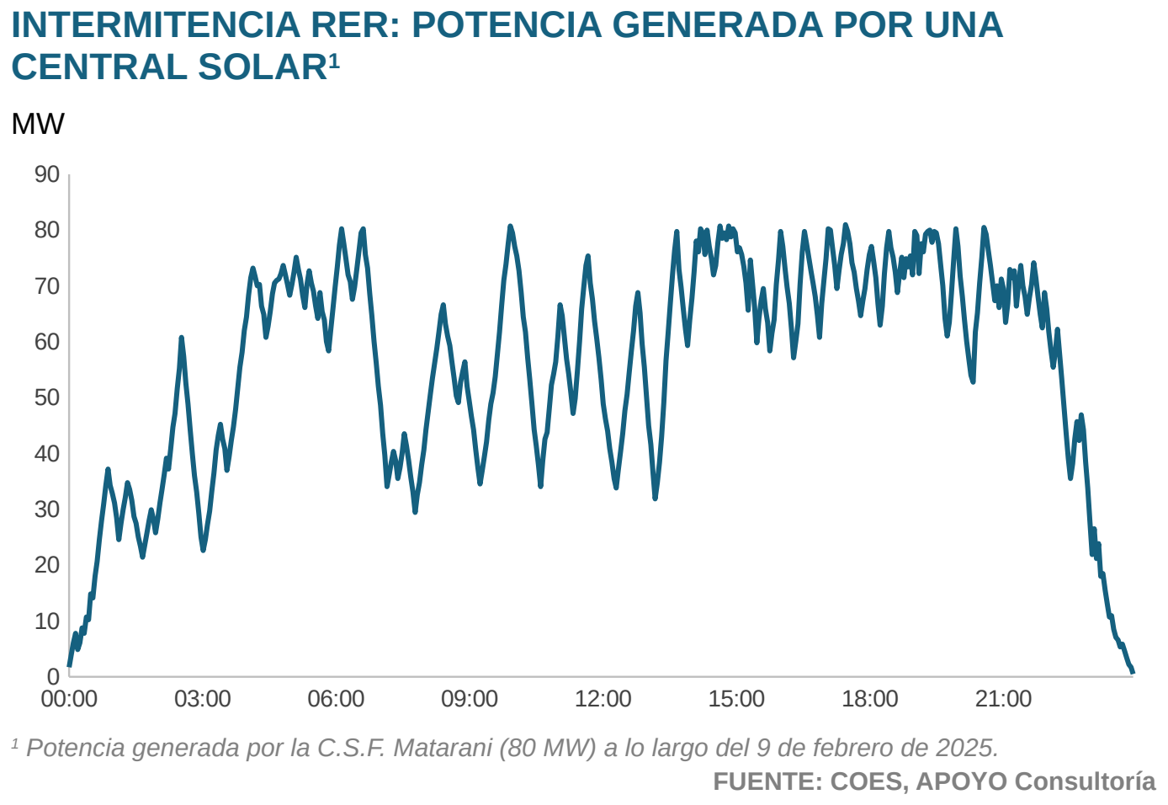
Ese relevo empieza por la generación hidroeléctrica, el gran soporte del sistema: en un año normal aporta entre 50 % y 60 % de la electricidad del país y a bajo costo. Pero es, a la vez, la fuente más expuesta al FEN. Cuando el déficit de lluvias en las cuencas altas profundiza el estiaje, el nivel de los embalses baja y la hidroelectricidad se contrae. Además, esa merma no se reparte de forma pareja a lo largo del año: se concentra en la temporada seca, entre junio y setiembre, justo cuando el fenómeno agudiza la falta de agua. El contraste de la producción hidroeléctrica mes a mes entre un año con FEN y uno regular lo muestra con nitidez.
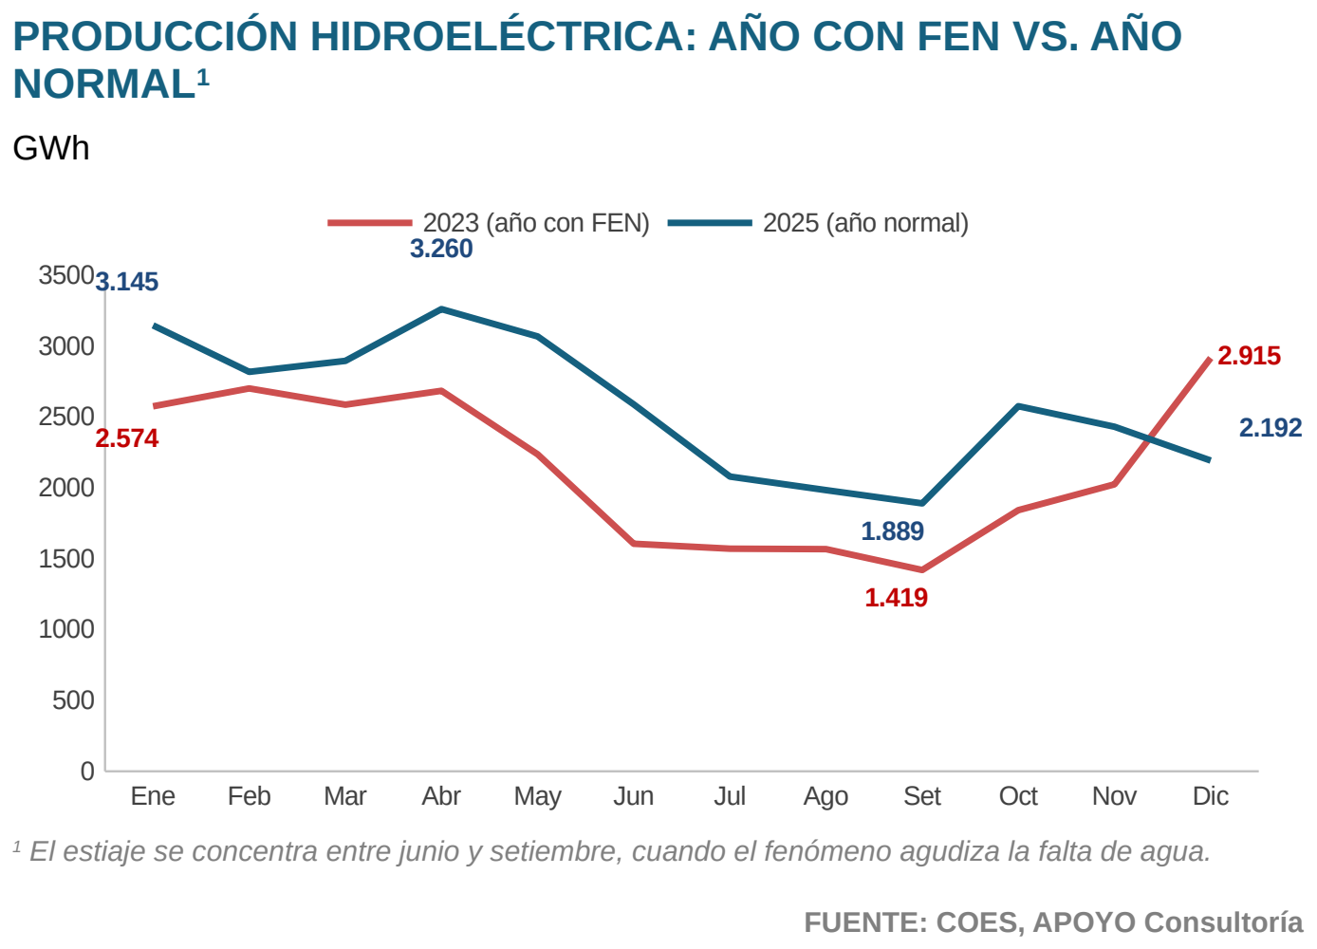
Sobre el conjunto del año, esa contracción reordena la matriz de generación: la hidroelectricidad pasó de aportar 57 % del total en 2021 a solo 48 % durante el FEN de 2023, y el hueco resultante lo cubrió, sobre todo, la generación termoeléctrica.
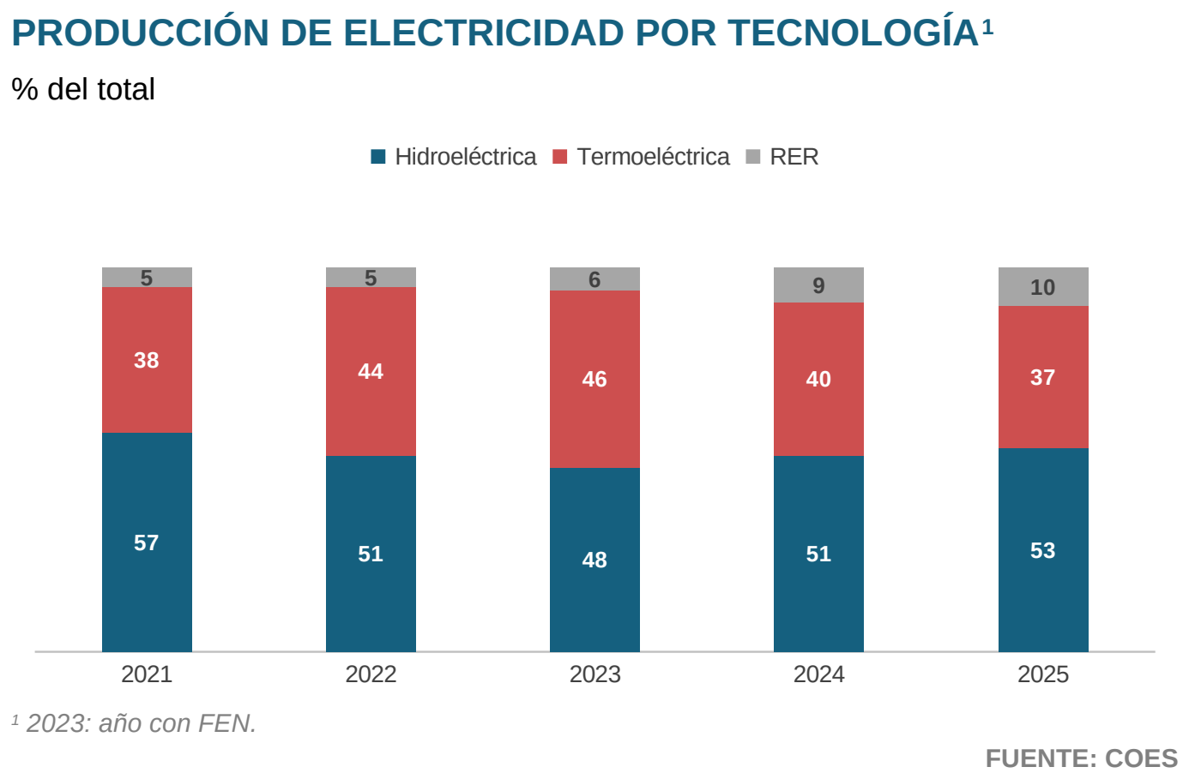
Cuando la hidroeléctrica no alcanza, el relevo firme lo toma la generación a gas natural, en centrales de ciclo combinado eficientes, cuya potencia ya está instalada. Solo si el gas no llega en cantidad suficiente entra el último recurso de la fila: el diésel, varias veces más caro. Y como el precio spot lo fija la última central que se enciende, basta con que unas pocas unidades a diésel entren al margen para que el spot se multiplique. No todos lo sienten de inmediato: los contratos amortiguan el primer golpe. Pero el sobrecosto existe y se abre paso, en los excedentes comprados a spot, en los contratos que se renuevan más caros y, con el tiempo, en las tarifas. Ahí está el nudo del problema: que el respaldo lo dé el gas y no el diésel depende de que el gas efectivamente llegue a las centrales.

5.3. Las crisis pasadas: la experiencia peruana e internacional sin el respaldo del gas natural
El gas natural respalda al sistema de forma permanente –la hidroelectricidad no suele alcanzar para cubrir toda la demanda en todo momento–, pero su aporte se vuelve decisivo cuando una sequía severa reduce el agua disponible. El contraste entre las crisis de la región es claro. Donde existe suficiente generación firme con combustible disponible, la escasez de agua se traduce en un encarecimiento temporal de la electricidad; donde ese soporte falta, el mismo golpe climático termina en cortes y racionamiento. El gas convierte un riesgo de apagón en un riesgo de mayor costo: un problema serio, pero mucho más manejable que quedarse a oscuras.
Detrás de esa diferencia hay un principio que las emergencias vuelven evidente: la generación hidroeléctrica no es constante, porque depende de un caudal que varía; por eso la potencia instalada no siempre se traduce en la energía que el sistema necesita. Una central puede figurar con cientos de megavatios en el papel y, aun así, producir muy por debajo de su máximo cuando los embalses y caudales bajan. Por eso una matriz puede lucir holgada en capacidad y, a la vez, quedar corta de energía cuando más se la necesita. Lo que protege al sistema no es la potencia nominal, sino la capacidad efectiva de generar durante la emergencia.

El propio Perú conoció, antes de Camisea, lo caro que resulta enfrentar una sequía sin un respaldo eficiente. En 1992, un FEN global derivó en una escasez hídrica extrema –una de las más agudas que registra el SENAMHI– que vació los embalses y dejó al sistema, que era casi enteramente hidroeléctrico, sin cómo cubrir la demanda. La respuesta fue el racionamiento: el Estado fijó cuotas de consumo eléctrico para los meses finales del año y, mediante el Decreto Ley 25573, obligó a las empresas de servicio público a adquirir la producción excedente de los autoproductores con generación termoeléctrica, a precios libremente pactados. Es decir, para no quedarse a oscuras, el país tuvo que recurrir a energía térmica de emergencia, cara y a base de combustibles líquidos, pues el gas de Camisea recién llegaría más de una década después, en 2004.
El costo de esa fragilidad se trasladó a la economía real. Con el suministro racionado, la industria operó a media marcha: la refinería de zinc de Cajamarquilla, por ejemplo, funcionó al 60 % de su capacidad por las restricciones de energía, mientras que los sectores químico y siderometalúrgico vieron subir sus costos y perder competitividad ante las dificultades de abastecimiento eléctrico, según consignó el Banco Central de Reserva en su memoria de aquel año; incluso las exportaciones textiles retrocedieron, con la falta de fluido eléctrico entre sus causas.
La región ofrece dos espejos complementarios. El primero es Colombia, también en 1992. Una sequía asociada al mismo FEN que golpeó al Perú vació los embalses de un sistema fuertemente dependiente del agua y con escaso respaldo disponible; el resultado fue un racionamiento que se prolongó casi un año –de marzo de 1992 a febrero de 1993– y obligó al Gobierno a adoptar medidas de emergencia, incluido el célebre adelanto de la hora oficial para ahorrar electricidad. El clima fue el detonante, pero fue la vulnerabilidad de la matriz la que transformó el shock en casi doce meses de cortes. Tras la crisis, Colombia impulsó la diversificación de su generación y el desarrollo del gas natural, precisamente para que un próximo Niño no volviera a terminar en apagones.
Este episodio es relevante, ya que anticipa con precisión el nudo peruano: Colombia ya contaba en 1992 con una industria del gas natural en marcha y, aun así, esta no alcanzó a amortiguar la caída hidroeléctrica. El motivo fue, coincidentemente, de transporte e infraestructura. La oferta de gas estaba concentrada casi por completo en la costa Caribe y Santander, mientras que el déficit eléctrico se sentía en el interior y el occidente, donde ciudades como Medellín apenas tenían alternativas a la electricidad. Podía haber molécula y generación a gas en el Caribe, pero faltaba la ‘carretera’ para trasladar ese combustible hasta las centrales y los mercados donde hacía falta: el país tenía apenas unos 500 km de gasoductos –el gas llegaba a poco más de 30 municipios– y el sistema troncal que uniría La Guajira con el interior recién empezaría a construirse ese mismo año. A ello se sumaba un parque térmico que, aunque existía –unos 2.100 MW, cerca del 22 % del sistema–, operaba a apenas dos tercios de su capacidad por obsolescencia y fallas de mantenimiento. No basta, pues, con tener gas ni con tener centrales: se necesitan a la vez ductos, suministro firme y unidades disponibles. Tras la crisis, Colombia no solo sumó generación; desarrolló en paralelo su red nacional de gas y su capacidad térmica confiable.
El segundo espejo, más reciente y cercano, es Ecuador. A diferencia de Colombia y el Perú, este país cuenta con una generación térmica a gas natural marginal. Cerca de dos tercios de su electricidad provienen de centrales hidroeléctricas, de modo que esa dependencia del agua se volvió su punto débil apenas el FEN y la sequía asociada empezaron a golpear: los primeros cortes de electricidad arrancaron ya en 2023, cuando la menor disponibilidad hídrica recortó la generación. La situación se agravó en 2024, cuando la peor sequía en unas seis décadas hundió la producción hidroeléctrica. El respaldo térmico existía, pero resultó insuficiente y poco confiable –parque antiguo, problemas de mantenimiento y de abastecimiento de combustible–, al punto de que el país tuvo que contratar generación flotante de emergencia por unos 250 MW. No alcanzó: entre setiembre y noviembre de 2024, los apagones escalaron hasta 12 o 14 horas diarias. El FMI estimó que, en el peor momento, la oferta eléctrica llegó a ubicarse alrededor de 20 % por debajo del consumo habitual.
El costo económico fue tangible. La economía ecuatoriana se contrajo alrededor de 2,0 % en 2024; ese retroceso no obedece únicamente a los cortes –la inseguridad y la propia sequía también pesaron–, pero buena parte de él se explica por la crisis energética, con semanas enteras de actividad productiva, comercial y de servicios operando a media máquina. Ecuador intentó cubrir el faltante importando electricidad de Colombia, que ese año trepó a cifras récord, pero Colombia atravesaba su propia hidrología adversa. Las interconexiones ayudan, pero no sustituyen la generación firme propia cuando la sequía golpea a toda la región al mismo tiempo. El problema de fondo no fue solo que dejó de llover, sino que no había suficiente energía firme y disponible para reemplazar el agua que faltó.
El recuento de estas crisis ordena los riesgos. Perú, 1992: un sistema casi enteramente hidroeléctrico, sin respaldo térmico eficiente, terminó en cuotas de consumo y compras de energía de emergencia. Colombia, 1992: había gas y había centrales, pero sin ductos hacia donde se necesitaban ni unidades disponibles, y el resultado fue casi un año de racionamiento. Ecuador, 2023-2024: dos tercios de dependencia hídrica sin generación firme que la respalde, y los apagones llegaron a 14 horas diarias con la economía en recesión. En los tres casos el detonante fue el clima; el desenlace lo decidió la matriz. Donde hubo generación firme con combustible disponible, el golpe se quedó en los precios; donde faltó, terminó en cortes. Ese es el riesgo que el gas natural, bien conectado, le quita de encima al Perú.

5.4. La lección del FEN 2023-2024: el uso de gas natural para respaldar la falta de agua
El episodio peruano de 2023-2024 muestra esa cadena en acción. Durante el primer semestre de 2023, mientras la sequía ya recortaba la generación hidroeléctrica, el gas natural contuvo el costo marginal en niveles manejables. A mitad de año el estiaje se profundizó: la sequía llegó a restar entre 500 y 900 MW de capacidad hídrica –la central del Mantaro, la mayor del país, operó por debajo de la mitad de su potencia– y la capacidad conectada al gas dejó de alcanzar. El sistema encendió entonces el diésel. Solo en julio de 2023 se generaron cerca de 270 GWh con ese combustible, unas 200 veces lo registrado el mismo mes del año anterior, y en los días más exigidos el diésel llegó a cubrir más de un quinto de la generación. El costo marginal acompañó la escalada: de US$ 31 por MWh en enero a US$ 179 en setiembre, el nivel más alto en más de una década. Recién en diciembre, con la hidrología normalizándose, el precio volvió a su rango habitual.
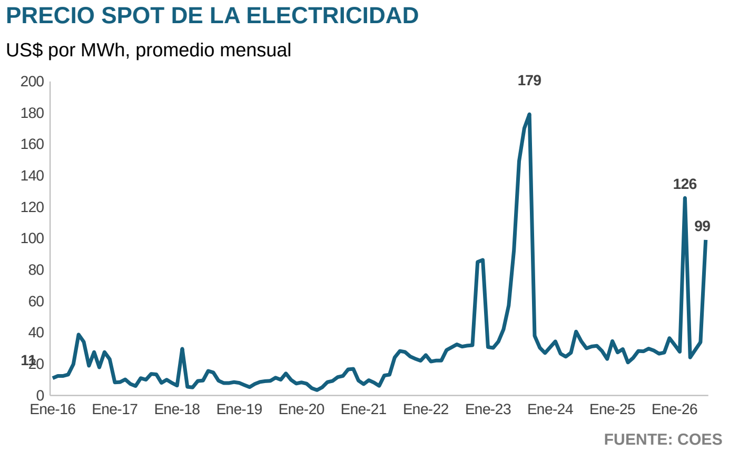
Esa brecha no es un dato abstracto: la factura del episodio tiene estimaciones concretas. Solo el sobrecosto de combustible de las centrales del sur que operaron a diésel bordea los US$ 150 millones (cálculo de APOYO Consultoría a partir de cifras del Minem y el COES), y las estimaciones privadas del sobrecosto total para el sistema –con todas las compras de electricidad valorizadas a los precios que fijó el diésel– se ubican entre US$ 2.000 y 2.500 millones. Tarde o temprano, ese costo se traslada a la tarifa que pagan los hogares y las empresas de todo el país.
El contrafactual más revelador está en el sur. Las tres centrales duales del nodo energético –Puerto Bravo, Ilo41 y la Reserva Fría de Ilo, algo más de 1.800 MW de potencia efectiva diseñados para operar con gas– fueron justamente las que generaron esa energía con diésel: 728 GWh en 2023. Conectadas al gas, esas mismas máquinas habrían despachado a una fracción del costo, y con holgura: su energía disponible en los meses críticos multiplicaba por seis lo que el sistema llegó a generar con diésel. El episodio deja así dos hechos. El gas natural amortiguó el golpe mientras estuvo disponible en el margen. Y el cuello de botella no estuvo en la falta de gas ni en la falta de centrales, sino en el transporte.

5.5. ¿Qué se puede trabajar para mitigar los incrementos de precios?
El Perú tiene el recurso –las reservas de gas de Camisea– y tiene la potencia de generación a gas para respaldar al sistema durante un FEN; lo que no siempre tiene es la manera de llevar ese gas hasta donde se necesita. El cuello de botella no es la disponibilidad del gas ni la capacidad instalada, sino las conexiones de transporte: sin ductos que unan el gas con las centrales, el respaldo firme queda inmovilizado. Y abastecer una central eléctrica con gas transportado en camiones no es una alternativa viable a la escala que exige el sistema: sirve para consumos pequeños, no para sostener la red en una emergencia. Por eso, prepararse para el próximo FEN pasa, ante todo, por asegurar la infraestructura de transporte de gas, un esfuerzo que se concreta en dos frentes.

El primero es mantener plenamente operativo y protegido el ducto que transporta el gas de Camisea hacia Lima y hacia las principales centrales termoeléctricas del país. Ese ducto es la columna vertebral del respaldo eléctrico: las fallas registradas en el Sistema de Transporte de Transportadora de Gas del Perú (TGP) han dejado en evidencia que, cuando el transporte se interrumpe, el Sistema queda a merced del diésel y los precios se descontrolan. Garantizar su continuidad operativa y su capacidad es la línea de defensa más inmediata frente al próximo evento.
El segundo es conectar al Sistema de Transporte por ductos a las centrales del nodo energético del sur (Ilo y Mollendo), que hoy operan como reserva a diésel. Acercar el gas a estas centrales –extendiendo los ductos o aprovechando la cercanía de la infraestructura de regasificación de la costa sur– permitiría que respalden al Sistema con gas natural en lugar de diésel y elevaría el margen de reserva que no depende de combustibles líquidos. La urgencia es mayor por el nuevo ciclo de inversión minera que empezaría en 2026: sumará demanda eléctrica justamente en el sur, la zona con menos respaldo firme del país.
Mientras el ducto llega, hay una opción puente que vale la pena evaluar: abastecer a esas centrales con gas natural licuado (GNL) almacenado y regasificado en el propio nodo. Las centrales de Ilo y Mollendo fueron diseñadas como duales y sus contratos contemplan la conversión a gas. La experiencia internacional muestra que las terminales flotantes de regasificación (FSRU) pueden habilitarse en uno o dos años, a una fracción del costo de un gasoducto, e incluso admiten contratos estacionales, como hace Argentina cada invierno; en el Perú ya se han planteado propuestas en esa dirección a partir del GNL de Pampa Melchorita. La opción tiene condiciones. No funciona como un tanque de emergencia ocioso: los volúmenes requeridos son de escala terminal y el costo fijo solo se justifica con un uso regular o estacional. Y exige definir el precio del GNL para el mercado interno y el mecanismo que remunere la disponibilidad. Bien estructurada, sería un puente de seguridad energética para el sur mientras maduran los proyectos definitivos de transporte.
En el fondo, el rol del gas natural frente al FEN es el de un seguro para el Sistema Eléctrico: mantiene las luces encendidas y las tarifas bajo control cuando el clima le falla al país. Es, además, un seguro plenamente compatible con la transición energética –el gas respalda el crecimiento de las renovables sin sacrificar la seguridad del suministro y con menores emisiones que los combustibles líquidos a los que reemplaza–. La potencia de generación ya la tenemos; lo que falta es la infraestructura para activarla cuando llegue el próximo evento. Reforzar el transporte de gas y conectar la capacidad térmica del sur es la forma más costo-efectiva de que el siguiente FEN no se convierta, una vez más, en un choque de precios para los hogares y las empresas del Perú.

6. Oportunidades para consolidar la masificación del gas natural en un nuevo ciclo político
El Perú inicia un nuevo periodo de gobierno con una agenda de gas natural inusualmente madura. Casi todo lo que el sector necesita para dar su siguiente salto ya está formulado: hay adendas de concesión negociadas durante años, proyectos con expediente técnico y una cartera de inversión privada que no depende del presupuesto público. Lo que falta, en la mayoría de los casos, no es diseño ni dinero: son decisiones.
Esa es la oportunidad que ordena esta sección. Las propuestas se presentan de lo más rápido a lo más estructural, empezando por aquello que puede ejecutarse dentro del ciclo de gobierno que comienza, y avanzando luego hacia lo que exige acuerdos de más largo plazo. No se trata de una lista de pedidos del sector, sino de un conjunto de decisiones cuyo principal beneficiario es el usuario: el hogar que aún cocina con balón, la industria regional que compite con un costo de energía más alto que el de Lima y el transportista que sigue atado al precio del diésel importado.
El punto de partida es alentador y desigual a la vez. Al cierre de 2025, el gas natural llegaba a cerca de 2,6 millones de conexiones y a uno de cada cuatro peruanos, un avance que pocos servicios públicos han logrado en dos décadas. Pero fuera de Lima y Callao la cobertura apenas bordea el 7 % de la población. La masificación no está agotada: está concentrada. Ampliarla al centro y al sur del país es, hoy, la mayor oportunidad del sector.

6.1. Ampliar la cobertura del gas natural y generar demanda
Este primer bloque reúne las decisiones de efecto más inmediato. Son tres frentes que se refuerzan entre sí. El primero es destrabar las adendas de concesión que llevarían el gas al centro y al sur. El segundo, abrir el mercado del gas natural en dos actividades que hoy dependen del diésel, el transporte de carga y la minería. Y el tercero, corregir el diseño de la tarifa nivelada para que el precio deje de ser una barrera en las regiones. El primero amplía la infraestructura, el segundo genera la demanda que la hace viable y el tercero determina si esa demanda es económicamente posible.
Las adendas de concesión y la masificación del sur: una promesa aún pendiente
Hay cuatro proyectos que definirán si el gas natural llega al centro y al sur del país, y al cierre de esta edición ninguno de ellos ha sido suscrito o adjudicado. Dos son adendas a contratos de concesión vigentes –el de distribución de Cálidda y el de transporte de Transportadora de Gas del Perú–, el tercero es el gasoducto regional del Cusco y el cuarto es la concesión de distribución del sur que hoy administra Petroperú de manera provisional. Los cuatro comparten la misma lógica: aprovechar una concesión o una infraestructura existente para atender zonas que, por sí solas, ningún operador atendería. Y los cuatro comparten también el mismo obstáculo: la demora de la decisión pública.

La adenda de Cálidda: siete regiones a la espera de una firma
Es el proyecto más avanzado y el de efecto más inmediato. La novena adenda al contrato de concesión de Lima y Callao incorpora al área de servicio los departamentos de Ucayali, Junín, Huancavelica, Ayacucho, Apurímac, Cusco y Puno –15 localidades– a cambio de extender 10 años el plazo del contrato. El abastecimiento sería mayoritariamente por gas natural licuado transportado en cisternas y regasificado en destino, con dos excepciones que se conectan directamente a la producción: Huamanga, por el Sistema de Transporte de Camisea, y Pucallpa, Curimaná y Aguaytía, desde el Lote 31-C de Ucayali. ProInversión estima la inversión en poco más de US$ 640 millones, y el propio contrato compromete algo más de 3.700 kilómetros de redes con capacidad para atender a unos 300 mil consumidores potenciales.
Lo relevante no es el anuncio, sino la exigibilidad. A diferencia de otras promesas de masificación, esta tiene metas contractuales verificables: un plan de conexiones con cuatro hitos, penalidades por cada conexión faltante y una garantía de fiel cumplimiento de casi US$ 60 millones. La obligación total asciende a poco más de 200 mil usuarios conectados en un plazo de nueve años y medio desde la firma, con un primer hito cercano a las 10 mil conexiones a los tres años. Para el usuario de esas regiones, además, el contrato fija la misma tarifa de Lima y Callao.
PLAN DE CONEXIONES DE LA ADENDA DE CÁLIDDA
Número mínimo de consumidores conectados, por hito
Departamento | Hito 1 (36 meses) | Hito 2 (60 meses) | Hito 3 (90 meses) | Hito 4 (114 meses)
Ucayali | 3.477 | 28.339 | 31.669 | 34.999
Cusco | 3.476 | 27.124 | 30.245 | 33.367
Puno | 1.552 | 17.997 | 43.736 | 52.730
Ayacucho | 1.356 | 11.684 | 13.984 | 15.654
Junín | — | 7.717 | 37.213 | 46.324
Apurímac | — | 5.799 | 12.322 | 14.497
Huancavelica | — | 1.536 | 3.264 | 3.840
Total | 9.861 | 100.196 | 172.433 | 201.411
Cada hito incluye a los consumidores conectados en los hitos anteriores. Los plazos se cuentan desde la suscripción de la adenda.
FUENTE: Propuesta de novena adenda al contrato BOOT de Cálidda (versión al 2 de mayo de 2026)
Lo principal que ocurrió en el último año fue un cambio de reglamento. Hasta diciembre de 2025 el proyecto era jurídicamente complejo, y no por razones de ingeniería: el Reglamento de Distribución de Gas Natural por Red de Ductos obligaba a tramitar cualquier ampliación del área de concesión como si fuera una concesión nueva, excluía a las estaciones de regasificación del Sistema de Distribución y no contemplaba ningún concepto tarifario para remunerar el transporte en cisternas. Dicho de otro modo, una concesión “por red de ductos” no podía atender localidades mediante gas natural licuado ni recuperar esa inversión vía tarifa. El Decreto Supremo 023-2025-EM, publicado el 16 de diciembre de 2025, cuyo proyecto se prepublicó a fines de julio de ese año, levantó los tres impedimentos a la vez: incorporó la regasificación al Sistema de Distribución, creó el margen de distribución de gas natural comprimido y licuado, y habilitó a la Dirección General de Hidrocarburos a evaluar las ampliaciones de área por la vía contractual.

Resuelto ese nudo, la discusión se desplazó a lo económico. Lo que hoy retrasa la firma es el reconocimiento de las inversiones que corresponde al concesionario por extender el servicio diez años más y, sobre todo, cómo se traslada ese reconocimiento a la tarifa. Sobre ese punto se pronunció el regulador en junio de 2026, con reparos al reconocimiento del valor contable de los activos más allá de 2033 –pese a que ese reconocimiento está previsto en el reglamento de distribución y en el propio contrato de concesión– y a las metas de cobertura comprometidas. Llevar el gas a estas quince localidades cuesta más que hacerlo en Lima, y el contrato lo admite explícitamente: prevé un incremento de 27 % sobre los precios unitarios limeños para las redes y un margen de contingencia de 20 % para las estaciones de regasificación. Es la misma discusión que atraviesa todo el sector –cómo se reconocen en tarifa las inversiones en zonas de baja densidad– y su resolución define no solo esta adenda, sino la disposición a invertir en las siguientes.
Mientras tanto, el calendario se corre. La firma se anunció por primera vez para abril de 2025 y desde entonces se ha reprogramado en varias oportunidades; la más reciente se explica por las observaciones del regulador. Su opinión no es vinculante, pero el ministerio optó por no remitir el expediente al Ministerio de Economía y Finanzas (MEF) ni a la Contraloría hasta absolverla: un pronunciamiento sin efecto obligatorio terminó fijando el ritmo del proceso. A fines de setiembre de 2026, el ministerio culminó el informe técnico final y remitió el expediente al MEF, cuya opinión es el paso previo a la suscripción, prevista para octubre. La demora tiene un costo concreto: desde la firma, las primeras conexiones tardarían alrededor de dieciséis meses en estar operativas, de modo que cada trimestre de espera se traslada íntegro al calendario de los usuarios.
La extensión sur de TGP: el proyecto que la deflagración en el ducto volvió a poner en debate
La segunda adenda es de otra escala. Transportadora de Gas del Perú (TGP) propuso en 2024 construir un ramal costero de unos 900 kilómetros desde Humay, en Pisco, hasta Mollendo, Ilo y la ciudad de Arequipa. En enero de 2026 el Ministerio de Energía y Minas le pidió evaluar la extensión del trazado hasta Tacna, y en setiembre la empresa presentó una nueva versión que la incorpora: un ducto principal de 817 kilómetros entre Humay e Ilo, con ramales a Arequipa, Mollendo y Tacna –algo más de 1.000 kilómetros en total–, una capacidad de diseño de 346 MMpcd y una inversión cercana a los US$ 2.100 millones, íntegramente privada, a cambio de extender diez años su concesión de transporte, de 2034 a 2044. El proyecto llevaría gas por ducto al nodo energético del sur –donde operan centrales duales que en años de estrés hídrico deben quemar diésel– y abriría el mercado de la gran industria de Arequipa, Moquegua y Tacna. La propuesta incluye, además, una tarifa especial para la industria petroquímica.
La deflagración en el ducto, el primero de marzo de 2026, reavivó el debate sobre el proyecto, aunque no necesariamente a su favor. El país estuvo 14 días con el suministro severamente restringido y con cerca de la mitad de su generación eléctrica comprometida, y la conversación pública se desplazó desde la expansión hacia la redundancia: la pregunta dejó de ser solo hasta dónde debe llegar el Sistema de Transporte, y pasó a ser qué ocurre cuando su único ducto falla. En ese contexto, la propuesta de extensión perdió terreno político y la adenda quedó postergada en la cartera de ProInversión, sin nueva fecha. No obstante, en setiembre de 2026 TGP presentó una nueva versión que incorpora el ramal a Tacna, y la propuesta se encuentra nuevamente en evaluación en el ministerio. Atender ambas dimensiones a la vez –extensión y respaldo– es probablemente la decisión de infraestructura más importante que hereda el nuevo gobierno.

La extensión costera no es, además, la única carta sobre la mesa. El Estado mantiene en formulación el Sistema Integrado de Transporte de Gas (SIT-Gas), el sucesor reformulado del Gasoducto Sur Peruano. Se trata de un proyecto de unos US$ 4.300 millones para llevar gas y líquidos de Camisea hacia Apurímac, Cusco, Puno, Arequipa, Moquegua y Tacna, al que el propio ministerio le asigna una doble finalidad –dar redundancia al sistema actual y abrir una salida a nuevos desarrollos gasíferos–. Sigue en estudios, sin licitación convocada y con una buena pro, que ProInversión estima para 2030, pero su sola existencia condiciona la discusión: es ahí donde el Estado depositó el problema de la redundancia que la propuesta de TGP no incluye. En paralelo, el Grupo Energía de Bogotá ha planteado –en palabras de sus propios ejecutivos, “a un nivel muy preliminar”– poner en valor el gasoducto de Contugas, que hoy termina en Ica y opera con una fracción menor de su capacidad, extendiéndolo desde Marcona hacia el sur. La idea circula desde hace años sin convertirse en expediente, pero ilustra bien el momento: hay más de una vía posible para llevar el gas por ducto al sur, y ninguna tiene todavía una decisión detrás.
El gasoducto regional del Cusco: la pieza que falta para la licencia social
Entrelazado con la suerte de la extensión sur está el proyecto cusqueño. Cusco produce prácticamente todo el gas del país y recibió su primera conexión domiciliaria recién en enero de 2026, en el distrito de San Jerónimo, y aun esa conexión no la hizo un concesionario, sino los programas del Fondo de Inclusión Social Energético, porque la región no cuenta todavía con un operador de distribución; esas redes las asumiría Cálidda cuando se firme su adenda. Esa asimetría explica buena parte de la resistencia regional a un trazado costero que no pasa por la sierra. El malestar llegó a expresarse en un paro regional en marzo de 2025, que se levantó cuando el Ejecutivo instaló una mesa técnica y anunció, semanas después, un proyecto propio: el gasoducto regional del Cusco.
El diseño ya está definido en sus trazos gruesos: un ducto de algo más de 300 kilómetros que nacería en el Sistema de Transporte de Camisea y llegaría hasta Anta, con un ramal hacia Quillabamba, complementado con una veintena de plantas satélite de regasificación para las localidades fuera del trazo, por una inversión cercana a los US$ 1.000 millones bajo el esquema de asociación público-privada cofinanciada, con ProInversión como formulador. Su avance real, en cambio, es incipiente. Al cierre de esta edición el proyecto continúa en la elaboración del estudio de perfil –la primera etapa del ciclo de inversión–, sin declaratoria de viabilidad, sin convocatoria y sin fecha de adjudicación. Los plazos anunciados al crearse el proyecto, que apuntaban a concursarlo en 2025 y adjudicarlo en 2026, no se cumplieron, y el propio Gobierno regional ha ido corriendo la fecha de entrega del perfil. En setiembre de 2026 el ministro del sector anunció que ProInversión daría la buena pro en el último trimestre del año, pero el proyecto no registra avances en los reportes de la agencia ni figura en su cartera. Su suerte importa más allá de la región: mientras la demanda cusqueña siga sin una respuesta visible, cualquier proyecto de infraestructura en el sur –incluida la extensión costera– cargará con un problema de legitimidad que no se resuelve con ingeniería.

La Concesión Sur Oeste: una historia accidentada que vence en diciembre
El cuarto frente es el sur que ya existe, y su historia resume, como pocas, los tropiezos de la masificación fuera de Lima. La Concesión Sur Oeste –Arequipa, Moquegua y Tacna– fue adjudicada en 2013 a Gas Natural Fenosa, la filial peruana del grupo español que luego adoptaría el nombre de Naturgy, y nació con un supuesto implícito: que tarde o temprano llegaría un gasoducto al sur y, con él, la demanda industrial y eléctrica capaz de sostener el negocio. Ese supuesto se derrumbó en 2017, cuando el Gasoducto Sur Peruano quedó paralizado con poco más de un tercio de avance. La concesionaria quedó entonces atrapada en el peor de los mundos: abastecer por cisternas, desde Melchorita, un mercado de apenas 12 mil usuarios, mayoritariamente residenciales, cuyo consumo no alcanzaba para cubrir los costos de una operación pensada para otra escala.
El desenlace fue el previsible. La empresa acumuló pérdidas hasta erosionar por completo su patrimonio, se acogió a un procedimiento concursal ante Indecopi y comunicó al Estado que no podía sostener la operación. En diciembre de 2020, el Gobierno declaró la caducidad de la concesión por las graves dificultades financieras del concesionario y, para no interrumpir un servicio público ya instalado, encargó la administración provisional a Petroperú, un mandato pensado como transitorio que ya ha sido prorrogado una vez. Es una historia que vale la pena recordar al diseñar lo que viene: la concesión del sur no fracasó por falta de demanda potencial, sino porque se le exigió sostenerse sola mientras la infraestructura que debía anclarla nunca llegó.
Ese arreglo de emergencia lleva casi seis años y muestra sus costuras. La expansión de redes no la financia el operador sino el Fondo de Inclusión Social Energético, que construyó unos 150 kilómetros de redes en una primera etapa y avanza una segunda de dimensión similar; con ello, la concesión volvió a crecer tras varios años de retroceso, aunque desde una base muy pequeña. Pero el abastecimiento sigue dependiendo enteramente de las cisternas: cuando los huaicos cerraron la Panamericana Sur en febrero de 2026, el ministerio tuvo que declarar el suministro en emergencia y restringir el consumo industrial para proteger a los hogares.
LA CONCESIÓN SUR OESTE AL CIERRE DE 2025
Principales indicadores
Indicador | Valor
Clientes con consumo efectivo | 13.843
De ellos, clientes industriales | 19
Participación de los industriales en el volumen | 91 %
Cobertura sobre clientes potenciales | 2 %
Kilómetros de red al cierre de 2024 | 545
Kilómetros de red al cierre de 2025 | 545
Ventas de gas natural | 3,6 MMpcd
Transferencia del Estado para operación y mantenimiento (2026) | S/ 23,0 millones

La cifra de kilómetros de red es idéntica en ambos años.
FUENTE: Petroperú; formularios estadísticos de las empresas concesionarias; Ministerio de Energía y Minas

Lo urgente, sin embargo, es el calendario. El mandato de Petroperú vence el 19 de diciembre de 2026, mientras que la adjudicación de la nueva concesión privada –unos US$ 236 millones de CAPEX, ya estructurada por ProInversión– se estima recién para el tercer trimestre de 2028. Entre una fecha y otra hay un vacío institucional que nadie ha resuelto públicamente, en un servicio que atiende hogares, comercios e industrias y que no admite interrupciones. Definir con anticipación cómo se cubre ese periodo es una decisión administrativa de bajo costo y alto impacto, y probablemente la más sencilla de todas las que reúne esta sección.
El concurso, en cambio, no se resuelve por esa vía. El propio plan de promoción advierte que reglamentar la ley de tarifa nivelada e incorporar el proyecto al Sistema de Seguridad Energética son hitos previos a la convocatoria, porque de ellos dependen el esquema tarifario y la certeza de los ingresos del futuro concesionario; sin ese respaldo, señala, el proyecto no sería económicamente factible. Nada de eso se ha movido: el reglamento sigue sin aprobarse y, entre abril y agosto de 2026, la fecha estimada de adjudicación se corrió un año. Y cada año de prórroga tiene un precio. En los seis años de administración provisional el Estado ha transferido a Petroperú más de US$ 80 millones –unos US$ 13 millones al año– entre la operación del servicio y la expansión de redes, y la concesión pasó de unos 12 mil a cerca de 14 mil usuarios. Todo con cargo a recursos públicos y sin metas estrictas de conexiones verificables, a diferencia de lo que exigiría un contrato de concesión.
Fuera de los cuatro frentes antes mencionados, existen otras oportunidades de concesiones que no se han retomado, pero que podrían encaminarse dependiendo de las señales y medidas que apruebe este Gobierno para el sector. El caso más claro es el de Tumbes, que ya fue entregado y cuya concesión caducó. Se otorgó en 2019 por veinte años, con el compromiso de conectar algo más de dieciséis mil hogares en Tumbes, Corrales, La Cruz y Zarumilla. El concesionario no alcanzó la puesta en operación comercial en el plazo previsto y, en 2024, el ministerio declaró la caducidad del contrato. Desde entonces no se ha relicitado ni sustituido por otro esquema.
La región mantiene condiciones que hacen razonable volver sobre el tema. En el noroeste sí se produce gas natural –Tumbes y Piura cuentan con producción y con recursos por desarrollar, tanto en tierra como frente a la costa–, de modo que una eventual concesión no dependería exclusivamente del transporte desde Camisea. Retomarla, sin embargo, exige resolver antes las mismas condiciones que hoy limitan las concesiones vigentes: previsibilidad tarifaria y un esquema de financiamiento que haga viable la conexión de hogares de menores ingresos.

El gas natural en industrias relevantes: oportunidades en minería y transporte
Una red de gas natural se vuelve viable cuando tiene volumen. Los hogares dan legitimidad social a la masificación, pero consumen poco: lo que paga las redes, las estaciones y las cisternas es la demanda de gran escala. Por eso, si las adendas destraban la infraestructura del centro y del sur, la pregunta siguiente es de dónde saldrá ese volumen. Dos de las principales candidatas son el transporte de carga y la minería, actividades que hoy dependen casi por completo del diésel importado y que concentran buena parte de su operación justamente en esas regiones. La oportunidad no es exclusiva de ellas –el corredor logístico del norte ya demuestra que la carga pesada migra al gas cuando hay infraestructura–, pero es en el centro y el sur donde el potencial está más lejos de aprovecharse. Su conversión no es un beneficio lateral de la masificación: es la condición que la hace sostenible.
El transporte de carga: 1 % del parque usa gas natural
La magnitud de lo que falta se aprecia mejor en una sola comparación. En el Perú circulan cerca de 300 mil camiones y tractocamiones, y solo unos 3.400 funcionan con gas natural: alrededor de 2.700 con gas natural comprimido y cerca de 650 con GNL, poco más del 1 % del parque. La cifra viene creciendo con fuerza –el parque a GNC aumentó 28 % en 2025 y el de GNL se quintuplicó–, pero parte de una base tan pequeña que el mercado está esencialmente por construirse. A ello se suma un rasgo estructural: la flota pesada peruana tiene una antigüedad promedio cercana a los dieciséis años y se renueva a un ritmo de apenas 6 % anual, y como la migración a gas natural ocurre casi siempre por la compra de unidades nuevas y no por conversión, cada año de demora es una cohorte de camiones que vuelve a comprarse a diésel.
La economía del cambio, en cambio, ya está probada. Los operadores que migraron a GNL reportan ahorros de entre 25 % y 40 % frente al diésel –del orden de US$ 0,37 por kilómetro frente a US$ 0,50– junto con reducciones cercanas al 30 % en emisiones de CO₂ y de hasta 98 % en material particulado. La mayor flota logística del país a gas natural supera ya las cien unidades, y la proyección de demanda del propio Ministerio de Energía y Minas hacia 2040 confirma que el mercado tiene hacia dónde crecer.
Hay, además, un argumento de resiliencia que la coyuntura volvió tangible. Durante la crisis de suministro de comienzos de 2026 el precio mayorista del diésel subió cerca de 30 % en la primera semana, con alzas mayores en los grifos y episodios de desabastecimiento, mientras el del gas natural licuado se mantuvo estable: el almacenamiento criogénico en estación amortiguó el corte por cerca de dos semanas, aunque en última instancia esas estaciones también dependen del mismo Sistema de Transporte que alimenta la planta de licuefacción de Pampa Melchorita. Para una actividad donde el combustible pesa alrededor de la mitad de la estructura de costos, ese margen de maniobra no es menor.

Los corredores: la costa cubierta, la sierra todavía por cubrir
La migración se ordenó alrededor de corredores: redes privadas de estaciones de carga espaciadas a lo largo de una ruta troncal. El corredor del norte, impulsado por Promigas y Quavii junto con Cálidda entre Lima y Chiclayo, pasó de unos doscientos camiones en su primer año a 245 vehículos que cargan gas natural licuado de manera regular a comienzos de 2026. En el sur, el corredor promovido por el Consorcio Camisea articula puntos de carga entre Lima y el altiplano, y en abril de 2026 un tercer operador amplió su red a doce estaciones. El resultado es un mapa nítido: la costa está cubierta y la sierra central y el sureste no lo están.
Ese vacío coincide, casi punto por punto, con la ruta por la que viajan los alimentos del país. En 2024 ingresaron al principal mercado mayorista de Lima cerca de 2,7 millones de toneladas de alimentos en unos 300 mil vehículos. Más de un tercio de ese volumen proviene de regiones cuya única salida hacia la capital son la Carretera Central y la vía Los Libertadores, corredores que hoy no tienen una sola estación de gas natural licuado. Junín, primer abastecedor no limeño del mercado, cuenta con una única estación de gas vehicular en todo el departamento; Ayacucho, Apurímac, Huancavelica y Puno no registran ninguna. Llevar el gas natural a esos ejes no solo abarata el flete: incide sobre el costo de los alimentos que consumen las ciudades de la costa.
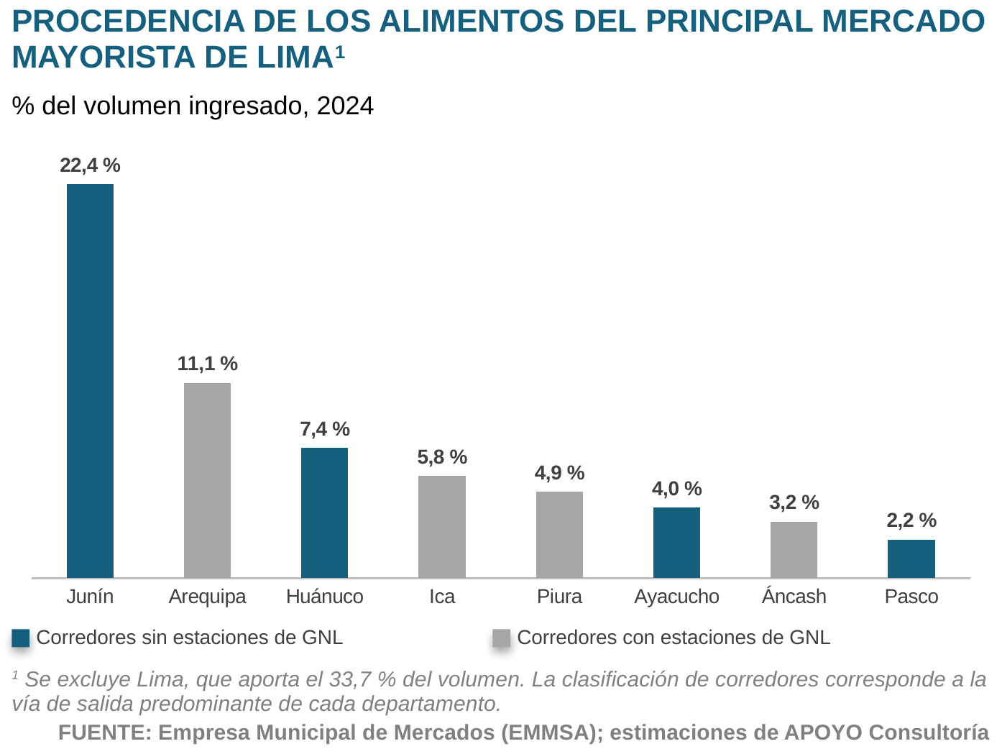
La objeción previsible a llevar el gas natural licuado a esos corredores –la altura y la exigencia de la ruta andina– ya fue respondida en campo. Un tractocamión completó las rutas Lima-Cusco y Lima-Ayacucho con recarga intermedia en Nazca, y el centro de abastecimiento instalado en Coporaque, en Espinar, opera a casi 4 mil metros sobre el nivel del mar. La tecnología está probada y la demanda está documentada; lo que falta son puntos de carga.

La minería: dos precedentes y un mercado por abrir
La oportunidad del gas natural en la minería tiene una franja bien delimitada: el transporte de concentrado, la logística pesada por carretera, los equipos medianos y los procesos térmicos. En los camiones de acarreo de gran tonelaje, en cambio, la discusión se está resolviendo por la vía eléctrica –sistemas de asistencia por catenaria y transferencia dinámica de energía–, y el hidrógeno, que hace unos años se presentaba como la alternativa para la flota minera, acumula procesos fallidos en el mundo, y en el Perú está aún en etapa incipiente. En su franja, en cambio, el gas natural ya tiene clientes e infraestructura en despliegue.
El primer precedente está en el proceso productivo. Southern Perú inició la sustitución de petróleo industrial, diésel y gas licuado de petróleo por gas natural en dieciséis equipos de su fundición y refinería de Ilo, abastecidos mediante una planta satélite de regasificación. Es el mayor complejo metalúrgico del sur y, aunque no existe gasoducto que llegue hasta ahí, ya utiliza gas natural en sus procesos. El segundo está en la logística. Desde 2023, Nexa Resources opera con gas natural vehicular parte de la flota que transporta el concentrado de sus minas de Cerro Lindo y El Porvenir, con la meta de convertirla íntegramente.
Fuera de esos dos casos, el mercado recién se está iniciando, y ahí reside la oportunidad. Cerro Verde, la mayor operación de cobre de Arequipa, no tiene iniciativa alguna de gas natural; su gerente de energía explicó en 2025 que en los camiones de acarreo “aún no existe una tecnología lo suficientemente eficiente para reemplazar los motores a diésel en estas unidades”, y la empresa optó por acercar las chancadoras al tajo y por electricidad renovable. La lectura correcta de esa ausencia no es un rechazo tecnológico, sino económico: sin gasoducto, el gas llega a Arequipa en cisterna, caro y en volúmenes limitados, y ninguna operación de esa escala compromete su matriz energética sobre un suministro con esos costos y esa disponibilidad. Resolver la infraestructura es, también aquí, la condición previa para que la demanda minera del sur pase de potencial a contrato.
La tarifa nivelada: una oportunidad para dinamizar la demanda
Nada de lo anterior ocurre si el precio no acompaña. Un usuario industrial de la Concesión Norte paga por el gas natural cerca del doble de lo que paga uno equivalente en Lima, y en el sur del país la diferencia se acerca a tres veces. El problema no es una brecha entre Lima y las regiones, sino entre las zonas que reciben el gas por ducto y las que lo reciben en cisterna. La concesión de Ica, conectada al Sistema de Transporte, tiene tarifas industriales comparables a las de la capital.
Esa diferencia tiene dos mitades. Una es logística y evidente: licuefacción, acarreo en cisterna y regasificación en destino encarecen la molécula. La otra es menos visible y explica por qué el problema no se resuelve solo con infraestructura: en una red con pocos clientes, los costos fijos de operar, mantener y atender el servicio se reparten entre muy poco volumen. La consecuencia práctica es que una tarifa más baja que no venga acompañada de nuevos consumidores deja intacta la mitad del problema.
Una ley defectuosa que no alienta la masificación, aprobada por insistencia y todavía sin reglamento
El mecanismo pensado para corregir esto existe desde abril de 2025, pero nació con dos debilidades que hay que señalar de entrada. La Ley 32315 creó un esquema de compensación que nivela el precio final de los usuarios regulados de las regiones con el de las concesiones conectadas al Sistema de Transporte, aplicándose como un descuento en la factura y financiándose primero con el Fondo de Inclusión Social Energético y, solo si este resulta insuficiente, con un recargo al servicio de transporte por ductos. La primera debilidad es de origen: la norma fue aprobada por insistencia del Congreso, sobre un texto que el propio Ejecutivo había observado por considerar que, tal como quedó redactado, excluía a buena parte de los usuarios que debía beneficiar. La segunda es de ejecución: la ley otorgó noventa días para reglamentarla, ese plazo venció en julio de 2025, en junio de 2026 se prepublicó un proyecto y el reglamento definitivo sigue sin aprobarse. Sin él, el mecanismo no puede operar, porque el regulador no cuenta con el procedimiento que le permitiría calcular y aplicar la compensación. Más de un año después, la tarifa nivelada sigue siendo una promesa legal sin efecto práctico sobre ninguna factura.

La discusión de fondo no es si debe existir una compensación, sino a quién alcanza. El proyecto original del Ejecutivo proponía nivelar el precio de los usuarios de hasta 900 mil metros cúbicos mensuales; el texto finalmente aprobado fijó el límite en 50 mil, lo que deja fuera a la industria mediana y grande, a los grandes comercios y a las estaciones de servicio de gas natural vehicular, segmentos que concentran más de cuatro quintas partes de la demanda nacional. La diferencia entre ambas cifras es la diferencia entre incluir o no al cliente ancla, y de ahí depende la viabilidad de una red regional. La experiencia de Lima lo ilustra con claridad: en esa concesión, cerca del 94 % de los clientes son hogares que consumen apenas el 2,6 % del volumen, mientras que medio centenar de grandes clientes concentra alrededor del 80 %. Ese subsidio cruzado interno fue el que financió la masificación limeña, justamente el que las concesiones regionales no tienen.
A ello se suma una asimetría dentro de la propia área de concesión: los comercializadores de gas natural comprimido y licuado atienden directamente a los grandes consumidores sin estar sujetos a regulación tarifaria ni a las obligaciones de inversión y de servicio que sí pesan sobre el concesionario. Capturan así buena parte de la demanda que permitiría bajar la tarifa de distribución. El cliente ancla, entonces, no solo queda fuera del mecanismo de compensación: en parte ya está fuera de la red.
“Promover concesiones de distribución sostenibles y avanzar hacia la aprobación de un pliego tarifario único a escala nacional”.
Iris Cárdenas – Viceministra de Hidrocarburos del Minem · XV Conferencia Gas Natural Perú, agosto de 2026
Separar el alivio de la factura de la construcción de la red
Hay observaciones al esquema que se deben tomar en cuenta. La más consistente es que un subsidio a la tarifa no construye la infraestructura que falta: traslada el sobrecosto del transporte virtual al fondo que lo financia sin eliminarlo. A ello se suma que los recursos de ese fondo ya están comprometidos con el vale de gas licuado, el financiamiento de conexiones y otros programas, y que los plazos administrativos siguen siendo el cuello de botella menos discutido del sector.
Ese cuello de botella se ve con nitidez en uno de los instrumentos de los que depende hoy la masificación residencial. El Bonogas ha llegado a financiar cerca de nueve de cada diez conexiones nuevas, pero opera con un plan anual de promociones que debe aprobarse cada ejercicio y que ha ido saliendo cada vez más tarde: el de 2023 se aprobó en febrero, el de 2025 en agosto y el de 2026 seguía sin publicarse al cierre de esta edición. Un programa cuyo plan llega cuando el año ya se consumió no puede sostener un ritmo de conexiones: en 2025 las financiadas cayeron de 241 mil a 94 mil. El problema no es solo de monto, sino de previsibilidad, y ninguna de las dos cosas se resuelve cargándole al mismo fondo una obligación adicional.
“En Perú, un proceso de concesión puede tomar entre cinco y nueve años”.
Erick García – Ex director general de Hidrocarburos del Ministerio de Energía y Minas.

La experiencia comparada muestra que el objetivo es alcanzable. Colombia es el ejemplo más cercano de un país que masificó el gas natural atacando de frente el problema de las tarifas: más de 36 millones de personas acceden hoy al servicio –y el 85 % de los usuarios residenciales pertenece a los estratos de menores ingresos–, con descuentos sostenidos en la factura para los hogares más pobres y un fondo que cofinancia la expansión de redes hacia las zonas desatendidas. No se trata de replicar ese diseño, que responde a otra institucionalidad, pero sí de tomar la referencia: la brecha tarifaria no se cerró sola ni la cerró el mercado. La cerró una política sostenida durante décadas. La experiencia argentina aporta la advertencia complementaria: los esquemas de nivelación territorial financiados con recargos cruzados tienden a ampliarse más allá de su justificación técnica, por lo que es necesario fijar desde el inicio topes, reglas de activación y un horizonte de convergencia.
Hay una razón adicional para actuar pronto, y es que existe consenso. La tarifa nivelada dejó de ser una propuesta en disputa: de acuerdo con la lectura del gremio de hidrocarburos, las principales fuerzas políticas coincidieron durante la campaña en la necesidad de acercar el precio de las regiones al de Lima, y las diferencias se concentran en cómo financiarla. La agenda tiene dos velocidades.
Reglamentar la ley está íntegramente en manos del Ejecutivo y no requiere recursos adicionales del Tesoro, pero el proyecto prepublicado en junio de 2026 muestra que hacerlo mal puede ser peor que no hacerlo: extiende el beneficio a todas las estaciones de gas natural vehicular, se abastezcan o no de redes concesionadas –con lo que resta demanda justamente a las redes que la medida busca hacer viables–, y aplica el descuento sobre los costos de la tarifa y no sobre el precio final, sin garantía de que llegue al usuario. Un reglamento útil tendría que corregir ambas cosas y fijar un tope al recargo, cuyo impacto el regulador estima en torno al 1 % de la tarifa residencial de Lima y Callao y al 2 % de la industrial. Corregir el umbral de consumo, en cambio, exige modificar la ley, y, por tanto, pasar otra vez por el Congreso; pero un gobierno entrante tiene ahí una ventana que no volverá a abrirse pronto, sea por la vía de un proyecto de ley con respaldo político fresco o por la de las facultades legislativas delegadas que suelen solicitarse al inicio del mandato.
“Al excluir a los usuarios de mayor consumo, la medida no permite generar el incremento de demanda necesario para reducir las tarifas de distribución en regiones fuera de Lima y Callao que, posteriormente, viabilice la construcción de gasoductos”.
Instituto Peruano de Economía · “Medidas para impulsar la competitividad a partir del uso eficiente de la matriz energética”, informe elaborado para la Sociedad Peruana de Hidrocarburos, agosto de 2026
Conviene cerrar con una observación que ordena esta sección. La adenda de Cálidda logra, por la vía contractual, exactamente lo mismo que la ley busca por la vía del subsidio: llevar la tarifa de Lima y Callao a regiones que hoy pagan mucho más. La diferencia es el instrumento –diez años adicionales de concesión donde amortizar la inversión, en lugar de una transferencia pública– y el hecho de que no tiene tope de consumo. Ambas rutas son compatibles y ninguna sustituye a la otra, pero el contraste deja una lección útil para el nuevo ciclo político: cuando el Estado ofrece previsibilidad de largo plazo, la paridad tarifaria puede financiarse sola. Esa es, probablemente, la forma más rápida y menos onerosa de ampliar la cobertura del gas natural en el Perú.

6.2. Asegurar la oferta
La masificación descansa sobre dos condiciones: que haya gas natural y que llegue a donde se consume. Ambas quedaron en cuestión en el último año por razones distintas y a velocidades distintas. La primera enfrenta una tendencia estructural que compromete la sostenibilidad del sistema. La inversión en exploración de hidrocarburos cerró 2025 en su quinto año consecutivo por debajo del 5 % del máximo histórico, las reservas probadas acumulan siete años de caída, y revertir esa tendencia tomará varios años de estudios y perforación. La segunda mostró una fragilidad inmediata: el primero de marzo de 2026, una deflagración en el Sistema de Transporte de Camisea redujo el suministro de Lima en cerca de 90 % y obligó a racionar durante casi medio mes la entrega de un insumo del que dependen más de dos millones y medio de hogares. Para la primera condición la respuesta es reactivar la exploración. Para la segunda, sumar puntos de entrada al sistema e invertir en almacenamiento, lo que exige un análisis exhaustivo para implementar la opción más adecuada a la realidad y al contexto del país.
La inversión en exploración de hidrocarburos: la urgencia de revertir niveles mínimos
En 2025, la inversión en exploración de hidrocarburos fue de US$ 10 millones, alrededor del 1 % del máximo histórico alcanzado en 2012. En el quinquenio 2021-2025, el país invirtió unos US$ 60 millones acumulados, frente a los cerca de US$ 3.500 millones del quinquenio 2010-2014. La actividad física refleja esa falta de inversión: en 2025 no se perforó un solo pozo exploratorio ni se levantó un kilómetro de sísmica, y en los últimos cinco años se perforaron tres pozos en todo el país, frente a 47 en el quinquenio 2011-2015. La cartera de contratos se estrechó en la misma dirección: los contratos en fase de exploración pasaron de 13 en 2019 a cinco en 2025, y, de esos cinco, cuatro están en el zócalo norte y el noroeste y uno solo en la selva, que es donde se concentra la mayor cantidad del gas natural que hoy se produce en el país.
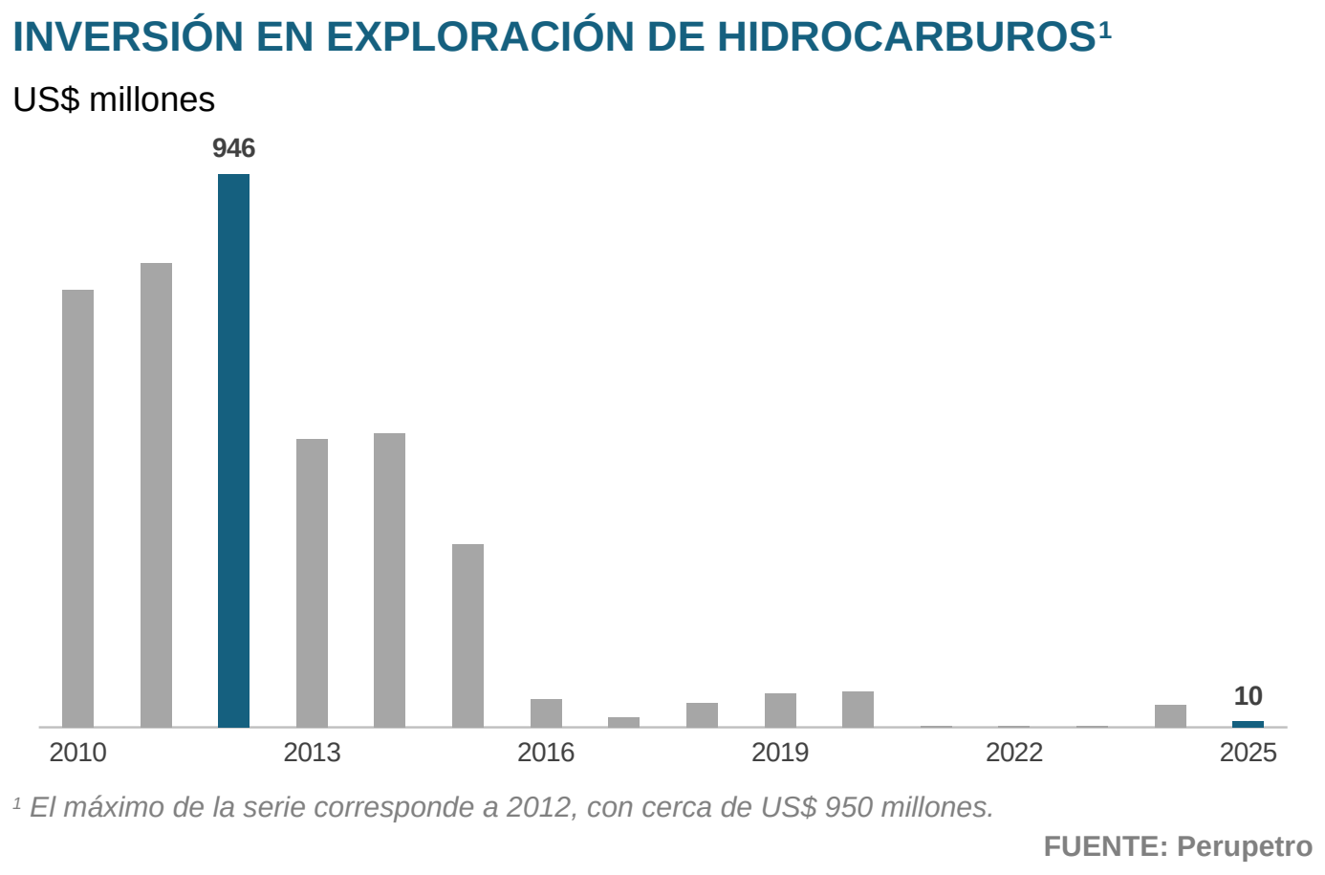

La poca inversión en exploración que hubo en los últimos dos años se concentró en tres lotes del zócalo norte que maneja un mismo consorcio –Z-61, Z-62 y Z-63, con mayor participación del segundo–, que entre los tres reunieron más de cuatro quintas partes del gasto exploratorio. Los lotes se encuentran en etapas preliminares: la sísmica tridimensional del Z-62 se completó en 2024 y la perforación del primer pozo exploratorio se postergó a 2027 a la espera de la aprobación ambiental del programa completo de trabajo, que contempla quince pozos por una inversión cercana a los US$ 1.000 millones. Lo sucedido con este proyecto ilustra la situación por la que pasan las inversiones en el sector hidrocarburos en el país. En setiembre de 2025, Chevron y Westlawn entraron al consorcio encargado de los tres lotes con un compromiso inicial de US$ 150 millones. En julio de 2026, menos de un año después, Chevron comunicó a Perupetro la devolución de su participación en el Z-62 para priorizar otras inversiones de su portafolio.
La salida se entiende mejor en el contexto geopolítico. Desde fines de febrero de 2026, el conflicto entre Estados Unidos e Irán mantiene restringido el tránsito por el estrecho de Ormuz, por donde pasaba una quinta parte del petróleo mundial, y el precio del crudo se ha sostenido alto, con el Brent por encima de US$ 100 por barril a fines de setiembre de 2026. Precios altos con oferta en riesgo llevan a las petroleras a concentrar su capital en los proyectos que producen más rápido. En 2025, Chevron compró a la empresa petrolera estadounidense Hess, por US$ 53 mil millones, especialmente por el 30 % del bloque Stabroek en Guyana, el mayor polo de crecimiento petrolero de la región, que pasó del descubrimiento a la producción en menos de cinco años. Venezuela, tras reformar su ley de hidrocarburos en enero de 2026 y con nuevas licencias del Tesoro estadounidense, reabrió a las petroleras internacionales reservas probadas ya delimitadas y de puesta en producción rápida. En esa comparación, una cuenca sin descubrimientos y con la primera producción a cinco años o más pierde terreno con cada año de trámite adicional.
El caso de Chevron conecta con las demoras en los permisos de aprobación, señaladas de manera recurrente por los inversionistas como el principal problema de la exploración en el Perú. Un permiso de exploración que en países competidores se resuelve en cuatro a seis meses toma en el Perú cerca de cuatro años, con los expedientes que demoran entre dos y cuatro veces el plazo legal establecido. A ello se suma una participación del Estado en el resultado del proyecto –regalías más impuestos– que el Instituto Peruano de Economía sitúa cercana al 40 %, frente a cerca de 15 % que se cobra en Brasil, por ejemplo.
Otro caso emblemático es el del Lote Z-69, donde se demuestra el efecto de estas condiciones desfavorables con relación a otros países sobre el interés de los operadores. El Z-69 (ex Z-2B) es un lote que produce petróleo y gas natural frente a la cuenca de Talara –unos 14 millones de pies cúbicos diarios antes de pasar a la administración de Petroperú (hoy menos de 9 millones)–. A pesar de ser uno de los pocos lotes con producción de gas natural fuera de Camisea, su adjudicación quedó desierta en setiembre de 2025, sin un solo postor, debido, entre otras cosas, a unas bases que exigían regalías de casi 19 %, un aporte social adicional de 4 % y una participación obligatoria de 25 % para la empresa estatal. Tras una prórroga de seis meses y una extensión de doce, firmada en mayo de 2026, el lote sigue sin operador definitivo. En setiembre de 2026, Perupetro relanzó el concurso con nuevas condiciones –incluida la venta de los activos de Petroperú en el lote, valorizados en US$ 15,1 millones– y un plazo para presentar cartas de interés hasta el 11 de diciembre de 2026, con adjudicación prevista para el 8 de febrero de 2027 y una participación opcional de Petroperú de hasta 25 %. Con una convocatoria previa ya desierta y las mismas condiciones estructurales de fondo, no es evidente que el ajuste sea suficiente para atraer postores esta vez.
De ahí se desprenden tres frentes de trabajo. El primero es simplificar la tramitación de permisos y monitorear públicamente los plazos reales de cada expediente, sin bajar estándares. El segundo, revisar las condiciones económicas de las rondas para que las regalías y los aportes exigidos sean competitivos frente a los de la región. Y el tercero, reestructurar Petroperú, de modo que su situación financiera deje de restar competitividad tanto a los lotes en que participa como socio obligatorio como a las empresas que lo tienen por cliente y acumulan facturas impagas.
El caso de Camisea: la exploración y el plazo del contrato
El yacimiento que sostiene casi toda la producción de gas natural del país no explora desde hace casi una década. En los lotes 88, 56 y 57 no se perforó ningún pozo exploratorio entre 2021 y 2025; el último data de 2017. En 2025, esos lotes tampoco registraron inversión exploratoria alguna, frente a cerca de US$ 240 millones de inversión en explotación –algo más de la mitad de lo que el país invirtió ese año en desarrollar sus campos–. El esfuerzo se concentra en sostener la capacidad de entrega de yacimientos maduros y hacerlos más eficientes, mas no en reponer reservas.
La principal explicación de esta situación sería que el contrato de concesión finaliza en un horizonte menor al necesario para recuperar la inversión. Según los operadores y las consultoras del sector, poner en producción un nuevo descubrimiento, incluyendo su infraestructura de procesamiento y transporte, toma en el Perú entre 10 y 15 años contados desde el inicio de la exploración. En casos particulares, como el del yacimiento Kinteroni, en el Lote 57 (Camisea), que aprovechó la infraestructura de los lotes 88 y 56, el proceso tomó 10 años, desde la suscripción del contrato de licencia, en 2004, hasta el inicio de producción, en 2014, seis de ellos contados desde el descubrimiento. Si a ese plazo le sumamos el tiempo necesario para recuperar lo invertido, que tomaría entre ocho y diez años para una inversión en la selva –aproximadamente cuatro años más que en el noroeste debido a la complejidad logística–, el proceso completo suma al menos 18 años. El contrato del Lote 88, el más grande del país y el único reservado de manera preferente al mercado interno, termina en 2040, de modo que, ni en el mejor de los casos, el consorcio de Camisea podría recuperar dentro del plazo vigente una nueva inversión exploratoria decidida hoy.
“El inversionista […] ha venido a invertir para recuperar su dinero; si tengo cuatro años más y se va a acabar el contrato, ya no voy a poner más dinero porque no lo voy a recuperar”.
María Julia Aybar – Country manager de Perú LNG
Esta situación se explica esencialmente por la estructura contractual que utiliza el país. Los contratos de Camisea son contratos de explotación que, por el diseño general establecido en la Ley Orgánica de Hidrocarburos (LOH), prevén una sola fase de proyecto: no conllevan un programa exploratorio asociado ni un régimen que reconozca la exploración dentro del área ya concesionada. No hay prohibición, pero tampoco obligación ni incentivo. El comportamiento del operador, por ende, es coherente con ese diseño y sus inversiones estarán destinadas a mantener la producción hasta el año en que finaliza su contrato. En consecuencia, resolver estas limitaciones requiere modificar la LOH, tanto para corregir los plazos contractuales –hoy fijados en cuarenta años improrrogables, contados desde la fecha efectiva del contrato– como para rediseñar los nuevos contratos de modo que promuevan la exploración durante todo el plazo de la concesión.
CAMISEA: PLAZO CONTRACTUAL Y VIDA ÚTIL DEL YACIMIENTO
Año de término
Lote | Fin del contrato | Vida útil del yacimiento
Lote 88 | 2040 | 2047
Lote 56 | 2044 | 2047
Lote 57 | 2044 | 2047
La vida útil corresponde a la estimación del regulador para el conjunto de los yacimientos de Camisea, por eso es la misma en los tres lotes. El Lote 88 abastece de manera preferente al mercado interno.
FUENTE: Osinergmin, Boletín Estadístico de Gas Natural 2024-II
En los últimos años, el debate público se ha centrado principalmente en los planes de ampliación de la vigencia de las concesiones de distribución de Cálidda y de transporte de TGP, que vencen en 2033 y 2034, respectivamente. Es necesario incluir en esa discusión la situación del contrato de explotación de yacimientos en Camisea. Así como el Lote 88 –destinado al mercado local– vence en 2040, los otros dos lotes lo harán en 2044. Esta situación no solo complica las inversiones en exploración, sino que afecta la capacidad de continuar la masificación, dado que grandes proyectos de industrialización, que serían una demanda ancla para seguir conectando hogares, requieren de contratos de largo plazo para poder tomar decisiones de inversión. Si las empresas productoras no pueden asegurar esa molécula, el riesgo para los inversionistas se incrementa drásticamente.
El tema, sin embargo, ya está sobre la mesa. En la XV Conferencia Gas Natural Perú, en agosto de 2026, la agenda de reactivación de la exploración presentada en el evento incluyó dos medidas dirigidas a este punto: extender el plazo del contrato hasta el límite económico del campo, con modificación del artículo 22 de la Ley Orgánica de Hidrocarburos, e introducir incentivos exploratorios dentro de los contratos de explotación. En la misma dirección, el proyecto de ley de delegación de facultades legislativas que el Ejecutivo remitió al Congreso el 28 de agosto de 2026 solicita, entre otras materias, promover la inversión privada en exploración, explotación y almacenamiento de hidrocarburos, optimizar los mecanismos contractuales y simplificar los procedimientos administrativos de la cadena de valor. La Ley Orgánica de Hidrocarburos rige desde 1993 sin una reforma integral, y esa delegación es la vía por la que su actualización podría concretarse dentro de un plazo acotado, aunque su aprobación en estas materias es incierta: en su paso por el Congreso, el dictamen aprobado en comisión acotó el pedido a seguridad ciudadana y al fenómeno de El Niño.
La deflagración en el ducto y sus impactos: nuevas inversiones para la seguridad energética
El primero de marzo de 2026, una deflagración en el kilómetro 43 del Sistema de Transporte de Camisea, en el distrito de Megantoni (Cusco), paralizó el transporte de gas natural y de líquidos de gas natural. El transporte de líquidos quedó totalmente interrumpido y se atendió con los inventarios de la planta de Pisco; el de gas natural operó durante casi medio mes con el producto que quedaba dentro del ducto, equivalente al 6 % del transporte regular. En marzo la producción de hidrocarburos cayó 35 %. Contando el efecto directo sobre el sector y el arrastre sobre otros sectores como manufactura y transporte, la interrupción le habría restado entre uno y dos puntos porcentuales al producto bruto interno de marzo.
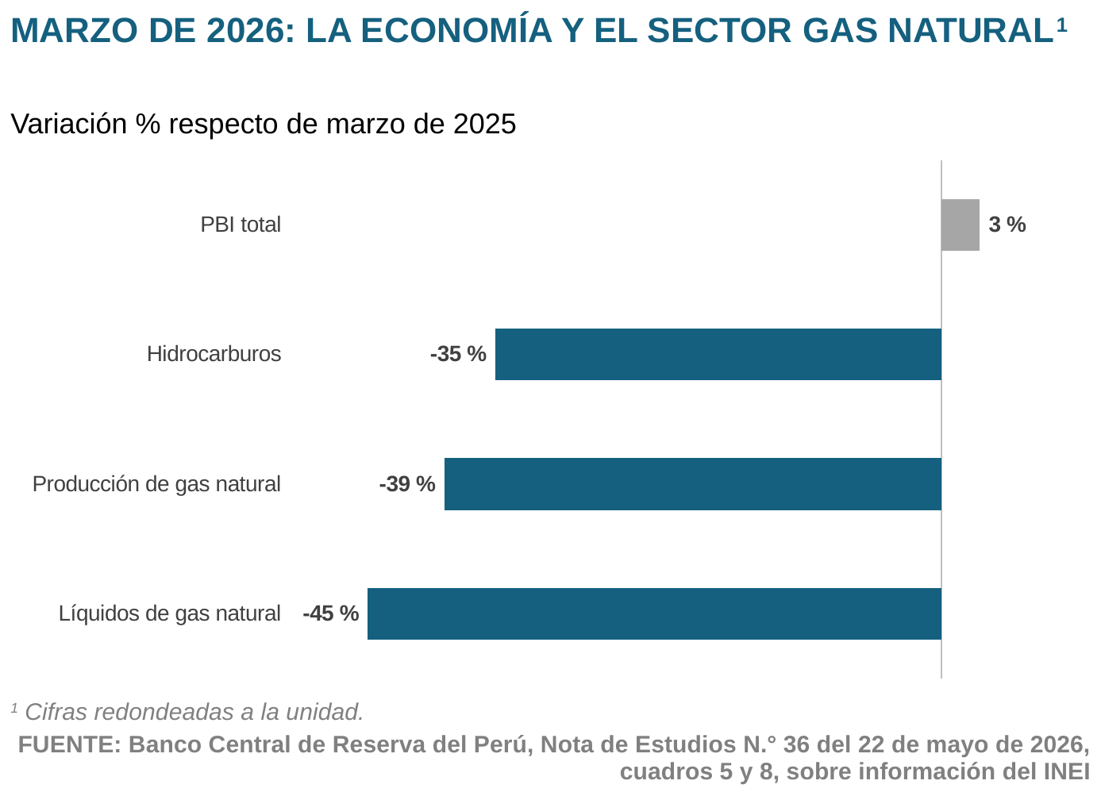
El racionamiento siguió un orden de prioridades: se protegieron el consumo residencial y comercial y el transporte público formal, y se recortaron la exportación, la generación eléctrica, la manufactura y el transporte regular de personas y mercancías. El transporte fue el primero en sentirlo por dos vías: los 530 mil vehículos que circulan con gas natural vehicular, y el gas licuado de petróleo –que mueve otros 650 mil vehículos y llega a siete millones de hogares– cuyo abastecimiento depende del ducto de líquidos que el mismo evento dejó fuera de servicio. Entre ambos combustibles, la interrupción alcanzó a más de un tercio del parque automotor nacional.
En la manufactura, el consumo eléctrico de las principales empresas cayó de manera drástica durante la primera semana de la emergencia, entre 30 % y 60 % según el segmento. Los más afectados fueron papel y cartón (-57 %), químicos y plásticos (-40 %), textiles, confecciones y calzado (-39 %), materiales de construcción (-38 %) y alimentos y bebidas (-33 %). Las empresas vinculadas a la producción de alimentos fueron priorizadas en el reparto del gas natural disponible desde la segunda semana. Algunas plantas no paralizaron la producción porque pudieron operar con combustibles sustitutos, aunque a precios muy elevados y con márgenes reducidos. Otras decidieron no producir por los altos costos a pesar de poder hacerlo, y atendieron a sus clientes con los inventarios disponibles.
El efecto también se sintió en el mercado eléctrico, donde el sobrecosto quedó registrado en el mercado spot: el costo marginal promedio pasó de US$ 28 por MWh en febrero a US$ 126 en marzo, y en algunos momentos superó los US$ 250 por MWh, cuando el sistema tuvo que operar con combustibles líquidos como el diésel. En abril, restablecido el suministro, volvió a US$ 24 por MWh.
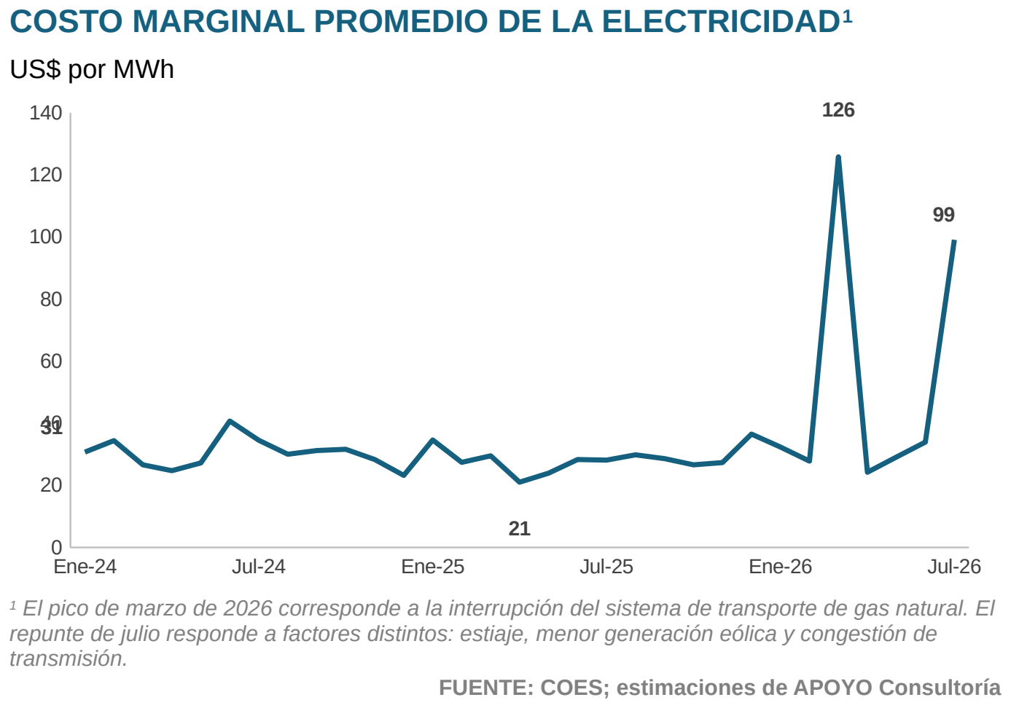
El Perú tuvo la suerte de que este acontecimiento ocurriera en un año de lluvias normales, con la generación hidroeléctrica disponible para cubrir el espacio que dejó el gas natural. En un escenario como el que se prevé para 2027, con un fenómeno de El Niño global que podría generar sequías en la sierra sur, el resultado habría sido mucho más grave: con poca agua y sin gas natural, el sistema habría perdido sus dos principales fuentes de generación a la vez, con riesgo real de racionamiento eléctrico para la mayoría de las industrias. Los fenómenos naturales, cada vez más recurrentes alrededor del mundo, deberían incentivar la búsqueda de soluciones para asegurar la confiabilidad del sistema. El trazado de los ductos atraviesa zonas de alta sismicidad y de lluvias intensas, lo que hace de este tipo de incidentes un peligro constante para la seguridad energética del Perú.
Las opciones para mitigar el riesgo
El país discute hoy una cartera de proyectos de gas natural por miles de millones de dólares, orientada, sobre todo, a llevar el servicio a más regiones. La adenda de la concesión de Lima y Callao, por US$ 643 millones, y la concesión de distribución de Arequipa, Moquegua y Tacna, por US$ 236 millones, amplían cobertura aguas abajo. La extensión sur del Sistema de Transporte, con una inversión propuesta cercana a los US$ 2.100 millones, y el gasoducto regional del Cusco, por unos US$ 1.000 millones, agregan capacidad y alcance, pero corren por el mismo corredor que falló en marzo. Los dos siguientes son los únicos proyectos de la cartera que atacan el problema de la dependencia de un corredor único, con grandes diferencias en niveles de inversión, complejidad e implementación.
LAS DOS OPCIONES QUE ATIENDEN LA DEPENDENCIA DE UN CORREDOR ÚNICO
Inversión estimada y estado
Opción | Inversión | Qué aporta | Estado
SIT-Gas | US$ 4.300 millones | Ruta alterna por un trazado distinto, además de nuevos desarrollos | En formulación; buena pro estimada para 2030
Planta de regasificación y almacenamiento costera | US$ 500-600 millones | Segundo punto de entrada al Sistema, aguas abajo del tramo que falló | Anunciada en marzo y relanzada en setiembre de 2026; en etapa de concepto

La inversión corresponde al CAPEX. El monto de la planta de regasificación proviene de la propuesta formulada por el regulador en mayo de 2026.
FUENTE: ProInversión; Ministerio de Energía y Minas; Osinergmin
El SIT-Gas –que busca una nueva ruta de abastecimiento de gas al sur del país a través de un ducto– resuelve el problema de manera estructural, pero su adjudicación está estimada para 2030 y su construcción tomaría varios años más. La planta de regasificación cuesta una fracción y podría ejecutarse en menos de dos años. Algunos países de la región que enfrentan problemas similares –un solo punto de entrada de gas en zonas específicas– han tomado decisiones de este tipo. Colombia, por ejemplo, recientemente anunció una inversión de US$ 150 millones en su costa del Pacífico para regasificar 60 millones de pies cúbicos diarios ampliables, justificada como redundancia geográfica. Evaluar ambas opciones con el mismo rigor permitiría decidir con criterio de costo y de plazo.
La inversión en almacenamiento de gas natural
Una vía alterna no resuelve por sí sola el problema. Un ducto nuevo exige una inversión elevada y una ejecución compleja, y entre que un sistema falla y que una ruta alternativa entra en operación median horas o días; en ese intervalo lo único que sostiene el suministro es el inventario. En marzo de 2026 eso quedó demostrado: mientras Lima perdía el 90 % de su suministro, las concesiones abastecidas por transporte virtual desde la planta de Pampa Melchorita –la del Norte y la del Sur Oeste– siguieron operando con cargo a esos inventarios y a la capacidad criogénica de sus estaciones de regasificación.
La capacidad de almacenamiento de gas natural del país es pequeña, y buena parte de lo que se cita como tal no cumple esa función. Los dos tanques de Pampa Melchorita –130 mil metros cúbicos de gas natural licuado cada uno– equivalen a unos 5.500 millones de pies cúbicos de gas, poco más de seis días del consumo del mercado interno. Pero son existencias de trabajo de una planta privada de licuefacción: no hay instalación que regasifique ese volumen y lo devuelva al sistema, y su única salida al mercado interno son los camiones cisterna, que despachan del orden de 20 millones de pies cúbicos diarios, cerca del 2 % del consumo interno. Las estaciones de regasificación de las concesiones abastecidas por camión sí tienen almacenamiento propio, aunque no existe un registro público de su capacidad. En marzo de 2026 fue suficiente: durante los 14 días de restricción, la Concesión Norte mantuvo el suministro sin interrupciones gracias a ese inventario y al GNL de Pampa Melchorita, infraestructura que funcionó como respaldo. Es, sin embargo, una capacidad que la tarifa no remunera como respaldo, por lo que no hay incentivo para ampliarla. El único almacenamiento que el sistema reconoce como propio es el gas presurizado dentro del ducto, que no supera el equivalente a un día de consumo.
El estándar en los países con gran capacidad es el almacenamiento subterráneo: inyectar gas natural en yacimientos agotados, acuíferos o cavernas de sal, que funcionan como depósitos naturales de los que se extrae cuando la demanda sube o el suministro se interrumpe. Es la solución más barata por unidad almacenada y la que permite guardar volúmenes de meses, no de días. En el Perú no se ha desarrollado. Medida como capacidad de almacenamiento sobre consumo diario, Austria dispone de más de trescientos días –almacena en yacimientos agotados y funciona como centro de distribución para Europa Central, de modo que guarda gas también para sus vecinos– y los grandes consumidores europeos –Francia, Italia y Alemania– de alrededor de noventa. España, que, como ciertas zonas del Perú, depende del gas natural licuado, tiene treinta y cuatro. México ilustra el otro extremo y una lección útil: se fijó una meta de cinco días para 2026 y alcanzó dos, porque la meta no vino acompañada de un vehículo de inversión.
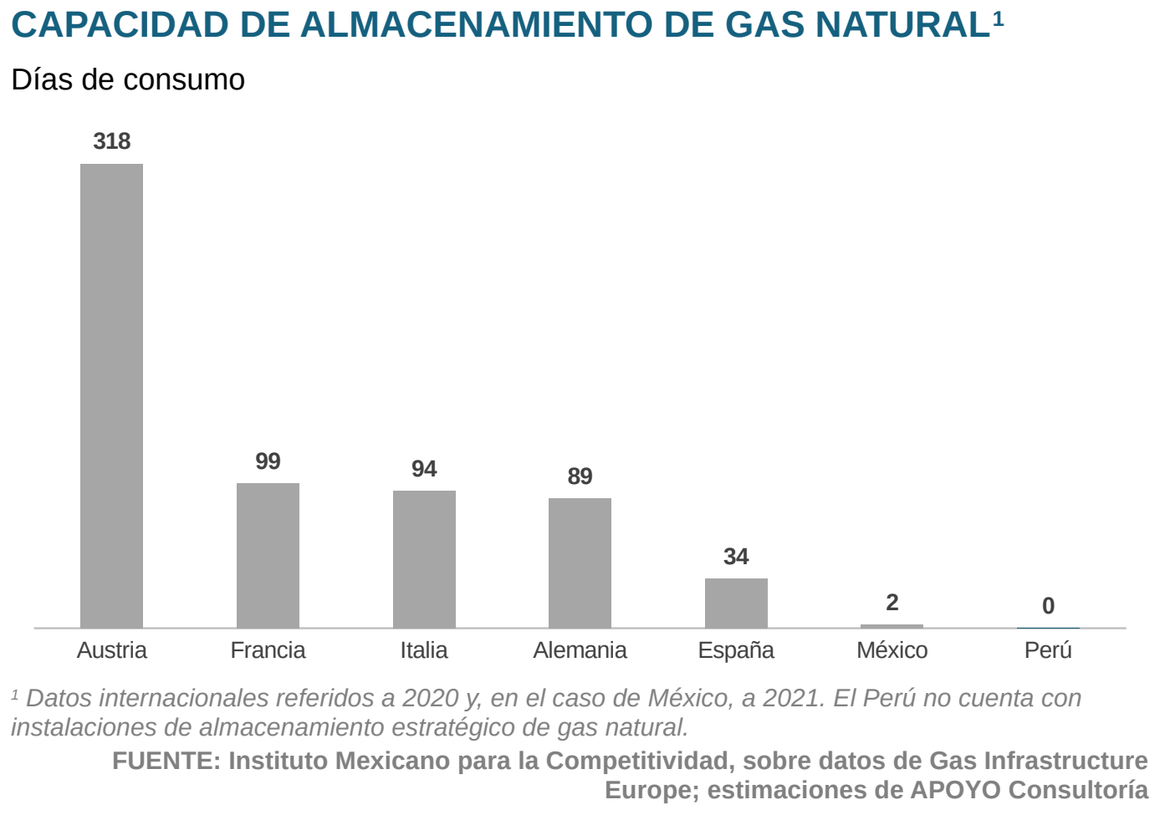
El caso de los combustibles líquidos funciona como advertencia de la misma problemática que sufrió México: no basta con exigir la capacidad de inventarios. El reglamento de comercialización obliga a los distribuidores mayoristas a mantener una existencia media mensual mínima de quince días de su despacho promedio, y nunca menos de cinco días por planta. La práctica es otra: en agosto de 2026 el ministerio reconoció que los inventarios de diésel se sitúan entre uno y medio y tres días, y anunció una norma para elevarlos a por lo menos siete. La obligación, además, ha sido exonerada por acto administrativo en varias oportunidades, la más reciente en junio de 2026. Una obligación sin plan de inversiones detrás no se cumple. Lo que hace falta es un plan que derive en inversiones reguladas o supervisadas, con responsable, plazo y fuente de financiamiento identificados, empezando por definir cuántos días de consumo cubrir y con qué tecnología, un estimado que hoy no existe en ningún documento oficial.
El gas natural parte, además, con una ventaja para ese plan: su cadena tiene puntos específicos –la planta de licuefacción, las estaciones de regasificación de las concesiones, los city gates–, donde los inventarios se pueden constituir, medir y verificar sin un esfuerzo exagerado de fiscalización, a diferencia del mercado de combustibles líquidos y gas licuado de petróleo, con decenas de miles de agentes registrados. Hoy, para el gas natural, no existe obligación de inventario ni declaración de interés ni norma de emergencia; y la cartera de proyectos de ProInversión no contiene ninguna iniciativa de almacenamiento.
La planta de regasificación
En marzo de 2026, en plena emergencia, el ministerio anunció que encargaría a ProInversión la convocatoria de un proceso de licitación para la construcción de una planta de regasificación de gas natural licuado, sin especificar ubicación, que estimó lista en unos dos años. El entonces presidente encargado del Consejo Directivo de Osinergmin, Aurelio Ochoa, se mostró de acuerdo con el planteamiento, mencionando como una de las alternativas viables la zona de Pampa Melchorita. Según Ochoa, un proyecto de planta de regasificación con almacenamiento costaría entre US$ 500 y US$ 600 millones, y se podría construir en un plazo de 12 a 18 meses. El proyecto, sin embargo, no pasó del anuncio. En setiembre de 2026, el ministerio lo relanzó ante la Comisión de Energía y Minas del Congreso, esta vez con ubicación tentativa en la costa de Lima o Ica y con capacidad de almacenamiento para entre 15 días y tres semanas de consumo. Sigue en etapa de concepto: no figura en la cartera de proyectos de ProInversión al primero de agosto de 2026 ni ha sido encargado formalmente para su estructuración.
El esquema propuesto sería de abastecimiento marítimo: buques metaneros descargan en un terminal portuario, el producto se mantiene en tanques criogénicos, se devuelve a estado gaseoso mediante vaporización y se inyecta a la red existente. La planta de licuefacción del país ya produce gas natural licuado tanto para exportación como para abastecer por camión a las concesiones Norte y Sur Oeste. Una instalación de regasificación costera permitiría redirigir parte de ese volumen al mercado interno por vía marítima, con la importación como recurso complementario. El valor del esquema está, sin embargo, en el almacenamiento: gas natural licuado guardado específicamente para emergencias. Con inventario propio, una interrupción de la producción, del procesamiento o del transporte se atiende con ese inventario mientras dure. La contrapartida es un costo permanente de mantenimiento y disponibilidad que alguien tiene que asumir, análogo al de las reservas frías del mercado eléctrico –centrales a las que se paga por estar disponibles para el día en que el resto del sistema falla–, y es ese costo el que un mecanismo de financiamiento debe reconocer.
El financiamiento de una obra así tiene antecedente en el país. En 2012 la Ley 29970 declaró de interés nacional, entre los proyectos de afianzamiento de la seguridad energética, una planta de regasificación e instalaciones para la importación de gas natural licuado en Pampa Melchorita, y creó un cargo tarifario para financiarla. El cargo no se pagaba por almacenar: era un recargo al peaje del sistema principal de transmisión eléctrica, expresado en soles por kilovatio-mes y aplicado sobre toda la demanda del sistema –usuarios regulados y libres–, cuyo objeto era garantizar por adelantado los ingresos del concesionario de obras que aún estaban por construirse. Se cobró entre mayo de 2015 y enero de 2017, casi dos años. Como los proyectos no se ejecutaron, lo recaudado permaneció en el fideicomiso y, en 2017, el Congreso dejó sin efecto los cargos y ordenó su devolución: cerca de US$ 94 millones regresaron a los más de seis millones de usuarios que habían aportado. El episodio deja dos lecciones para el diseño de un nuevo mecanismo. El cargo debe activarse contra avance de obra y no contra el anuncio del proyecto, y su destino debe ser verificable por el usuario que lo paga.
El instrumento para hacer este proyecto una realidad existe hoy sin necesidad de crear uno nuevo. La Ley 32315, de abril de 2025 –la misma que creó el mecanismo de tarifa nivelada–, habilita financiar infraestructura de almacenamiento de hidrocarburos con recursos del Fondo de Inclusión Social Energético, del Sistema de Seguridad Energética y del canon, y crea una agencia de inventarios de combustibles; su reglamento, cuyo plazo legal venció en julio de 2025, sigue sin aprobarse. A ello se suma la solicitud de facultades legislativas remitida al Congreso en agosto de 2026, que incluye expresamente el almacenamiento de hidrocarburos entre las materias a legislar, aunque su aprobación es incierta, pues el dictamen aprobado en comisión limitó las materias a seguridad ciudadana y al fenómeno de El Niño. Reglamentar la ley vigente, exigir y publicar la capacidad de almacenamiento y los días de autonomía de cada estación de regasificación y de cada concesión, y fijar para el gas natural una obligación de inventario mínimo equivalente a la que ya rige para los combustibles líquidos son los tres pasos que convertirían la propuesta en un proyecto con financiamiento y calendario establecidos.

6.3. Predictibilidad y viabilidad para la continuidad de las inversiones
La masificación del gas natural en el Perú se hace con capital privado dentro de concesiones reguladas, de modo que la velocidad a la que avanza depende de si invertir en una red de distribución peruana sigue siendo un negocio previsible y rentable. El último año dejó dos señales clave sobre este punto. La primera es que una revisión tarifaria de distribución terminó, por primera vez en la historia del sector, en un foro arbitral internacional. La segunda es que la administración provisional de la Concesión Sur Oeste –encargada a la empresa estatal y prorrogada en diciembre de 2023 hasta diciembre de este año– entró en su tramo final sin reemplazo a la vista: el plan de promoción del nuevo proceso de licitación de la concesión, aprobado en abril de 2026, estima la buena pro apenas para 2028. En ambos casos, la discusión ha perdido de vista el objetivo final: continuar llevando el gas natural a más familias y comercios para que accedan a una energía segura, barata y más limpia.
Las revisiones tarifarias y la previsibilidad del marco regulatorio
Las concesiones de distribución operan con la tarifa fijada en el contrato de concesión durante los primeros ocho años. Cumplido ese plazo, el regulador fija las tarifas cada cuatro años sobre el modelo de una empresa eficiente. La Concesión Norte llegó a esa primera fijación regulada con el proceso 2025-2028, y la discusión se centró en cuánta demanda futura y cuántos activos –sobre todo los asociados al transporte, almacenamiento y regasificación de GNL– se reconocían para calcular el margen. El regulador no reconoció 45 % de las inversiones eficientes ejecutadas por el concesionario. En el mismo procedimiento, el regulador aprobó además el plan quinquenal de inversiones dimensionado sobre la tarifa que la empresa había propuesto y él desestimó, y no sobre la que finalmente fijó: el concesionario quedó obligado a un programa de expansión calculado para una remuneración que no recibió.
La cronología es corta. En diciembre de 2024 se emitió la resolución tarifaria, con un ajuste sustancial y arbitrario frente a la tarifa del contrato, y en marzo de 2025 se resolvió su reconsideración sin cambios de fondo. En noviembre de 2025, Promigas, matriz de la concesionaria, notificó al Estado peruano su intención de iniciar un arbitraje al amparo del tratado bilateral de inversiones suscrito con Colombia; el proceso se inició en junio de 2026, tras no prosperar las conversaciones con el Estado, y en julio el Centro Internacional de Arreglo de Diferencias Relativas a Inversiones (CIADI) registró el caso.
El resultado del proceso de revisión tarifaria se vio reflejado de manera inmediata en la expansión de la red de ductos de la concesión. En 2025, Gases del Pacífico (filial de Promigas) no anilló una sola vivienda nueva –tras haber anillado más de 10 mil el año anterior– y las nuevas conexiones residenciales cayeron 90 %. El contraste dentro del mismo grupo empresarial es ilustrativo: la concesión de Piura, que todavía opera bajo su tarifa contractual de ocho años, sumó cerca de 22 mil conexiones residenciales y anilló más de 31 mil viviendas en el mismo ejercicio. El efecto práctico es un tope de crecimiento sobre una de las concesiones que más venía aportando a la masificación.
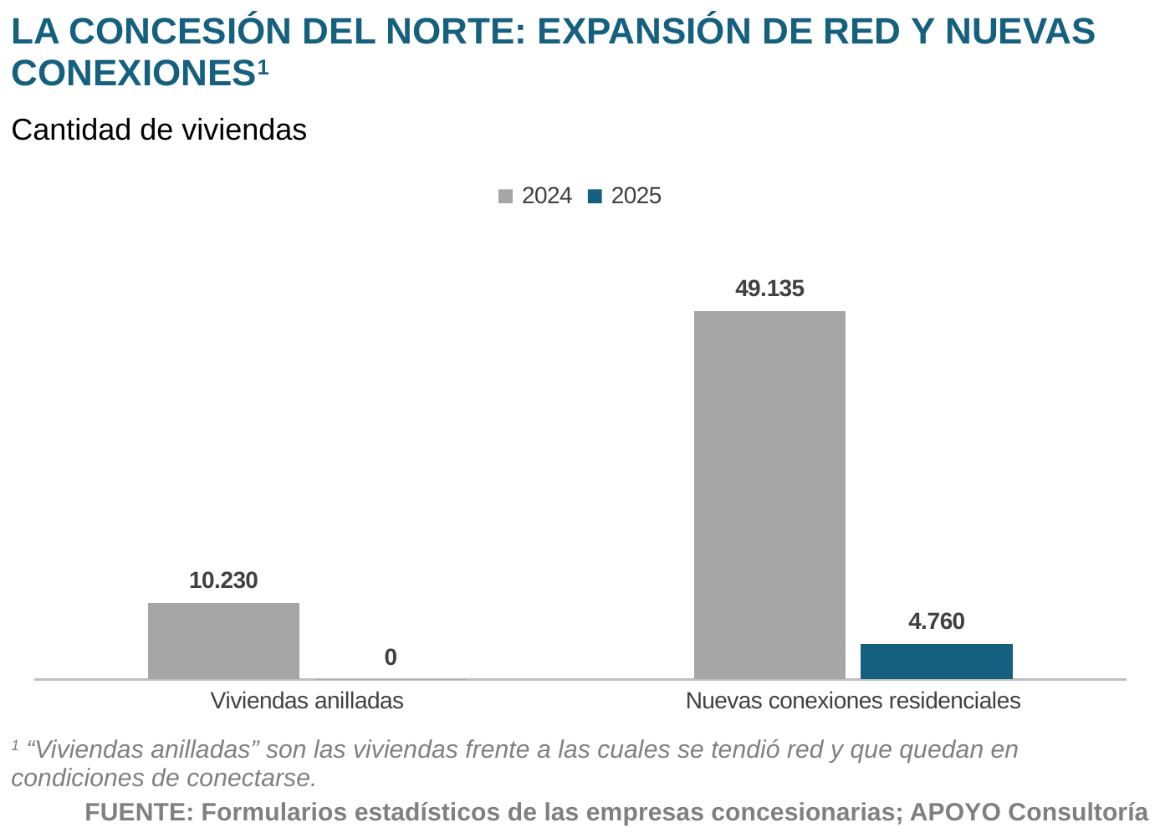
Este no es un caso aislado: otras concesiones también han enfrentado desafíos en sus procesos tarifarios. En Ica, la revisión tarifaria de 2022 desconoció parte de los activos de Contugas por considerarlos sobredimensionados respecto de la demanda –la empresa cuestionó la decisión sin éxito–, y la revisión de 2026 aplicó una reducción adicional de 5 % para el periodo 2026-2030. El country manager del Grupo Energía Bogotá, matriz de esa concesionaria, calificó la decisión como “un golpe durísimo a las finanzas y la estabilidad económica” de la empresa, y sostuvo que el regulador se ha convertido en “el principal obstáculo para la masificación del gas natural”. Dos grupos empresariales independientes entre sí han llegado en cuatro años a un diagnóstico similar sobre el proceso de revisión tarifaria.
En Lima y Callao, la novena adenda de la concesión se ha retrasado por el mismo punto de fondo –el reconocimiento de las inversiones que el Estado debe remunerar por extender el servicio–. El Ministerio de Energía y Minas recién culminó su informe técnico final y lo remitió al MEF a fines de setiembre de 2026, más de un año después de la primera fecha anunciada para la firma. A ello se suma la fijación tarifaria 2026-2030, en la que el regulador reconoció cerca de 20 % menos inversiones de las sustentadas por Cálidda en su red; la reconsideración, resuelta en julio de 2026, mantuvo ese criterio de fondo. Sus efectos todavía no se reflejan en los resultados del sector, pero podrían volver a sentirse este 2026, incluso en mayor magnitud, por el peso de esta concesión en las nuevas conexiones del país.
En Piura, la primera fijación regulada está por llegar, con el mismo escalón por delante. La consecuencia excede a las concesiones vigentes: un historial de revisiones que reducen de manera pronunciada la remuneración esperada encarece la búsqueda de postores para las concesiones que hay que licitar o relicitar, y la más próxima es la del Sur Oeste, proyectada para 2028.

La experiencia comparada ofrece piezas concretas que podrían aportar para dar mayor previsibilidad a las revisiones tarifarias. En Colombia, la proyección de demanda con la que se calcula la tarifa cubre un horizonte largo y no se reinicia con cada revisión: si la demanda real se desvía de la proyectada, la siguiente revisión ajusta la trayectoria en lugar de rehacer el cálculo desde cero, lo que evita saltos bruscos en la remuneración. En España, el margen del distribuidor incluye un componente que premia resultados –conexiones efectivamente ejecutadas, calidad de servicio–, de modo que la eficiencia no solo recorta costos reconocidos, sino que también recompensa a quien expande la red. Sobre esa base, cuatro ajustes mejorarían la estabilidad del esquema sin subir la tarifa al usuario. El primero es publicar la metodología con la que el regulador proyecta la demanda y someterla a consulta pública antes de cada fijación. El segundo, escribir en el reglamento qué inversiones se reconocen y con qué evidencia. El tercero, corregir la base en la siguiente fijación cuando la demanda real se aparte de la proyectada más allá de un umbral, en ambos sentidos. Y el cuarto, prever una transición gradual entre la tarifa del contrato y la primera tarifa regulada, en lugar del escalón actual.
Queda un quinto punto, de mayor alcance y de naturaleza distinta. Los cuatro ajustes anteriores mejoran cómo se calcula la tarifa, pero no cambian quién revisa la decisión: hoy la impugnación la resuelve el mismo Consejo Directivo que la adoptó, y el siguiente paso disponible ya es el litigio. Una instancia técnica independiente que revise las discrepancias de parámetros antes de ese punto –un panel de expertos, con opinión previa a la resolución del recurso o con decisión que agote la vía administrativa– es lo que hoy no existe y lo que evitaría que cada revisión tarifaria termine escalando.
El Consejo Directivo del regulador entra en fase de renovación
El Consejo Directivo de Osinergmin es el órgano que fija las tarifas de distribución de gas natural, aprueba los planes quinquenales de inversión y resuelve los recursos que se presentan contra sus propias decisiones. Es, sin duda alguna, una pieza clave en el desarrollo de la masificación del país, y en los últimos años ha estado en el centro de varias de las controversias que no han permitido mantener el ritmo de instalación de nuevas conexiones. Ese colegiado llega a su renovación con la mitad de sus plazas comprometidas. La ley le asigna seis miembros, uno más que al resto de reguladores, designados por resolución suprema para periodos de cinco años. Hoy solo cuatro asientos están ocupados, uno de ellos por un miembro cuyo periodo venció a fines de 2023, al amparo de la regla que permite al saliente permanecer hasta que se designe a su reemplazante. Uno de los dos puestos, hoy sin ocupante, quedó liberado en enero de 2026, cuando un integrante designado diez meses antes renunció para asumir un cargo en otro ministerio. La Presidencia, que ejerce las funciones ejecutivas y es la titular de la entidad, se designa por el mismo mecanismo y su periodo vence el 14 de febrero de 2027.

Los puestos vacantes y los miembros del Consejo que ocupan el cargo fuera de tiempo no son una excepción en la historia reciente de los organismos reguladores. En 2022 tres de los cuatro quedaron sin presidente designado durante meses, y el de infraestructura de transporte estuvo más de un año sin un titular. En el propio Osinergmin, la Presidencia del Consejo de Ministros convocó un concurso en 2025 y volvió a conformar comités de selección en mayo de 2026 para las mismas plazas, sin que se haya designado a nadie al cierre de esta edición. La causa de los procesos fallidos es principalmente de diseño. El reglamento del concurso público no fija un plazo máximo para la designación final, que corresponde al Ejecutivo, no limita el tiempo que el miembro saliente puede permanecer en el cargo ni obliga a convocar el concurso antes del vencimiento.
A ello se suman dos barreras de entrada. El baremo de evaluación otorga hasta veinte puntos por experiencia en gestión pública sobre un mínimo aprobatorio de setenta, de modo que un profesional del sector privado empieza veinte puntos abajo. Y el régimen de incompatibilidades impide postular a quien prestó servicios a empresas reguladas en el año previo, pero no define el alcance de las excepciones que la propia ley admite, con lo que desalienta incluso a quienes calificarían. El resultado es un universo de postulantes más estrecho, justo donde la especialización importa más.
Este nuevo periodo de Gobierno representa una oportunidad para corregir varios de los requerimientos que vienen afectando la designación de funcionarios en estas instituciones. Los principales cambios de diseño en los procesos de selección no requieren aprobación congresal, porque los plazos, la publicidad y los criterios de evaluación están en reglamentos aprobados por decreto supremo. El Ejecutivo podría fijar un plazo máximo para la designación, poner un tope a la permanencia del miembro saliente y obligar a convocar el concurso con anticipación al vencimiento. También podría nivelar la valoración de la experiencia pública y privada, que es el principal desincentivo para varios profesionales. Solo la apertura del régimen de incompatibilidades exige modificar la ley.
Un cambio en el proceso de selección del Consejo Directivo abre las puertas a reformas relevantes para viabilizar inversiones en el sector. Parte de lo que esta sección reclama está en manos del propio Consejo, porque el procedimiento de fijación tarifaria y los criterios con que se proyecta la demanda o se reconocen las inversiones son normas que él mismo aprueba. Esos mecanismos podrían fortalecerse si el consejo abriera el procedimiento a opiniones técnicas de terceros independientes antes de resolver, algo que está dentro de sus facultades y no exige norma de rango superior. La revisión de sus decisiones, en cambio, sí. Hoy el recurso contra una fijación tarifaria lo resuelve el mismo colegiado que la adoptó, y no por omisión, sino porque la función reguladora es exclusiva e indelegable y no existe un órgano superior que pueda ejercerla o cuestionarla. Corregirlo exige una norma de rango superior.
Las dos alternativas en discusión son un panel técnico independiente cuya decisión agote la vía administrativa, o un panel que emita opinión previa antes de que el consejo resuelva la reconsideración. Ninguna es un experimento. Chile creó en 2004 un panel de expertos de siete miembros, con periodos de seis años, que resuelve con carácter vinculante las discrepancias sobre estudios de costos y fijaciones tarifarias de distribución, incluidas las valorizaciones del servicio de gas; en el Reino Unido, las determinaciones tarifarias del regulador de energía se apelan ante la autoridad de competencia. La renovación de febrero y la creación de esa instancia son decisiones distintas, y solo la segunda cierra el problema.
La situación crítica de Petroperú y sus implicancias en la industria del gas natural
Petroperú es la empresa estatal de hidrocarburos del país. Refina y comercializa combustibles, y es propietaria de la nueva refinería de Talara y del Oleoducto Norperuano. Atraviesa la crisis financiera más severa de su historia: en 2025 perdió US$ 600 millones y cerró con un capital de trabajo negativo de US$ 2.300 millones, su auditor advirtió dudas sobre su capacidad de continuar como negocio en marcha, mientras las calificadoras internacionales rebajaban o retiraban su calificación crediticia. El Estado la sostiene: los apoyos acumulan más de US$ 4.700 millones desde 2022. A fines de 2025, se aprobó un decreto de urgencia que ordenó su reorganización bajo conducción de ProInversión. Asimismo, en mayo de 2026 se habilitó un respaldo adicional por hasta US$ 2.000 millones, cuyo primer tramo, de US$ 475 millones, se desembolsó el 8 de setiembre. Petroperú tiene una incidencia relevante sobre la industria de gas natural en el país que se puede resumir en tres vías: participa en los lotes productores del noroeste, es el cliente principal de una concesión de distribución y administra provisionalmente otra. En las tres el efecto es el mismo. Su debilidad financiera resta competitividad a la industria.
La participación en los lotes del noroeste
En las licitaciones de lotes de hidrocarburos, la empresa estatal participa como socia del adjudicatario: conserva 40 % del Lote X, en el corazón petrolero de Talara, y el paquete que Perupetro licitó en 2025 para el Lote Z-69 –que produce el gas natural que abastece a la refinería– replicó ese modelo con una participación obligatoria de 25 %. Su capacidad financiera, sin embargo, no le permite acompañar las inversiones del lote. El socio privado debe estar preparado para cubrir los aportes que la estatal no alcance a hacer, y ese sobrecosto se descuenta de cualquier oferta. El resultado se vio en 2025: el concurso del Z-69 quedó desierto, sin un solo postor, y en los lotes I y VI de Talara, adjudicados a consorcios privados en octubre, Petroperú compitió y quedó tercera en el primero y descalificada en el segundo. Mientras la reestructuración no se resuelva, cada ronda del noroeste cargará ese descuento.
El deterioro de esos lotes viene de más atrás y tiene relación con cómo se administraron. Entre 2021 y 2023, al vencer los contratos de los operadores privados del noroeste, el Estado entregó su explotación a Petroperú mediante contratos temporales (el Lote I en diciembre de 2021 y los lotes I, VI y Z-69, de nuevo, en el segundo semestre de 2023) con compromisos limitados al mantenimiento y al reacondicionamiento de pozos, sin perforación ni reposición de reservas. Con horizontes de pocos meses o de un par de años, ninguna empresa invierte en un yacimiento, y la producción lo reflejó. El Lote I pasó de unos 540 a unos 440 barriles diarios, el VI de unos 2.000 a unos 1.350, y el Z-69 de 14 a menos de 9 millones de pies cúbicos diarios de gas natural. Los lotes llegaron deteriorados a sus relicitaciones: los nuevos operadores de los lotes I y VI comprometieron programas de perforación de cientos de pozos para recuperar la producción perdida, y el Z-69 no encontró postor.
El pago a los proveedores
El segundo punto de contacto es comercial. Al cierre de 2025, la empresa mantenía cuentas por pagar comerciales por más de US$ 1.200 millones, de los cuales del orden de US$ 770 millones correspondían a obligaciones vencidas con cerca de trescientas empresas. Su propio informe de rendición de cuentas de marzo de 2026 reconoce demoras en el cumplimiento de obligaciones con proveedores y contratistas estratégicos. Entre los acreedores están las propias empresas productoras de crudo: seis operadores de lotes del noroeste reclamaron a fines de 2025 más de US$ 120 millones vencidos por la venta de su producción a la refinería, y uno de ellos –Unna Energía, operadora de los lotes III y IV– solicitó ante Indecopi el inicio de un procedimiento concursal contra la petrolera. La solicitud se conoció el 20 de diciembre de 2025. El Ejecutivo, 11 días después, publicó el decreto de urgencia que ordenó la reorganización de la empresa, y, a mediados de enero, tras negociarse los pagos, la solicitud fue retirada.
El caso que toca directamente al gas natural es el de la refinería de Talara, que consume gas natural de la concesión de distribución de Piura bajo un contrato suscrito en 2021 por 11,5 millones de pies cúbicos diarios, destinado a sus hornos, calderas y producción de hidrógeno. En diciembre de 2025, la refinería acumulaba más de dos meses de facturas impagas y el distribuidor comunicó la inminencia del corte del suministro, que el reglamento habilita al vencimiento de dos recibos. Cuando el principal cliente industrial de una concesión deja de pagar, el riesgo de crédito se traslada a la concesión y, con él, a su capacidad de sostener el plan de inversiones que financia la masificación en esa región.
La tercera vía es la administración provisional de la Concesión Sur Oeste –Arequipa, Moquegua y Tacna–, que la empresa estatal asumió tras la caducidad de la concesión original en 2020. Seis años después, la red sigue congelada, 19 clientes industriales explican el 91 % del volumen y el servicio se sostiene con una transferencia anual del Estado. Su situación y su calendario se desarrollan en la sección 6.1.
El riesgo de fondo, sin embargo, es otro: que el concurso quede desierto. Lo que se ofrecerá es una concesión con menos de 14.000 clientes, abastecida exclusivamente por cisternas a mil kilómetros de la planta de licuefacción, sin gasoducto a la vista y bajo el mismo marco tarifario cuya previsibilidad está en cuestión en la primera parte de esta sección. El precedente del Lote Z-69 muestra que un concurso sin condiciones competitivas puede terminar sin postores. Reducir ese riesgo está en manos del propio Estado: anunciar con anticipación cómo se cubrirá la transición, publicar bases que resuelvan el tratamiento de los activos financiados con recursos públicos y la transferencia de los usuarios, incorporar un reparto explícito del riesgo de demanda –la concesión original no caducó por falta de demanda potencial, sino porque el concesionario asumió íntegramente un riesgo que no controlaba– y sincronizar la decisión del sur con la del transporte.

6.4. Otros retos y propuestas
Articular la masificación con las nuevas autoridades subnacionales
El gas natural es un servicio público nacional en su regulación y municipal en su ejecución: cada kilómetro de red necesita autorizaciones locales y, en materia ambiental, una autorización regional. El 4 de octubre de 2026 el país eligió 25 gobiernos regionales y 1.892 municipalidades –196 provinciales y 1.696 distritales–, y todas las nuevas autoridades asumirán el mismo día, el primero de enero de 2027, para un mandato de cuatro años sin reelección inmediata. Los proyectos de masificación que describe este capítulo abarcan plazos que exceden ese mandato.
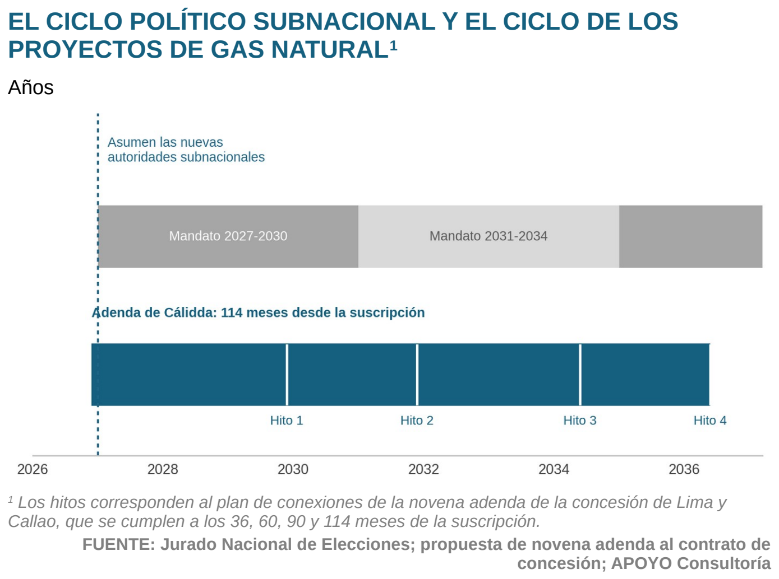
El costo de esa asincronía está medido. El Instituto Peruano de Economía estima que los primeros años de gestión de nuevas autoridades subnacionales han supuesto una menor inversión del orden de S/ 3.000 millones, un patrón que se repitió en tres ciclos electorales consecutivos. En enero de 2023, primer mes completo de las autoridades entrantes, la inversión de los gobiernos regionales cayó 39 % y la de los gobiernos locales 58 % frente al mismo mes del año anterior; en el año completo, los gobiernos locales fueron el único nivel de gobierno que se contrajo, con una caída de 11 %. Las razones son conocidas y se repiten: equipos técnicos nuevos que tardan en aprender la gestión de la inversión pública, expedientes que se reevalúan y prioridades que cambian con cada gestión. A eso se suma una carencia más básica: solo un tercio de las municipalidades del país cuenta con catastro, y más de la mitad de las que operan en zonas de concesión pide capacitación o asistencia técnica en la materia. Para un proyecto de red que necesita atravesar tres mandatos subnacionales sin perder continuidad, eso significa rehacer la relación desde cero cada cuatro años.
Los ‘permisos municipales’ son, en realidad, tres autorizaciones distintas, de tres naturalezas distintas, y ninguna la otorga el sector energía; a ellas se suma una cuarta, regional y casi nunca mencionada. El Gobierno regional, entonces, no es solo un aliado político deseable: es una autoridad con competencia resolutiva sobre las redes.
LOS PERMISOS QUE NECESITA UN KILÓMETRO DE RED
Autorizaciones previas al tendido
Autorización | Quién la otorga | Qué habilita
Ejecución de obra en la vía pública | Municipalidad distrital o provincial | Abrir la calzada o la vereda
Interferencia de vías | Municipalidad provincial; en Lima, la municipalidad metropolitana | Ocupar la vía y desviar el tránsito
Instalación de estación de regulación de presión | Municipalidad distrital | Instalar el equipo del que depende un anillo entero de red
Instrumento de gestión ambiental | Dirección Regional de Energía y Minas | Ejecutar la obra desde el punto de vista ambiental

La evaluación y aprobación de los instrumentos de gestión ambiental de la distribución de gas natural fue transferida a las direcciones regionales en 2011, en el marco del proceso de descentralización.
FUENTE: Memorias anuales de las empresas concesionarias; normativa sectorial
En 2011 se aprobó una ley para facilitar las conexiones domiciliarias de gas natural, pero se quedó corta: solo alcanza a la acometida –la conexión de la vivienda– y no al tendido de la red que la hace posible. El contraste se puede medir en una sola ordenanza: en Lima, la conexión domiciliaria tiene un plazo de siete días hábiles con silencio positivo, mientras que el procedimiento general de autorización tiene treinta días hábiles con silencio negativo. La solución no requiere una ley nueva. En 2016, se sancionó una ley de aprobación automática de las autorizaciones para la ejecución de obras de servicios públicos que incluye expresamente la distribución de gas natural. Su reglamento nunca se publicó, pese a un plazo legal de ciento veinte días. Diez años después, solo existe un proyecto prepublicado en 2019. Reglamentarla es una tarea administrativa de bajo costo y con efecto directo sobre los plazos.
La magnitud del obstáculo se puede dimensionar por lo que el Estado ya corrige: en 2024, alrededor del 60 % de las barreras burocráticas que Indecopi eliminó o inaplicó en el sector construcción correspondía a procedimientos vinculados a la expansión de redes de gas, y más de la mitad de las de origen subnacional operaba en zonas de concesión. El costo agregado de estos trámites para un proyecto de red, en cambio, no se estima con metodología pública desde 2014, cuando se calcularon unos S/ 61 mil de cobros municipales por un proyecto estándar de ocho kilómetros.
El canon: una oportunidad de financiamiento disponible
Los gobiernos regionales y locales pueden financiar directamente la masificación con su propio presupuesto. En 2012, se aprobó una ley que les permite ejecutar, con cargo a los recursos del canon, obras de infraestructura destinadas a la masificación del gas natural –dentro de los lineamientos del Plan de Acceso Universal a la Energía del ministerio, cuya versión vigente cubre el periodo 2023-2027–, y queda el activo en propiedad del gobierno que aporta. En abril de 2025, la ley de masificación –la misma que creó la tarifa nivelada y cuyo reglamento sigue pendiente– amplió esa habilitación al financiamiento con recursos del canon y de las regalías, con opinión favorable del Ministerio de Economía y Finanzas. La vía de 2012, en cambio, está reglamentada desde 2013 y puede usarse hoy. Aun así, prácticamente no se usa.

La magnitud de los recursos no es menor, y tampoco lo es la de los saldos sin ejecutar. El canon y sobrecanon de hidrocarburos transfirió S/ 1.138 millones entre enero y junio de 2026, con Cusco concentrando cerca del 70 % del total. Ese mismo departamento mantiene más de S/ 12.000 millones de canon gasífero sin ejecutar, sobre S/ 33.000 millones recibidos desde 2004, y en él la primera conexión domiciliaria de gas natural se realizó en enero de 2026. El Fondo de Desarrollo Socioeconómico de Camisea distribuyó, por su parte, S/ 319 millones entre enero y agosto de 2025. Una red de gas natural financiada con canon es, además, un uso de esos recursos que no depende de la capacidad de ejecución de obras del Gobierno subnacional, porque la ejecuta el concesionario. Lo que falta no es dinero ni habilitación legal: son los lineamientos que resuelvan la titularidad del activo, su tratamiento en la base tarifaria y su transferencia al concesionario.
En cambio, la coordinación entre el Estado y las concesionarias sí tiene historia. En 2023, dentro del plan Con Punche Perú, el ministerio suscribió convenios con las cinco concesionarias y transfirió S/ 491 millones al Fondo de Inclusión Social Energético para construir más de mil kilómetros de redes y conectar a decenas de miles de hogares. A fines de 2024, firmó con la concesionaria de Lima un convenio por S/ 12 millones para tender 34 kilómetros de red en cinco distritos. Todos esos acuerdos se financiaron con recursos de ese fondo o de la propia concesionaria. El canon, pese a estar habilitado desde 2012, no ha financiado ninguno. Esa es la oportunidad: los convenios ya son una práctica probada y los recursos regionales están disponibles. Lo que falta es un convenio marco tipo –preaprobado, con metas de conexiones, aportes y cronograma de permisos– que una autoridad entrante pueda suscribir desde el primero de enero de 2027 sin tener que negociar desde cero.
La agenda del nuevo ciclo: una meta enunciada y una hoja de ruta en construcción
El programa energético del Gobierno que inicia este ciclo tiene una meta cuantificada que toca directamente al gas natural: reducir la dependencia de derivados importados del 75 % al 50 % hacia 2031. Como referencia, el mismo programa señala el rezago de las energías renovables no convencionales, que representan el 6 % de la matriz frente a un promedio regional cercano al 20 %. En lo sectorial, el gas natural aparece descrito como alternativa estratégica y la masificación como prioridad, con énfasis en el transporte público. La meta, entonces, está enunciada y es clara. Lo que todavía está en construcción son los mecanismos y la hoja de ruta: qué norma habilita cada paso, en qué orden y con qué calendario.
La aritmética de la meta acota las opciones. Reducir veinticinco puntos de dependencia de derivados importados en cinco años admite solo tres rutas. La primera es producir más hidrocarburos localmente, pero en 2025 la inversión en exploración fue de US$ 10 millones, no se perforó un solo pozo exploratorio y en el Perú el tránsito del levantamiento sísmico al pozo toma entre diez y quince años, de modo que cualquier descubrimiento decidido hoy produciría después de 2031. La segunda es refinar aquí crudo importado, lo que mejora la balanza de refino, pero no reduce la dependencia del exterior. Queda la tercera: sustituir demanda de derivados importados por gas natural producido en el país. La masificación –incluida la conversión del transporte, que el propio programa menciona– no es un objetivo adicional a la meta de dependencia energética, sino la vía de oferta que puede moverla dentro del periodo de gobierno.
El primer paso de esa hoja de ruta ya está dado. El 28 de agosto de 2026, el Ejecutivo remitió al Congreso un proyecto de ley que le delega la facultad de legislar por 120 días en un conjunto amplio de materias, varias de ellas directamente pertinentes para lo que este capítulo describe. Pide facultades para promover la inversión privada en exploración, explotación y almacenamiento de hidrocarburos, optimizar los mecanismos contractuales y simplificar los procedimientos administrativos de su cadena de valor, incluida la petroquímica. También para actualizar la Ley de Concesiones Eléctricas y la ley que asegura el desarrollo eficiente de la generación eléctrica, con medidas centradas en la continuidad del suministro ante fenómenos climáticos extremos, el despacho de electricidad en emergencias, la generación distribuida –la que produce el propio usuario cerca de donde consume, como la cogeneración a gas natural en una planta industrial– y el acceso universal en zonas rurales y aisladas.
La solicitud incluye, además, materias transversales: simplificar la evaluación ambiental, precisar el régimen del silencio administrativo, habilitar la aprobación automática y el silencio positivo en los permisos de proyectos del Plan Nacional de Infraestructura, y fortalecer la gobernanza del Consejo Directivo de ProInversión. Es el vehículo por el cual varias de las decisiones pendientes podrían resolverse dentro de un plazo acotado, aunque la solicitud no precisa el orden de prelación ni el calendario con que esas materias se ejercerían. Y su aprobación no está asegurada. El 8 de setiembre de 2026, la Comisión de Energía y Minas aprobó, por once votos contra ocho, una opinión consultiva que concluye que no es viable delegar las facultades en las materias del sector –entre ellas las de exploración, explotación y almacenamiento de hidrocarburos y las modificaciones a las leyes de concesiones eléctricas y de generación eléctrica–, por considerar que exigen un debate más amplio con participación de los actores involucrados. La opinión no es vinculante y la decisión corresponde a la Comisión de Constitución, pero fija el terreno de la discusión.
El resto de la agenda ya está identificado: el siguiente cuadro recoge las decisiones pendientes, instrumento por instrumento.
LA AGENDA DE DECISIONES DEL SECTOR
Instrumento o decisión | Estado | Responsable
Novena adenda de la concesión de Lima y Callao | Expediente en el MEF desde fines de setiembre de 2026; firma prevista para octubre | Ministerio, MEF, regulador y ProInversión
Adenda de extensión sur del Sistema de Transporte | Postergada, sin nueva fecha. Nueva propuesta presentada por TGP en setiembre de 2026, en evaluación | Ministerio y ProInversión
Gasoducto regional del Cusco | En estudios, por encargo a ProInversión; sin fecha de convocatoria | ProInversión y ministerio
Concurso de distribución para Arequipa, Moquegua y Tacna | Plan de promoción aprobado; adjudicación estimada para el tercer trimestre de 2028 | ProInversión y ministerio
Nuevo reglamento de exploración y explotación | Prepublicado en junio de 2026 | Ministerio de Energía y Minas
Mecanismo de simplificación de la evaluación ambiental | Anunciado, pendiente de aprobación conjunta | Ministerio y autoridad ambiental
Régimen contractual del principal lote de gas natural después de 2040 | Sin hoja de ruta pública | Ministerio y Perupetro
Estándar de almacenamiento de gas natural y planta de regasificación | Sin estándar vigente; la planta anunciada sigue sin estudios ni convocatoria | Ministerio, ProInversión y regulador
Reglamento de la ley de aprobación automática de obras de servicios públicos | Pendiente desde 2016 | PCM, Vivienda y ministerio
Instancia independiente de revisión de las decisiones tarifarias | Inexistente | Ministerio, PCM y Congreso
Reglas de selección del Consejo Directivo del regulador | Sin cambios; plazos y criterios modificables por decreto supremo | PCM (Congreso solo para el régimen de incompatibilidades)
Delegación de facultades legislativas en hidrocarburos y electricidad | Solicitada en agosto de 2026; la Comisión de Energía y Minas la consideró no viable el 8 de setiembre. Aún en debate: el primer dictamen, aprobado el 1 de octubre por la Comisión de Constitución de la Cámara de Diputados, la limita a seguridad ciudadana y al Fenómeno El Niño, por lo que es probable que no se aprueben las materias de hidrocarburos | Congreso
Corrección del alcance de la ley de tarifa nivelada | Pendiente; podría incluirse en las facultades legislativas, aunque el entorno político se ve complicado | Congreso

El cuadro recoge únicamente instrumentos identificados en este capítulo, cuyo estado pudo verificarse en fuentes públicas al cierre de edición.
FUENTE: Normativa vigente, ProInversión, Osinergmin y Ministerio de Energía y Minas; elaboración de APOYO Consultoría

7. El gas natural en el contexto internacional

7.1. Matriz energética mundial
En 2025, el consumo mundial de energía alcanzó cerca de 600 exajoules (EJ), un incremento de 1 % respecto a 2024. Todas las fuentes registraron aumentos y las energías renovables volvieron a mostrar el mayor dinamismo, con un crecimiento cercano a 10 %, aunque su participación se mantiene acotada (6 % del total). Los combustibles fósiles, por su parte, mantienen un peso muy relevante en la matriz: cerca de 86 % del consumo total, con el petróleo aportando 201 EJ, el carbón 166 EJ y el gas natural 151 EJ (25 % de la matriz).
A nivel regional, Asia-Pacífico concentró casi la mitad del consumo mundial (284 EJ), con China representando por sí sola más de 27 % del total global (162 EJ). Norteamérica consumió 114 EJ y Europa se mantuvo prácticamente estable en 72 EJ.
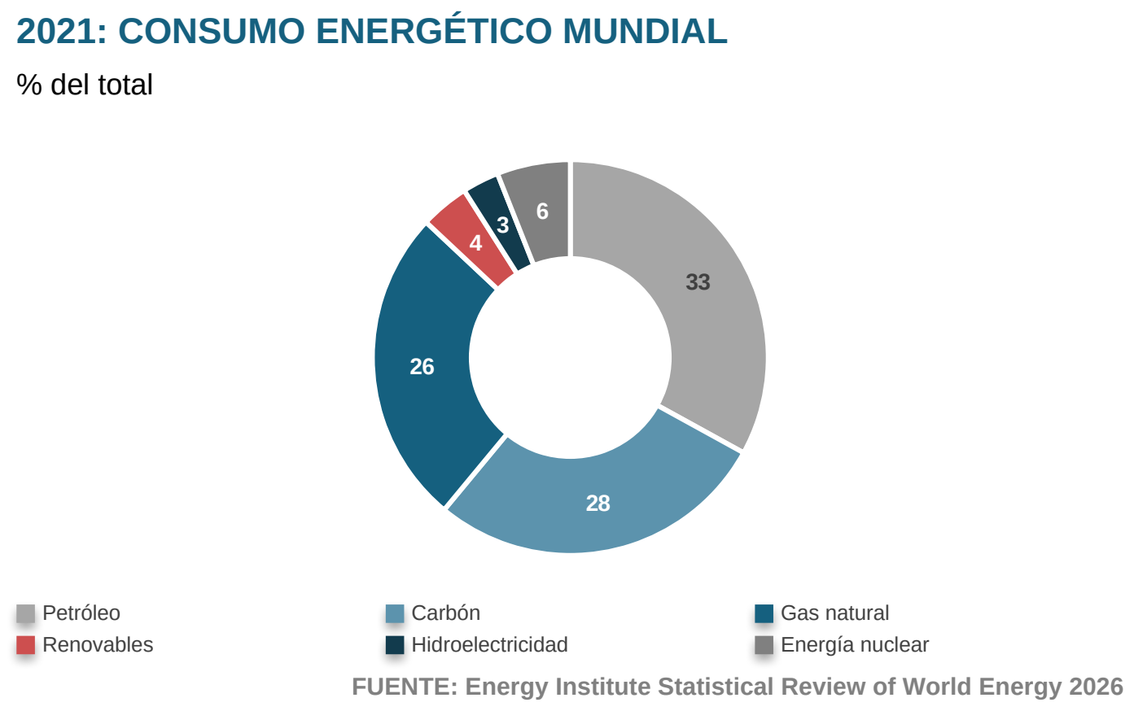
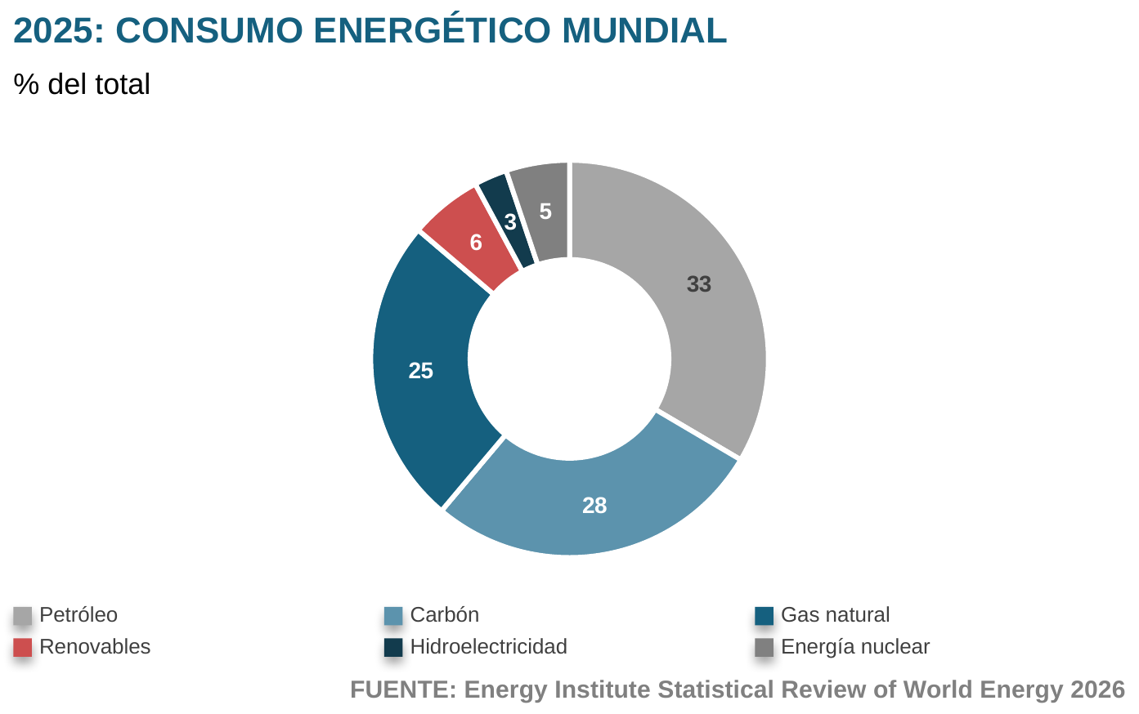

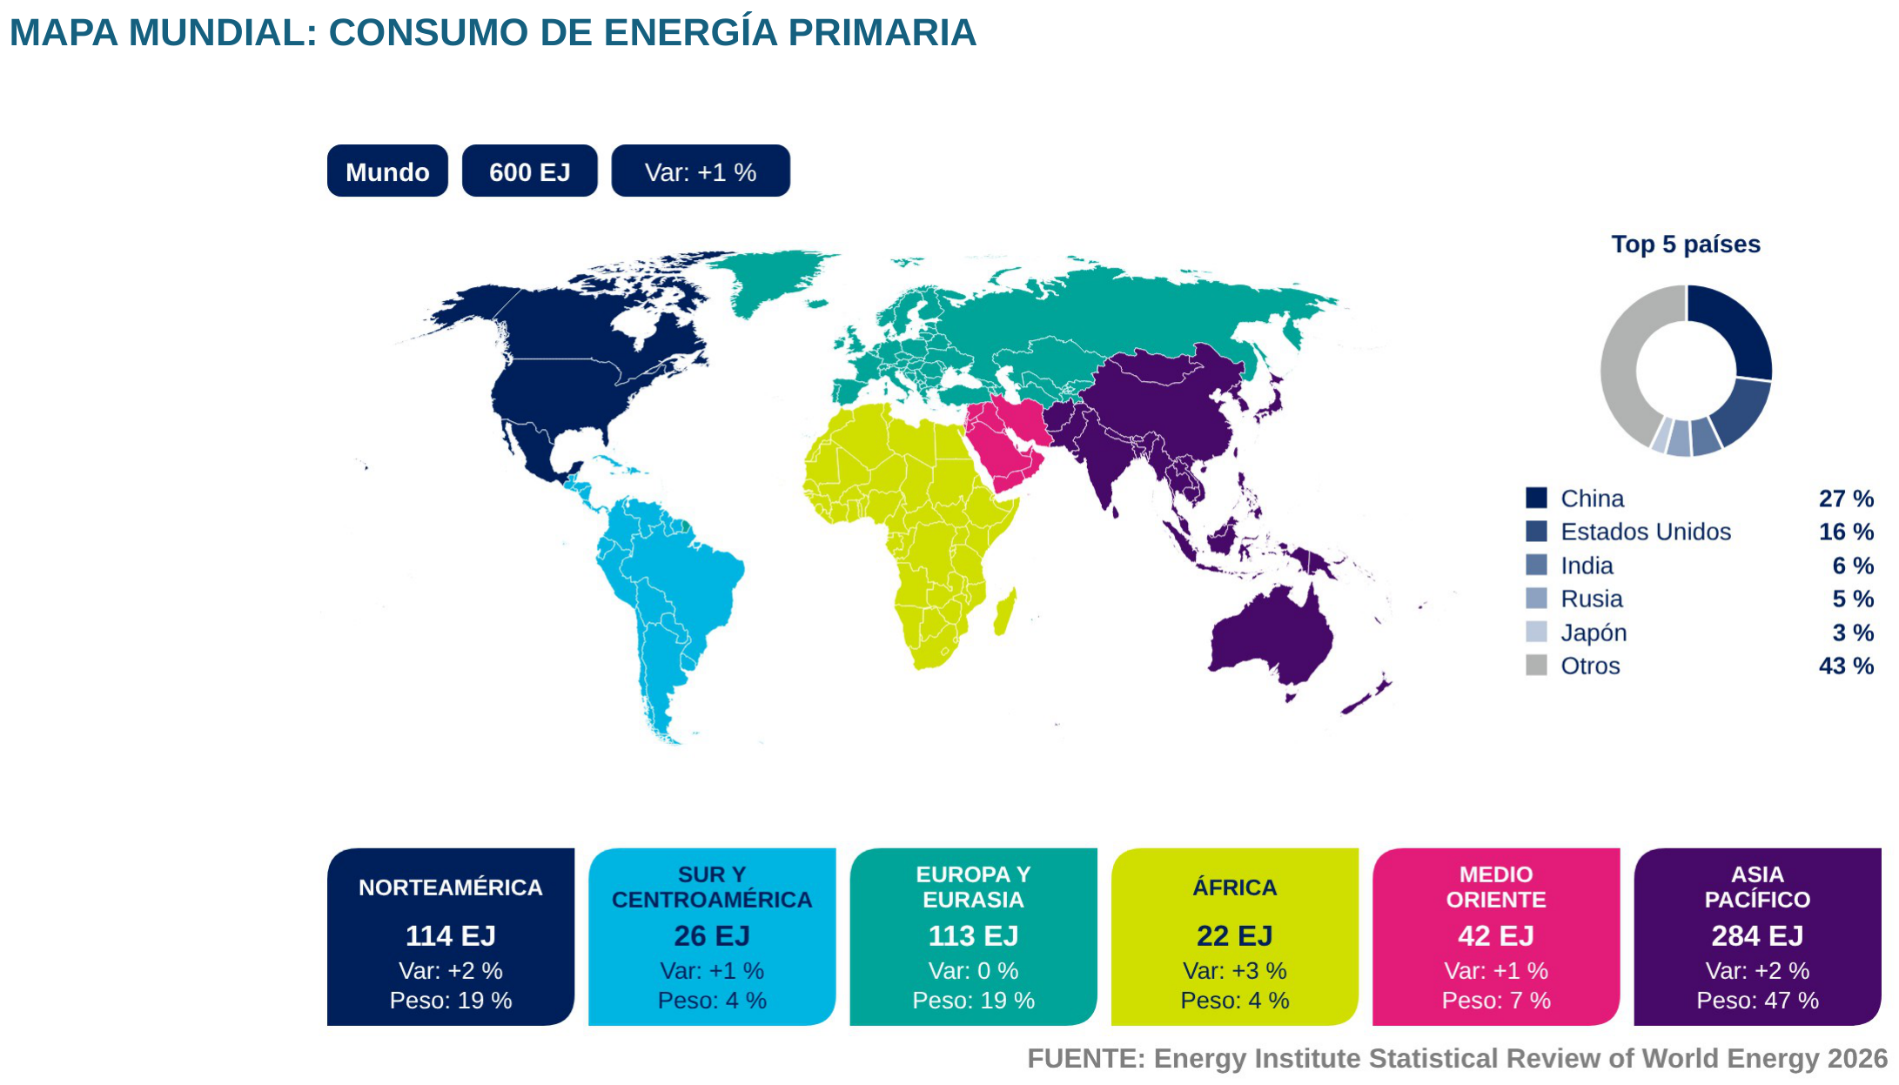

CONSUMO MUNDIAL DE ENERGÍA POR FUENTE
Exajoules (EJ)
Fuente | 2021 | 2022 | 2023 | 2024 | 2025 | Var. % 2025 vs 2024 | TACC 2021-2025
Petróleo | 185,9 | 192,3 | 196,8 | 199,0 | 201,0 | 1,0 % | 2,0 %
Carbón | 159,2 | 161,1 | 163,8 | 165,4 | 166,0 | 0,4 % | 1,1 %
Gas natural | 144,8 | 144,1 | 144,5 | 148,7 | 150,7 | 1,3 % | 1,0 %
Renovables | 24,4 | 26,7 | 29,3 | 32,2 | 35,4 | 9,9 % | 9,7 %
Hidroelectricidad | 15,4 | 15,6 | 15,4 | 16,1 | 16,1 | 0,1 % | 1,1 %
Energía nuclear | 30,6 | 29,2 | 29,9 | 30,7 | 31,0 | 1,1 % | 0,4 %
Total | 560,4 | 569,0 | 579,6 | 592,2 | 600,3 | 1,4 % | 1,7 %
FUENTE: Energy Institute Statistical Review of World Energy 2026

7.2. Emisiones de CO₂
Las emisiones globales de dióxido de carbono asociadas a la energía se mantuvieron prácticamente estables en 2025 (35.806 millones de toneladas; +1 %), en línea con el incremento ligero del consumo de combustibles fósiles. China se mantuvo como el principal emisor (11.220 millones de toneladas, 31 % del total), mientras Estados Unidos registró un incremento de 3 %, revirtiendo parte de la mejora de años previos.
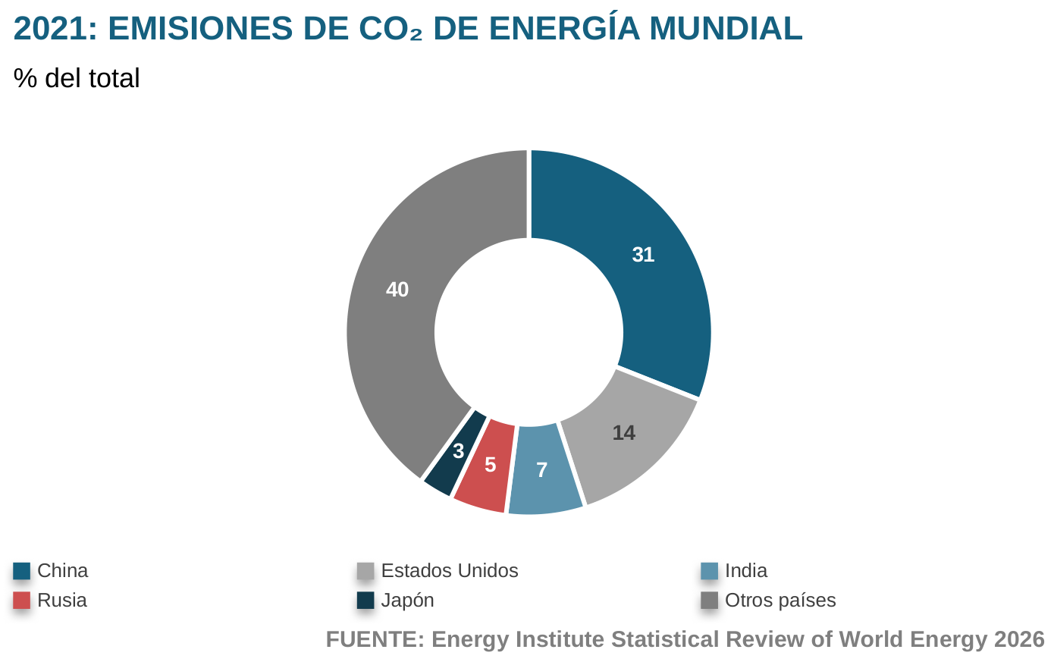
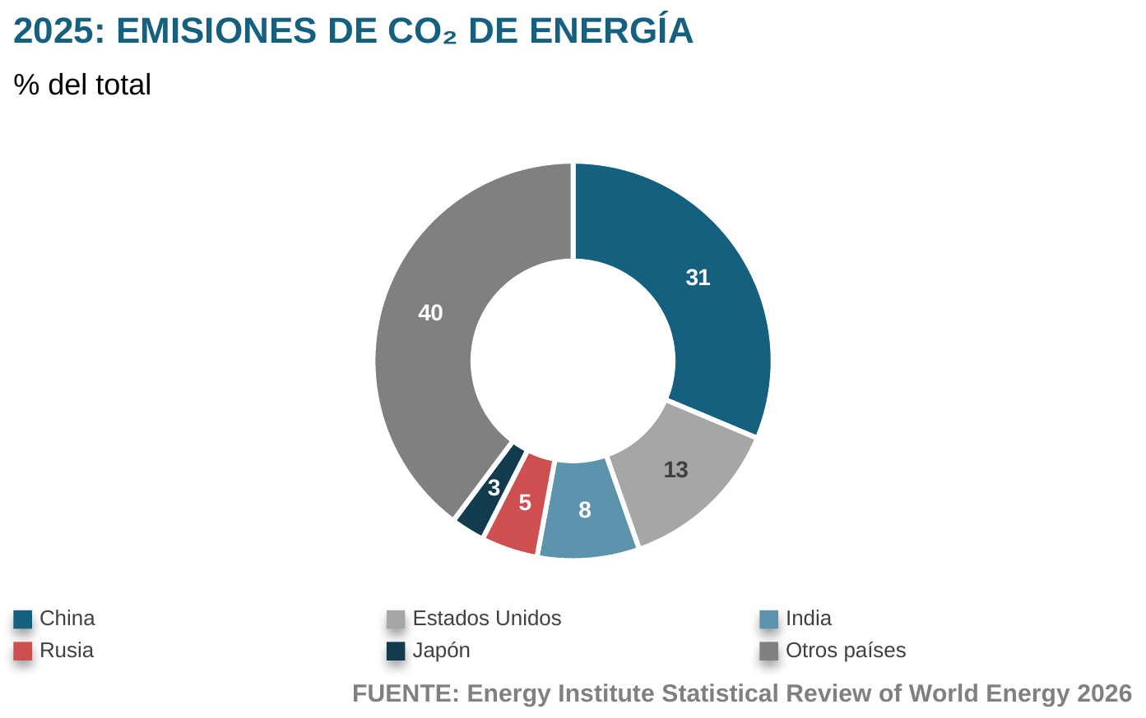

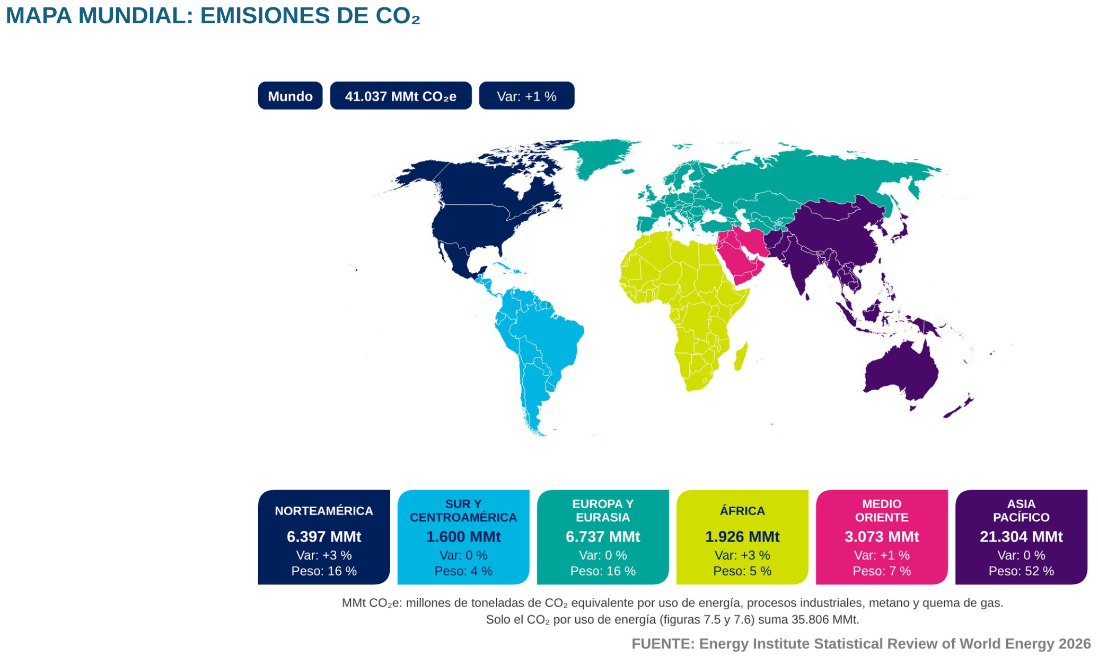

7.3. Reservas de gas natural
Al igual que en ediciones anteriores, no se han publicado datos oficiales de reservas probadas posteriores a 2020. A ese año, las mayores reservas de gas natural se ubicaban en Rusia, Irán y Catar, que en conjunto concentraban cerca de la mitad del total mundial. En la región, Venezuela mantenía aproximadamente 80 % de las reservas de Sur y Centroamérica (3 % del total mundial).
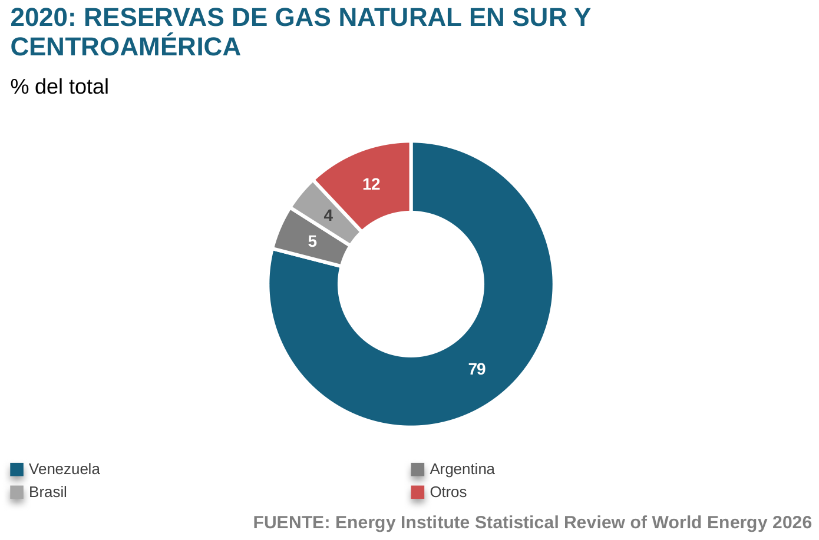
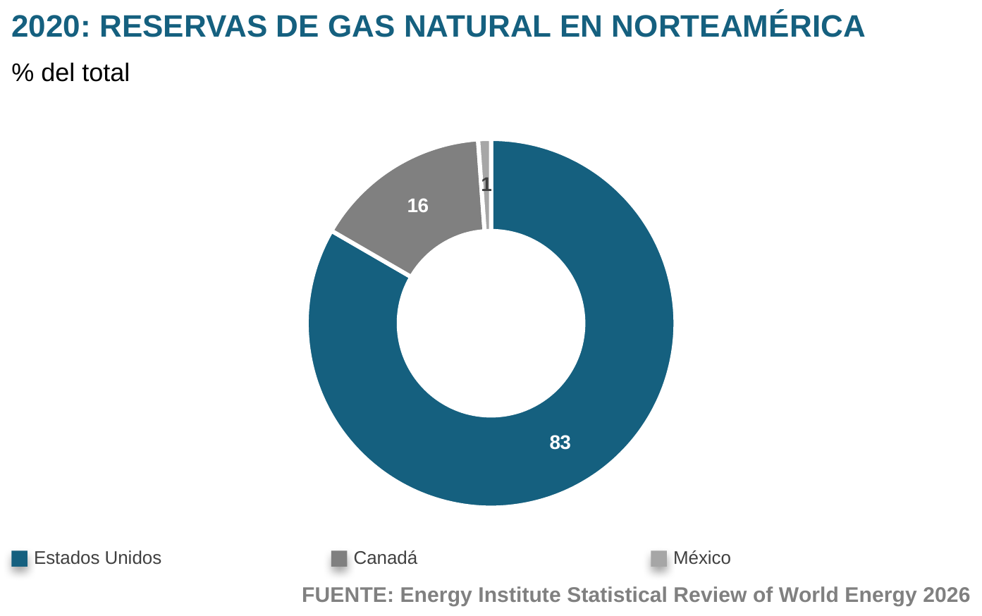

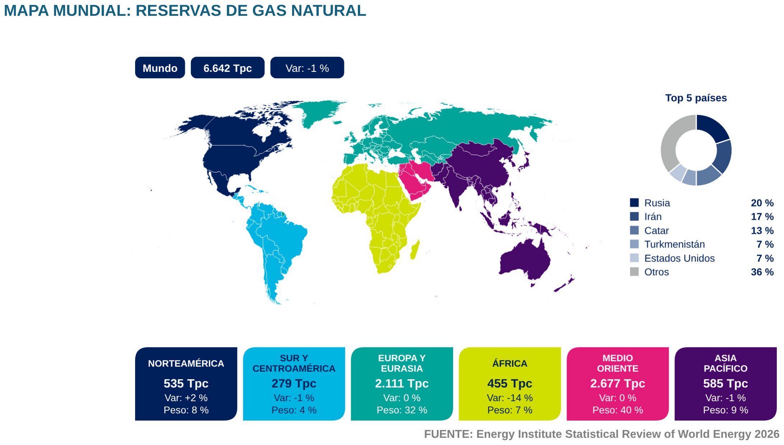

RESERVAS PROBADAS DE GAS NATURAL POR PAÍS
Billones de pies cúbicos (Tpc), al cierre de 2020
País | Reservas (Tpc) | % del total
Rusia | 1.320 | 19,9 %
Irán | 1.134 | 17,1 %
Catar | 871 | 13,1 %
Turkmenistán | 480 | 7,2 %
Estados Unidos | 446 | 6,7 %
China | 297 | 4,5 %
Venezuela | 221 | 3,3 %
Arabia Saudita | 213 | 3,2 %
Resto del mundo | 1.660 | 25,0 %
Total mundial | 6.642 | 100,0 %
Última actualización de reservas publicada por el Energy Institute (2020).
FUENTE: Energy Institute Statistical Review of World Energy 2026

7.4. Producción de gas natural
La producción mundial de gas natural creció 1,3 % en 2025, hasta 406 mil millones de pies cúbicos diarios, liderada nuevamente por Estados Unidos (niveles históricos, apuntalados por la demanda de sus plantas de licuefacción), seguido de Rusia e Irán. En Sur y Centroamérica, la producción regional se sostuvo en el desarrollo de Vaca Muerta, que llevó la producción argentina a nuevos máximos, mientras Bolivia y Colombia prolongaron su declinación estructural.
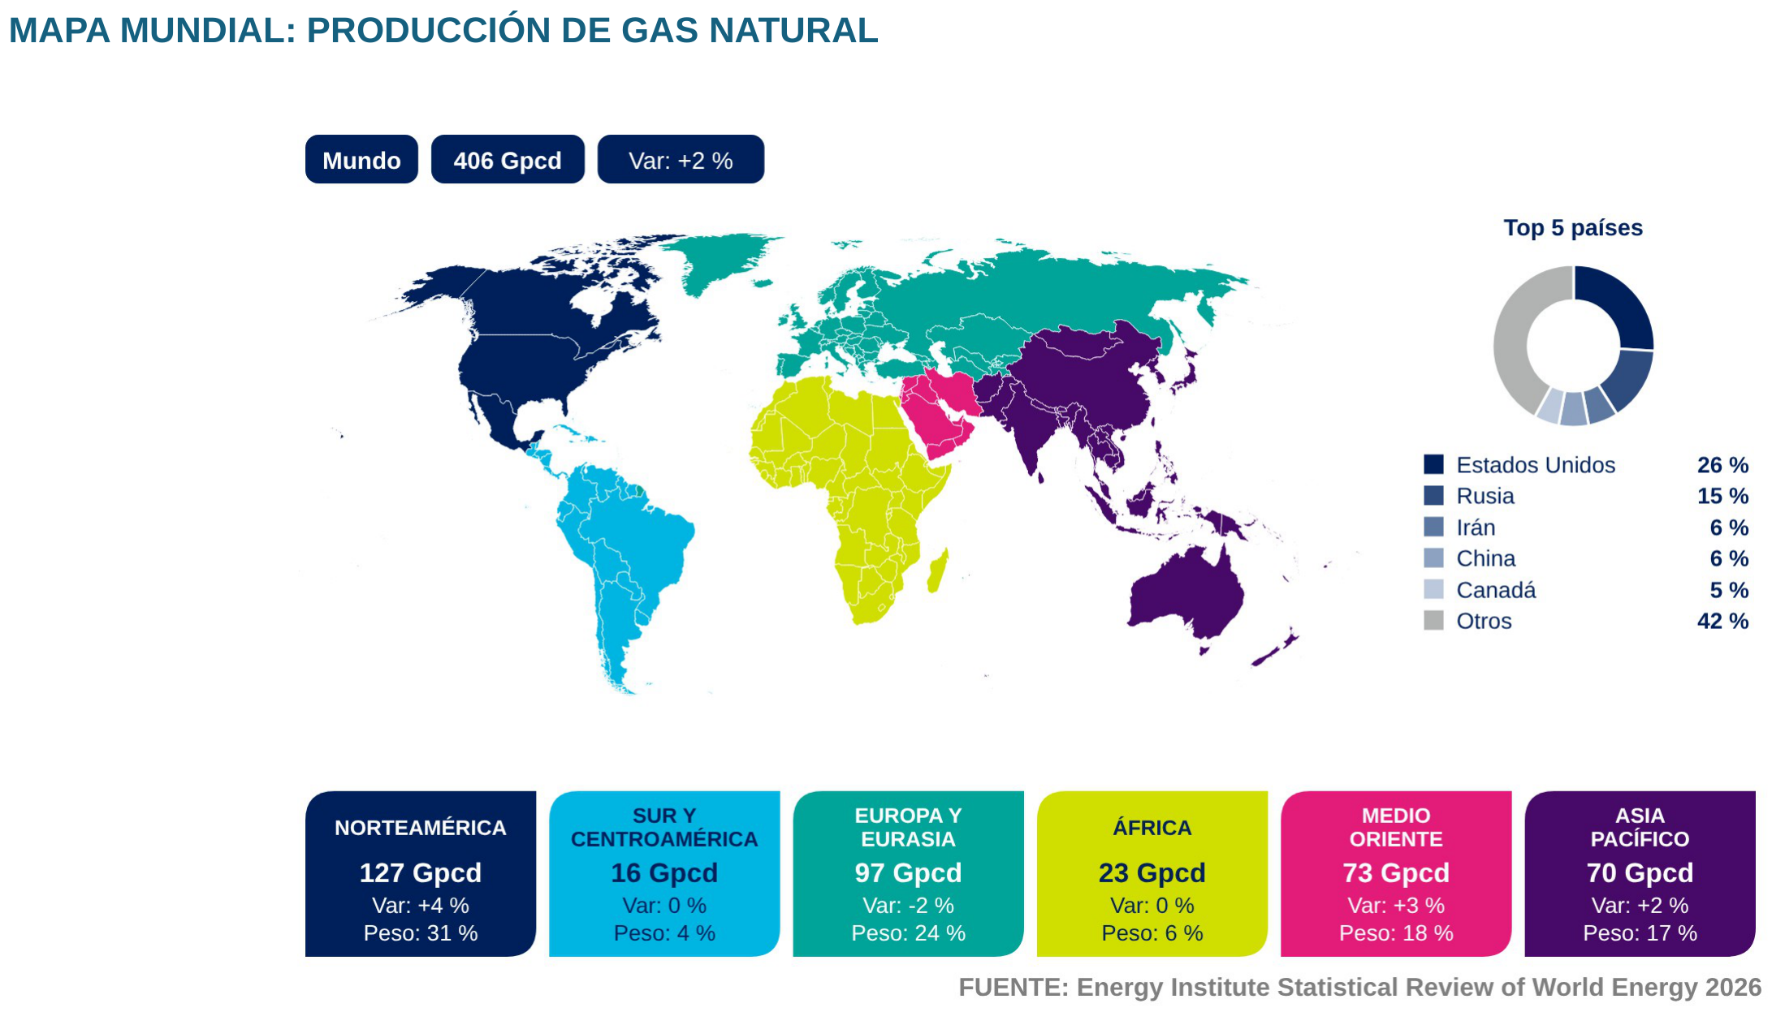

PRODUCCIÓN DE GAS NATURAL POR PAÍS
Miles de millones de metros cúbicos (bcm)
País | 2021 | 2022 | 2023 | 2024 | 2025 | Var. % 2025 vs 2024 | TACC 2021-2025
Estados Unidos | 944,5 | 990,7 | 1.028,9 | 1.031,9 | 1.073,7 | 4,1 % | 3,3 %
Rusia | 702,1 | 618,4 | 586,4 | 629,9 | 609,4 | -3,3 % | -3,5 %
Irán | 242,8 | 247,7 | 259,7 | 262,2 | 264,8 | 1,0 % | 2,2 %
China | 209,2 | 221,8 | 234,3 | 248,4 | 264,1 | 6,3 % | 6,0 %
Canadá | 176,5 | 189,5 | 195,0 | 199,5 | 206,2 | 3,4 % | 4,0 %
Catar | 177,0 | 178,5 | 181,0 | 179,7 | 183,5 | 2,1 % | 0,9 %
Australia | 147,9 | 154,2 | 150,7 | 152,3 | 148,6 | -2,4 % | 0,1 %
Arabia Saudita | 114,5 | 116,7 | 117,4 | 123,6 | 133,8 | 8,3 % | 4,0 %
Resto del mundo | 1.333,8 | 1.335,3 | 1.312,7 | 1.315,7 | 1.312,4 | -0,3 % | -0,4 %
Total mundial | 4.048,3 | 4.052,8 | 4.066,1 | 4.143,2 | 4.196,5 | 1,3 % | 0,9 %
FUENTE: Energy Institute Statistical Review of World Energy 2026

7.5. Consumo de gas natural
El consumo mundial de gas natural totalizó 4.186 miles de millones de metros cúbicos en 2025 (405 giga pies cúbicos diarios, Gpcd), un aumento de 1 % respecto a 2024, por debajo de su promedio de la última década (2 %). La expansión se concentró en Europa, Medio Oriente y Norteamérica. Estados Unidos se mantuvo como el mayor consumidor mundial (88 Gpcd), seguido de Rusia y China. El gas siguió siendo, además, una fuente de dependencia energética: India y Europa importan cerca de la mitad del gas que consumen, y China más de un tercio.
En Sur y Centroamérica, el consumo de gas natural cayó 1 % en 2025, una variación cercana a la del Perú, donde el consumo interno retrocedió 2 %, arrastrado por la menor generación termoeléctrica, mientras el segmento industrial y los vinculados a la masificación mantuvieron su expansión.
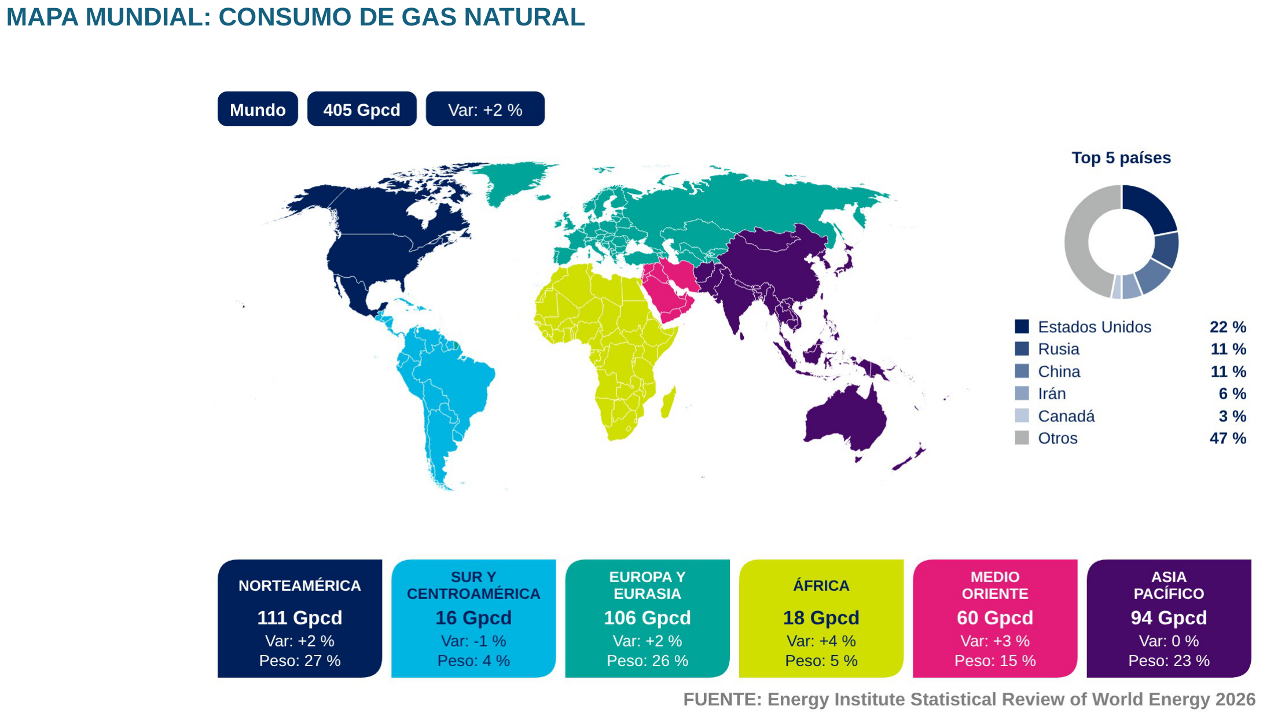

7.6. Precios internacionales del gas natural y de otros commodities energéticos
Los precios internacionales de la energía mostraron trayectorias divergentes en 2025. El marcador estadounidense Henry Hub promedió US$ 3,53 por millón de BTU (MMBTU), un incremento de 57 % respecto al mínimo histórico de 2024, impulsado por la mayor demanda de las plantas exportadoras de gas natural licuado (GNL). Las cotizaciones europeas y asiáticas, en cambio, subieron con moderación: el Title Transfer Facility (TTF) neerlandés promedió US$ 11,89 por MMBTU (+9 %) y el Japan Korea Marker (JKM) asiático US$ 12,16 (+2 %).
La divergencia se explica porque el Henry Hub refleja el mercado interno estadounidense –donde la demanda de las plantas de licuefacción creció con la entrada de nueva capacidad exportadora y los precios partían de una base excepcionalmente baja–, mientras que esa misma oferta adicional de GNL llegó a los mercados importadores de Europa y Asia, conteniendo el TTF y el JKM en un contexto de clima templado, mayor generación renovable e inventarios europeos holgados.
En contraste, el precio del petróleo WTI retrocedió 14 %, hasta un promedio de US$ 64,9 por barril, ante una oferta abundante –encabezada por productores fuera de la OPEP+– y una demanda global moderada. El carbón Newcastle (Australia) cayó 24 %, hasta US$ 104 por tonelada, presionado por la menor demanda asiática y la elevada disponibilidad de gas.
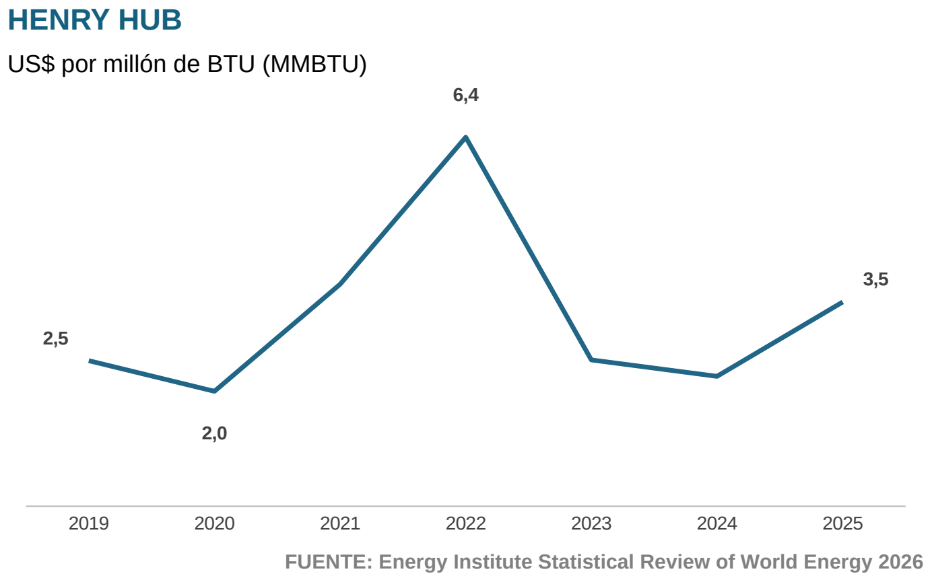
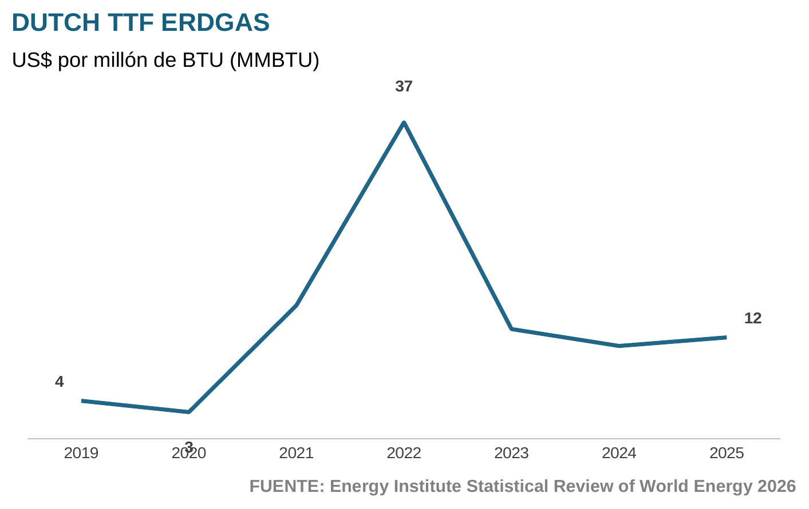

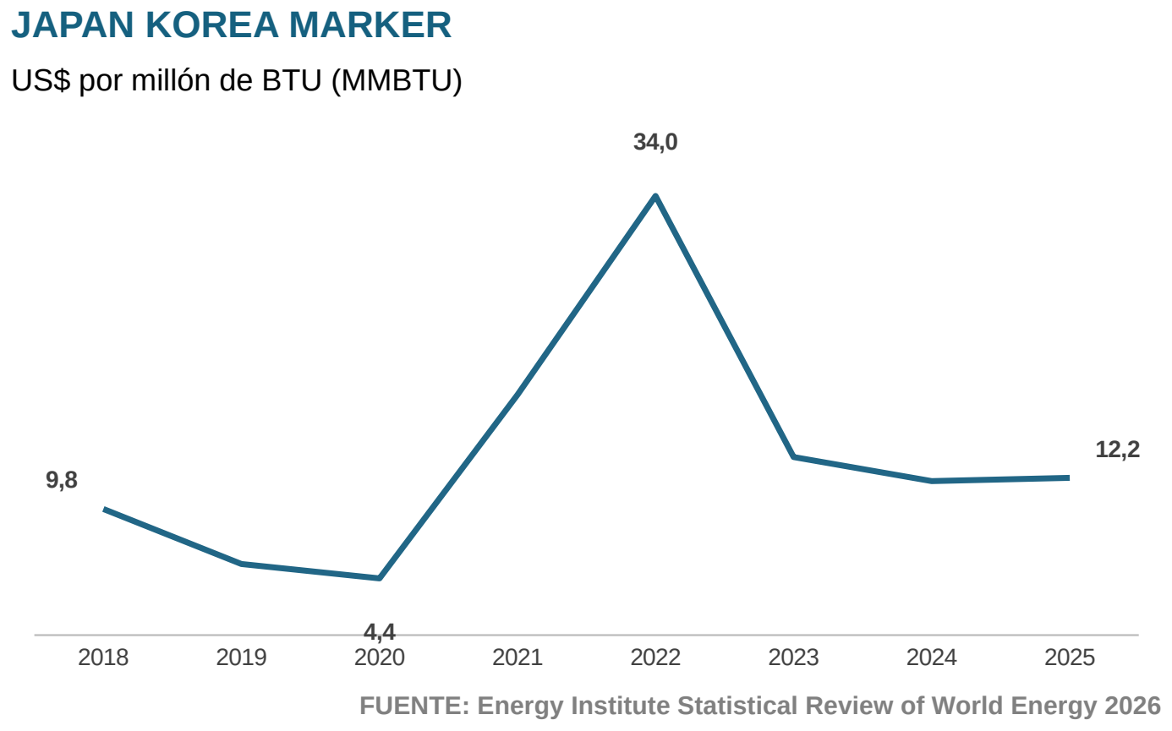
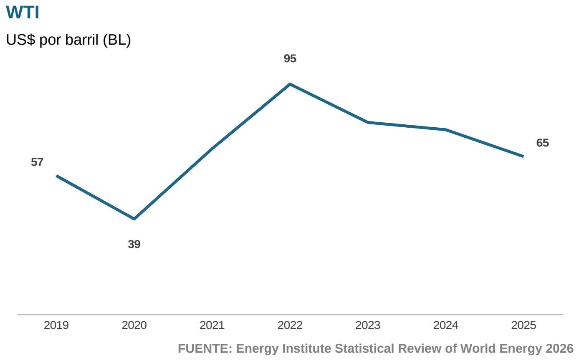

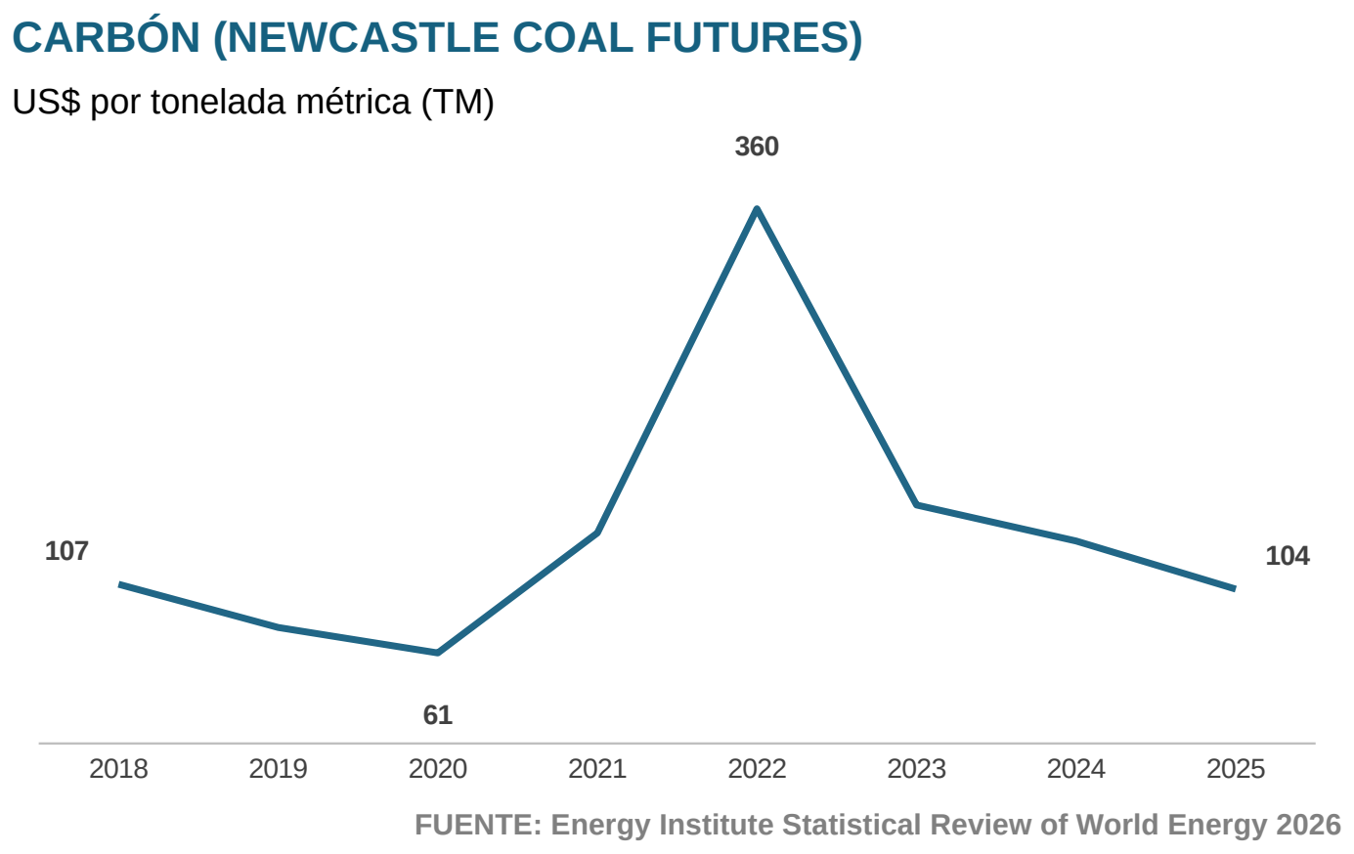
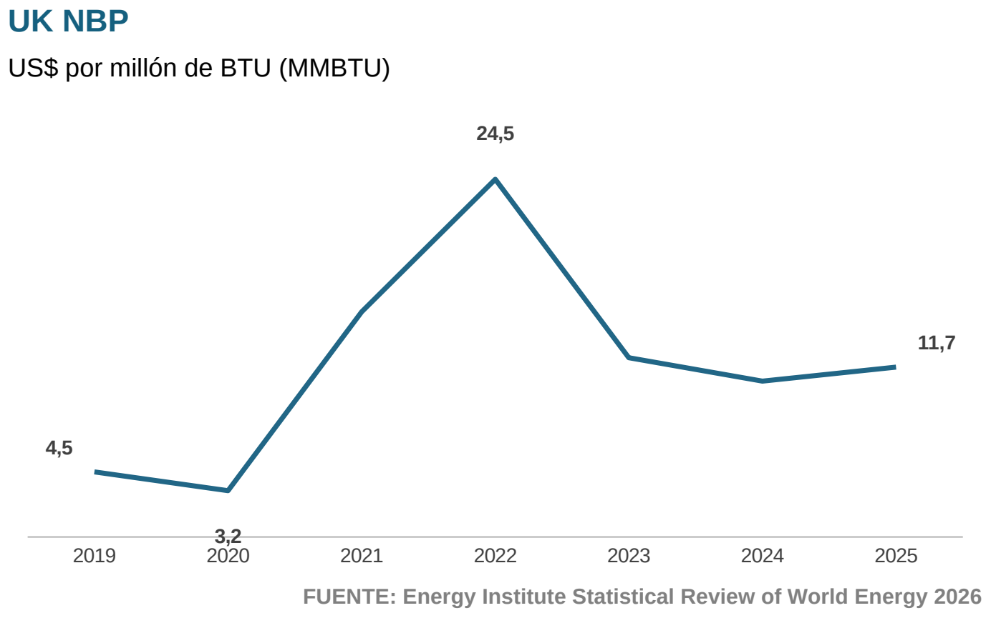

7.7. Comercio internacional de gas natural
El comercio internacional de gas natural totalizó 1.146 miles de millones de metros cúbicos en 2025, un aumento de 1 % respecto a 2024. El año marcó un hito: por primera vez, el volumen comerciado como GNL superó al transportado por gasoductos, reflejo de una década de reconfiguración del mercado global hacia el gas licuado.
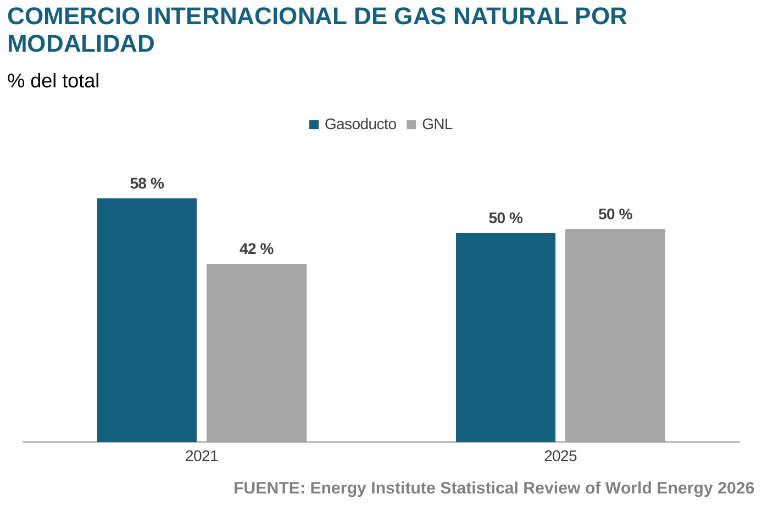
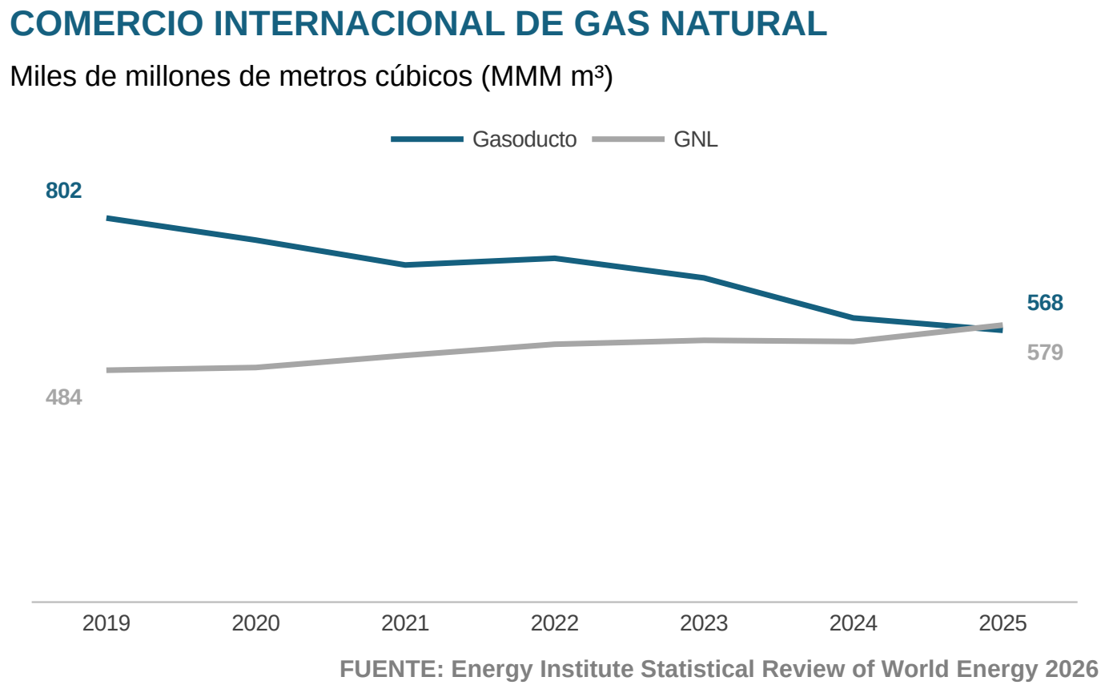

7.7.1. Comercio por gasoductos
El comercio por gasoductos retrocedió 4 % en 2025. La Unión Europea redujo nuevamente sus importaciones por ducto, consolidando la sustitución del gas ruso: Noruega se mantuvo como su principal proveedor, posición que sostiene desde 2022. Los flujos rusos continuaron reorientándose hacia Asia a través de Power of Siberia –el gasoducto de Gazprom, de unos 3.000 kilómetros, que conecta los yacimientos de Siberia Oriental con el noreste de China, operativo desde fines de 2019–.
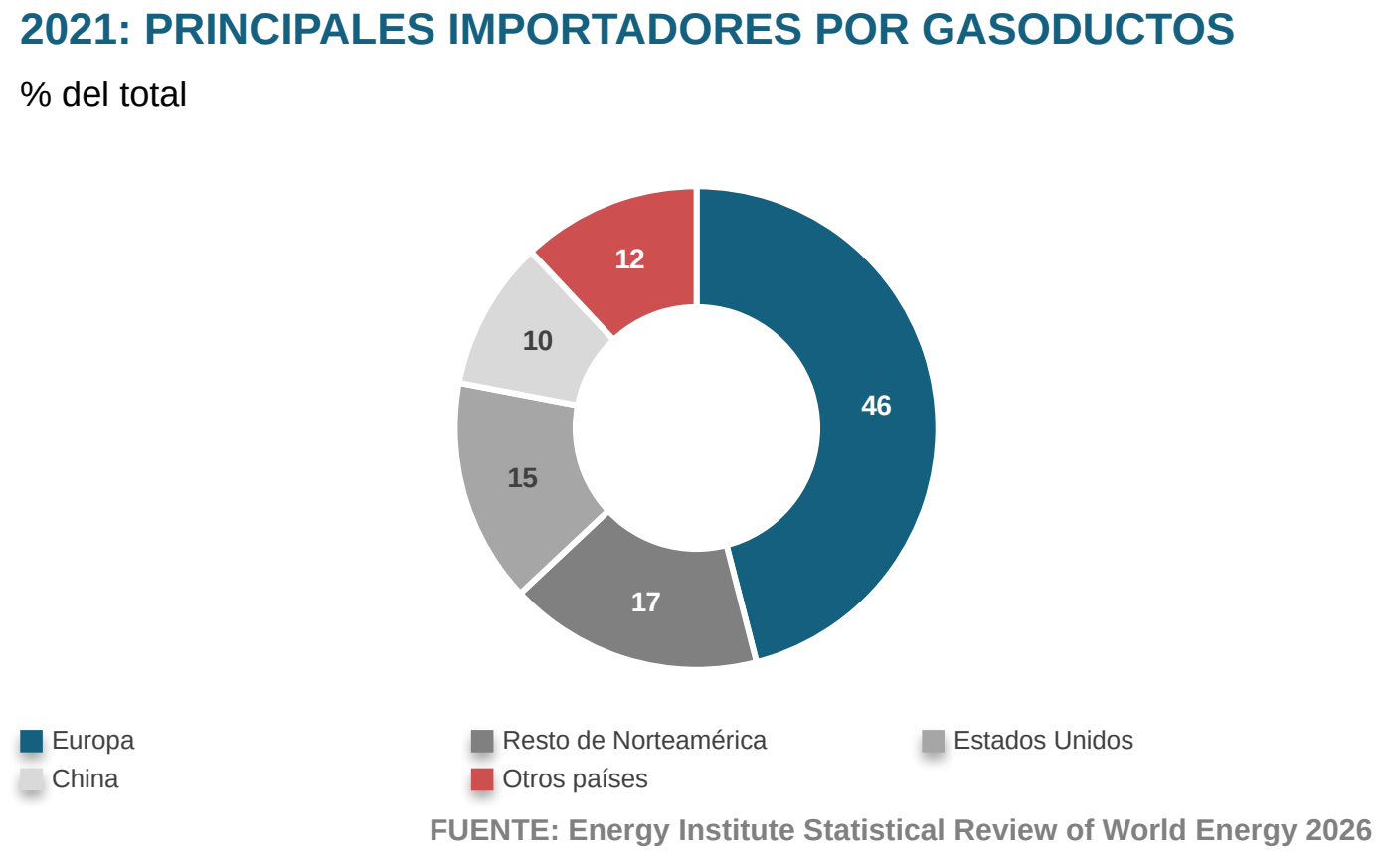
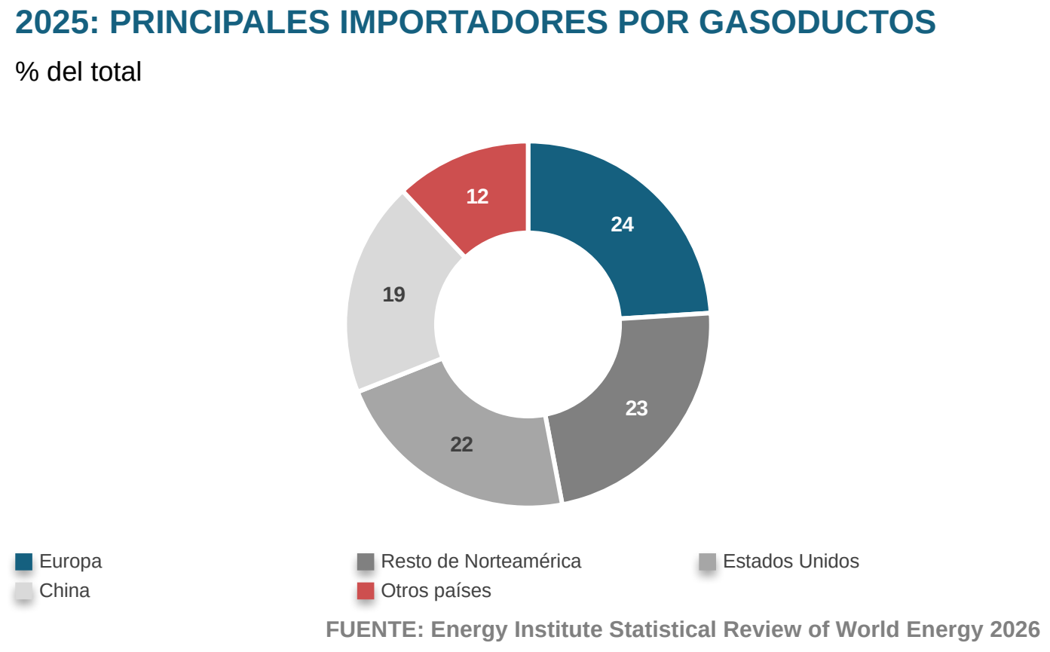

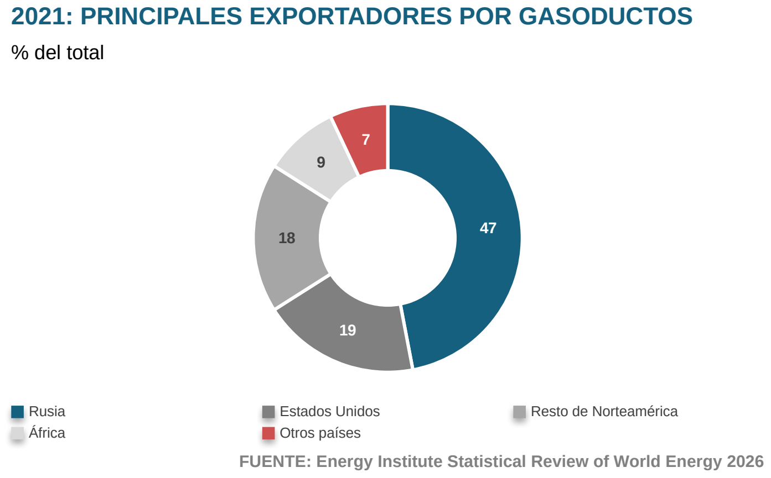
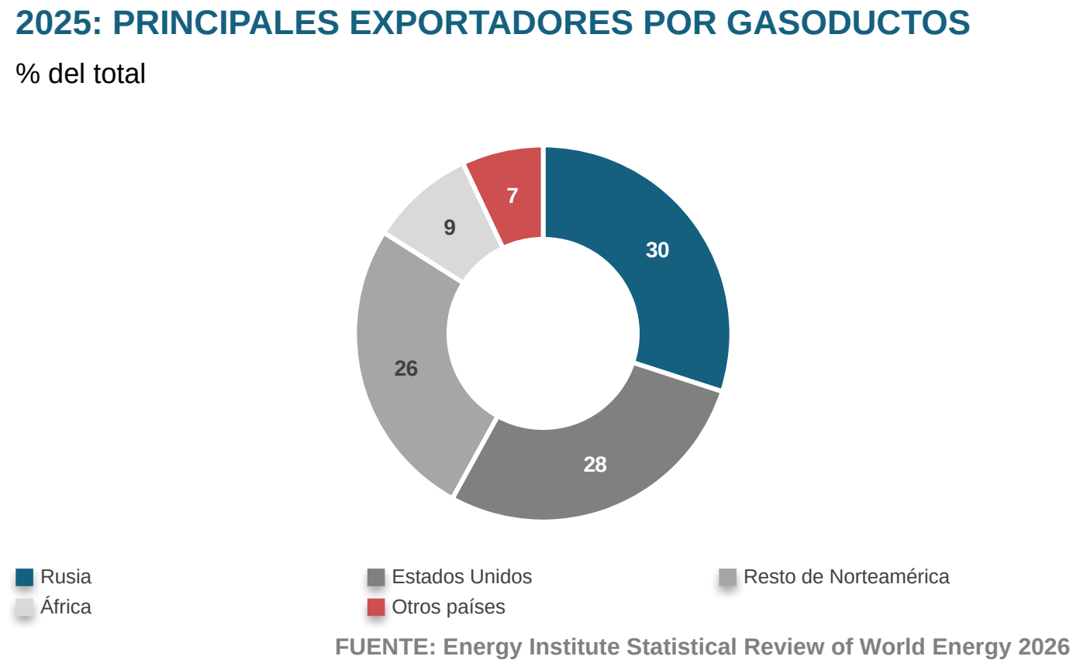

7.7.2. Comercio de GNL
El comercio de GNL creció 6 % en 2025, el mayor ritmo desde 2022. Estados Unidos amplió su liderazgo exportador con 25 % del total, seguido de Catar y Australia. Del lado importador, Europa registró el mayor incremento para recomponer inventarios, mientras China –aun siendo el principal país importador– redujo sus compras 14 % ante una mayor producción doméstica y más gas por ducto desde Rusia. Destaca el desplome de los flujos de GNL estadounidense hacia China, en el contexto de las tensiones comerciales entre ambos países.
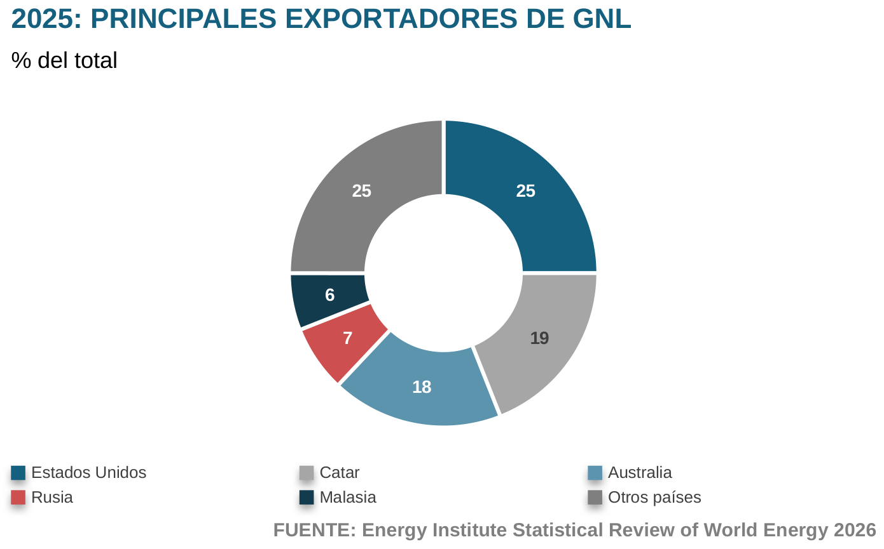
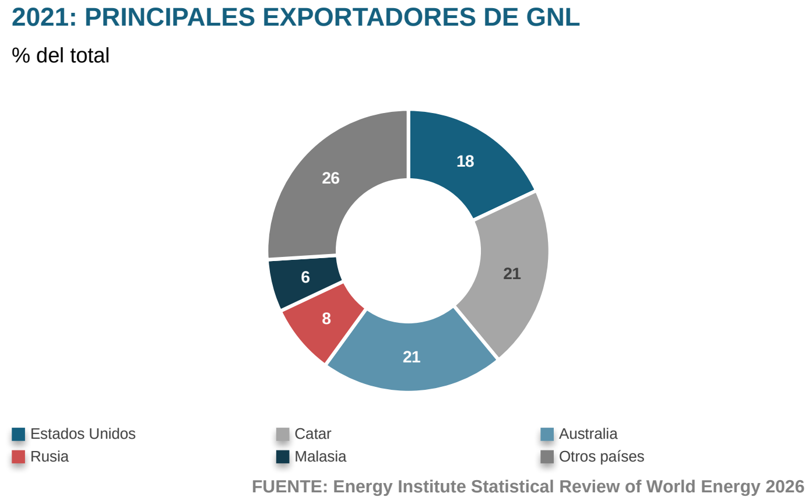

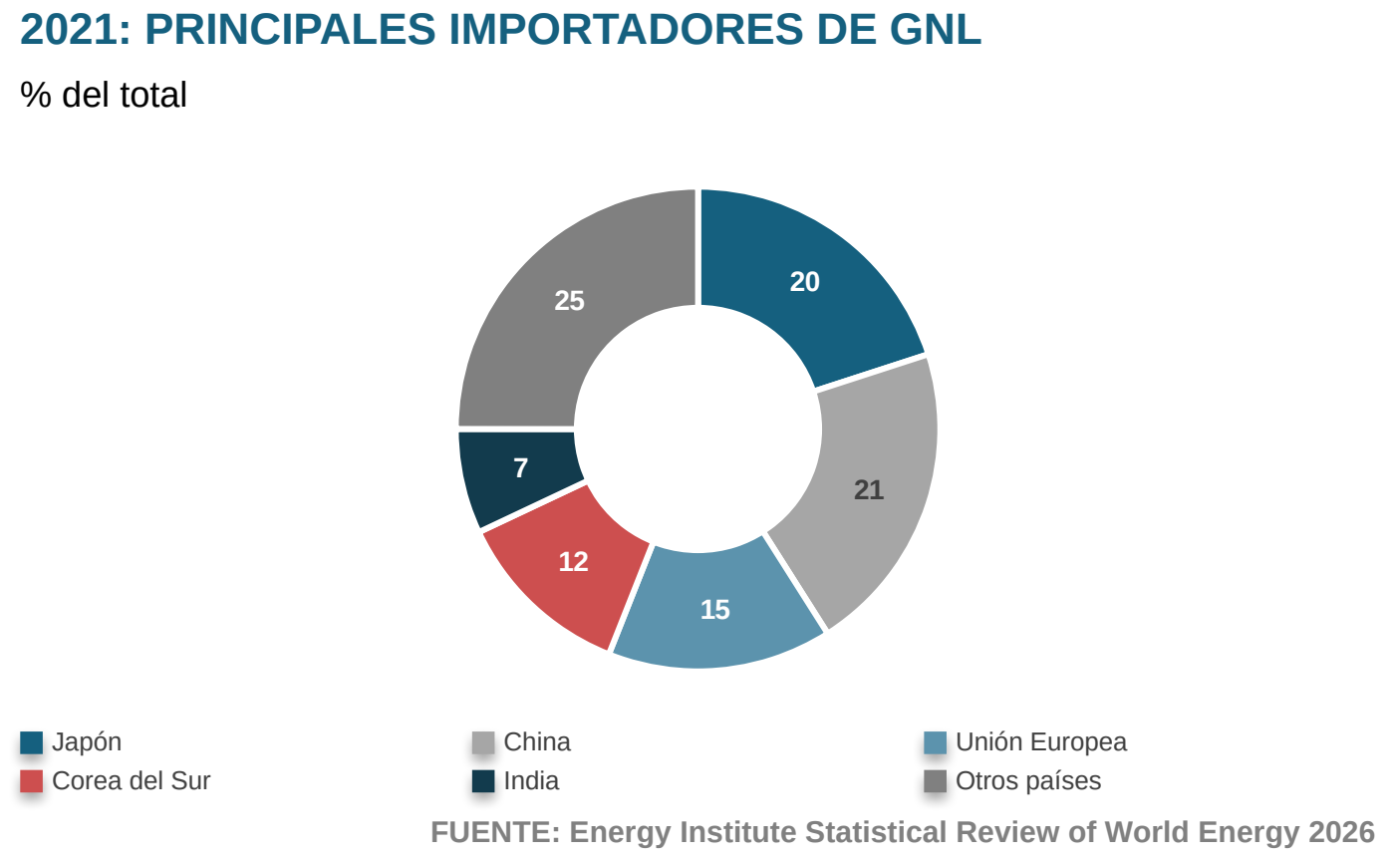
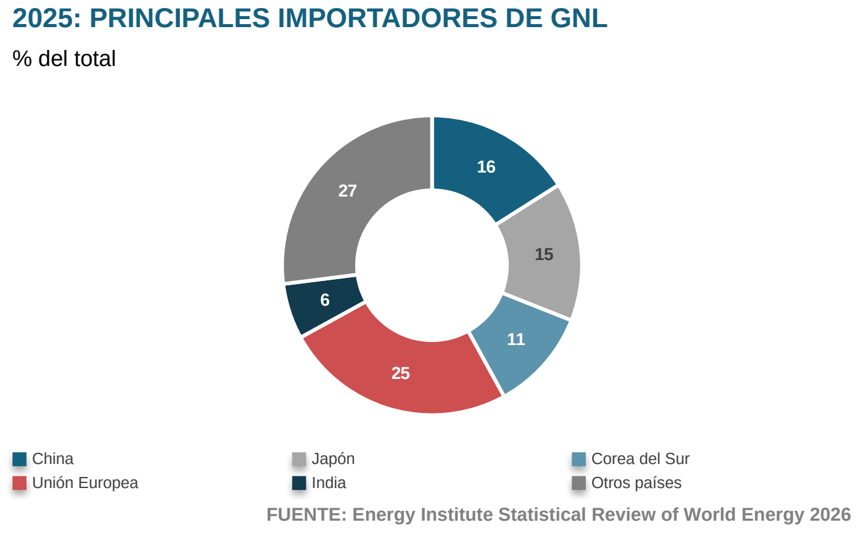

7.8. Cifras de Sur y Centroamérica
El consumo energético de Sur y Centroamérica creció 1 % en 2025, hasta 26 EJ. La producción de gas natural regional se mantuvo estable (15,8 Gpcd), sostenida por Argentina –donde Vaca Muerta llevó la producción a nuevos máximos y consolidó el superávit energético del país– frente a la declinación de Bolivia y Colombia. En el consumo de gas natural, el Perú y Argentina retrocedieron 2 %, mientras Brasil creció 6 %.
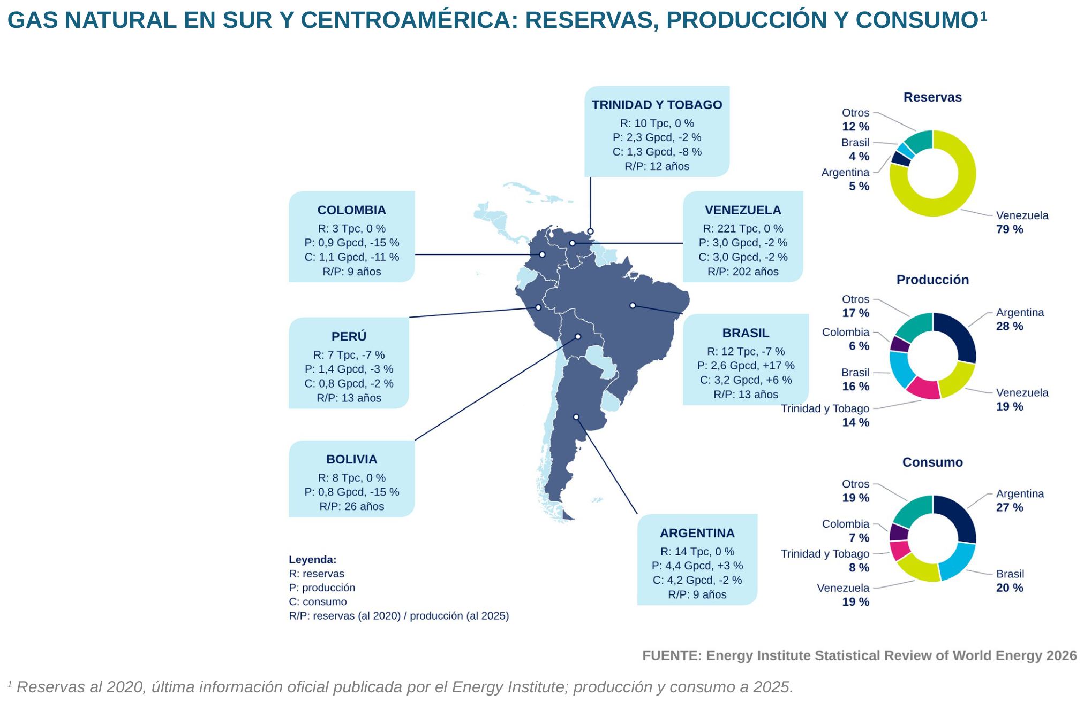

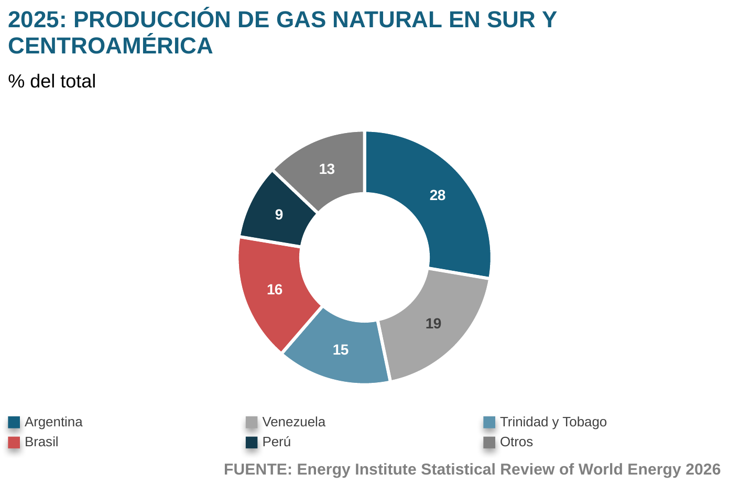
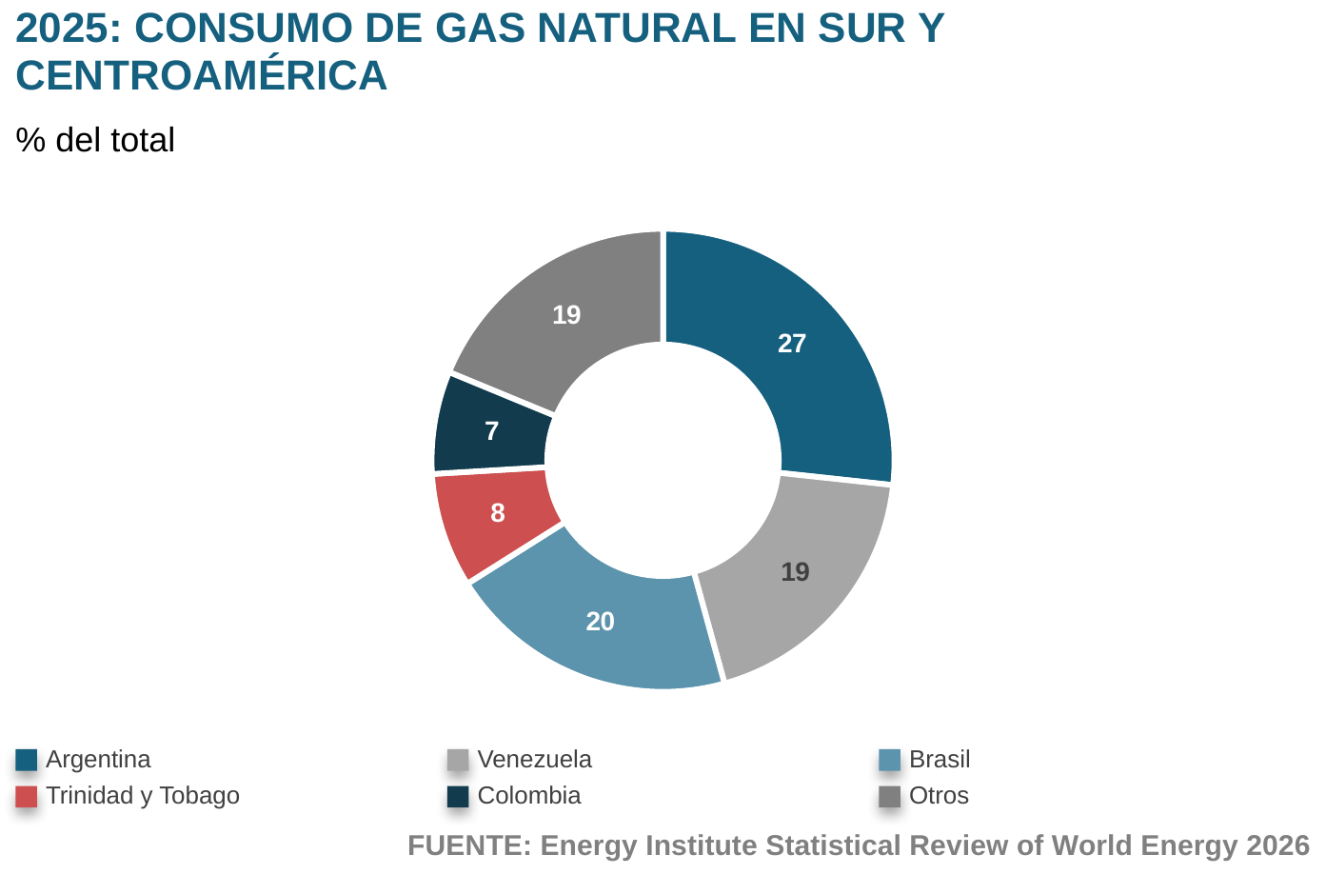

7.9. Cifras en Norteamérica
Norteamérica consumió 114 EJ de energía en 2025, con el petróleo como principal fuente (cerca de 40 %) y el gas natural ganando participación, apuntalado por la generación eléctrica y la demanda de centros de datos. Estados Unidos concentró alrededor de 80 % de la producción (104 Gpcd) y del consumo (88 Gpcd) de gas de la región, con la producción en máximos históricos; Canadá sumó capacidad exportadora con LNG Canada, y México mantuvo su dependencia de las importaciones por gasoducto desde Estados Unidos.
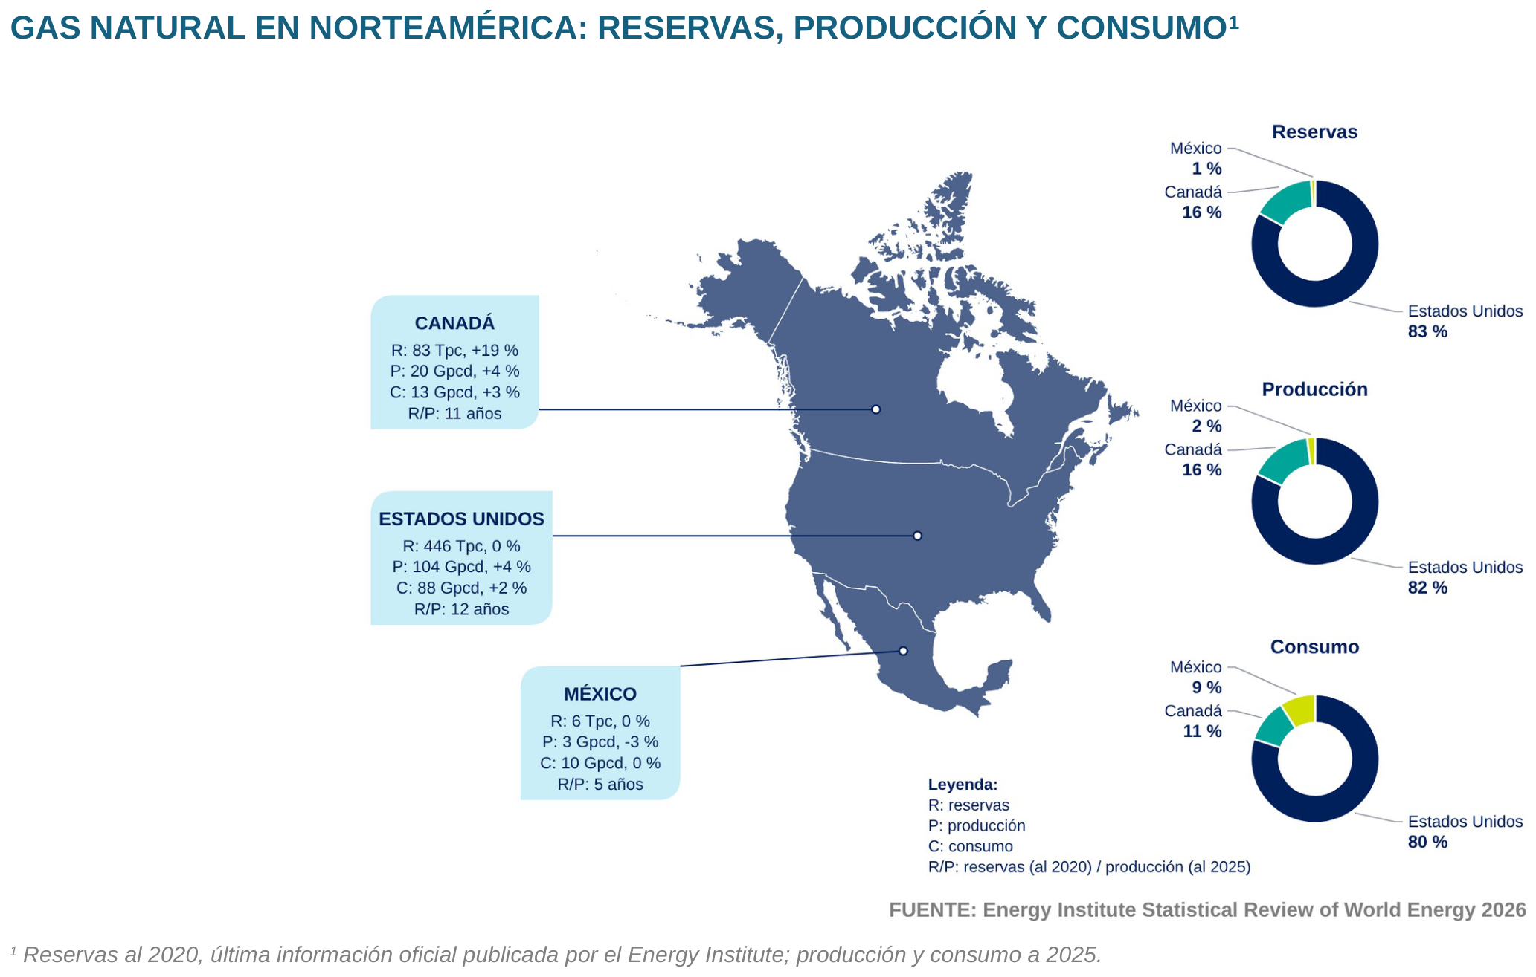

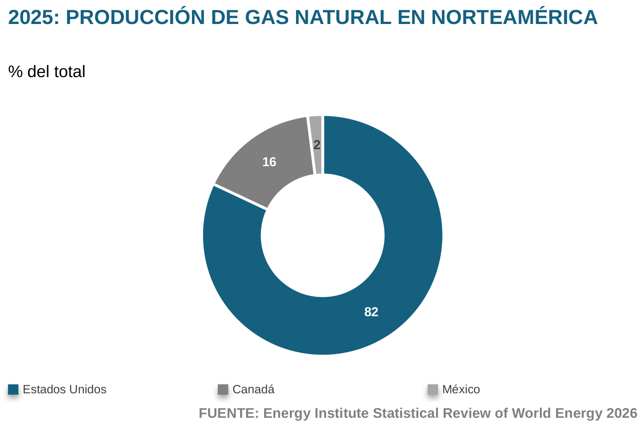
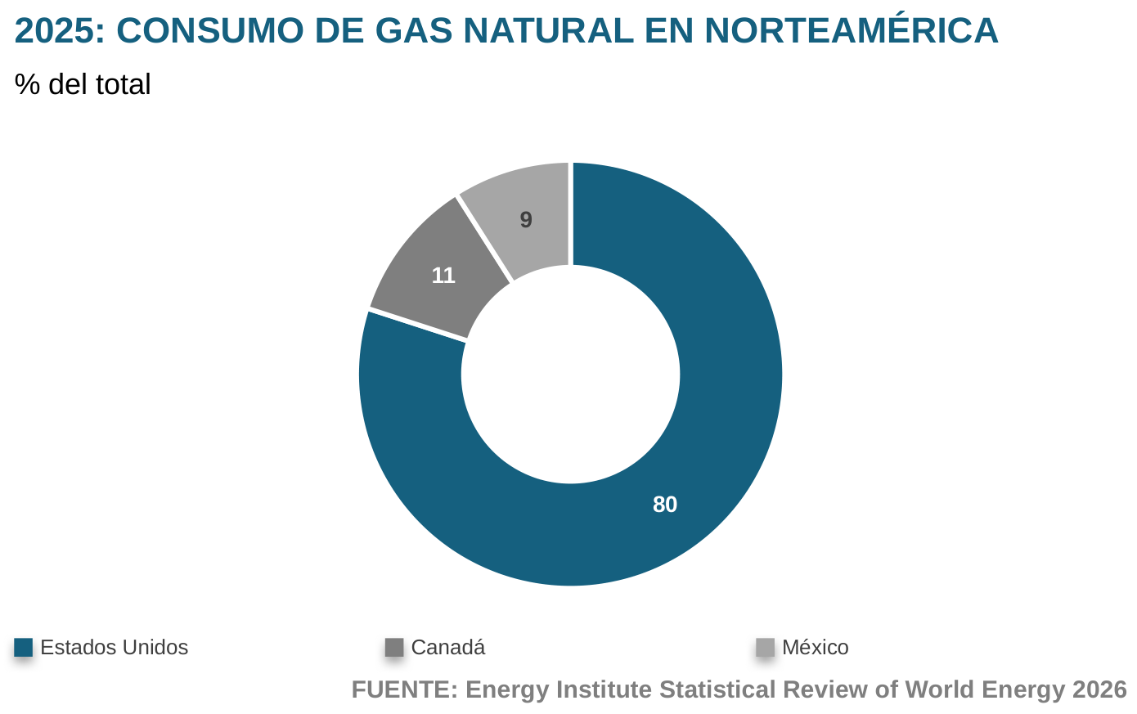

8. Anexos

8.1. Glosario de términos, abreviaturas y siglas
TÉRMINO | DESCRIPCIÓN
bcm | Miles de millones de metros cúbicos (billion cubic meters). Unidad de volumen de gas natural usada en las estadísticas internacionales.
Bonogas | Programa del Fondo de Inclusión Social Energético (FISE) que financia la conexión y la instalación interna de gas natural en los hogares. En los estratos de menores ingresos no exige devolución; en el resto se repaga sin intereses a través del recibo.
Calentamiento global | Aumento del efecto invernadero, un proceso en el que la radiación térmica emitida por la Tierra queda atrapada en la atmósfera debido a los gases con ese efecto (GEI).
Cambio climático | Cambios a largo plazo de las temperaturas y los patrones climáticos.
CAPEX | Gasto de capital (capital expenditure). Inversión en activos fijos de un proyecto, sin incluir los costos de operación.
CIADI | Centro Internacional de Arreglo de Diferencias Relativas a Inversiones, del Banco Mundial. Administra arbitrajes entre inversionistas extranjeros y Estados.
Cobertura efectiva | Usuarios residenciales conectados sobre la población potencial que puede atender una empresa prestadora del servicio, en porcentaje.
Cobertura potencial | Usuarios anillados sobre la población potencial que puede atender una empresa prestadora del servicio, en porcentaje.
COES | Comité de Operación Económica del Sistema Interconectado Nacional. Coordina la operación del Sistema Eléctrico Peruano.
Cogeneración | Tecnología que produce de forma secuencial dos tipos de energía útiles a los procesos industriales, normalmente eléctrica y térmica.
Costo marginal | Costo de producir un megavatio hora adicional en el Sistema Eléctrico. Define el precio en el mercado spot.
Distribución – comercialización de gas | Administración, gestión comercial, planeación, expansión, operación y mantenimiento de un Sistema de Distribución de gas, y suministro del combustible a título oneroso desde las estaciones de puerta de ciudad hasta la conexión del usuario.
Ebitda | Utilidad antes de intereses, impuestos, depreciación y amortización.
EJ | Exajoule. Unidad de energía equivalente a 10¹⁸ joules; se usa para el consumo energético mundial.
EMBIG | Emerging Markets Bond Index Global. Diferencial de rendimientos del índice de bonos de mercados emergentes.
ENFEN | Comisión Multisectorial encargada del Estudio Nacional del Fenómeno El Niño. Emite las probabilidades oficiales de magnitud del evento.
Energías renovables | Las que se obtienen de fuentes naturales inagotables y generan electricidad sin contribuir al calentamiento global.
FEN | Fenómeno de El Niño. Calentamiento anormal del océano Pacífico que altera el clima. El FEN costero calienta el mar frente al Perú y Ecuador; el FEN global se origina en el Pacífico central y modifica el clima del planeta.
FISE | Fondo de Inclusión Social Energético. Financia el acceso a la energía de la población vulnerable, incluidas redes y conexiones de gas natural.
FMI | Fondo Monetario Internacional.
FSRU | Unidad flotante de almacenamiento y regasificación (floating storage and regasification unit). Buque que recibe gas natural licuado, lo almacena y lo regasifica para inyectarlo a la red.
Gas asociado | Gas natural en contacto o disuelto en el crudo del yacimiento.
Gas combustible | Gas de cualquiera de las tres familias de gases combustibles –gases manufacturados, gas natural y gas licuado de petróleo– cuyas características permiten su empleo en artefactos a gas.
Gas licuado de petróleo (GLP) | Hidrocarburo compuesto principalmente por propano y butano, extraído del procesamiento del gas natural o del petróleo. Se distribuye sobre todo en cilindros y redes urbanas.
Gas natural | Mezcla de gases de composición variable según el yacimiento, compuesta principalmente por metano, que comúnmente supera el 90 %.
Gas natural comprimido (GNC) | Gas natural cuya presión se aumenta por compresión y se almacena en recipientes de alta resistencia para su transporte por carretera.
Gas natural licuado (GNL) | Gas natural enfriado hasta −162 °C a presión atmosférica, con lo que reduce su volumen unas 600 veces y puede transportarse en cisternas o buques.
Gas natural vehicular (GNV) | Gas natural usado como combustible vehicular. El GNV-C es comprimido y está pensado para el uso urbano; el GNV-L es licuado y es el que hace posible la larga distancia.
Gas no asociado | Gas natural de yacimientos que no contienen crudo en las condiciones originales de presión y temperatura.
Gases de efecto invernadero (GEI) | Gases que absorben y emiten radiación infrarroja; son la causa del efecto invernadero.
Gpc | Giga pies cúbicos: mil millones de pies cúbicos. Unidad de volumen de gas natural, usada para reservas y producción anual.
Gpcd | Giga pies cúbicos diarios.
GWh | Gigavatio hora: unidad de energía eléctrica equivalente a mil megavatios hora.
Henry Hub | Punto de confluencia de ductos en Luisiana (Estados Unidos) que da nombre al precio de referencia del gas natural norteamericano.
IAR | Índice de autonomía de reservas. Años que alcanzarían las reservas probadas de mantenerse el nivel de producción actual.
Índice de comprobación de reservas | Proporción de las reservas probadas sobre el total de reservas, incluidas probables y posibles.
ITS | Informe técnico sustentatorio. Instrumento que permite modificar un proyecto con certificación ambiental aprobada cuando los cambios no son significativos.
JKM | Japan Korea Marker. Precio de referencia del gas natural licuado en Asia.
Licuefacción | Cambio de estado de la materia, en particular el paso de gaseoso a líquido.
Líquidos de gas natural (LGN) | Hidrocarburos que se separan del gas natural en el procesamiento, como etano, propano y butano.
LOH | Ley Orgánica de Hidrocarburos (Ley 26221, de 1993). Norma que regula las actividades de hidrocarburos en el Perú.
Loop | Ducto paralelo a un sistema troncal de transporte.
MEF | Ministerio de Economía y Finanzas.
Minem | Ministerio de Energía y Minas.
MMBTU | Millón de unidades térmicas británicas (British Thermal Units). Unidad de contenido energético con la que se fijan las tarifas de gas natural.
MMpc | Millones de pies cúbicos.
MMpcd | Millones de pies cúbicos diarios. Unidad habitual de producción, transporte y consumo de gas natural.
MMtep | Millones de toneladas de petróleo equivalente. Unidad que permite sumar en una sola medida el consumo de fuentes energéticas distintas.
MW / MWh | Megavatio y megavatio hora: unidades de potencia y de energía eléctrica.
NOAA | Administración Nacional Oceánica y Atmosférica de los Estados Unidos (National Oceanic and Atmospheric Administration). Emite el pronóstico oficial de El Niño global.
Offshore | Fuera o más allá de la costa marítima.
Onshore | Situado u ocurrido en tierra.
OPEP+ | Organización de Países Exportadores de Petróleo y sus aliados, entre ellos Rusia.
Osinergmin | Organismo Supervisor de la Inversión en Energía y Minería. Regula y fija las tarifas de distribución de gas natural.
PBI | Producto bruto interno.
PCM | Presidencia del Consejo de Ministros.
Perupetro | Empresa estatal encargada de promover, negociar y supervisar los contratos de exploración y explotación de hidrocarburos.
Pie cúbico | Unidad de volumen del sistema inglés usada para medir el gas natural en estado gaseoso. Un pie cúbico equivale aproximadamente a mil BTU en condiciones estándar.
Pozos A3 | Primer pozo que se perfora en un área geológicamente inexplorada.
p. p. | Puntos porcentuales. Diferencia aritmética entre dos porcentajes.
Ratio de penetración | Usuarios conectados sobre las viviendas anilladas, en porcentaje. Mide cuánto se aprovecha la red ya tendida.
Ratio R/P | Reservas de gas natural a una fecha determinada divididas entre la producción de ese último año.
Recursos contingentes | Volúmenes de hidrocarburos estimados a partir de acumulaciones conocidas que podrían recuperarse mediante proyectos de desarrollo, pero que todavía no se consideran comercialmente recuperables y, por tanto, no cuentan como reservas.
Recursos prospectivos | Volúmenes estimados de acumulaciones aún no descubiertas, asociados a la actividad exploratoria por realizar.
RER | Recursos energéticos renovables. Centrales eólicas, solares, de biomasa e hidroeléctricas de hasta 20 MW de capacidad instalada.
Reservas probadas | Volúmenes que la información geológica y de ingeniería permite estimar con razonable certeza como recuperables comercialmente.
Reservas probables | Reservas no probadas cuyo análisis sugiere que es más factible que sean comercialmente recuperables a que no lo sean.
Reservas posibles | Reservas cuya recuperación comercial es menos segura que la de las probables.
Riesgo país | Probabilidad de que un emisor soberano no atienda sus compromisos de pago de deuda en los términos acordados.
SENAMHI | Servicio Nacional de Meteorología e Hidrología del Perú.
Shale oil / gas | Formación sedimentaria con gas y petróleo cuya baja permeabilidad impide la extracción con métodos convencionales.
Sísmica | Mecanismo de adquisición de información geológica en la actividad exploratoria.
SIT-Gas | Sistema Integrado de Transporte de Gas. Proyecto de gasoducto hacia el sur andino, sucesor reformulado del Gasoducto Sur Peruano.
TACC | Tasa de crecimiento anual compuesto. Describe el crecimiento promedio de una variable a lo largo de un periodo.
Tarifa nivelada | Mecanismo creado por la Ley 32315 que iguala el precio final del gas natural de los usuarios regulados de las regiones con el de las concesiones conectadas al Sistema de Transporte.
TGP | Transportadora de Gas del Perú. Opera el ducto que lleva el gas natural desde Camisea hasta la costa central.
Tpc | Tera pies cúbicos: un billón de pies cúbicos.
Transporte virtual | Abastecimiento de una concesión mediante cisternas de gas natural licuado o comprimido, en lugar de un gasoducto.
TTF | Title Transfer Facility. Precio de referencia del gas natural en Europa.
Viviendas anilladas | Viviendas frente a las cuales se tendió red y que quedan en condiciones de conectarse al servicio.
WTI | West Texas Intermediate. Precio de referencia del petróleo crudo en los Estados Unidos.

8.2. Directorio nacional
 | EMPRESA | CIUDAD | DIRECCIÓN | PÁGINA WEB
Distribuidoras | Cálidda | Lima | Calle Morelli 150, C.C. La Rambla – Torre 2, San Borja | www.calidda.com.pe
Distribuidoras | Quavii – Gases del Pacífico | Lima | Av. Las Orquídeas 585, dpto. 1102 – Edificio Fibra, San Isidro | www.gasesdelpacifico.pe
Distribuidoras | Quavii – Gases del Norte del Perú | Piura | Concesión Piura | www.gasesdelpacifico.pe
Distribuidoras | Contugas | Ica | Av. Conde de Nieva 317, Ica | www.contugas.com.pe
Distribuidoras | Petroperú | Lima | Av. Enrique Canaval Moreyra 150, San Isidro | www.petroperu.com.pe
Productores | Pluspetrol Perú | Lima | Calle Las Begonias 415, piso 11, San Isidro | www.pluspetrol.net
Productores | Repsol Exploración Perú | Lima | Av. Víctor Andrés Belaúnde 147, San Isidro | www.repsol.com
Productores | CNPC Perú | Lima | Lote 58, Megantoni (Cusco) | www.cnpc.com.cn
Productores | PetroTal | Lima | Lote 95, Bretaña (Loreto) | www.petrotal-corp.com
Productores | Unna Energía | Lima | Lotes III y IV, Talara (Piura) | www.unnaenergia.com.pe
Productores | Olympic Perú | Piura | Fortunato Chirichigno 351, Piura | —
Productores | Aguaytía Energy | Lima | Av. Dionisio Derteano 144, piso 19, San Isidro | —
Transporte y licuefacción | Transportadora de Gas del Perú (TGP) | Lima | Av. Víctor Andrés Belaúnde 147, San Isidro | www.tgp.com.pe
Transporte y licuefacción | Perú LNG | Lima | Planta de Pampa Melchorita, Cañete | www.perulng.com
Entidades | Ministerio de Energía y Minas | Lima | Av. Las Artes Sur 260, San Borja | www.gob.pe/minem
Entidades | Osinergmin | Lima | Bernardo Monteagudo 222, Magdalena del Mar | www.osinergmin.gob.pe
Entidades | Perupetro | Lima | Av. Luis Aldana 320, San Borja | www.perupetro.com.pe
Entidades | COES | Lima | Av. Juan de Arona 720, San Isidro | www.coes.org.pe
Entidades | ProInversión | Lima | Av. Enrique Canaval Moreyra 150, San Isidro | www.gob.pe/proinversion

8.3. Bibliografía
Organismos y entidades del sector
- Ministerio de Energía y Minas (Minem). Anuario estadístico de hidrocarburos y libro de reservas y recursos de hidrocarburos.
- Osinergmin. Pliegos tarifarios de distribución de gas natural y resoluciones de fijación tarifaria.
- Perupetro. Estadísticas de producción, contratos y actividad exploratoria.
- Comité de Operación Económica del Sistema Interconectado Nacional (COES). Estadísticas de operación del Sistema Eléctrico Interconectado Nacional.
- Comisión Multisectorial encargada del Estudio Nacional del Fenómeno El Niño (ENFEN). Comunicados oficiales sobre el estado del fenómeno de El Niño.
- ProInversión. Cartera de proyectos de asociaciones público-privadas y planes de promoción.
- Infogas. Reportes estadísticos mensuales del gas natural vehicular.
- Superintendencia Nacional de Aduanas y de Administración Tributaria (SUNAT). Estadísticas de comercio exterior.
- Instituto Nacional de Defensa de la Competencia y de la Protección de la Propiedad Intelectual (Indecopi). Estadísticas de eliminación de barreras burocráticas.
Fuentes macroeconómicas
- Banco Central de Reserva del Perú (BCRP). Series estadísticas (BCRPData) y notas semanales.
- Instituto Nacional de Estadística e Informática (INEI). Indicadores de producción y empleo.
- APOYO Consultoría. Sondeos SAE y proyecciones macroeconómicas.
- Ipsos. Encuestas de percepción de los hogares.
- Capital Economics y Census Bureau. Indicadores de política comercial de Estados Unidos.
- Economic Policy Uncertainty (Baker, Bloom y Davis). Índice de incertidumbre sobre política económica.
- Instituto Peruano de Economía (IPE). Estudios sobre inversión en hidrocarburos, masificación del gas natural y gestión subnacional.
Fuentes internacionales
- Energy Institute. Statistical Review of World Energy 2026.
- International Energy Agency (IEA). Coal Mid-Year Update 2025.
- International Gas Union (IGU). World LNG Report 2026.
- National Oceanic and Atmospheric Administration (NOAA), Climate Prediction Center. ENSO Diagnostic Discussion.
- Fondo Monetario Internacional (FMI). Informes de país.
Empresas del sector
- Cálidda, Quavii – Gases del Pacífico, Quavii – Gases del Norte del Perú, Contugas y Petroperú. Memorias anuales, estados financieros auditados y formularios estadísticos.
- Promigas. Informe integrado de gestión.
- Transportadora de Gas del Perú y Perú LNG. Información operativa.

8.4. Factores de conversión entre combustibles
UNIDAD | COMBUSTIBLE | PODER CALORÍFICO (miles de BTU)
Metro cúbico | Gas natural¹ | 35,3
Metro cúbico | Biogás | 18,0
Metro cúbico | Leña | 4.682
Tonelada | Bagazo | 9.004
Tonelada | Carbón mineral | 23.127
Tonelada | Coque de carbón | 26.728
Tonelada | Diésel | 43.126
Tonelada | Petróleo industrial | 43.884
Galón | GLP | 93,6
Kilovatio hora | Electricidad | 3,4
¹ El contenido energético de un mismo combustible puede variar según sus características. En promedio, el gas natural distribuido en el Perú tenía un poder calorífico cercano a 37,9 miles de BTU por metro cúbico. Los valores de los demás combustibles corresponden a los poderes caloríficos netos de los combustibles producidos en el Perú publicados en el inventario nacional de gases de efecto invernadero; la leña supone una densidad de apilado de 380 kilogramos por metro cúbico.

Comparaciones a precios de Lima de agosto de 2026, llevadas a energía equivalente (millones de BTU). Gas natural: pliego tarifario de Cálidda, categorías A1 residencial y D–E industrial. Gasohol regular, gas natural vehicular y petróleo industrial n.° 6: precios promedio de Osinergmin. Electricidad: tarifa BT5B residencial de Lima, componente de energía.

